Manual do Usuário OSNFO 2.



Usuário OS

Sumário

Esqueci minha senha 5

Contrato 7

Conta Bancária 7

Pesquisar e visualizar detalhes no relatório de conta bancária 7

Contrato 11

Como Ver Cronograma de Desembolso e Metas Físicas 11

Pesquisar e visualizar detalhes no relatório 14

Visualizar rubricas 19

Equipe 24

Consultar relatório de equipe 24

Exportar relatório de equipe 29

Inserir uma equipe 30

Relatório de Entrega 35

Exportar relatório de entrega 35

Utilizar os filtros do relatório de entrega 38

Unidade 44

Pesquisar e visualizar detalhes no relatório de unidades 44

Financeiro 51

Bens 51

Exportar relatório de bens 51

Inserir um bem no sistema 55

Importar dados de bens 57

Utilizar os filtros de bens 71

Contrato de Terceiros 76

Exportar relatório de contrato com terceiros 76

Importar contratos de terceiros 79

Inserir um contrato de fornecedor 92

Utilizar os filtros da aba contrato de fornecedores 95

Despesas 100

Exportar relatório de despesas 100

Importar vários dados de despesa para o sistema 102

Inserir uma linha de dado para despesa 118

Utilizar os filtros de despesa 120

Despesas Agrupadas 125

Consultar relatório 125

Exportar relatório 129

Fornecedores 132

Exportar relatório de fornecedores 132

Exportar relatório de fornecedores 134

Importar fornecedores 136

Utilizar os filtros 148

Histórico de alterações 152

Consultar relatório de Histórico de alterações 152

Exportar relatório de Histórico de alterações 155

Itens de nota fiscal 158

Como criar um item 158

Como exportar relatório 160

Como importar dados 162

Como utilizar os filtros 174

Pesquisa de Documentos 179

Exportar relatório de documentos 179

Pesquisar e visualizar documentos importados 181

Plano de Contas 188

Como pesquisar e exportar relatório 188

Receita 190

Exportar relatório 190

Importar receita para o sistema 192

Inserir uma linha de dado para receita 206

Utilizar os filtros de receita 209

Rubrica 213

Exportar relatório de fornecedores 213

Utilizar os filtros 215

Saldo 218

Exportar relatório 218

Importar saldo para o sistema 221

Inserir um saldo no sistema 236

Utilizar os filtros 238

Importar Documentos 242

Importar documentos - Como importar vários documentos para o sistema 242

Importação de Dados 244

Inserir um modelo relacionado (De-Para) 244

Tabela com link de como executar cada importação: 246

Relatório de Importação 247

Pesquisar e visualizar detalhes no relatório de importação 247

RH 253

Folha de Pagamento 253

Exportar relatório 253

Importar dados 256

Inserir uma linha 271

Utilizar os filtros, 273

Funcionários 277

Importar vários dados de funcionários para o sistema 277

Inserir um funcionário no sistema 292

Utilizar os filtros 296

Provisionamento 300

Exportar relatório 300

Importar dados 302

Inserir uma linha 315

Utilizar os filtros 317

Vínculo de Trabalho 321

Exportar relatório 321

Importar dados 323

Inserir uma linha 340

Utilizar os filtros 343

Esqueci minha senha

1. Vá até a tela de login do OSINFO

1. Clique em “ESQUECI MINHA SENHA”, conforme imagem abaixo

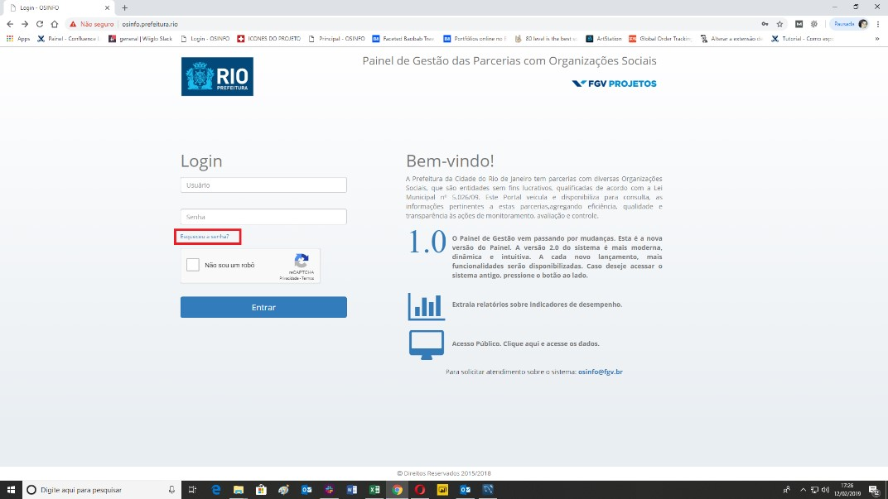

1. Informe seu e-mail cadastrado no OSINFO e clique em “RECUPERAR”.

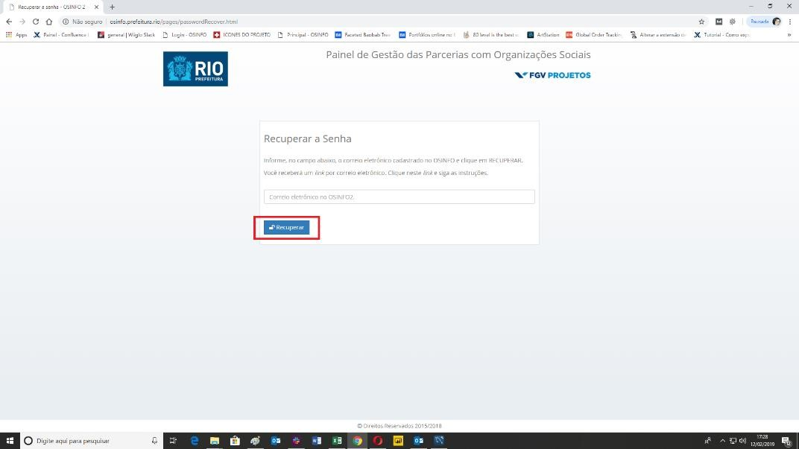

1. Você receberá um link por correio eletrônico. Clique neste link e siga as instruções.

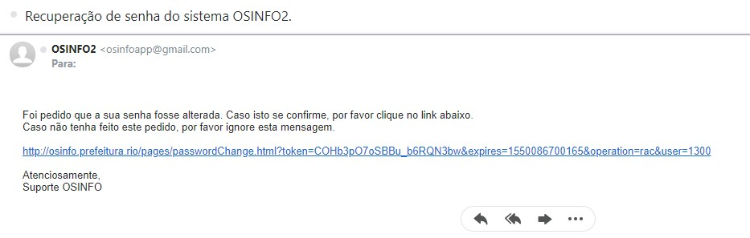

1. Preencha com a nova senha e clique em enviar

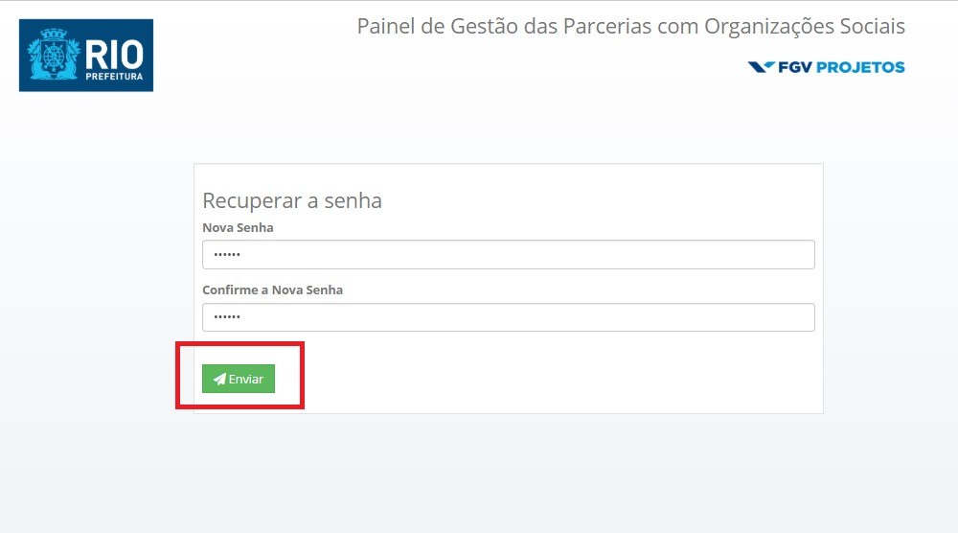

1. Seu usuário será logado no OSINFO 2.0 automaticamente após esse processo.

# Contrato

## Conta Bancária

### Pesquisar e visualizar detalhes no relatório de conta bancária

Vá até a aba CONTRATOS→CONTA BANCÁRIA:

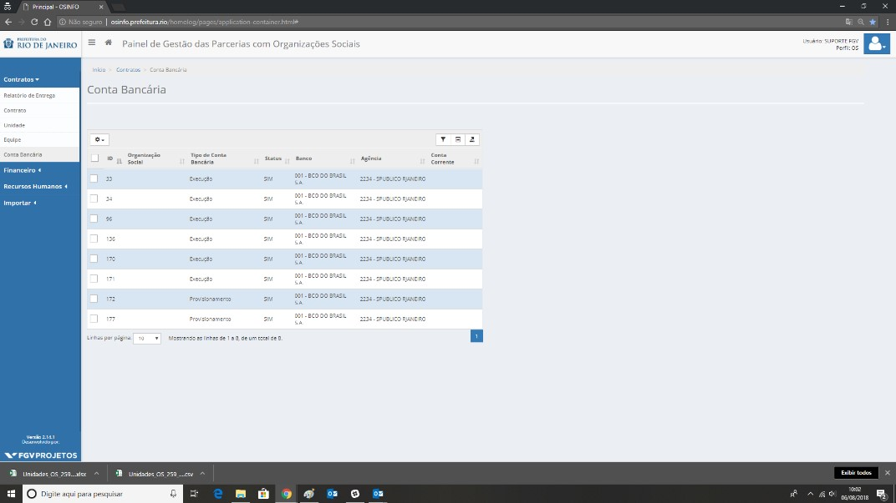

Logo ao lado temos uma funcionalidade muito importante:

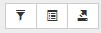

O filtro é o primeiro botão, ao clicar sua tabela habilitará um campo de pesquisa para cada coluna.



O segundo é o botão de campos, ele serve para facilitar a observação dos dados. Ao clicar nele, pode-se adicionar ou retirar uma coluna, permitindo ao usuário escolher quais colunas se deseja visualizar na tela.

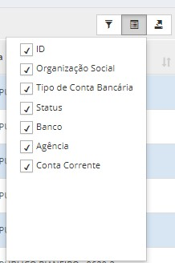

O terceiro botão é o botão de exportação, onde é possível escolher entre três formatos de exportação de dados: CSV, Excel e PDF.

O recurso de ordenamento de coluna está disponível nas colunas que possuírem o ícone de ordenamento . Esta funcionalidade serve para reordenar a coluna de forma crescente ou decrescente

.



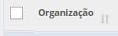

Ícone de ordenamento

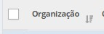

Ícone de ordenamento decrescente

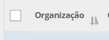

Ícone de ordenamento crescente

Por vezes o tamanho da tabela é muito grande, com muitos itens. Para esses casos temos o sistema de páginas e linhas por página.

Você pode aumentar as linhas visualizadas de uma só vez, para isso, basta clicar no eixo próximo ao final da tabela, além disso, também é possível visualizar os demais dados clicando na numeração da página correspondente.

Importante destacar que a página selecionada atualmente fica grifada em azul escuro.

Para exportar um relatório, deve-se clicar no ícone de Exportação , localizado no canto superior direito da tabela, abaixo do campo de pesquisa.

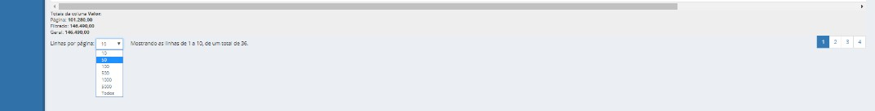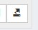

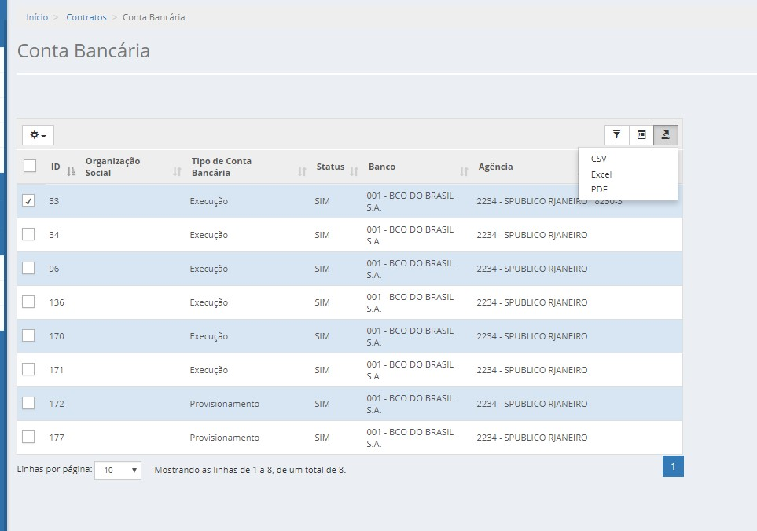

Serão disponibilizadas três opções: PDF, Excel e CSV.

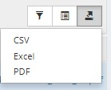

Tenha certeza que os pop-up estejam habilitados!

Basta clicar na opção desejada e, nos casos das opções CSV e Excel, o download será feito automaticamente. Já no caso de PDF, uma segunda janela será aberta e o PDF poderá ser gerado.

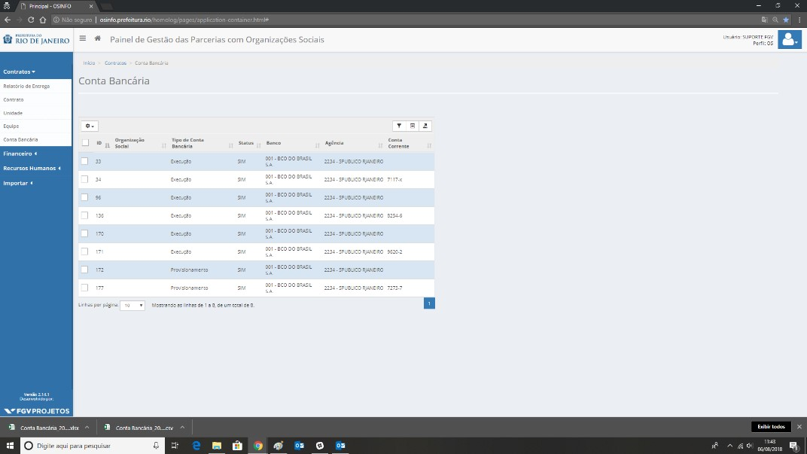

Nesse caso, pressione CTRL + P. O campo de impressão será aberto, nele você deverá alterar a opção de impressora e selecionar "Salvar como PDF".

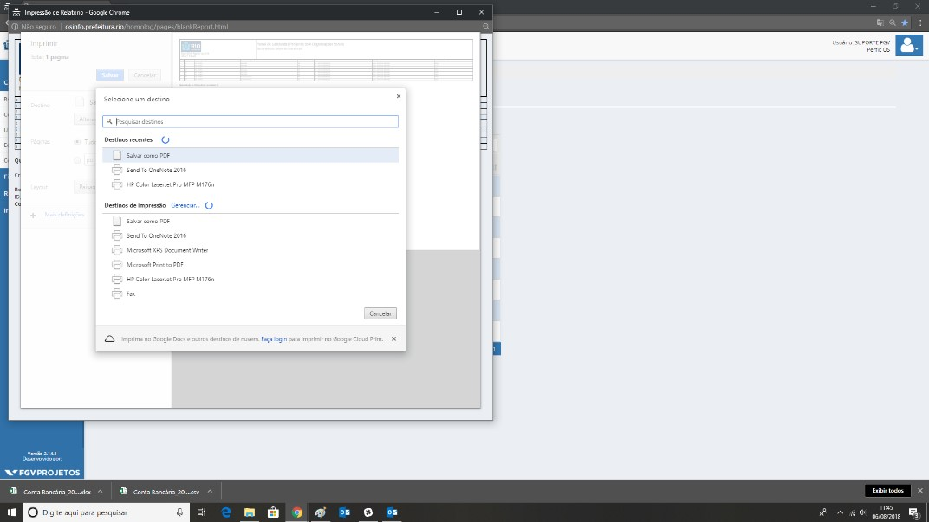

Selecionar a pasta desejada para a descarga e salvar.

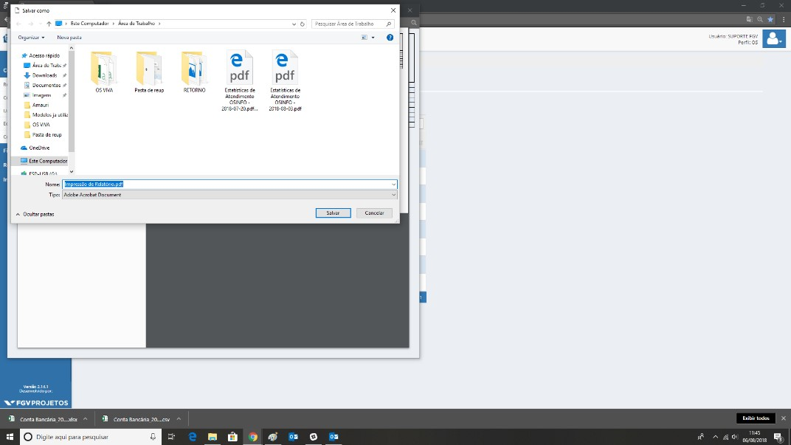

## Contrato

### Como Ver Cronograma de Desembolso e Metas Físicas

1. Vá até a aba CONTRATOS→CONTRATOS:

) e depois em *Configurar Rubricas do contrato*

2.

Clicando no botão de Ações em Lote (ícone

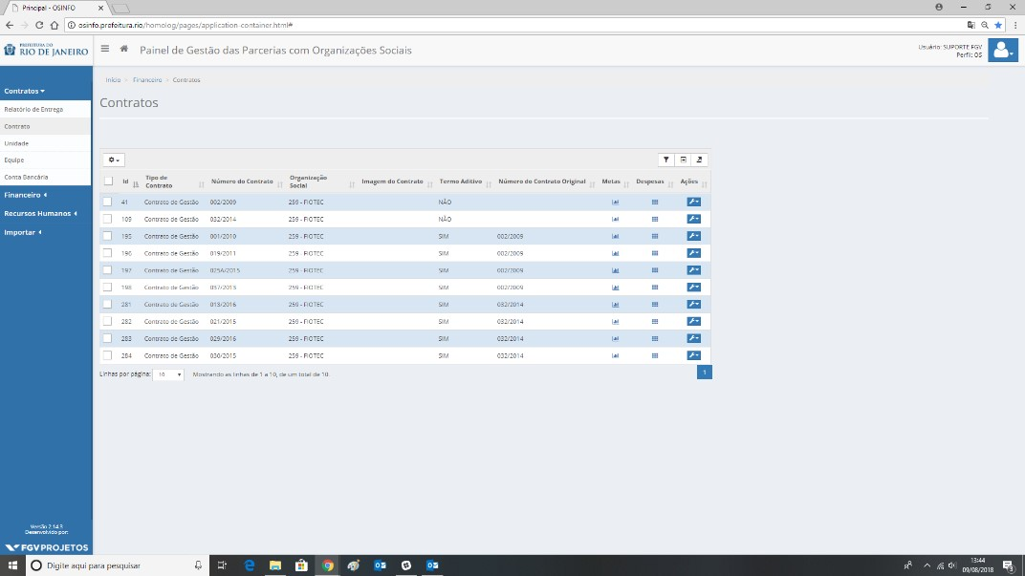

o usuário poderá verificar quais Rubricas estão habilitados para o contrato em questão.

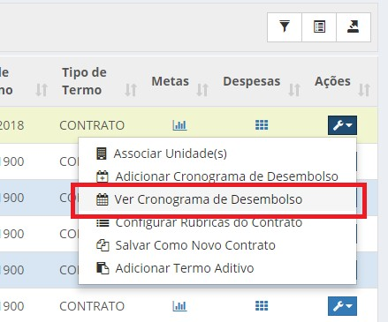

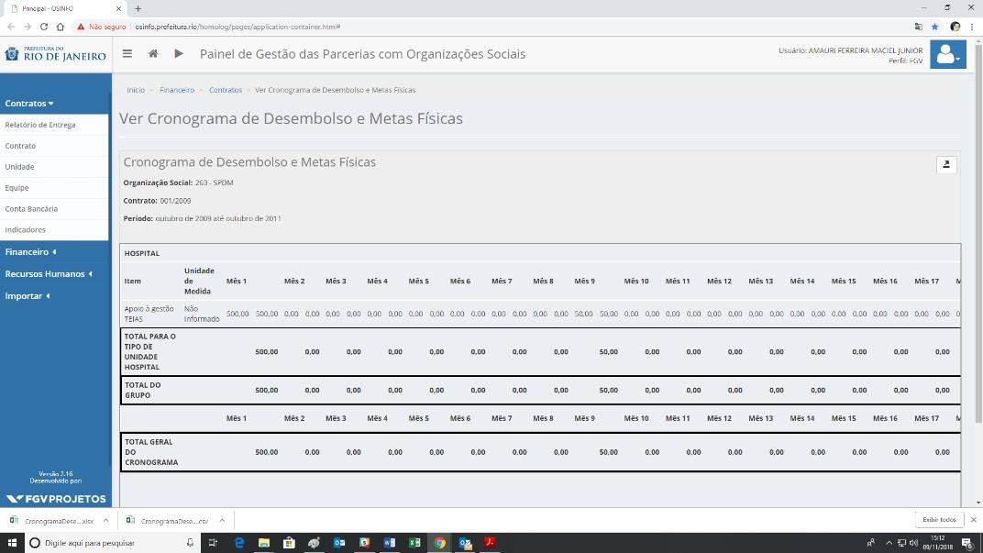

1. Para exportar um relatório, deve-se clicar no ícone de Exportação , localizado no canto superior direito da tabela, abaixo do campo de pesquisa.

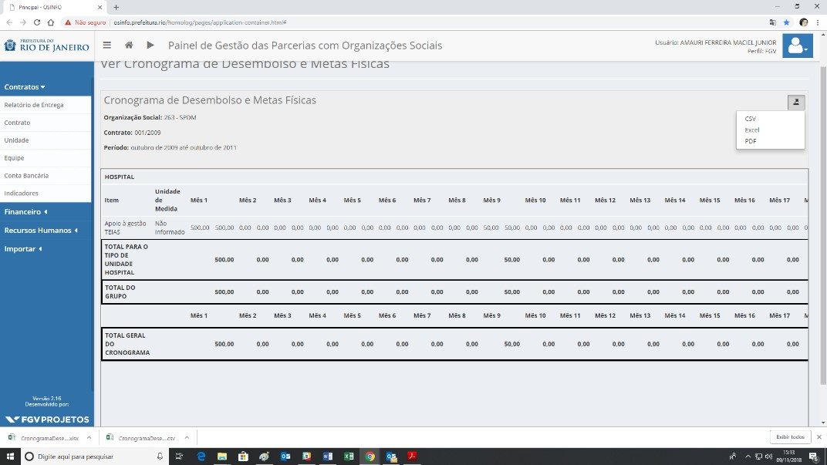

1. Serão disponibilizadas três opções: PDF, Excel e CSV.

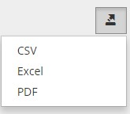

Tenha certeza que os pop-up estejam habilitados!

1. Basta clicar na opção desejada e, nos casos das opções CSV e Excel, o download será feito automaticamente. Já no caso de PDF, uma segunda janela será aberta e o PDF poderá ser gerado.

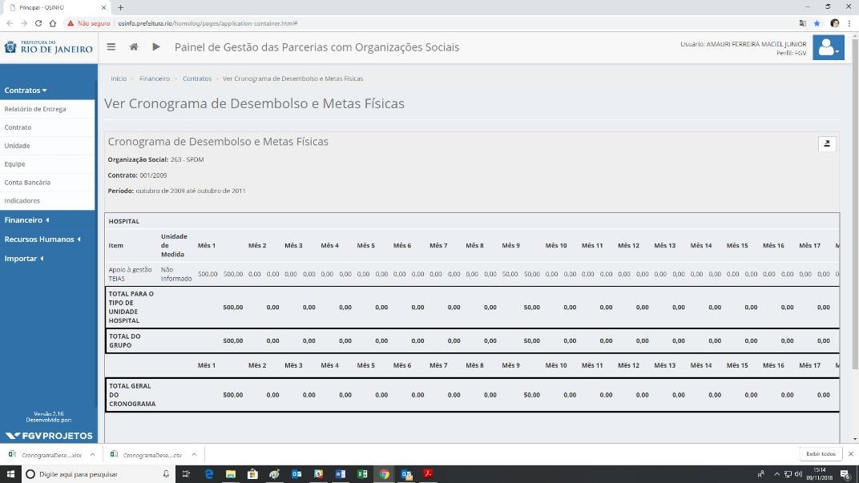

1. Nesse caso, pressione CTRL + P. O campo de impressão será aberto, nele você deverá alterar a opção de impressora e selecionar "Salvar como PDF".

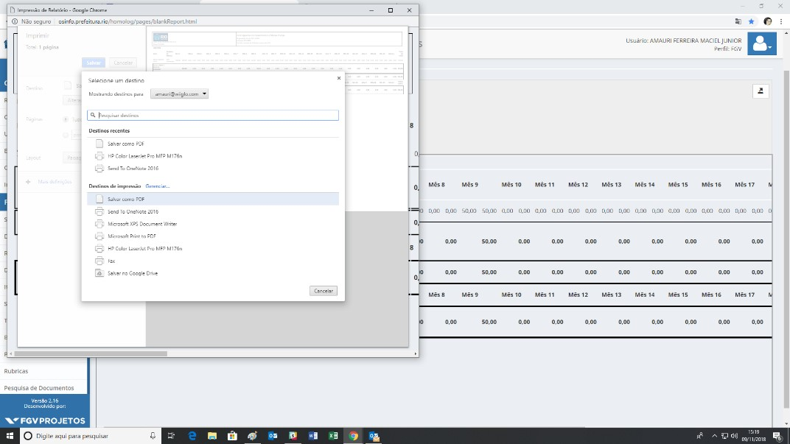

1. Selecionar a pasta desejada para a descarga e salvar.

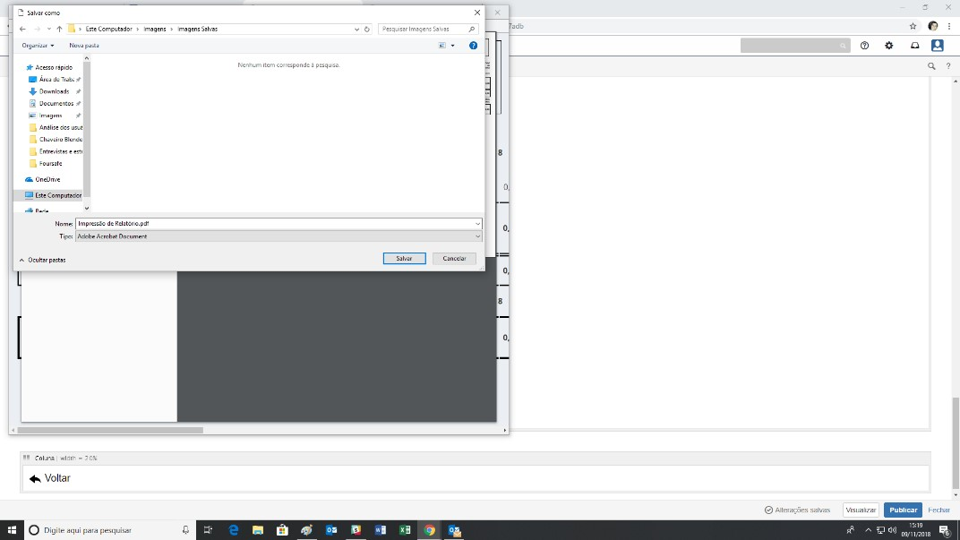

### Pesquisar e visualizar detalhes no relatório

1. Vá até a aba CONTRATOS→CONTRATOS:

#### ) o usuário será direcionado para a despesa agrupada daquela linha de

2.

Clicando no ícone (



contrato.

1. Clicando no ícone de ações e depois em UNIDADES o usuário poderá verificar quais unidades tem vínculo com aquele contrato.

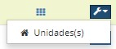

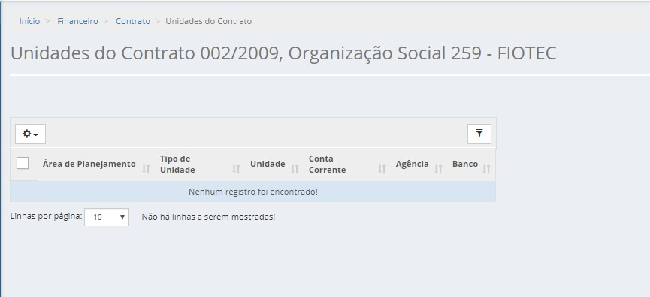

1. Logo ao lado, temos uma funcionalidade muito importante:



O botão de filtro é o primeiro, ao clicar nele sua tabela habilitará um campo de pesquisa para cada coluna.



O segundo botão é o botão de campos, que serve para facilitar a observação dos dados. Ao clicar nele, pode-se adicionar ou retirar uma coluna, permitindo ao usuário escolher quais colunas se deseja visualizar na tela.

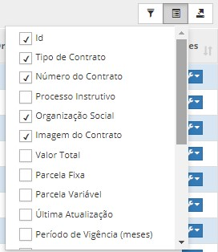

O terceiro botão é o botão de exportação, onde é possível escolher entre três formatos de exportação de dados: CSV, Excel e PDF.

O recurso de ordenamento de coluna está disponível nas colunas que possuírem o ícone de ordenamento . Esta funcionalidade serve para reordenar a coluna de forma crescente ou decrescente .





Ícone de ordenamento



Ícone de ordenamento decrescente



Ícone de ordenamento crescente

1. Por vezes o tamanho da tabela é muito grande, com muitos itens. Para esses casos temos o sistema de páginas e linhas por página.

Você pode aumentar as linhas visualizadas de uma só vez, para isso, basta clicar no eixo próximo ao final da tabela, além disso, também é possível visualizar os demais dados clicando na numeração da página correspondente.

Importante destacar que a página selecionada atualmente fica grifada em azul escuro.



1. Para exportar um relatório, deve-se clicar no ícone de Exportação , localizado no canto superior direito da tabela, abaixo do campo de pesquisa.

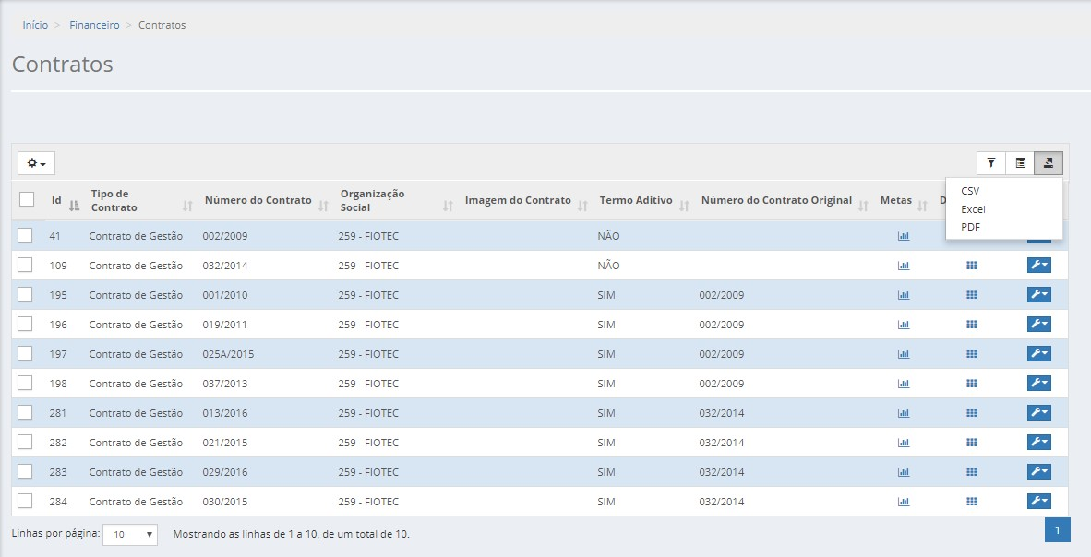

1. Serão disponibilizadas três opções: PDF, Excel e CSV.



Tenha certeza que os pop-up estejam habilitados!

1. Basta clicar na opção desejada e, nos casos das opções CSV e Excel, o download será feito automaticamente. Já no caso de PDF, uma segunda janela será aberta e o PDF poderá ser gerado.

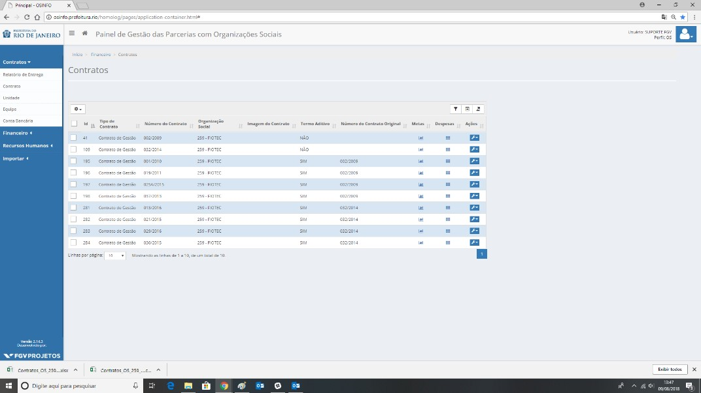

1. Nesse caso, pressione CTRL + P. O campo de impressão será aberto, nele você deverá alterar a opção de impressora e selecionar "Salvar como PDF".

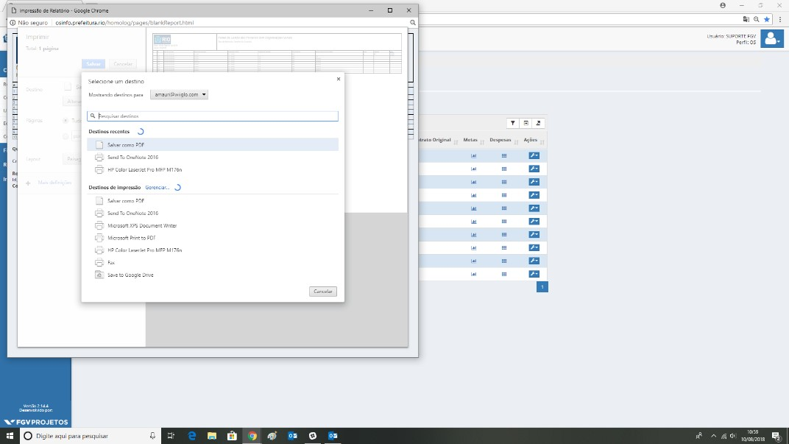

1. Selecionar a pasta desejada para a descarga e salvar.

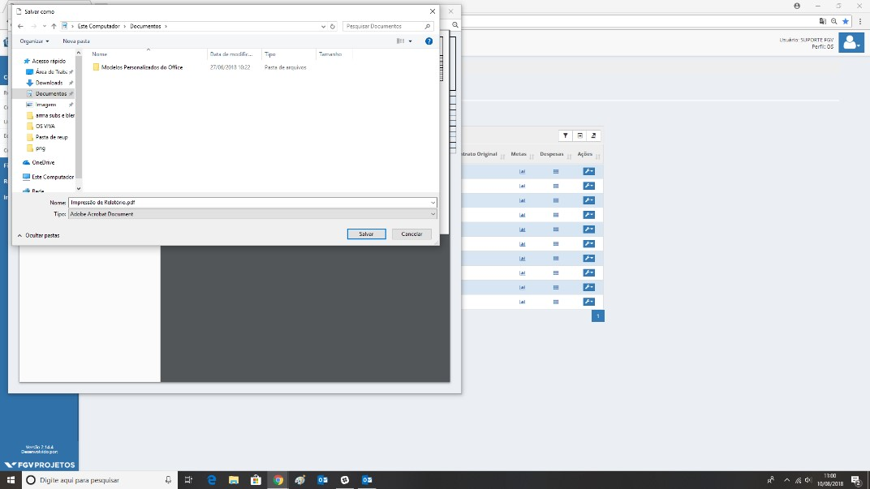

### Visualizar rubricas

1. Vá até a aba CONTRATOS→CONTRATOS:



1. Clicando no botão de Ações e depois em *Configurar Rubricas do contrato* o usuário poderá verificar quais Rubricas estão habilitados para o contrato em questão.

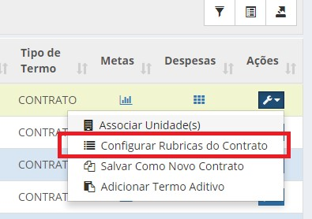

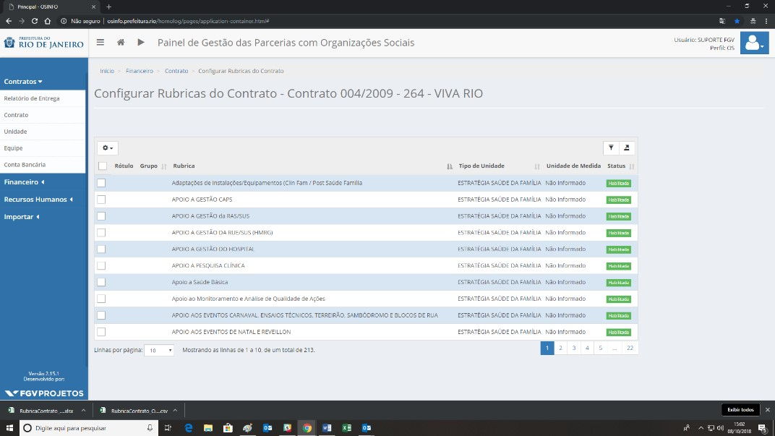

1. Logo ao lado, temos uma linha de filtro muito importante:

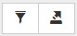

O primeiro botão é o botão de campos, ao clicar nele sua tabela habilitará um campo de pesquisa para cada coluna.



O segundo botão é o botão de exportação, onde é possível escolher entre três formatos de exportação de dados: CSV, Excel e PDF.

O recurso de ordenamento de coluna está disponível nas colunas que possuírem o ícone de ordenamento . Esta funcionalidade serve para reordenar a coluna de forma crescente ou decrescente .





Ícone de ordenamento



Ícone de ordenamento decrescente



Ícone de ordenamento crescente

1. Por vezes o tamanho da tabela é muito grande, com muitos itens. Para esses casos temos o sistema de páginas e linhas por página.

Você pode aumentar as linhas visualizadas de uma só vez, para isso, basta clicar no eixo próximo ao final da tabela, além disso, também é possível visualizar os demais dados clicando na numeração da página correspondente.

Importante destacar que a página selecionada atualmente fica grifada em azul escuro.



1. Para exportar um relatório, deve-se clicar no ícone de Exportação , localizado no canto superior direito da tabela, abaixo do campo de pesquisa.

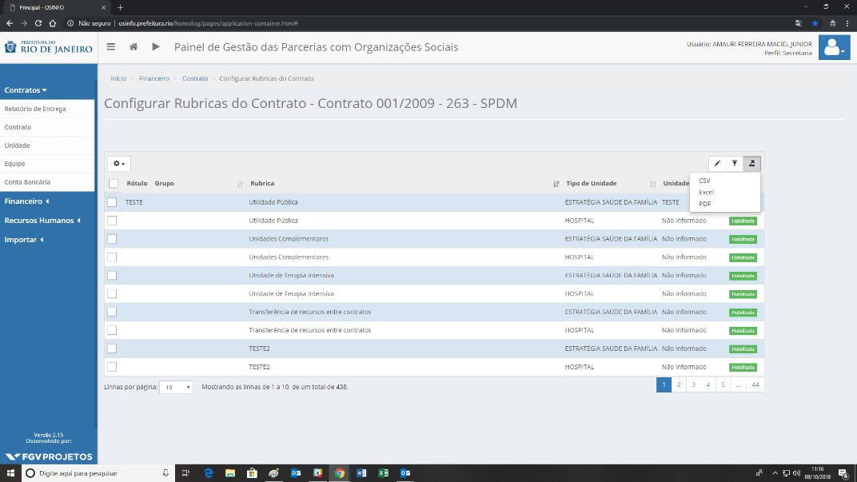

1. Serão disponibilizadas três opções: PDF, Excel e CSV.

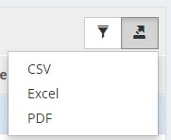

Tenha certeza que os pop-up estejam habilitados!

1. Basta clicar na opção desejada e, nos casos das opções CSV e Excel, o download será feito automaticamente. Já no caso de PDF, uma segunda janela será aberta e o PDF poderá ser gerado.

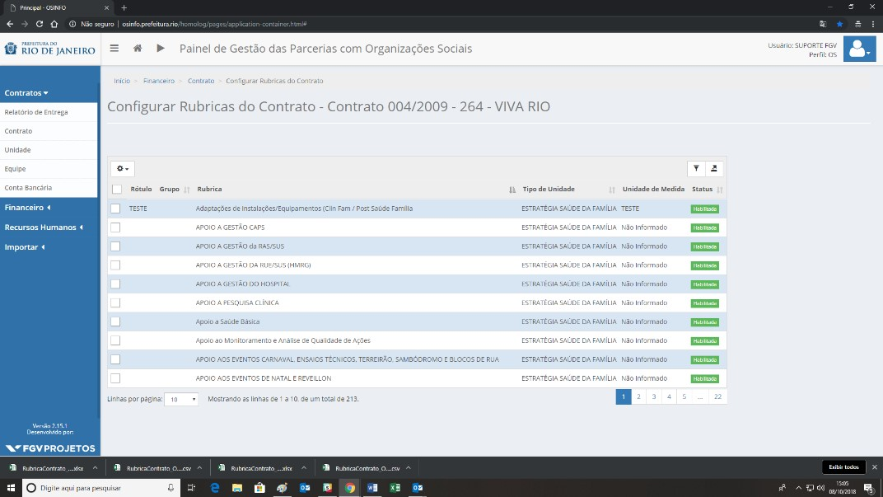

1. Nesse caso, pressione CTRL + P. O campo de impressão será aberto, nele você deverá alterar a opção de impressora e selecionar "Salvar como PDF".

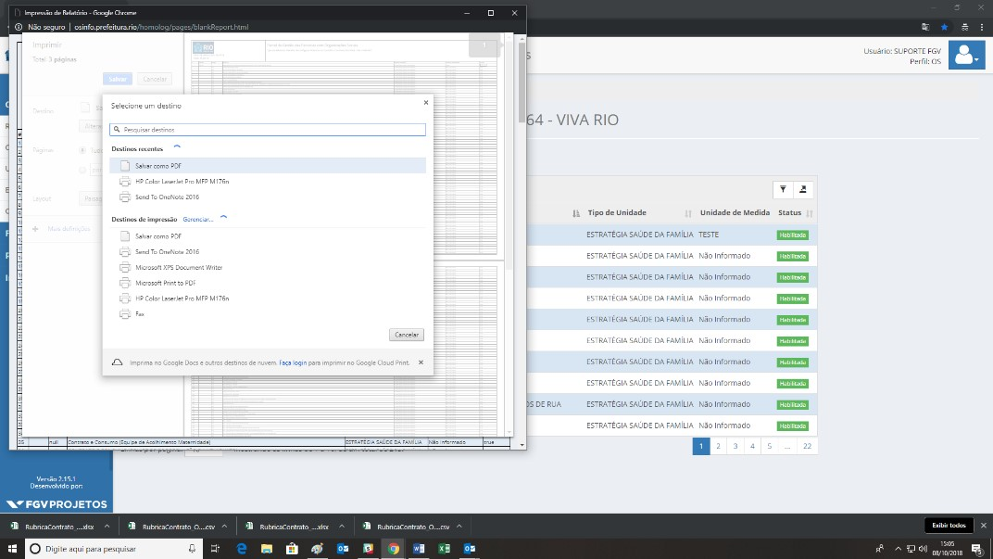

1. Selecionar a pasta desejada para a descarga e salvar.

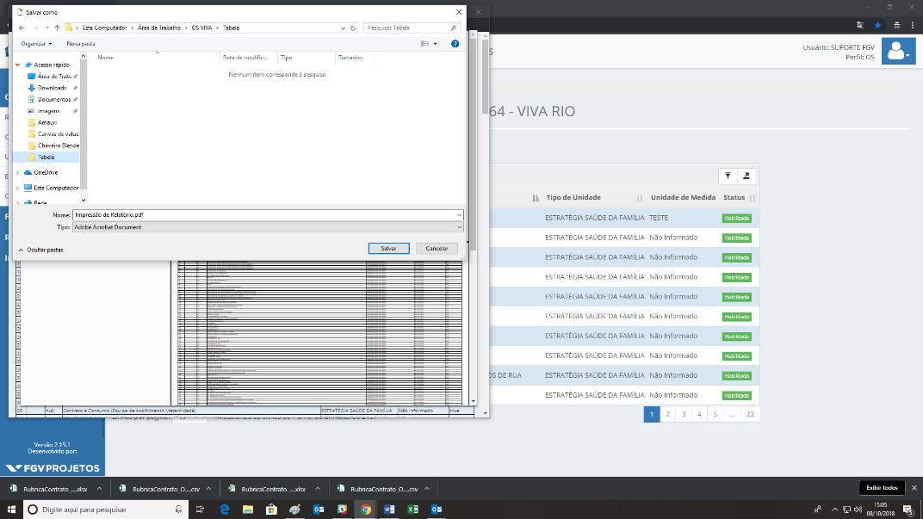

## Equipe

### Consultar relatório de equipe.

1. Vá até a aba CONTRATO→ EQUIPE.

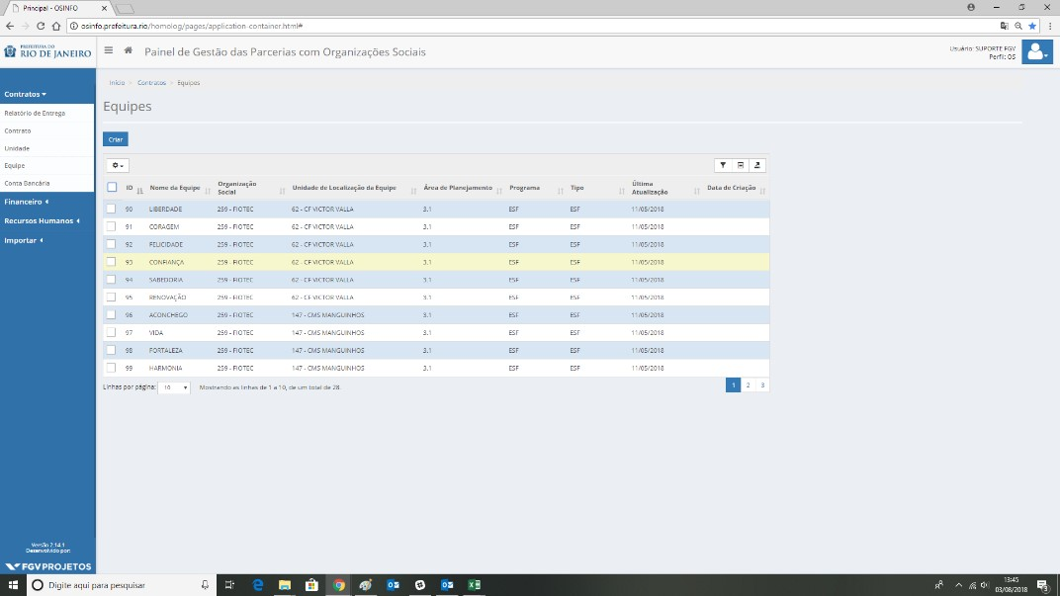

1. No canto superior direito da tabela são disponibilizados três botões: de filtros, de campos e de exportação.

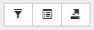

O botão de filtro é o primeiro, ao clicar nele sua tabela habilitará um campo de pesquisa para cada coluna.



O segundo botão é o botão de campos, que serve para facilitar a observação dos dados. Ao clicar nele, pode-se adicionar ou retirar uma coluna, permitindo ao usuário escolher quais colunas se deseja visualizar na tela.

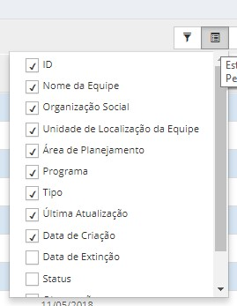

O terceiro botão é o botão de exportação, onde é possível escolher entre três formatos de exportação de dados: CSV, Excel e PDF.

O recurso de ordenamento de coluna está disponível nas colunas que possuírem o ícone de ordenamento . Esta funcionalidade serve para reordenar a coluna de forma crescente ou decrescente .





Ícone de ordenamento



Ícone de ordenamento decrescente



Ícone de ordenamento crescente

1. Por vezes o tamanho da tabela é muito grande, com muitos itens. Para esses casos temos o sistema de páginas e linhas por página.

Você pode aumentar as linhas visualizadas de uma só vez, para isso, basta clicar no eixo próximo ao final da tabela, além disso, também é possível visualizar os demais dados clicando na numeração da página correspondente.

Importante destacar que a página selecionada atualmente fica grifada em azul escuro.



1. Outro ponto é opção de exclusão e a Extinção de Equipe, ela se localiza logo acima da tabela

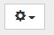

Você observará que existe uma *checkbox* do lado de cada linha

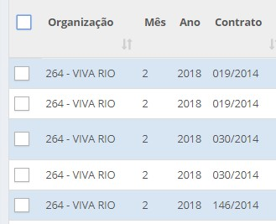

Aqui temos duas opções clicando na checkbox do cabeçalho você selecionará todas as linhas daquela tabela.

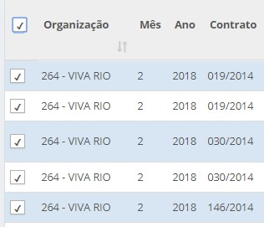

Caso, seja necessário você pode optar por selecionar as linhas individualmente, clicando em uma a uma.

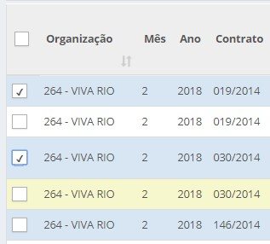

1. Com as linhas selecionadas, pode-se executar a exclusão. Para isso basta clicar no botão de Ações em Lote (ícone ) e selecionar a opção "Excluir Selecionadas"

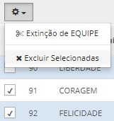

Importante: Para executar qualquer alteração você deve estar dentro do prazo de entrega. Para consultar o prazo, deve-se verificar na aba Relatório de Entrega. Para mais informações clique aqui.

1. Outra opção é, elaborar uma extinção de equipe, para isso basta clicar no botão de Ações em Lote (ícone ) e selecionar a opção "Extinção de EQUIPE"

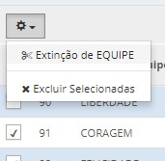

### Exportar relatório de equipe.

1. Para exportar um relatório, deve-se clicar no ícone de Exportação , localizado no canto superior direito da tabela, abaixo do campo de pesquisa.

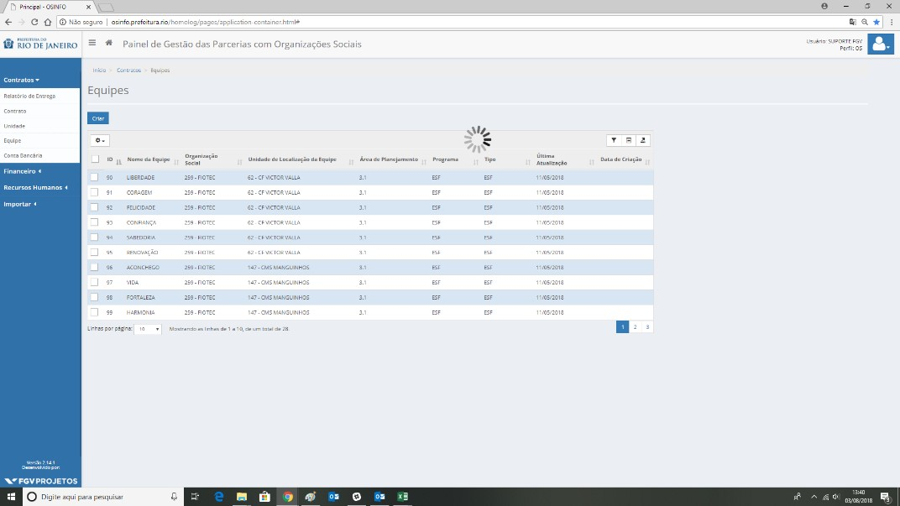

1. Serão disponibilizadas três opções: PDF, Excel e CSV.



1. Basta clicar na opção desejada e, nos casos das opções CSV e Excel, o download será feito automaticamente. Já no caso de PDF, uma segunda janela será aberta e o PDF poderá ser gerado.

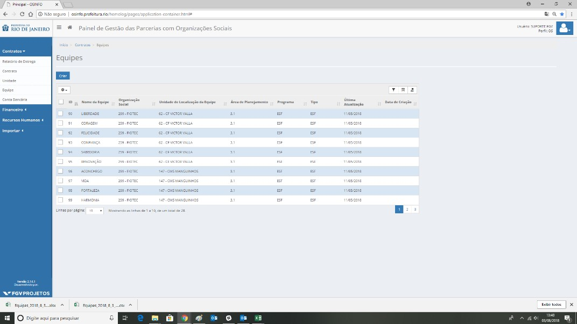

Tenha certeza que os pop-up estejam habilitados!

1. Nesse caso, pressione CTRL + P. O campo de impressão será aberto, nele você deverá alterar a opção de impressora e selecionar "Salvar como PDF".

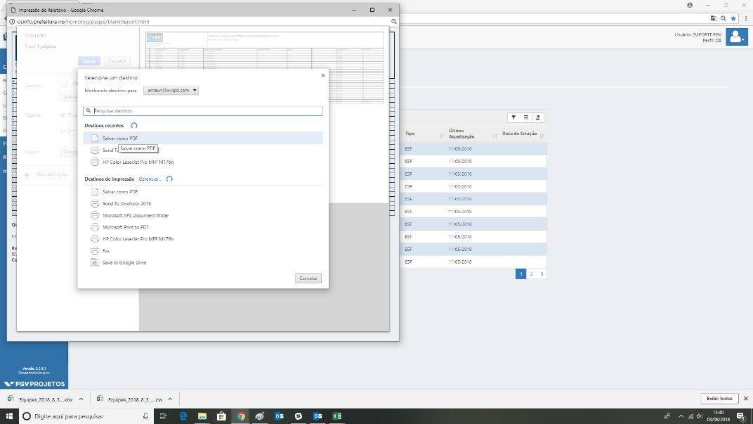

1. Selecionar a pasta desejada para a descarga e salvar.

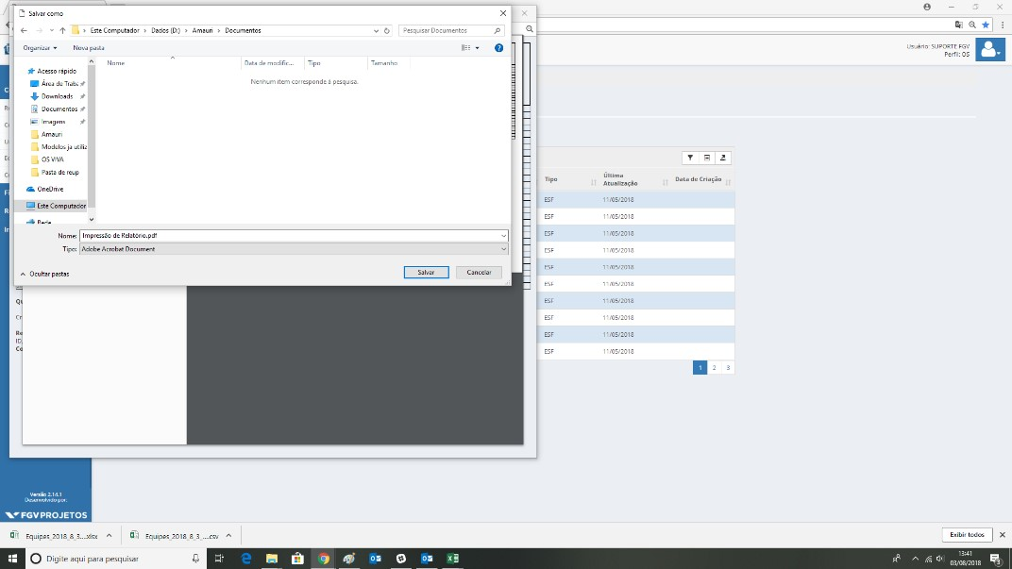

### Inserir uma equipe.

1. Para criar um registro basta clicar no botão CRIAR e um modal se abrirá com a lista de preenchimento, como mostra a figura abaixo.

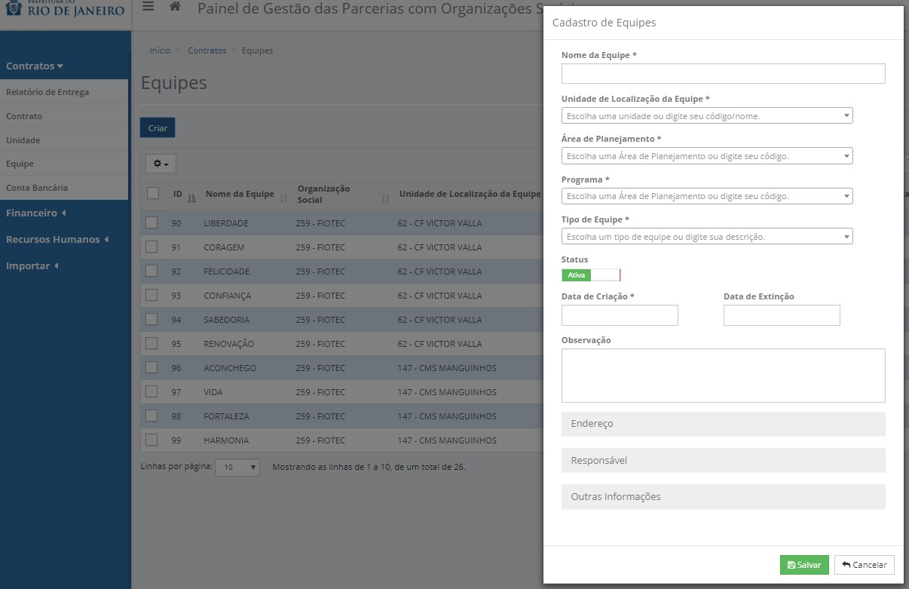

1. Segue abaixo uma pequena relação de comentários sobre cada campo.

|  |  |
| --- | --- |
| Index | Descrição |
| Nome da Equipe * | Nome de referência da equipe |
| Unidade de  Localização da  Equipe * | Unidade de alocação da equipe |
| Área de  Planejamento * | Área de planejamento segundo SUBPAV |
| Programa * | Selecionar programas de destino da equipe. PADI, Cegonha carioca e ESF |
| Tipo de Equipe * | Selecionar tipo de equipe. PADI, Cegonha carioca, NASF, CAPS. CAPSI, CAPS AD, CAPS III, LRPD, CEO, ESF |
| Status | Selecionar se a equipe está ativa ou inativa. |
| Data de Criação * | Data de início da equipe |
| Data de Extinção | Data de encerramento |
| Observação | Informações acionais. |
| Tipo de Logradouro  * | É o tipo de logradouro relativo ao endereço residencial da equipe. Está informação será verificada na tabela de Tipos de Logradouro do sistema. |
| Endereço * | É o nome da rua, avenida, praça, etc., relativo ao endereço residencial da equipe. |
| Número * | É o número da casa, lote, quadra, etc. |
| Complemento | É o número do bloco, apartamento, sala, etc. |
| CEP * | É o Código de Endereçamento Postal relativo ao endereço residencial do(a) funcionário(a). |
| UF * | É a unidade federativa relativa ao endereço da equipe. Está informação será verificada na tabela de unidades federativas do sistema. |
| Município * | É o município relativo ao endereço da equipe. Está informação será verificada na tabela de bairros do sistema, em conjunto com UF e Município. |
| Bairro * | É o bairro relativo ao endereço da equipe. Está informação será verificada na tabela de bairros do sistema, em conjunto com UF e Município. |
| Referência | É a referência relativa ao endereço. |
| Responsável | Nome do Responsável pela equipe. |
| Telefone | É o telefone com DDD do responsável. |
| Ramal | É o ramal do responsável |
| Celular | É o celular com DDD do responsável. |
| E-mail | É o endereço de correio eletrônico (email) do responsável pela equipe. |

1. Assim que todos os campos forem preenchidos adequadamente, deve-se clicar no botão SALVAR.

Caso ocorra algum erro, o sistema irá informa-lo através de uma mensagem em vermelho logo abaixo do respectivo item.

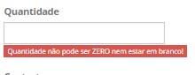

Atenção ao preenchimento dos campos obrigatórios.

Caso tudo tenha corrido bem a seguinte mensagem aparecerá:

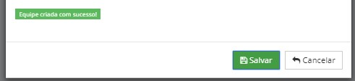

## Relatório de Entrega

### Exportar relatório de entrega

1. Para exportar um relatório, deve-se clicar no ícone de Exportação , localizado no canto superior direito da tabela, abaixo do campo de pesquisa.

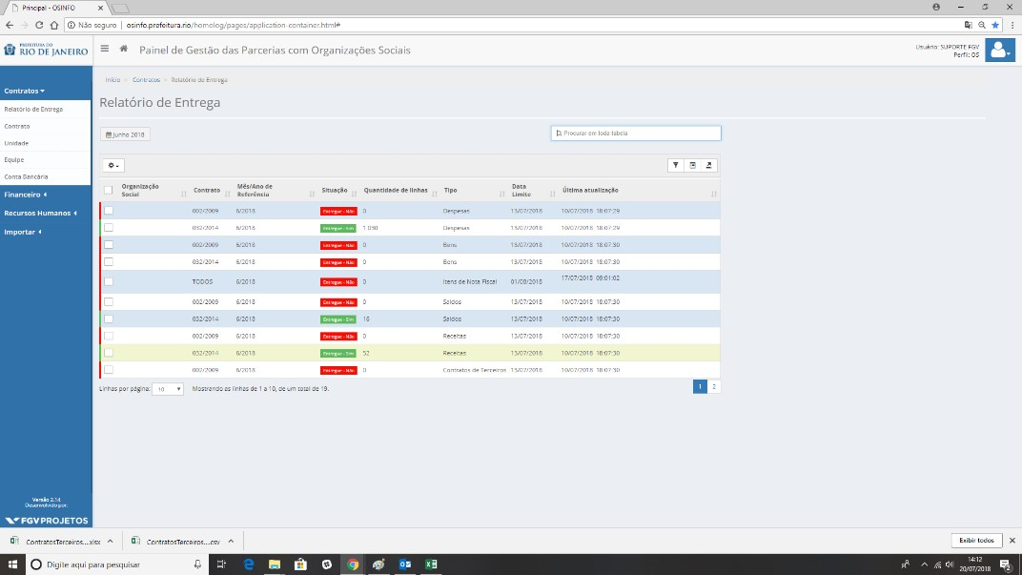

1. Serão disponibilizadas três opções: PDF, Excel e CSV.

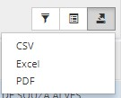

Como ajustar a data?

O arquivo a ser exportado corresponderá ao mês e ano selecionado no filtro:

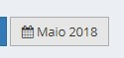

Para alterá-lo, basta clicar no respectivo ícone, selecionar o ano e, posteriormente selecionar o mês desejado:

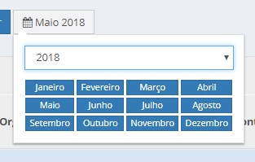

Tenha certeza que os pop-up estejam habilitados!

1. Basta clicar na opção desejada e, nos casos das opções CSV e Excel, o download será feito automaticamente. Já no caso de PDF, uma segunda janela será aberta e o PDF poderá ser gerado.

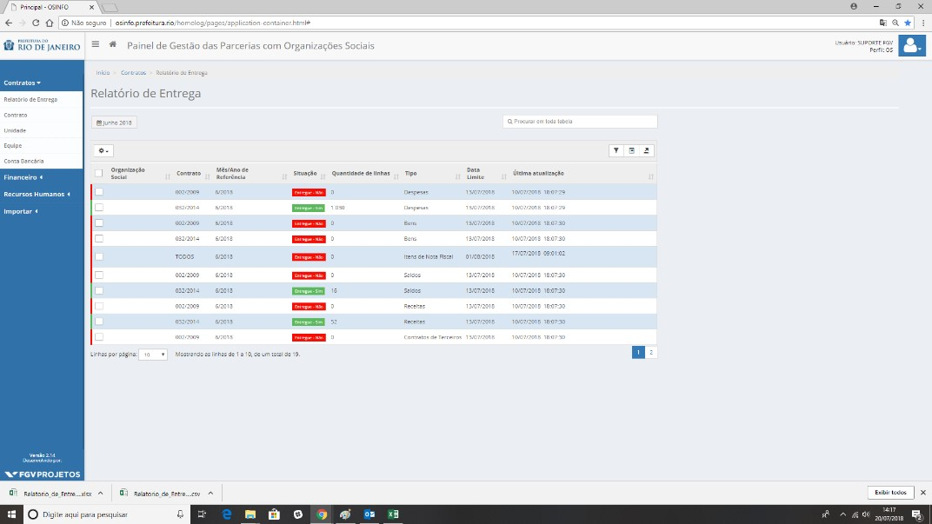

1. Nesse caso, pressione CTRL + P. O campo de impressão será aberto, nele você deverá alterar a opção de impressora e selecionar "Salvar como PDF".

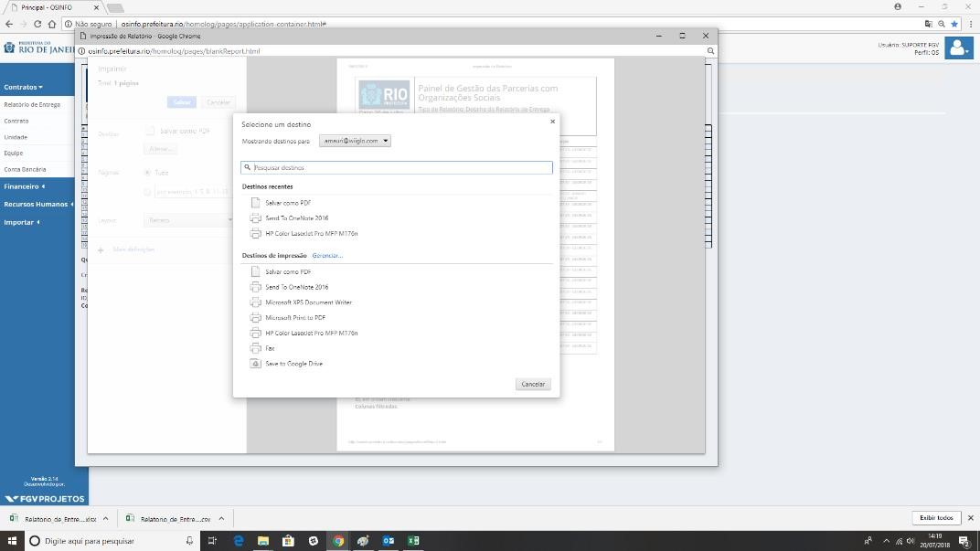

1. Selecionar a pasta desejada para a descarga e salvar.

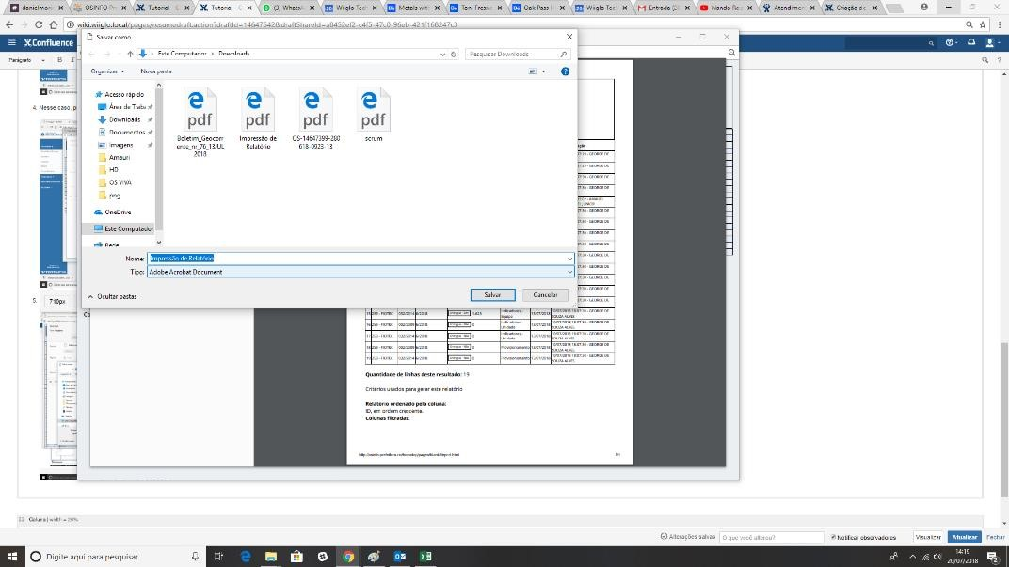

### Utilizar os filtros do relatório de entrega

1. Com relação aos filtros temos três ícones, que ficam no cabeçalho da aba.

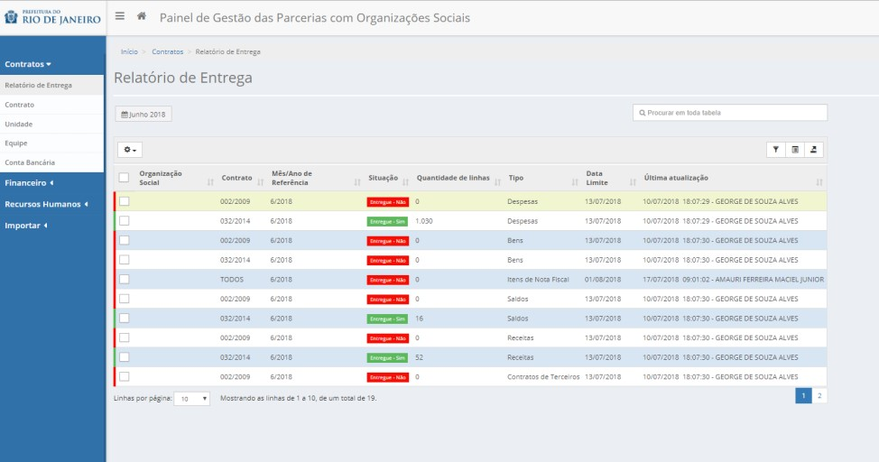

1. Temos o filtro de datas, clicando nesse campo uma janela irá se abrir. Lá você pode selecionar o ano e o mês que deseja visualizar o item desejado.

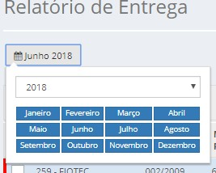

1. Na parte direita temos um campo de pesquisa, para aciona-la basta escrever uma palavra ou parte dela. Conforme exemplo abaixo.

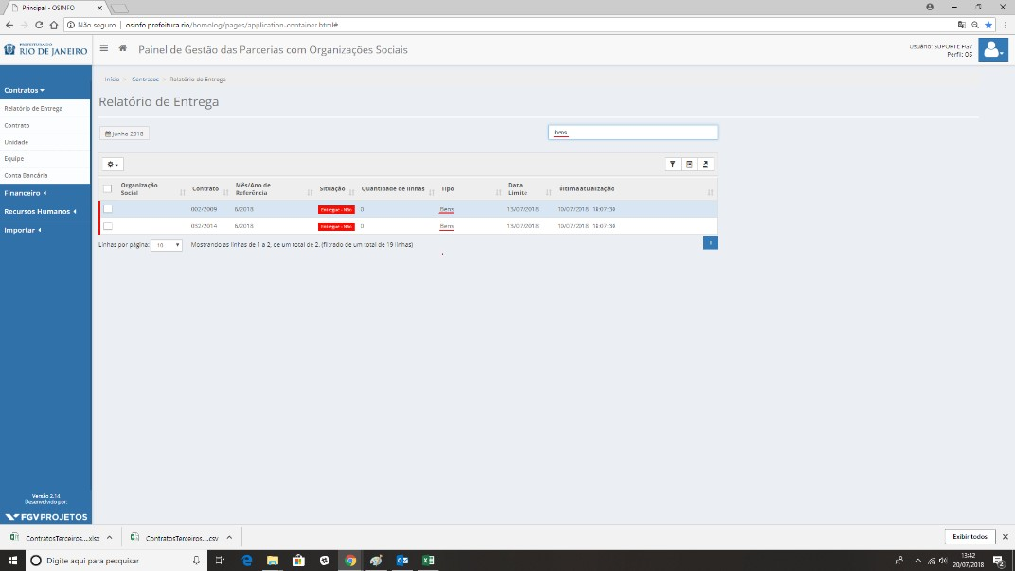

Importante: Caso a pesquisa não seja mais necessária, basta apagar o texto que foi pesquisado e pressionar enter!

1. Logo ao lado temos três botões essenciais:



O botão de filtro é o primeiro, ao clicar nele sua tabela habilitará um campo de pesquisa para cada coluna.



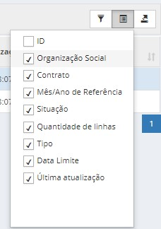

O segundo botão é o botão de campos, ele serve para facilitar a observação dos dados. Clicando nele você pode adicionar ou retirar coluna, possibilitando assim só deixar o essencial na tela!

O terceiro botão é o botão de exportação, onde é possível escolher entre três formatos de exportação de dados: CSV, Excel e PDF.

O recurso de ordenamento de coluna está disponível nas colunas que possuírem o ícone de ordenamento . Esta funcionalidade serve para reordenar a coluna de forma crescente ou decrescente .





Ícone de ordenamento na coluna Organização



Ícone de ordenamento decrescente na coluna Organização



Ícone de ordenamento crescente na coluna Organização

1. Por vezes o tamanho da tabela é muito grande, com muitos itens. Para esses casos temos o sistema de páginas e linhas por página.

Você pode aumentar as linhas visualizadas de uma só vez clicando no eixo logo no final da tabela, além disso você também pode ver o visualizar os demais dados clicando na numeração da página correspondente!

Importante destacar que a página selecionada atualmente fica grifada em azul escuro.



1. Outro ponto é opção de Entrega Negativa, ela se localiza logo acima da tabela 

Você observará que existe uma checkbox do lado de cada linha



Aqui temos duas opções clicando na checkbox do cabeçalho você selecionará todas as linhas daquela tabela.



Caso, seja necessário você pode optar por selecionar as linhas individualmente, clicando em uma a uma.



1. Agora, com as linhas selecionadas você pode informar a entrega negativa. Para isso basta clicar na engrenagem e selecionar a opção "Informar Entrega Negativa"

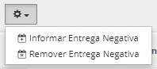

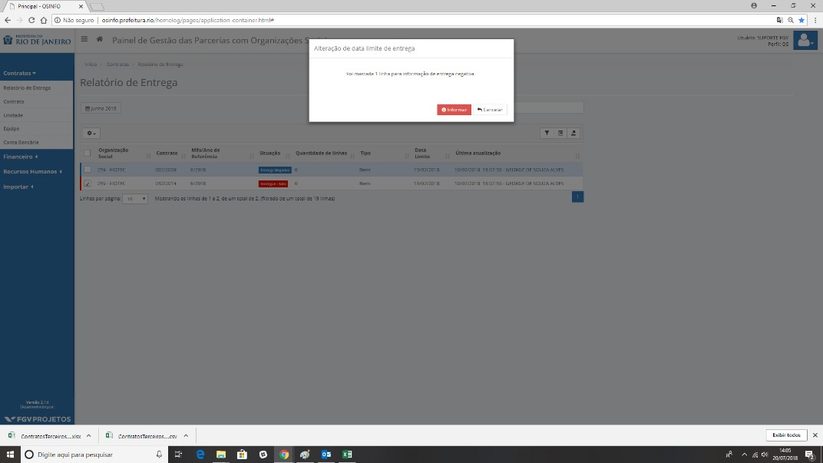

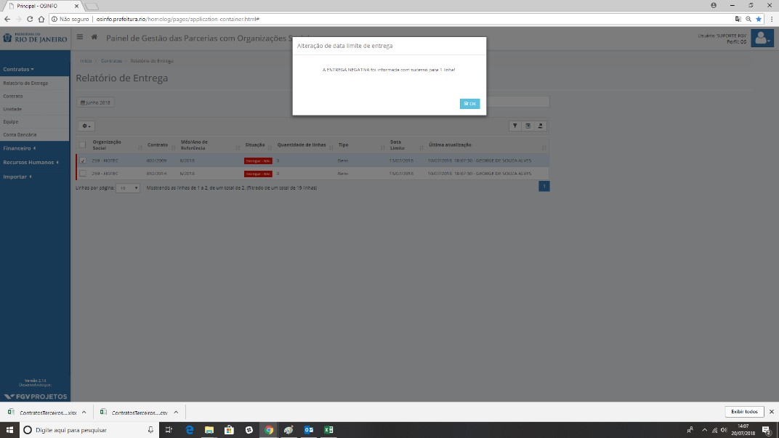

O sistema entende três status de entrega para as entregas: Entrega no prazo, Entrega atrasada e Entrega negativa.

Sempre que não houver itens a serem inseridos no sistema, naquele mês-ano de referência, a OS deve informar isso através da entrega negativa.

1. Caso o usuário deseje retirar uma entrega negativa, basta selecionar a linha referente ao item e selecionar a opção "Remover entrega Negativa"

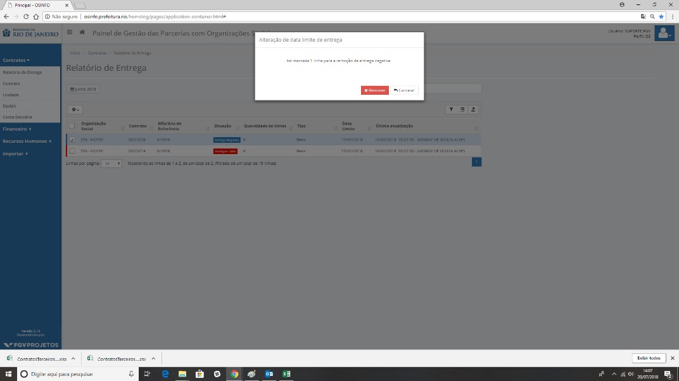

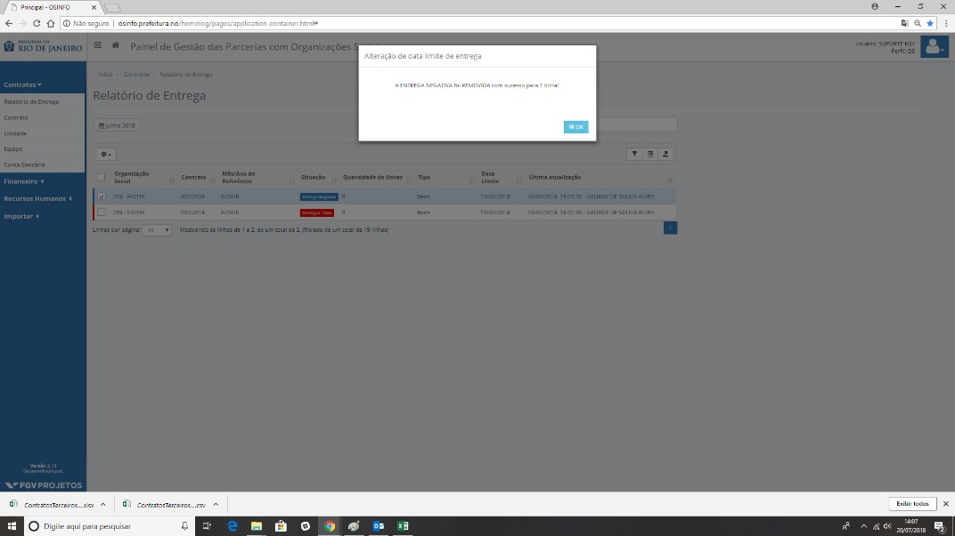

Importante: Para executar qualquer alteração você deve estar dentro do prazo de entrega!

## Unidade

### Pesquisar e visualizar detalhes no relatório de unidades

1. Vá até a aba CONTRATOS→UNIDADE:

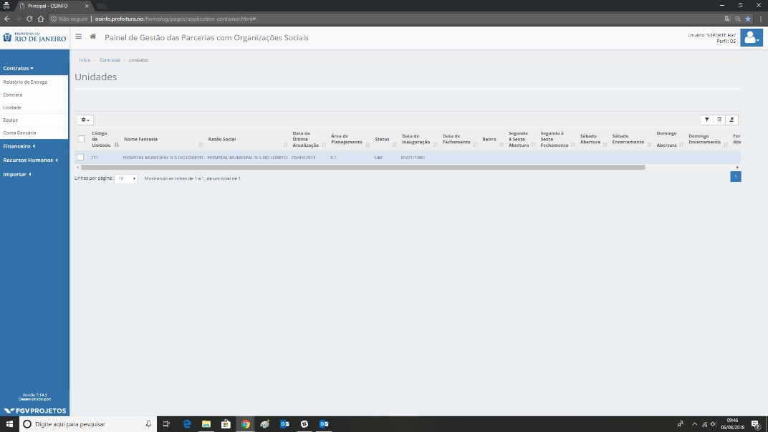

1. Logo ao lado uma linha de filtro muito importante:

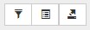

O botão de filtro é o primeiro, ao clicar nele sua tabela habilitará um campo de pesquisa para cada coluna.



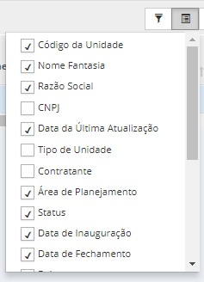

O segundo botão é o botão de campos, que serve para facilitar a observação dos dados. Ao clicar nele, pode-se adicionar ou retirar uma coluna, permitindo ao usuário escolher quais colunas se deseja visualizar na tela.

O terceiro botão é o botão de exportação, onde é possível escolher entre três formatos de exportação de dados: CSV, Excel e PDF.

O recurso de ordenamento de coluna está disponível nas colunas que possuírem o ícone de ordenamento . Esta funcionalidade serve para reordenar a coluna de forma crescente ou decrescente .





Ícone de ordenamento



Ícone de ordenamento decrescente



Ícone de ordenamento crescente

1. Por vezes o tamanho da tabela é muito grande, com muitos itens. Para esses casos temos o sistema de páginas e linhas por página.

Você pode aumentar as linhas visualizadas de uma só vez, para isso, basta clicar no eixo próximo ao final da tabela, além disso, também é possível visualizar os demais dados clicando na numeração da página correspondente.

Importante destacar que a página selecionada atualmente fica grifada em azul escuro.



* 1. Outro ponto é opção de exclusão, ela se localiza logo acima da tabela 

Você observará que existe uma *checkbox* do lado de cada linha



Aqui temos duas opções clicando na checkbox do cabeçalho você selecionará todas as linhas daquela tabela.



Caso, seja necessário você pode optar por selecionar as linhas individualmente, clicando em uma a uma.



* 1. Com as linhas selecionadas, pode-se executar a exclusão. Para isso basta clicar no botão de Ações em Lote (ícone ) e selecionar a opção "Excluir Selecionadas"

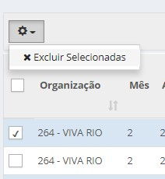

Importante: Para executar qualquer alteração você não pode ter nada associado à unidade em questão.

1. Para exportar um relatório, deve-se clicar no ícone de Exportação , localizado no canto superior direito da tabela, abaixo do campo de pesquisa.

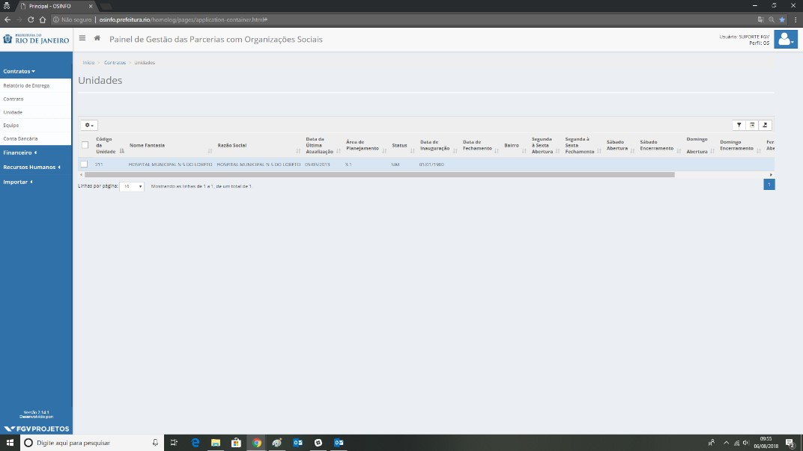

1. Serão disponibilizadas três opções: PDF, Excel e CSV.



Tenha certeza que os pop-up estejam habilitados!

1. Basta clicar na opção desejada e, nos casos das opções CSV e Excel, o download será feito automaticamente. Já no caso de PDF, uma segunda janela será aberta e o PDF poderá ser gerado.

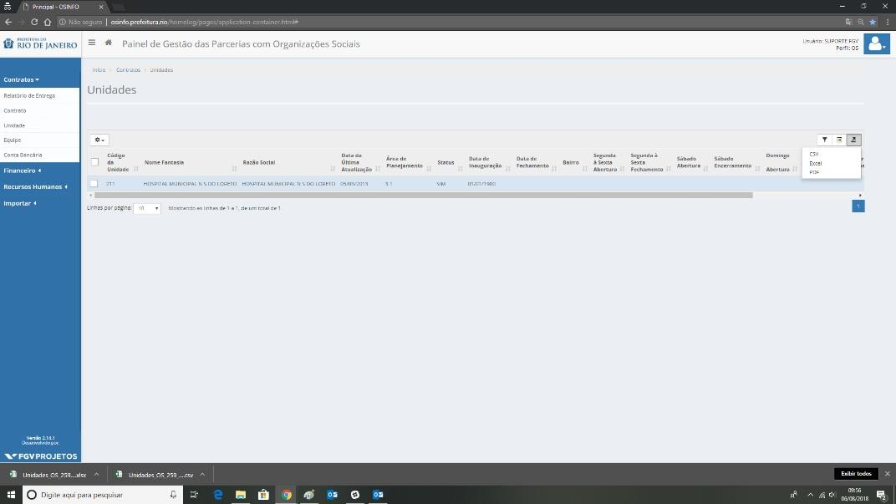

1. Nesse caso, pressione CTRL + P. O campo de impressão será aberto, nele você deverá alterar a opção de impressora e selecionar "Salvar como PDF".

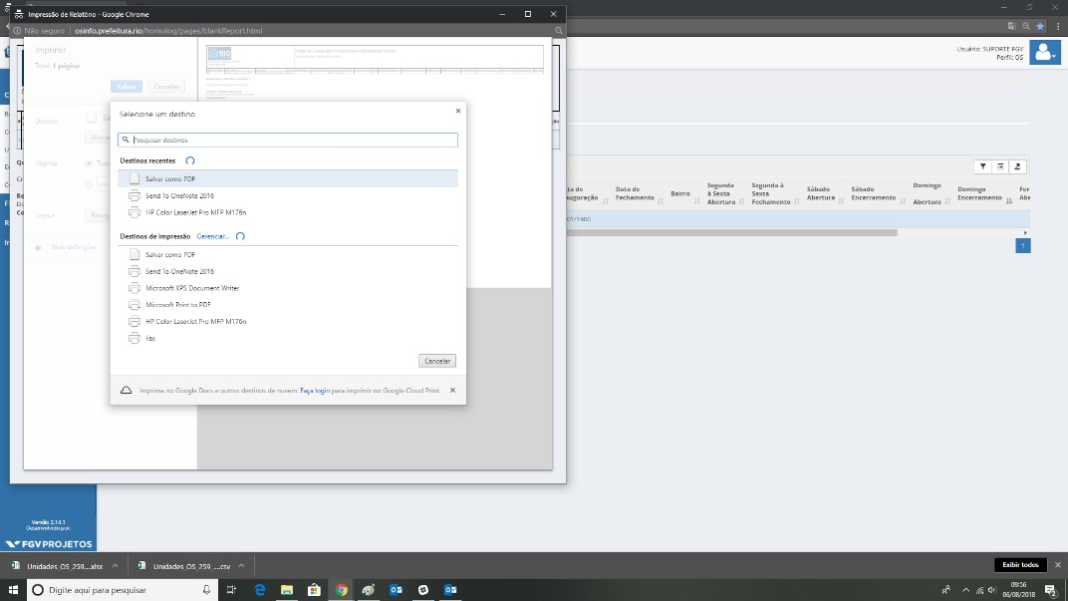

1. Selecionar a pasta desejada para a descarga e salvar.

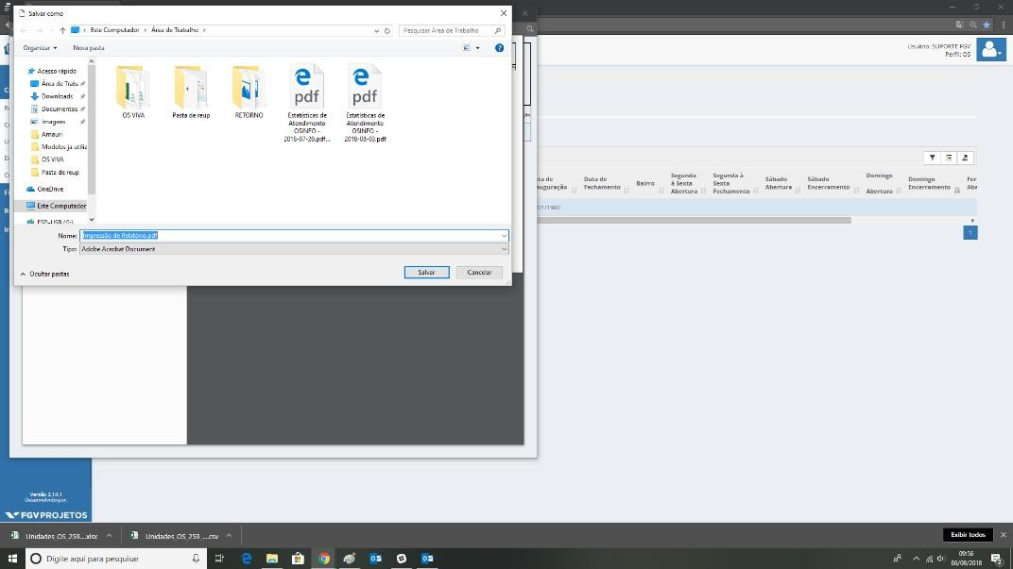

# Financeiro

## Bens

### Exportar relatório de bens

1. Para exportar um relatório, deve-se clicar no ícone de Exportação , localizado no canto superior direito da tabela, abaixo do campo de pesquisa.

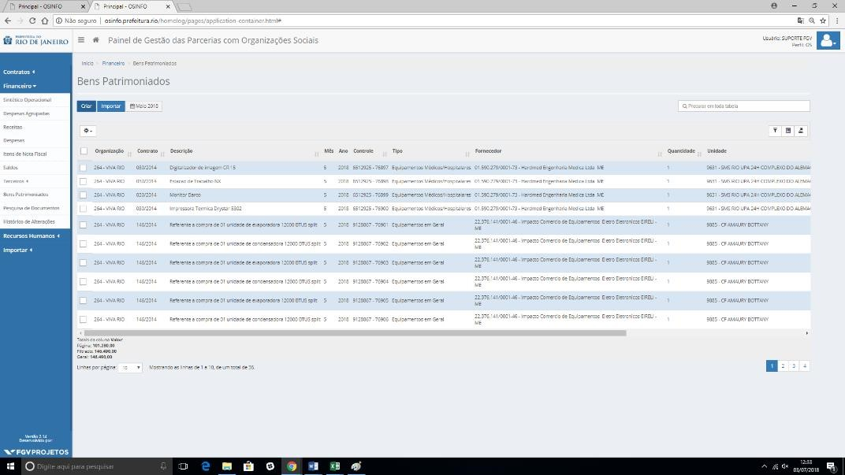

1. Serão disponibilizadas três opções: PDF, Excel e CSV.

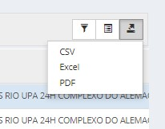

Como ajustar a data?

O arquivo a ser exportado corresponderá ao mês e ano selecionado no filtro:



Para alterá-lo, basta clicar no respectivo ícone, selecionar o ano e, posteriormente selecionar o mês desejado:



Tenha certeza que os pop-up estejam habilitados!

1. Basta clicar na opção desejada e, nos casos das opções CSV e Excel, o download será feito automaticamente. Já no caso de PDF, uma segunda janela será aberta e o PDF poderá ser gerado.

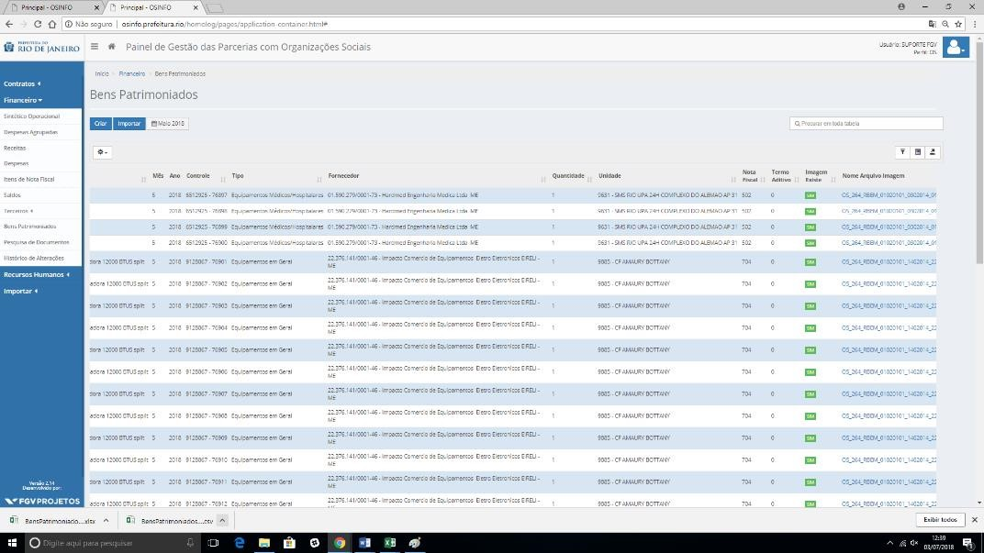

1. Nesse caso, pressione CTRL + P. O campo de impressão será aberto, nele você deverá alterar a opção de impressora e selecionar "Salvar como PDF".

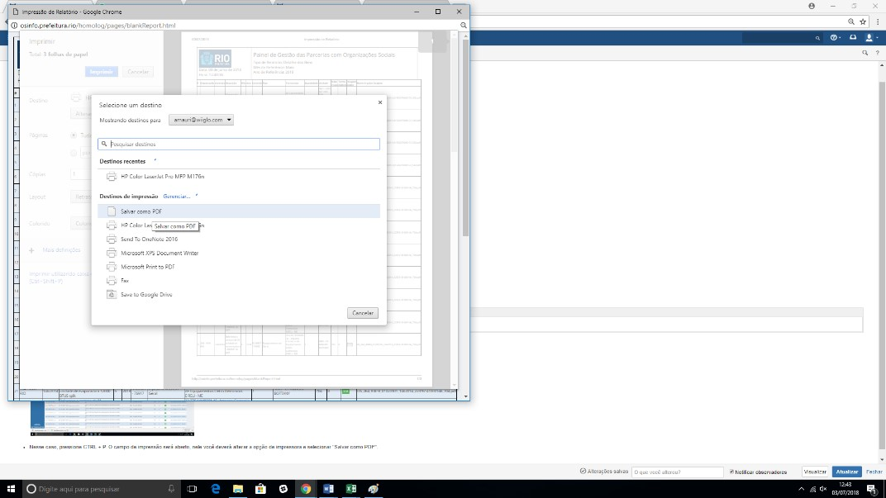

1. Selecionar a pasta desejada para a descarga e salvar.

• 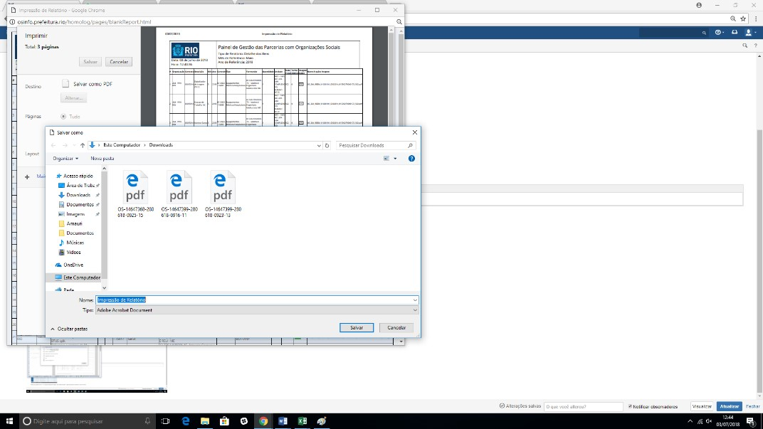

### Inserir um bem no sistema

1. Para criar um registro basta clicar no botão CRIAR e um modal se abrirá com a lista de preenchimento, como mostra a figura abaixo.

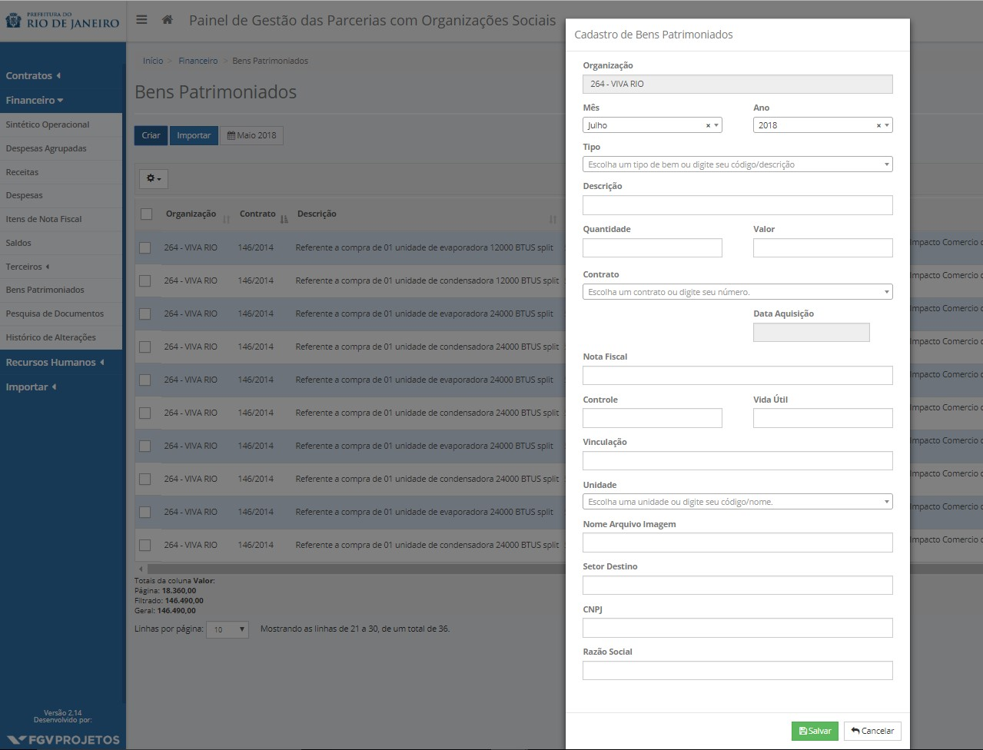

1. Segue abaixo uma pequena relação de comentários sobre cada campo.

|  |  |
| --- | --- |
| Index | Descrição |
| Organização | Instituição que fez a aquisição do bem |
| Mês | Mês de Referência |
| Ano | Ano de Referência |
| Tipo | Selecionar entre as opções: Veículo, eletrodoméstico, mobiliário e etc. |
| Descrição | Breve descrição do bem |
| Quantidade | Quantidade de bens adquiridos |
| Valor | Valor Unitário |
| Contrato | Número do contrato de destino |
| Data Aquisição | Data de compra do bem |
| Nota Fiscal | Número da nota fiscal |
| Controle | Código de Patrimônio atribuído pela OS |
| Vida Útil | Estimativa da vida útil em anos |
| Vinculação | Justificativa da aquisição do bem, vinculação do objeto ao contrato |
| Unidade | Unidade que será beneficiado |
| Nome Arquivo  Imagem | Nome do arquivo do documento comprobatório (nota fiscal).  Exemplo: Nota_fiscal_N_705.pdf |
| Setor Destino | Local/Setor que será beneficiado pelo bem |
| CNPJ | CNPJ do Fornecedor |
| Razão Social | Razão Social do Fornecedor |

1. Assim que todos os campos forem preenchidos adequadamente, deve-se clicar no botão SALVAR.

Caso ocorra algum erro, o sistema irá informa-lo através de uma mensagem em vermelho logo abaixo do respectivo item.



Atenção ao preenchimento dos campos obrigatórios.

Caso tudo tenha corrido bem a seguinte mensagem aparecerá:

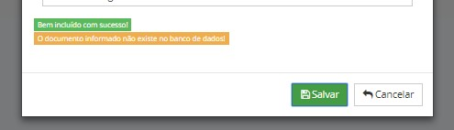

Caso ainda não tenha inserido o documento comprobatório e deseje o fazer, clique aqui!

### Importar dados de bens

1. Para importar uma série de dados simultaneamente, basta clicar no botão 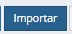.

1. O usuário será direcionado para a tela de Importar Dados, que por sua vez é a tela padrão utilizada para importação de dados do Painel.

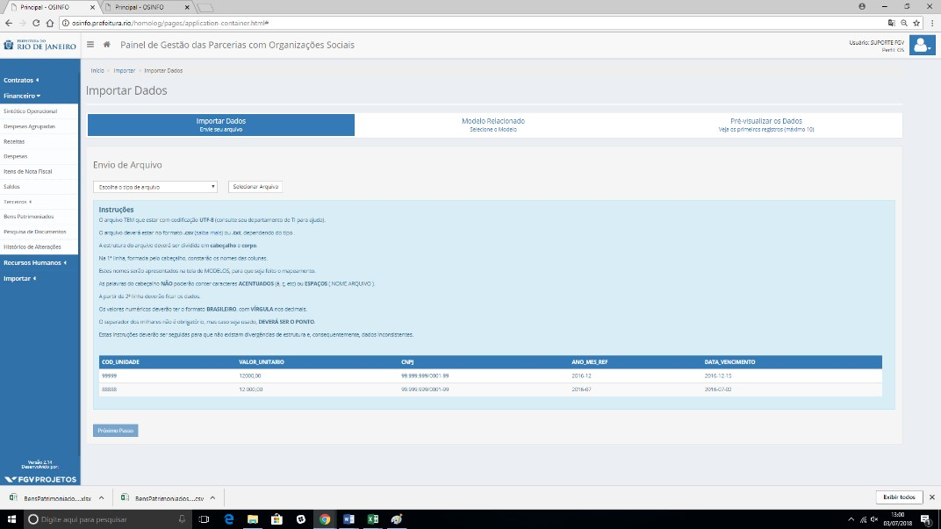

1. Escolha a opção desejada do tipo do arquivo a ser importado, nesse caso, Bens.

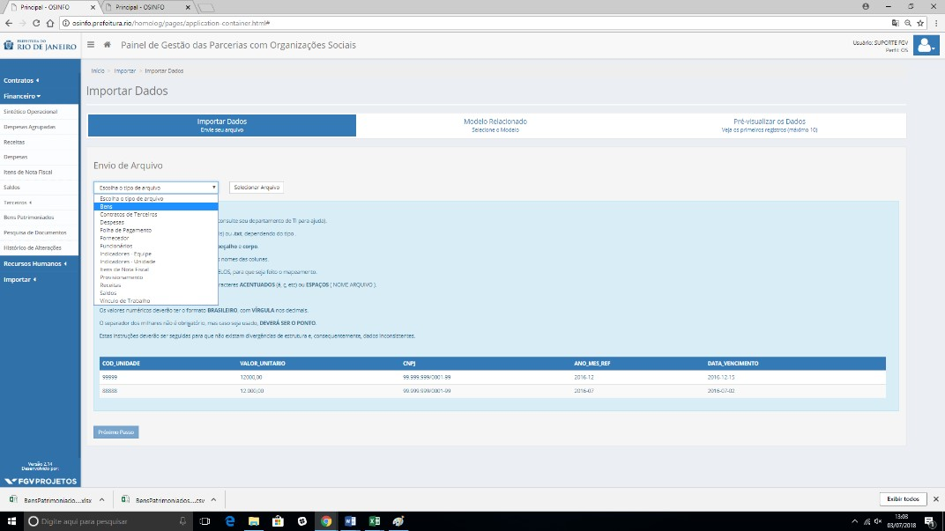

1. As respectivas instruções serão apresentadas assim que a opção for selecionada.

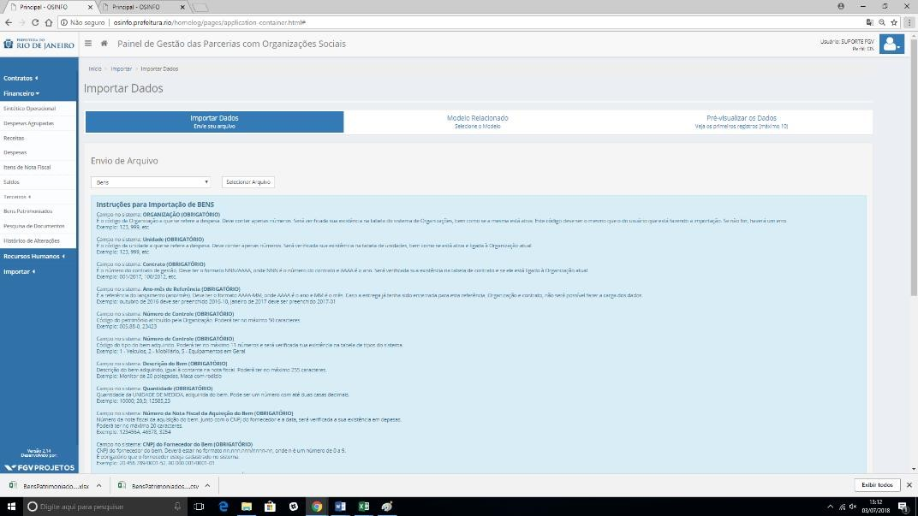

Por favor, revise os arquivos segundo as instruções:

Tabela com indicações para bens

|  |  |  |
| --- | --- | --- |
| Campo | Tipo | Exemplo: |
| Campo no sistema:  ORGANIZAÇÃO  (OBRIGATÓRIO) | É o código da Organização a que se refere a despesa. Deve conter apenas números. Será verificada sua existência na tabela do sistema de Organizações, bem como se a mesma está ativa. Este código deve ser o mesmo que o do usuário que está fazendo a importação.  Se não for, haverá um erro. | Exemplo: 123, 999, etc. |
| Campo no sistema: Unidade  (OBRIGATÓRIO) | É o código da unidade a que se refere a despesa. Deve conter apenas números. Será verificada sua existência na tabela de unidades, bem como se está ativa e ligada à Organização atual. | Exemplo: 123, 999, etc. |
| Campo no sistema: Contrato  (OBRIGATÓRIO) | É o número do contrato de gestão. Deve ter o formato NNN/AAAA, onde NNN é o número do contrato e AAAA é o ano. Será verificada sua existência na tabela de contrato e se ele está ligado à Organização atual. | Exemplo: 001/2017, 100/2012, etc. |

|  |  |  |
| --- | --- | --- |
| Campo no sistema:  Ano-mês de  Referência  (OBRIGATÓRIO) | É a referência do lançamento (ano/mês). Deve ter o formato AAAAMM, onde AAAA é o ano e MM é o mês. Caso a entrega já tenha sido encerrada para esta referência, Organização e contrato, não será possível fazer a carga dos dados. | Exemplo: outubro de  2016 deve ser preenchido 2016-10, janeiro de 2017 deve ser preenchido  2017-01 |
| Campo no sistema:  Número de Controle  (OBRIGATÓRIO) | Código do patrimônio atribuído pela Organização. Poderá ter no máximo 50 caracteres. | Exemplo: 005.88-0,  23423 |
| Campo no sistema:  Número de Controle  (OBRIGATÓRIO) | Código do tipo do bem adquirido.  Poderá ter no máximo 11 números e será verificada sua existência na tabela de tipos do sistema. | Exemplo: 1 - Veículos, 2 -  Mobiliário, 5 -  Equipamentos em Geral |
| Campo no sistema:  Descrição do Bem  (OBRIGATÓRIO) | Descrição do bem adquirido, igual à constante na nota fiscal. Poderá ter no máximo 255 caracteres. | Exemplo: Monitor de 20  polegadas, Maca com rodízio |
| Campo no sistema:  Quantidade  (OBRIGATÓRIO) | Quantidade da UNIDADE DE MEDIDA, adquirida do bem. Pode ser um número com até duas casas decimais. | Exemplo: 10000; 20,5;  12585,23 |
| Campo no sistema: Número da Nota Fiscal da Aquisição  do Bem  (OBRIGATÓRIO) | Número da nota fiscal da aquisição do bem. Junto com o CNPJ do fornecedor e a data, será verificada a sua existência em despesas. | Poderá ter no máximo 20 caracteres. |
| Campo no sistema: CNPJ do Fornecedor  do Bem  (OBRIGATÓRIO) | CNPJ do fornecedor do bem. Deverá estar no formato nn.nnn.nnn/nnnn-nn, onde n é um número de 0 a 9. | É obrigatório que o fornecedor esteja cadastrado no sistema. |
| Campo no sistema: Nome do Fornecedor do Bem  (OBRIGATÓRIO) | Nome do fornecedor do bem. Poderá ter no máximo 255 caracteres. | Exemplo: XYZ Máquina, ltda; ACME Serviços de  Tecnologia SA |
| Campo no sistema:  Data da Aquisição do  Bem (OBRIGATÓRIO) | Data em que o bem foi adquirido. Deve ter o formato AAAA-MM-DD, onde AAAA é o ano, MM é o mês e DD é o dia.  O separador das datas tem que ser o -. | Exemplo: 2012-02-05,  2017-10-25 |
| Campo no sistema:  Vide Útil do Bem  (OBRIGATÓRIO) | Tempo, em anos, da vida útil do bem. | Exemplo: 2012-02-05,  2017-10-25 |
| Campo no sistema:  Valor Pago pelo Bem  (OBRIGATÓRIO) | Valor, em moeda nacional, pago na aquisição do bem. Deverá ser um número com duas casas decimais. | Exemplo: 1200; 56,58;  125369,58 |
| Campo no sistema: Vinculação do Bem  (OBRIGATÓRIO) | Informação da vinculação do bem.  Poderá ter no máximo 255 caracteres. | Exemplo: Adaptação de  Unidades, Uso médico |
| Campo no sistema:  Vinculação do Bem  (OBRIGATÓRIO) | Informação da vinculação do bem.  Poderá ter no máximo 255 caracteres. | Exemplo: Adaptação de  Unidades, Uso médico |
| Campo no sistema:  Setor de Destino do  Bem (NÃO  OBRIGATÓRIO) | Setor para o qual o bem será destinado. Poderá ter no máximo 100 caracteres. | Exemplo: Emergência, CTI |
| Campo no sistema: Tipo de Bem  (OBRIGATÓRIO) | Tipo do bem, sendo M para material. Poderá ter no máximo 1 caractere. | Exemplo: M |
| Campo no sistema: Imagem da Nota  Fiscal de Compra  (OBRIGATÓRIO) | É o nome do arquivo de imagem da nota fiscal de compra do bem. Será verificado se o mesmo já existe no cadastro de documentos do sistema. | Atenção para que o nome  do arquivo seja  EXATAMENTE o mesmo do que foi importado. Verifique se não há espaços extras e não use caracteres especiais (*/&, etc.). |

1. Posteriormente, deve-se clicar no botão SELECIONAR ARQUIVO e, então, clicar no botão ABRIR.

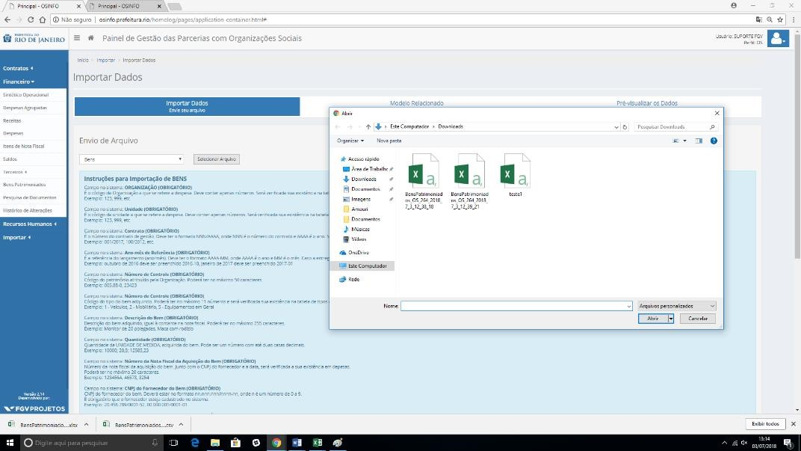

Tipo de arquivo para importação

Para executar uma importação o usuário deve fazer uso de um arquivo CSV ou TXT. Conforme exemplo:

Importante notar que as colunas de cada linha são separadas por ponto e vírgula (;).

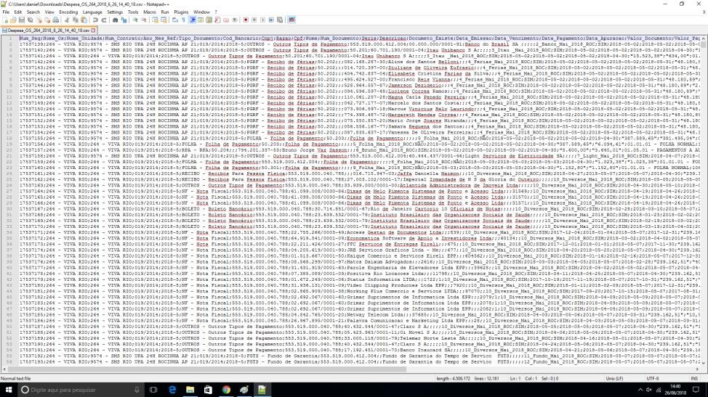

1. Posteriormente, deve-se ir até o final da página e selecionar o botão PRÓXIMO PASSO.

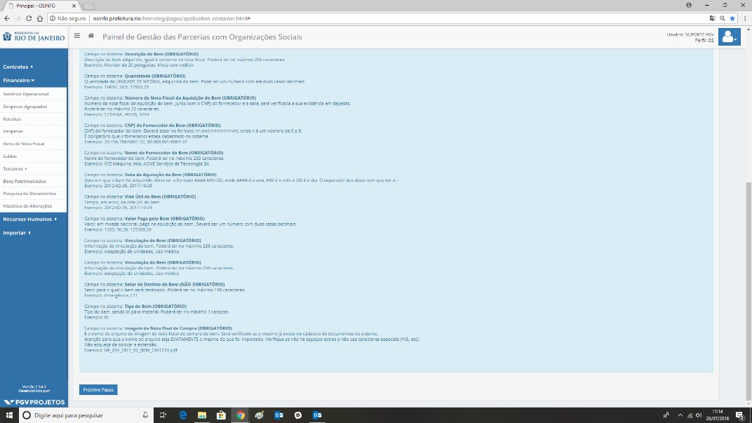

1. Uma vez na aba Modelo Relacionado, deve-se escolher um modelo.

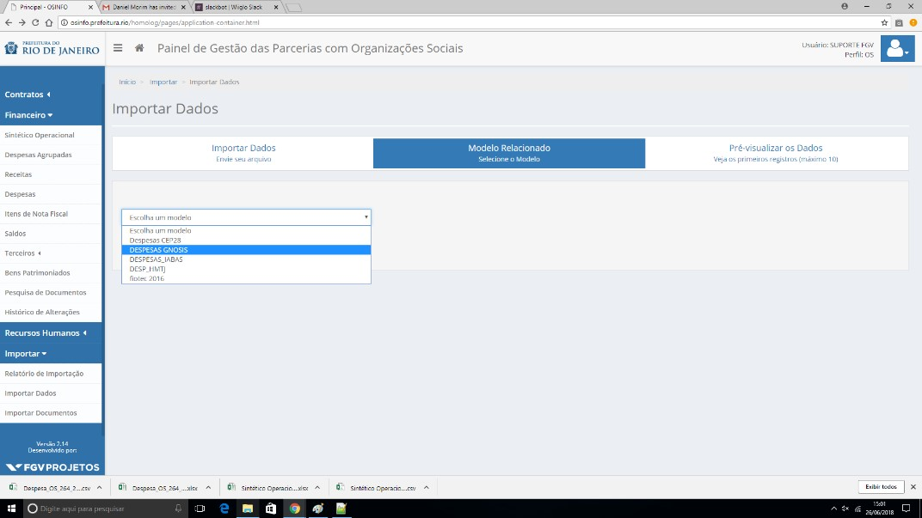

Como criar um Novo Modelo

1. Para criar um novo modelo, basta clicar no botão CRIAR NOVO.

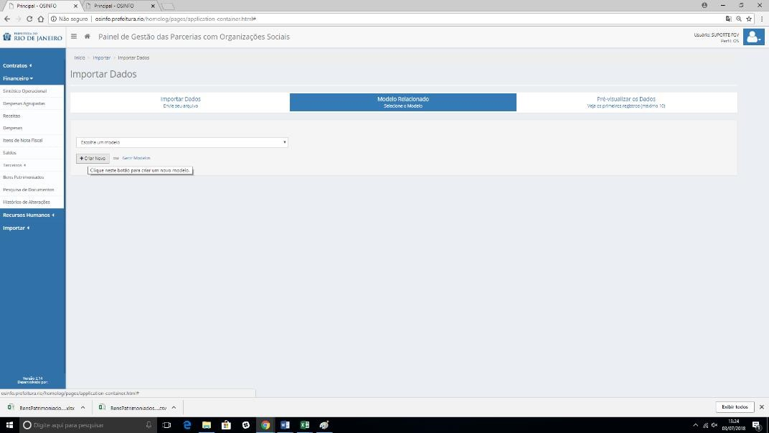

1. O usuário deve preencher os campos, informando nome, se deseja compartilhar sua versão de modelo ou se deseja clonar um modelo existente e, então, clicar no botão SALVAR.

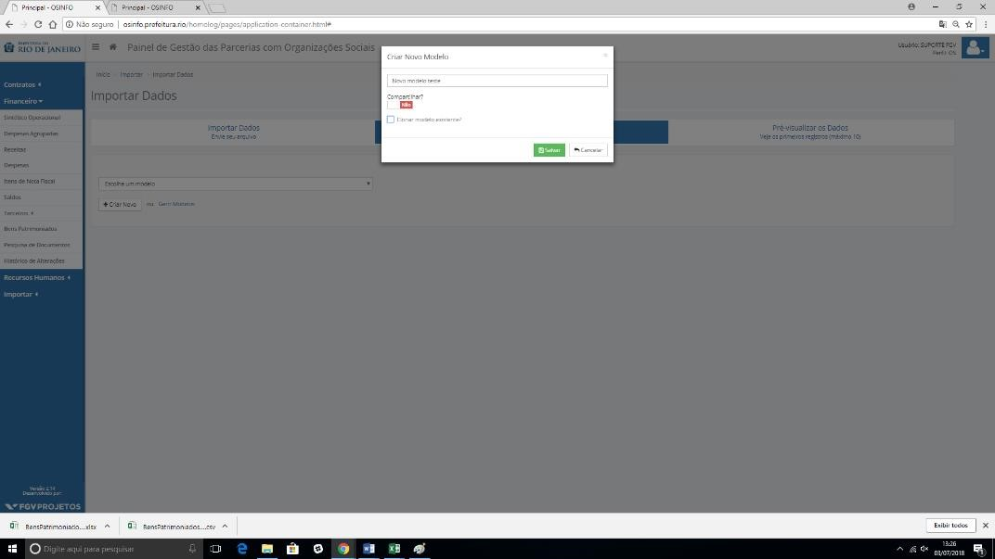

1. Uma relação com os campos do sistema será apresentada ao lado esquerdo e uma lista dos campos do cabeçalho oriundo do seu arquivo CSV será apresentada ao lado direito.

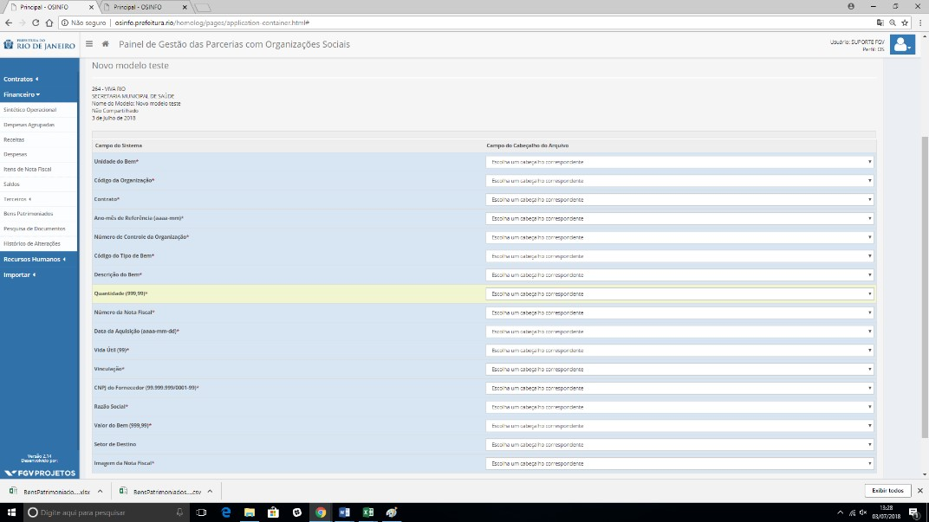

1. As correlações devem ser feitas até que todas as informações sejam preenchidas e,

posteriormente, deve-se clicar no botão SALVAR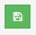, localizado no final da página. O modelo será salvo e pode-se clicar no botão PRÓXIMO PASSO.

Um mesmo campo do cabeçalho não deve ser utilizado em mais de um campo do sistema, podendo gerar erros.

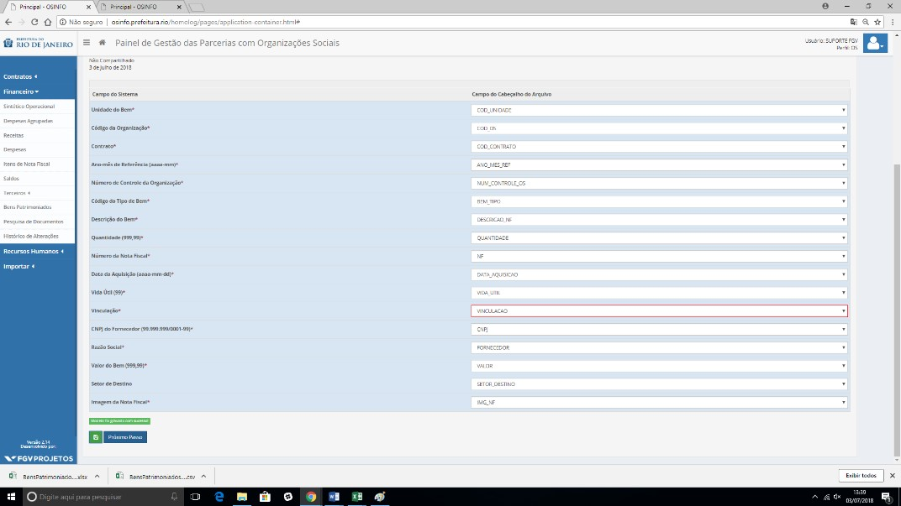

1. Em seguida, deve-se ir até o final da página e clicar no botão PRÓXIMO PASSO.

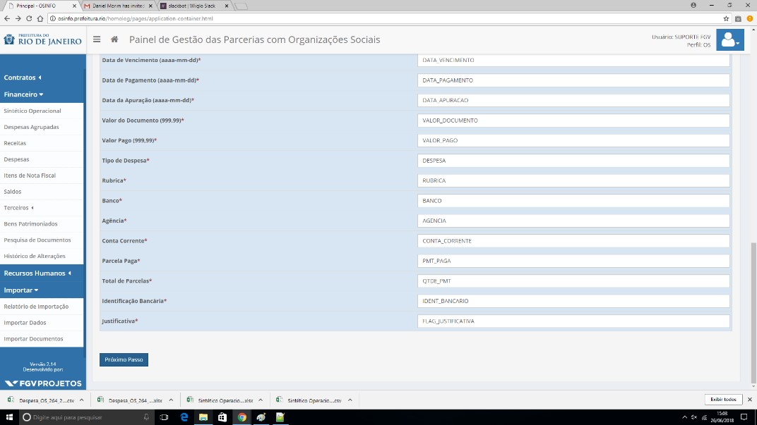

1. Nesse momento, a aba de pré-visualização será mostrada. Nesta aba são apresentados os primeiros 10 valores para que seja feita uma verificação dos campos.

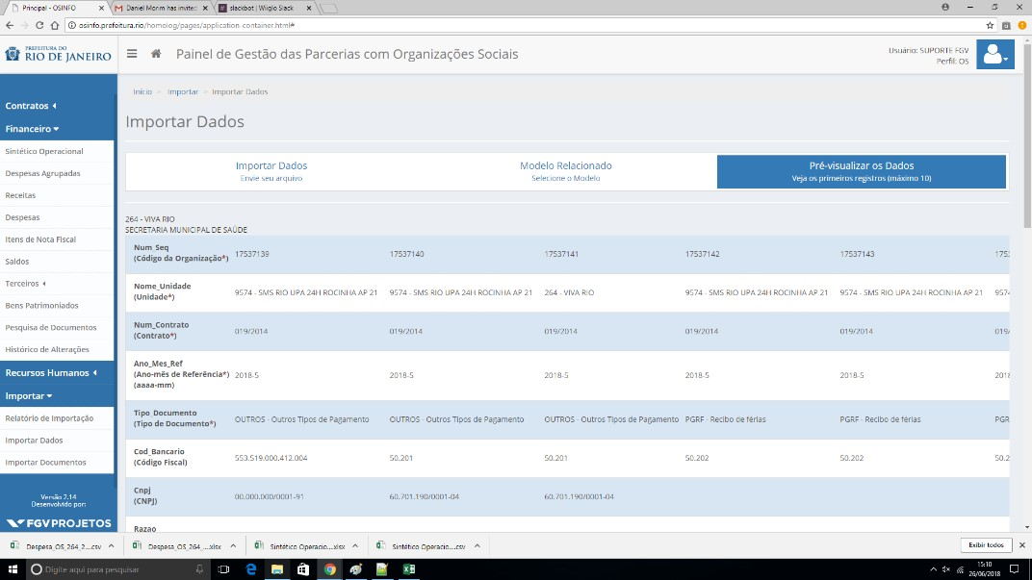

1. Em seguida, deve-se clicar no botão PROCESSAR, no final da página.

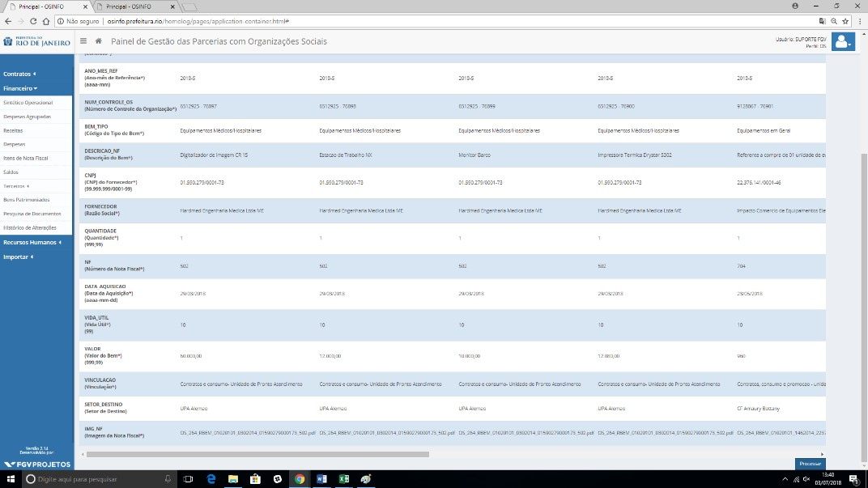

1. O sistema irá iniciar o processo de importação e informar caso ocorra algum erro, como mostra a imagem abaixo.

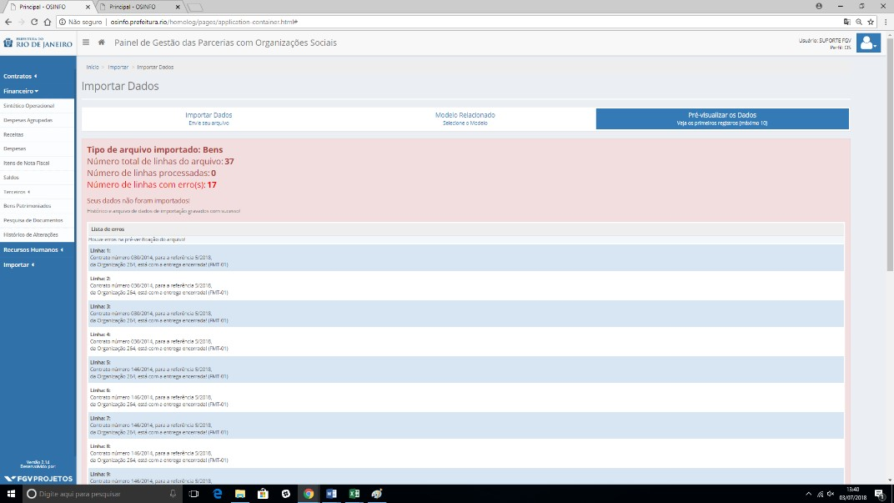

Erro - Problema com o formato do arquivo (UTF-8)

Caso ocorra um erro com o formato do arquivo (UTF-8). É sugerido que o usuário faça o download da ferramenta notepad++. [Clicando aqui.](https://notepad-plus-plus.org/download/v7.5.7.html)

Com o programa instalado, deve-se abrir seu arquivo CSV com ele e clicar na aba "Encoding".

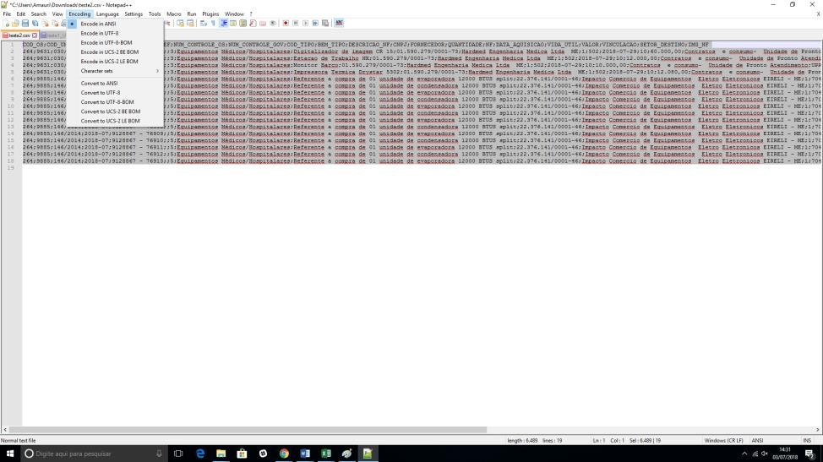

E, em seguida, selecionar a opção "Convert to UTF-8".

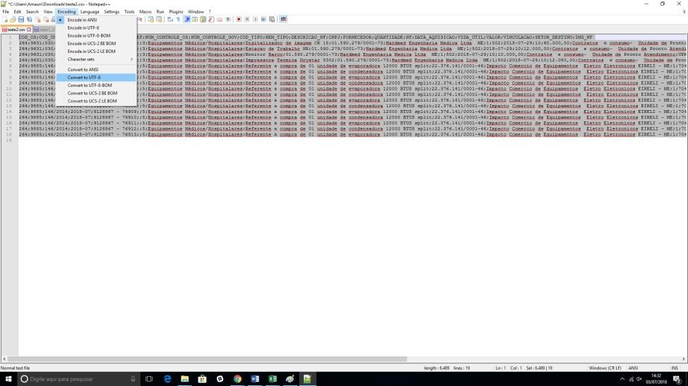

Por fim, deve-se sair e salvar o arquivo, e reenviá-lo no Painel.

Erro - A quantidade de campos desta linha (x), não é a mesma que a quantidade de cabeçalhos (Y)! (CPOS-01)

Este erro ocorre usualmente por apresentar uma linha em branco no fim do arquivo CSV e é comumente associado à criação do arquivo CSV pelo Excel.

O Excel irá informar a existência de X linhas, quando na verdade o sistema identifica X+1.

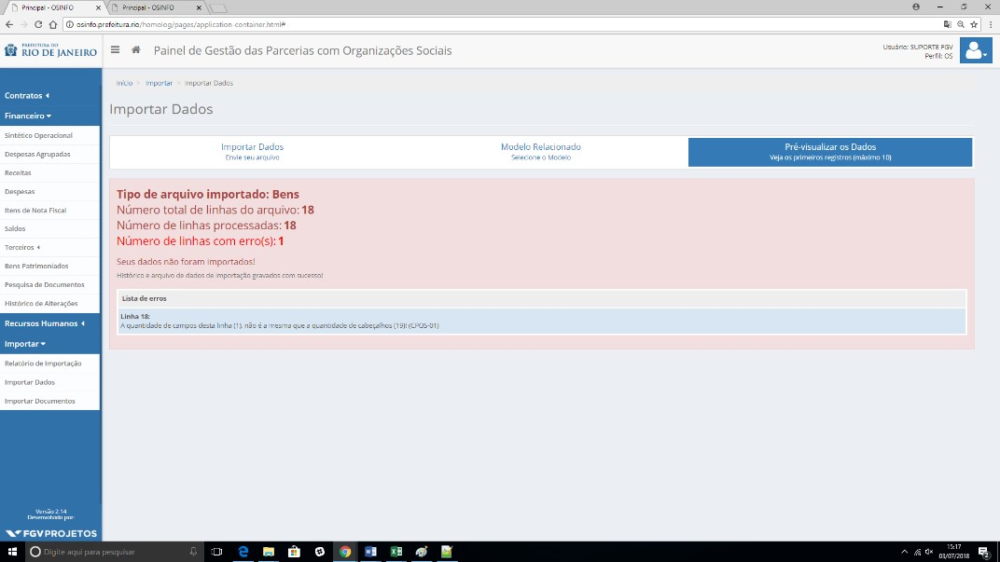

Para resolver este problema abra seu arquivo CSV no NOTEPAD++, assim que abri-lo você constatará que existe uma a linha adicional que não é identificada pelo Excel.

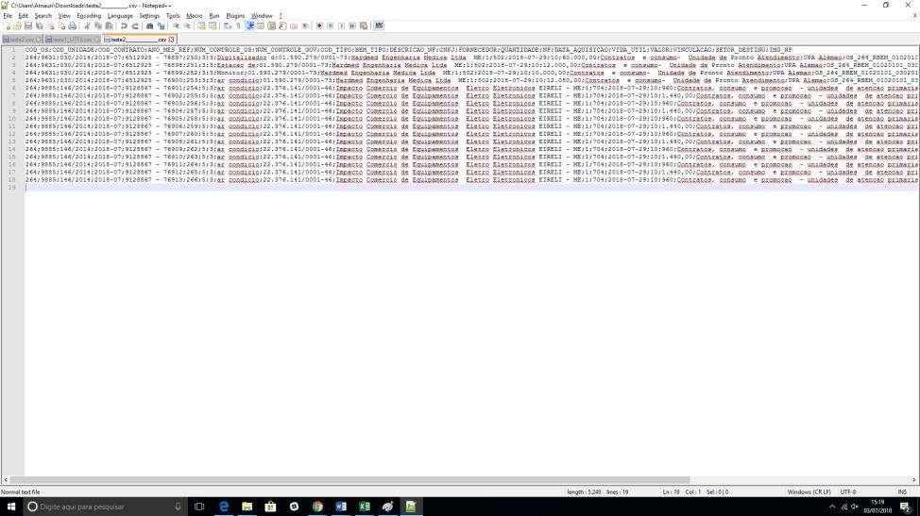

Para corrigir o problema, deve-se apagar esta linha adicional pressionando *backspace.*

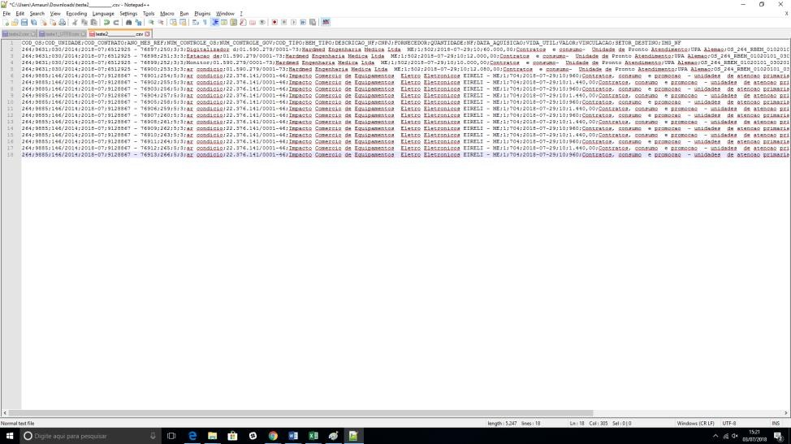

O usuário deve salvar e reenviar o arquivo no painel novamente.

12. Corrija os itens conforme indicação do sistema e repita o processo.

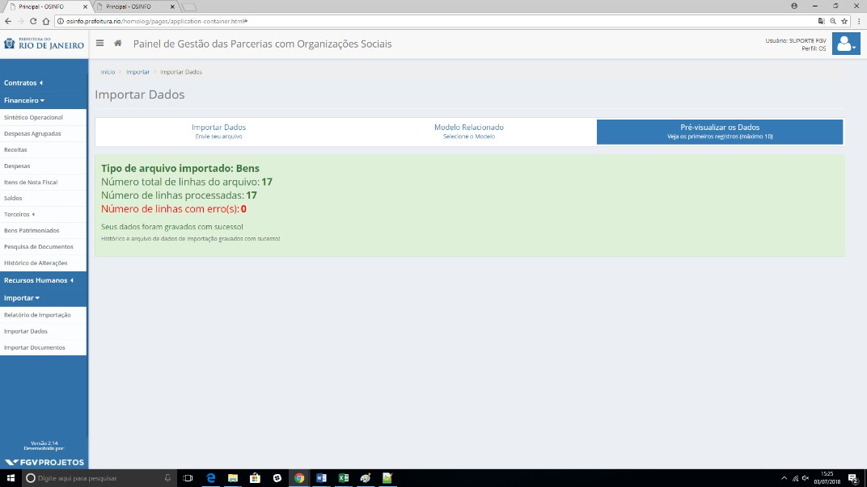

Caso queira ver o histórico de envio

Para consultar o histórico de envio, deve-se ir na aba Importar → Relatório de Importação

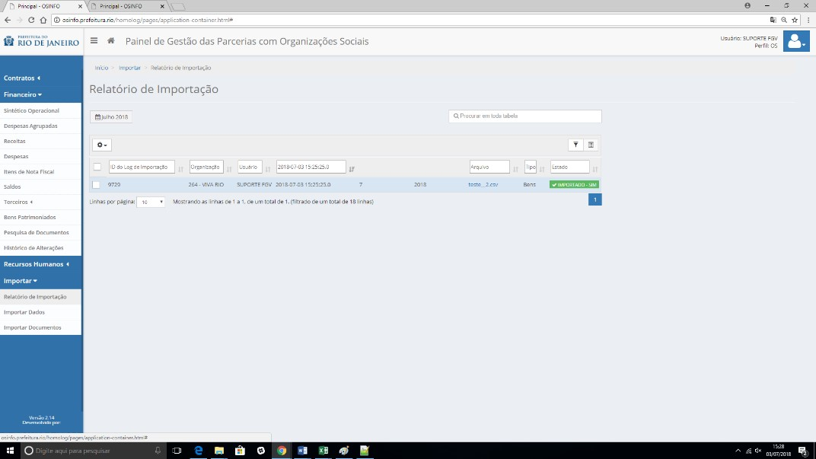

Se necessário, você pode clicar no botão e observar todo os problemas daquele envio.

ou



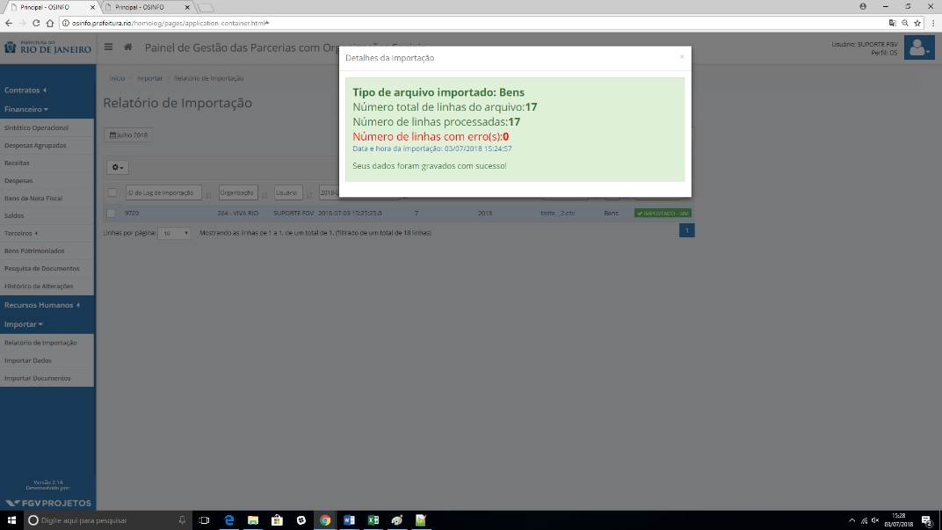

### Utilizar os filtros de bens

1. Vá até a aba FINANCEIRO → BENS PATRIMONIADOS

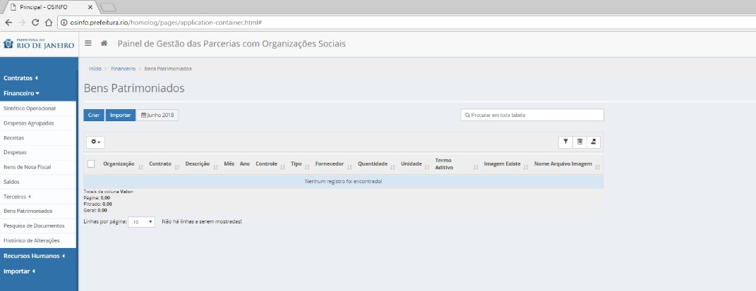

1. Para buscar por outros meses, utilize o filtro de datas. Clicando nesse campo uma caixa se abrirá. Nesta caixa, pode-se selecionar o ano e o mês que se deseja visualizar.

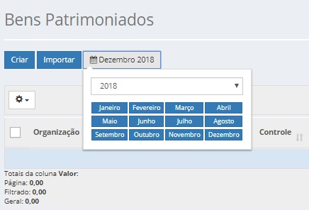

1. Para buscar por um item específico na tabela, você pode fazer uso do campo busca global. Ele se localiza no topo à direita.

Este campo filtrará automaticamente por palavras que contenham os caracteres escritos nele. como mostra a imagem abaixo.

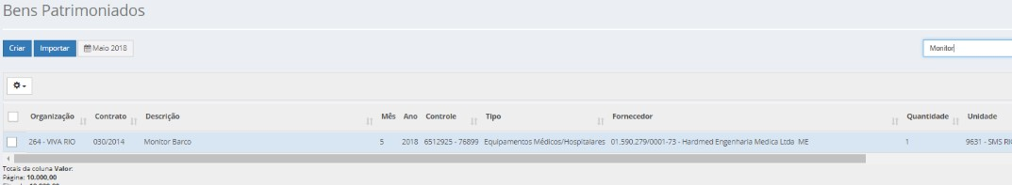

Importante: Para remover o filtro de busca, basta apagar o valor escrito no campo de busca global.

1. No canto superior direito da tabela é disponibilizado três botões: de filtros, de campos e de exportação.

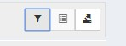

O botão de filtro é o primeiro, ao clicar nele sua tabela habilitará um campo de pesquisa para cada coluna.



O segundo botão é o botão de campos, que serve para facilitar a observação dos dados. Ao clicar nele, pode-se adicionar ou retirar uma coluna, permitindo ao usuário escolher quais colunas se deseja visualizar na tela.

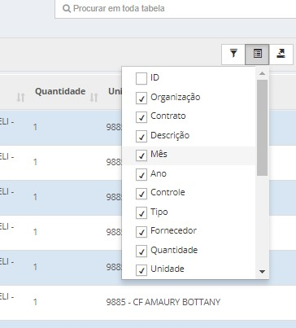

O terceiro botão é o botão de exportação, onde é possível escolher entre três formatos de exportação de dados: CSV, Excel e PDF.

O recurso de ordenamento de coluna está disponível nas colunas que possuírem o ícone de ordenamento . Esta funcionalidade serve para reordenar a coluna de forma crescente ou decrescente .





Ícone de ordenamento



Ícone de ordenamento decrescente



Ícone de ordenamento crescente

5. Por vezes o tamanho da tabela é muito grande, com muitos itens. Para esses casos temos o sistema de páginas e linhas por página.

Você pode aumentar as linhas visualizadas de uma só vez, para isso, basta clicar no eixo próximo ao final da tabela, além disso, também é possível visualizar os demais dados clicando na numeração da página correspondente.

Importante destacar que a página selecionada atualmente fica grifada em azul escuro.

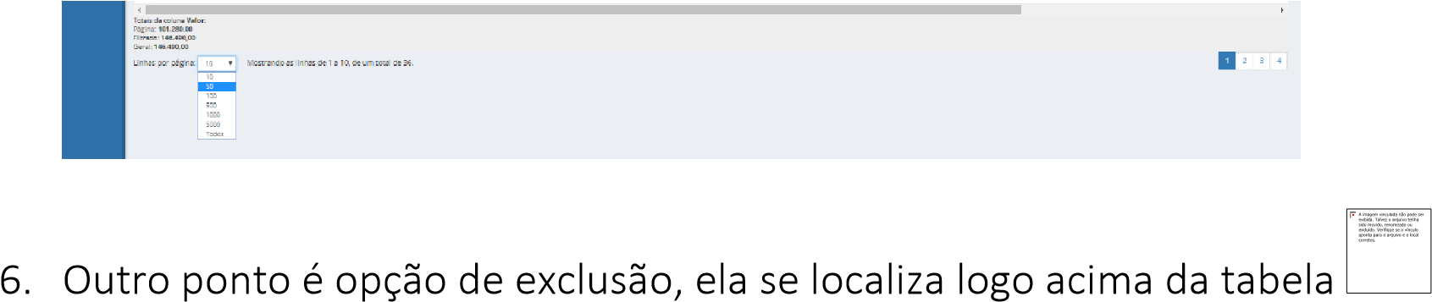

Você observará que existe uma *checkbox* do lado de cada linha



Aqui temos duas opções. Clicando na *checkbox* do cabeçalho, pode-se selecionar todas as linhas daquela tabela.



Caso seja necessário, pode-se optar por selecionar as linhas individualmente, clicando em uma a uma.



7. Com as linhas selecionadas, pode-se executar a exclusão. Para isso basta clicar no botão de

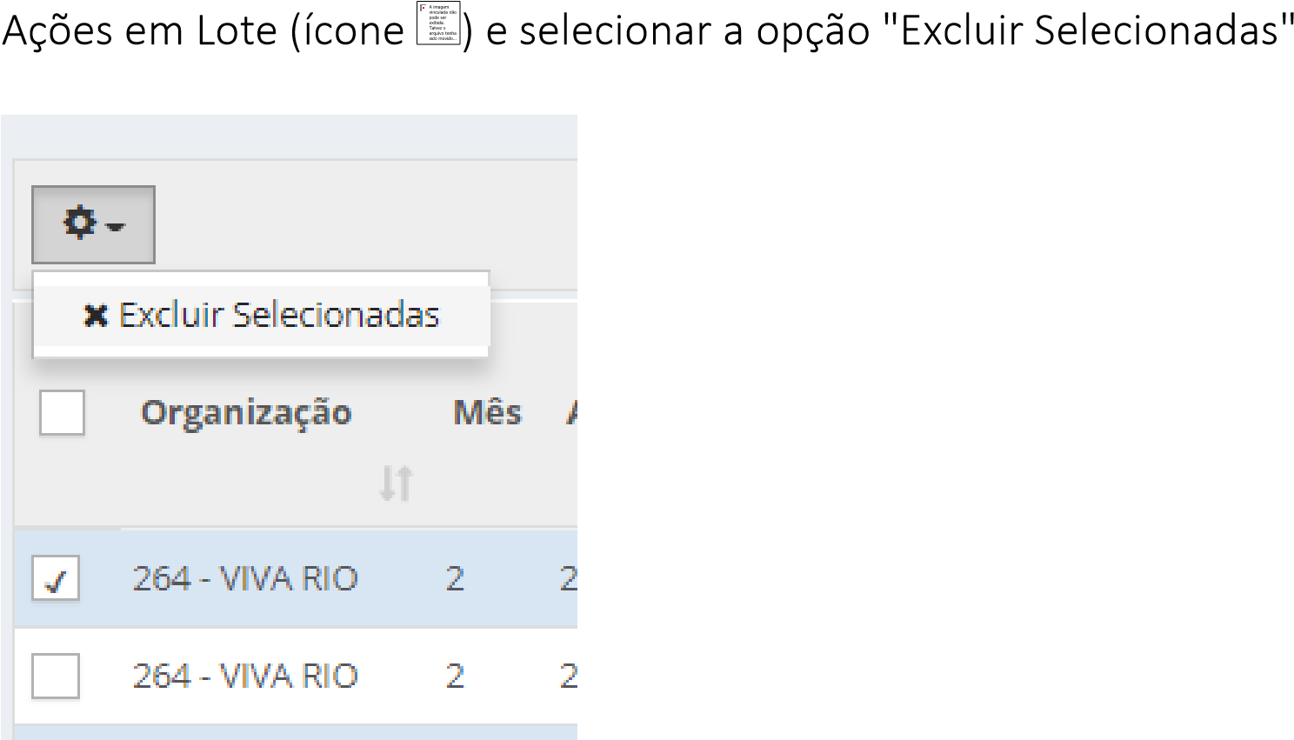

Importante: Para executar qualquer alteração você deve estar dentro do prazo de entrega. Para consultar o prazo, deve-se verificar na aba Relatório de Entrega. Para mais informações clique aqui.

## Contrato de Terceiros

### Exportar relatório de contrato com terceiros

1. Para exportar um relatório, deve-se clicar no ícone de Exportação , localizado no canto superior direito da tabela, abaixo do campo de pesquisa.

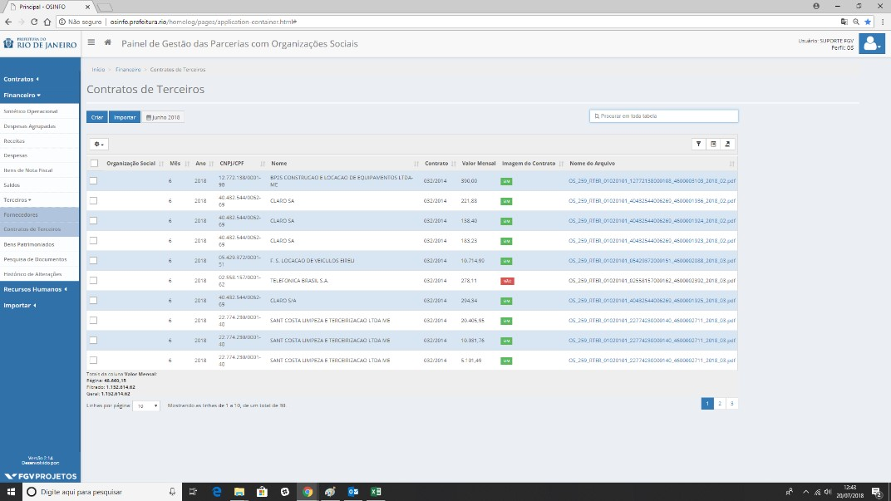

1. Serão disponibilizadas três opções: PDF, Excel e CSV.



Como ajustar a data?

O arquivo a ser exportado corresponderá ao mês e ano selecionado no filtro:



Para alterá-lo, basta clicar no respectivo ícone, selecionar o ano e, posteriormente selecionar

o mês desejado:



Tenha certeza que os pop-up estejam habilitados!

1. Basta clicar na opção desejada e, nos casos das opções CSV e Excel, o download será feito automaticamente. Já no caso de PDF, uma segunda janela será aberta e o PDF poderá ser gerado.

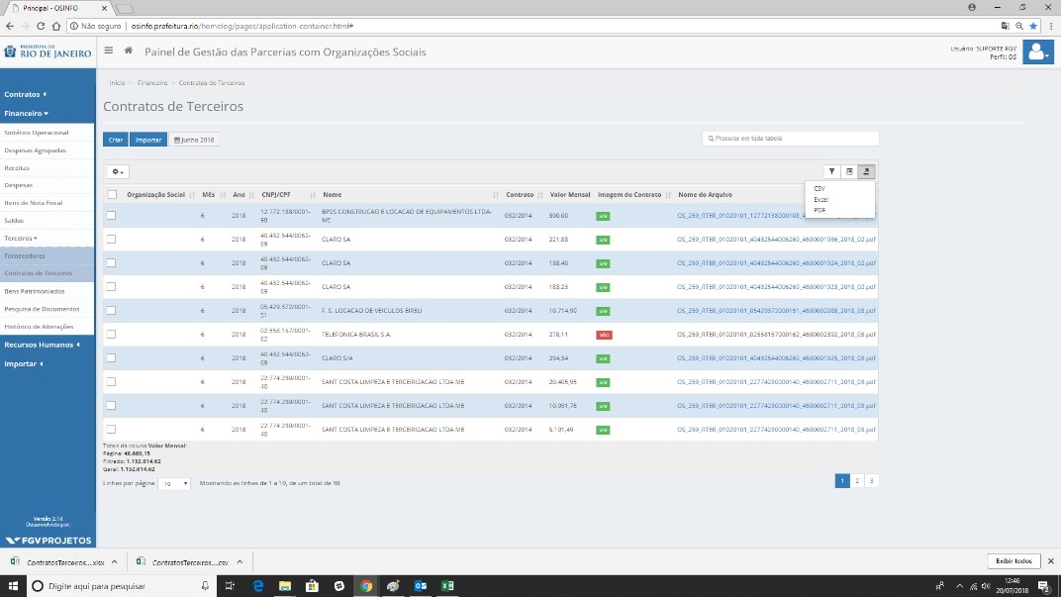

1. Nesse caso, pressione CTRL + P. O campo de impressão será aberto, nele você deverá alterar a opção de impressora e selecionar "Salvar como PDF".

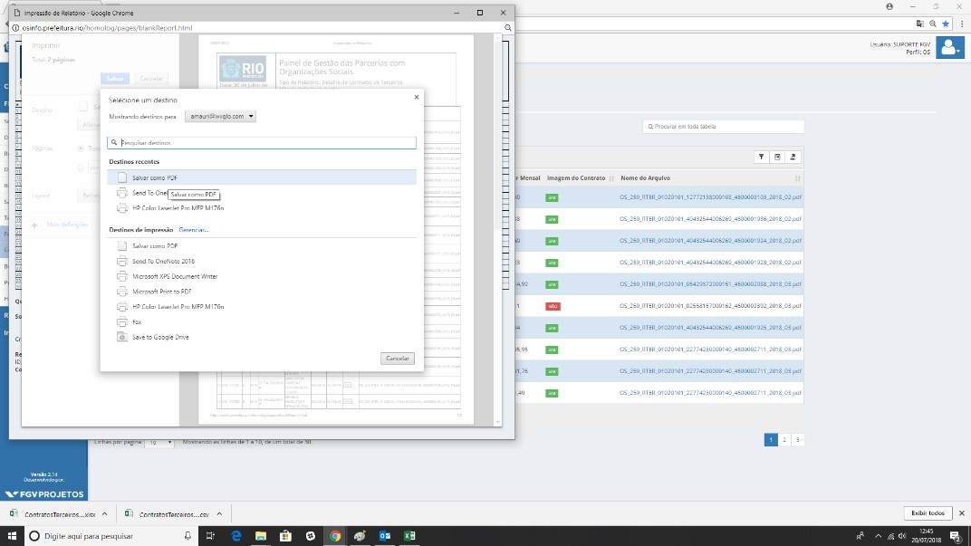

1. Selecionar a pasta desejada para a descarga e salvar.

• 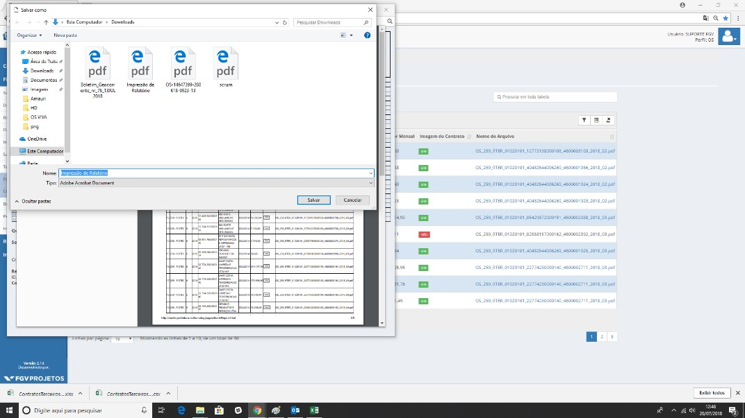

### Importar contratos de terceiros

1. Para importar uma série de dados simultaneamente, basta clicar no botão 
2. O usuário será direcionado para a tela de Importar Dados, que por sua vez é a tela padrão utilizada para importação de dados do Painel.



|  |  |  |
| --- | --- | --- |
| Campo | Tipo | Exemplo: |

1. Escolha a opção desejada do tipo do arquivo a ser importado, nesse caso, contrato de terceiros.

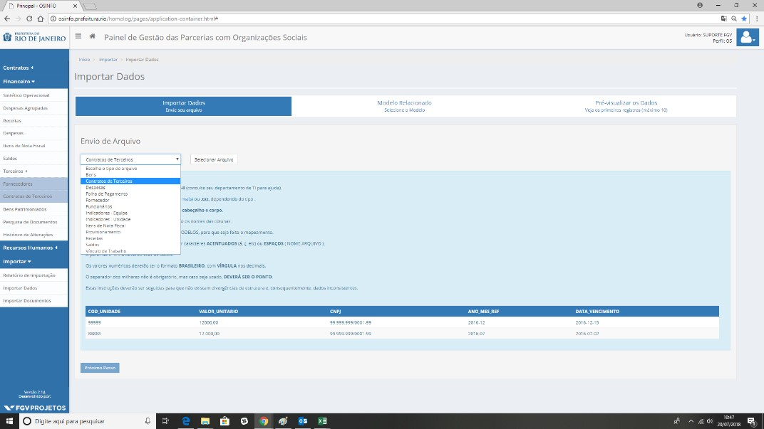

Por favor, revise os arquivos segundo as instruções:

Tabela com indicações para contrato de terceiros

Revise os arquivos segundo as indicações!

|  |  |  |
| --- | --- | --- |
| Campo no sistema:  Código da  Organização  (OBRIGATÓRIO) | É o código da Organização a que se refere o contrato. Deve conter apenas números. era verificada sua existência na tabela de organizações. | Exemplo: 123, 999, etc. |
| Campo no sistema:  Unidade  (OBRIGATÓRIO) | É o código da unidade a que se refere o contrato. Deve conter apenas números. Será verificada sua existência na tabela de unidade. | Exemplo: 123, 999, etc. |
| Campo no sistema:  Contrato  (OBRIGATÓRIO) | É o número do contrato de gestão. Deve ter o formato NNN/AAAA, onde NNN é o número do contrato e AAAA é o ano. Será verificada sua existência na tabela de contrato e se ele está ligado à Organização atual. | Exemplo: 001/2017, 100/2012, etc. |
| Campo no sistema: Data da  Apresentação (NÃO  OBRIGATÓRIO) | É a data de apresentação do terceiro do terceiro. | Exemplo: 2018-02-15, 2017-1123, etc. |
| Campo no sistema:  Razão Social*  (OBRIGATÓRIO) | É o nome do fornecedor ou a razão social do fornecedor, caso seja pessoa jurídica. | Exemplo: Alfa Empresa de Sistemas. ACME ltda, etc. |
| Campo no sistema:  CNPJ do Terceiro  (OBRIGATÓRIO) | É a sigla de Cadastro Nacional da Pessoa  Jurídica, no caso de pessoa física é o CPF. | Exemplo: 99.999.999/0001-99, etc. |
| Campo no sistema: Serviço*  (OBRIGATÓRIO) | É a uma breve descrição do serviço | Exemplo: Informática, Entrega, Telefonia, etc. |
| Campo no sistema:  Valor Mensal  (OBRIGATÓRIO) | É o valor mensal a ser pago segundo o contrato. | Exemplo: 1200; 56,58;  125369,58 |
| Campo no sistema:  Vigência  (OBRIGATÓRIO) | É o tempo em que o contrato ficará ativo. Em anos. | Exemplo: 1, 2, 5, etc. |

1. Posteriormente, deve-se clicar no botão SELECIONAR ARQUIVO e, então, clicar no botão ABRIR.

|  |  |  |
| --- | --- | --- |
| Campo no sistema:  Ano-mês de Início do  Contrato  (OBRIGATÓRIO) | É a data de início da vigência do contrato (ano/mês). Deve ter o formato AAAAMM, onde AAAA é o ano e MM é o mês. | Exemplo: outubro de 2016 deve ser preenchido 2016-10, janeiro de 2017 deve ser preenchido  2017-01 |
| Campo no sistema:  Ano-mês de Fim do  Contrato  (OBRIGATÓRIO) | É a data de encerramento do contrato (ano/mês). Deve ter o formato AAAAMM, onde AAAA é o ano e MM é o mês. | Exemplo: outubro de 2016 deve ser preenchido 2016-10, janeiro de 2017 deve ser preenchido  2017-01 |
| Campo no sistema:  Ano-mês de  Referência  (OBRIGATÓRIO) | É a referência do lançamento (ano/mês).  Deve ter o formato AAAA-MM, onde AAAA é o ano e MM é o mês. Caso a entrega já tenha sido encerrada para esta referência, Organização e contrato, não será possível fazer a carga dos dados. | Exemplo: outubro de 2016 deve ser preenchido 2016-10, janeiro de 2017 deve ser preenchido  2017-01 |
| Campo no sistema:  Imagem do Contrato  (OBRIGATÓRIO) | É o nome do arquivo de imagem do documento de comprovação da despesa. Atenção para que o nome do arquivo seja EXATAMENTE o mesmo do que foi importado. | Exemplo: nome_do_arquivo.pdf, nomeDoArquivo.pdf, etc. |

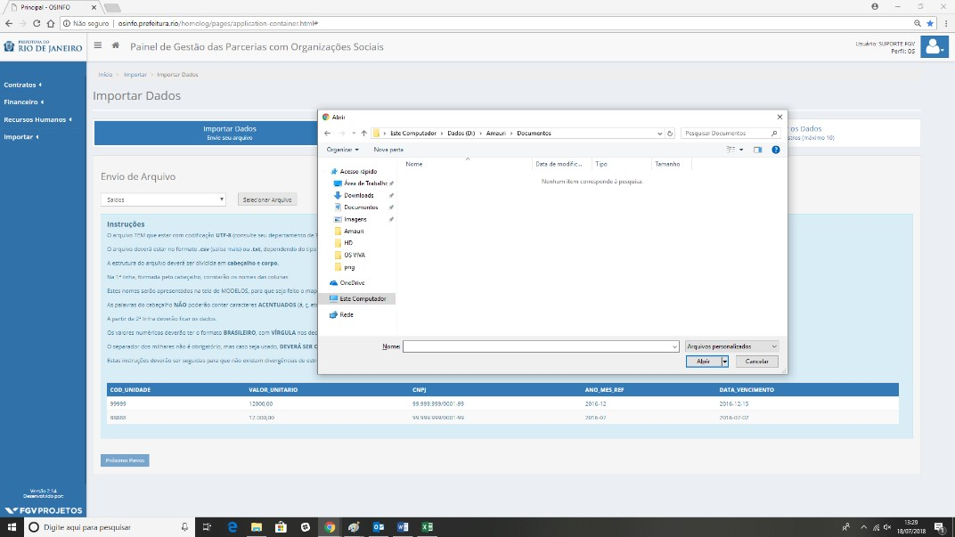x

Tipo de arquivo para importação

Para executar uma importação o usuário deve fazer uso de um arquivo CSV ou Txt. Conforme exemplo:

Importante notar que as colunas de cada linha são separadas por ponto e vírgula (;)



1. Posteriormente, deve-se ir até o final da página e selecionar o botão PRÓXIMO PASSO.

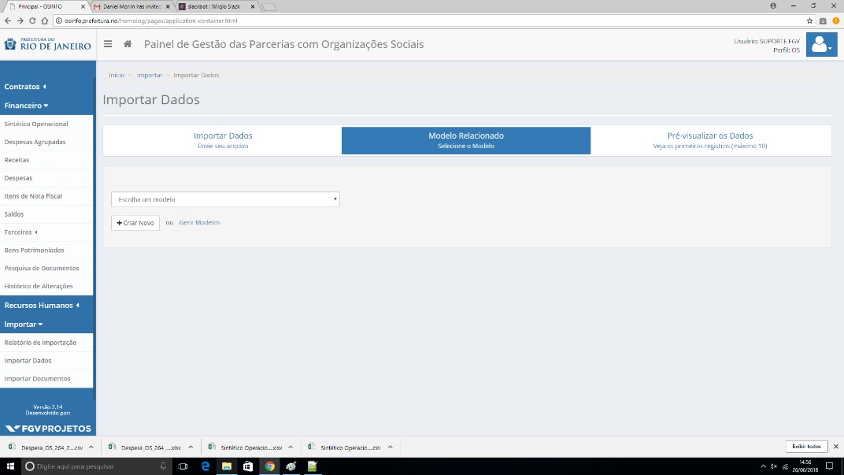

1. Uma vez na aba Modelo Relacionado, deve-se escolher um modelo.



Como construir um Modelo Relacionado.

1. Para criar um novo modelo, basta clicar no botão CRIAR NOVO.



1. O usuário deve preencher os campos, informando nome, se deseja compartilhar sua versão de modelo ou se deseja clonar um modelo existente e, então, clicar no botão SALVAR.



1. Uma relação com os campos do sistema será apresentada ao lado esquerdo e uma lista dos campos do cabeçalho oriundo do seu arquivo CSV será apresentada ao lado direito.

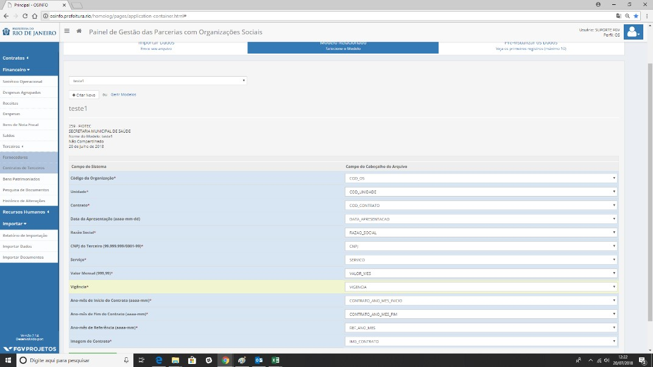

1. As correlações devem ser feitas até que todas as informações sejam preenchidas e,

posteriormente, deve-se clicar no botão SALVAR, localizado no final da página. O modelo será salvo e pode-se clicar no botão PRÓXIMO PASSO.

Um mesmo campo do cabeçalho não deve ser utilizado em mais de um campo do sistema, podendo gerar erros.

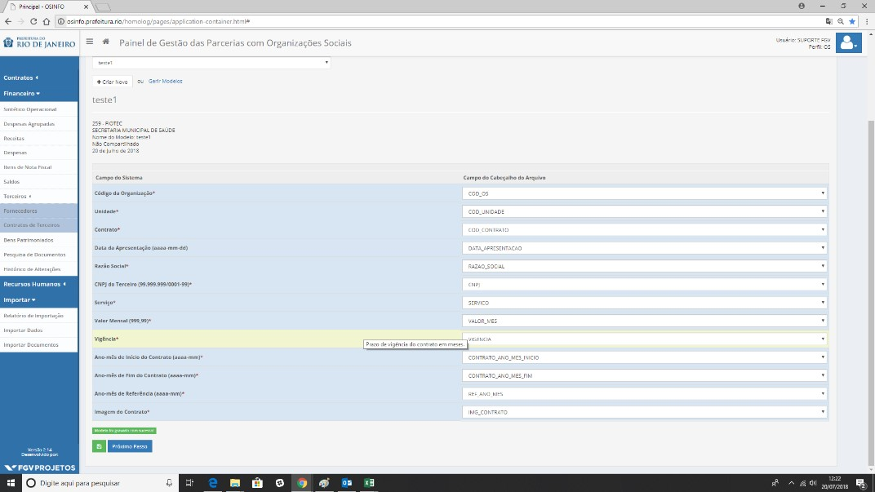

1. Em seguida, deve-se ir até o final da página e clicar no botão PRÓXIMO PASSO.

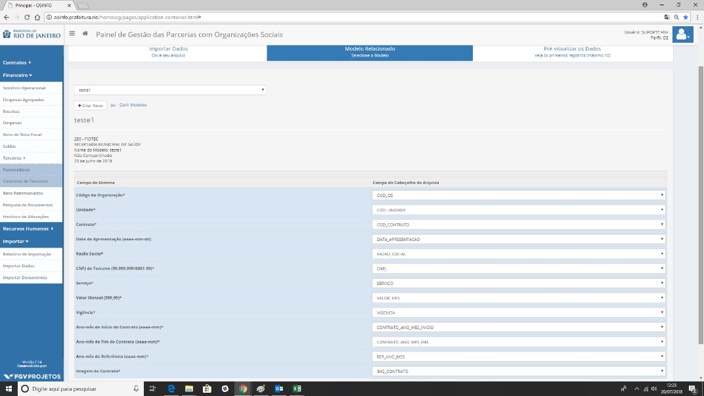

1. Nesse momento, a aba de pré-visualização será mostrada. Nesta aba são apresentados os primeiros 10 valores para que seja feita uma verificação dos campos.

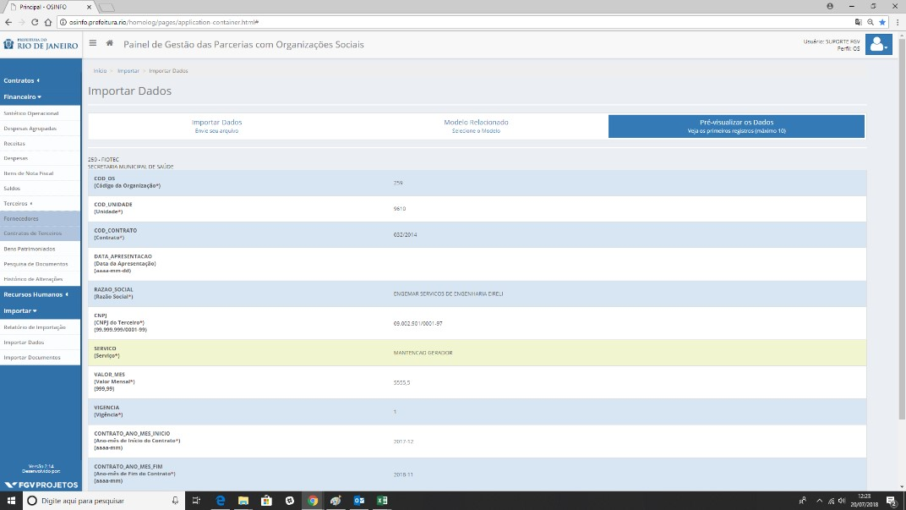

1. Em seguida, deve-se clicar no botão PROCESSAR, no final da página.

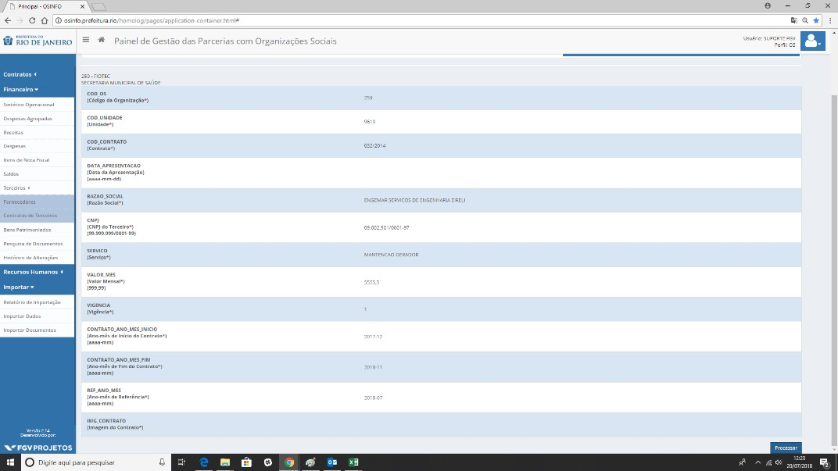

1. O sistema irá iniciar o processo de importação e informar caso ocorra algum erro, como mostra a imagem abaixo.

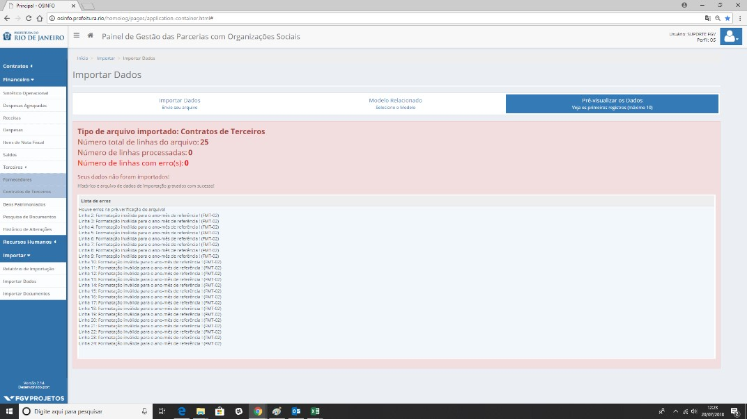

Erro - Problema com o formato do arquivo (UTF-8)

Caso ocorra um erro com o formato do arquivo (UTF-8). É indicado que o usuário faça o download da feramente notepad++. [Clicando aqui.](https://notepad-plus-plus.org/download/v7.5.7.html)

Com o programa instalado, deve-se abrir seu arquivo CSV com ele e clicar na aba "Encoding".



E, em seguida, selecionar a opção "Convert to UTF-8".



Por fim, basta sair e salvar o arquivo e reenviar no sistema!

Erro - A quantidade de campos desta linha (x), não é a mesma que a quantidade de cabeçalhos (Y)! (CPOS-01)

Este erro ocorre usualmente por apresentar uma linha em branco no fim do arquivo CSV e é comumente associado à criação do arquivo CSV pelo Excel.

O Excel irá informar a existência de X linhas, quando na verdade o sistema identifica X+1.



Para resolver este problema abra seu arquivo CSV no NOTEPAD++, assim que abri-lo você constatará que existe uma a linha adicional que não é identificada pelo Excel.



Para corrigir o problema, deve-se apagar esta linha adicional pressionando *backspace.*



O usuário deve salvar e reenviar o arquivo no painel novamente.

11. Corrija os itens conforme indicação do sistema e repita o processo.

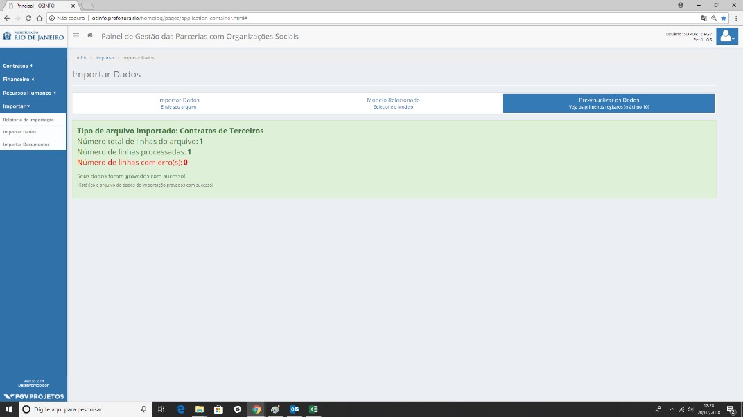

Caso queira ver o histórico de envio

Para consultar o histórico de envio, deve-se ir na aba Importar → Relatório de Importação

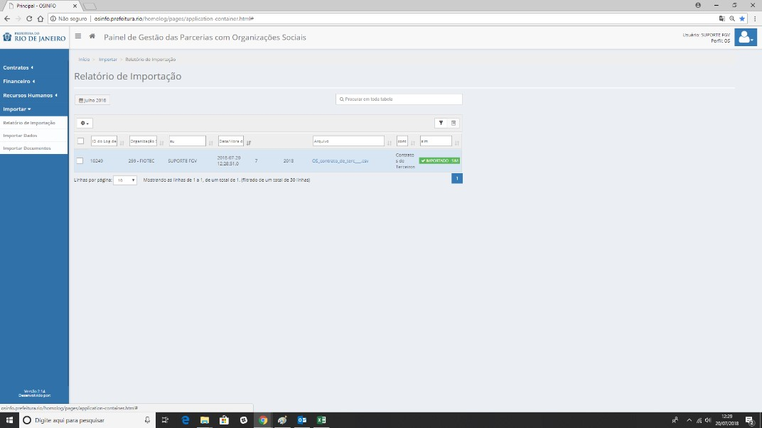

Se necessário, você pode clicar no botão e observar todo os problemas daquele envio.

ou



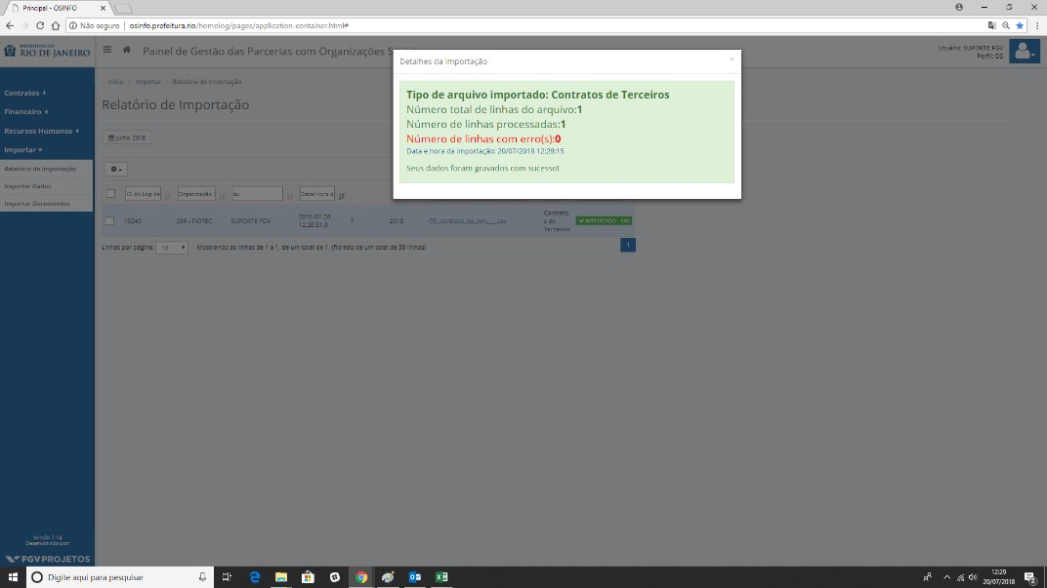

### Inserir um contrato de fornecedor

1. Para criar um registro basta clicar no botão CRIAR e um modal se abrirá com a lista de preenchimento, como mostra a figura abaixo.

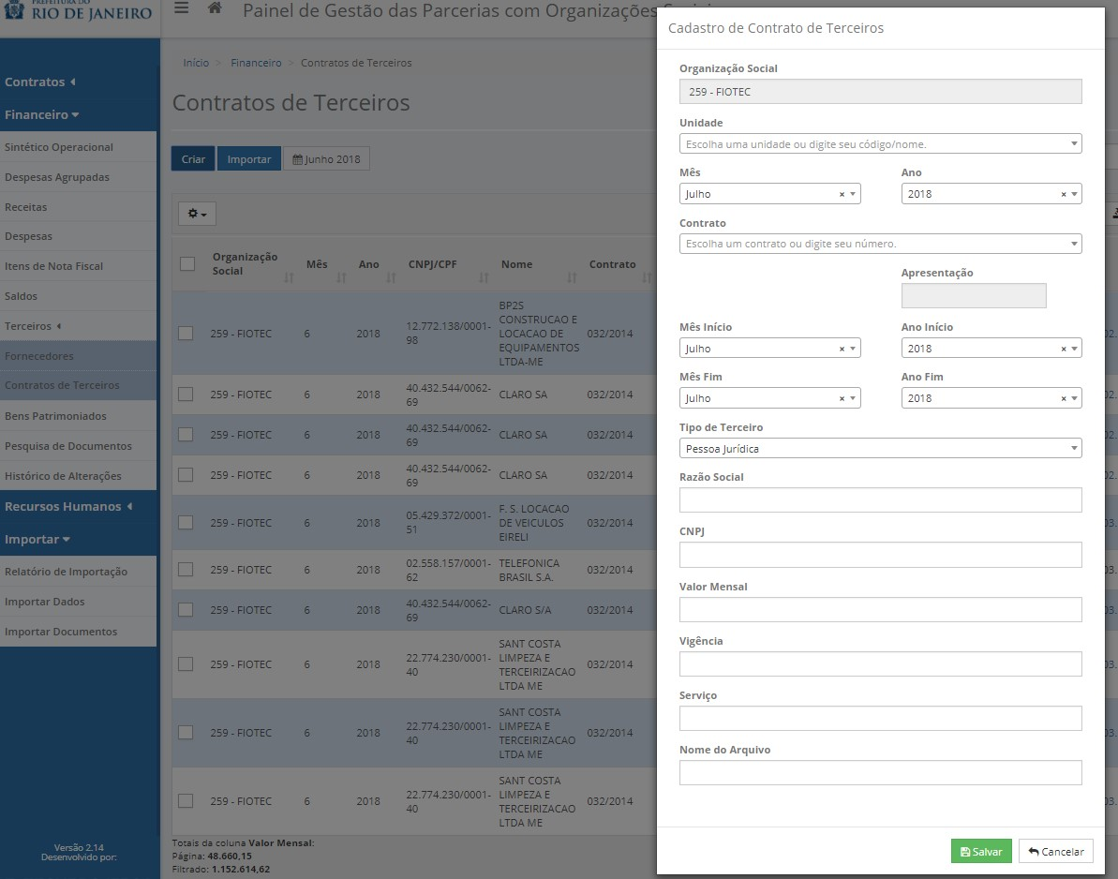

1. Segue abaixo uma pequena relação de comentários sobre cada campo.

|  |  |
| --- | --- |
| Index | Descrição |
| Organização  Social | É o código da Organização a que se refere o contrato. Deve conter apenas números. |
| Unidade | É o código da unidade a que se refere o contrato. Deve conter apenas números. |
| Mês | É o Mês de assinatura do contrato. |
| Ano | É o Ano de assinatura do contrato. |
| Contrato | É o número do contrato. |
| Apresentação | É a data de apresentação do terceiro. |
| Mês Início | É a mês de início da vigência. |
| Ano Início | É o ano de início da vigência. |
| Mês Fim | É a mês de encerramento. |
| Ano Fim | É o ano de encerramento. |
| Tipo de  Terceiro | J para pessoa Jurídica e F para pessoa Física. |
| Razão Social | É o nome do fornecedor ou a razão social do fornecedor, caso seja pessoa jurídica. |
| CNPJ | É a sigla de Cadastro Nacional da Pessoa Jurídica, no caso de pessoa física é o CPF. |
| Valor Mensal | É o Valor da mensalidade do contrato. |
| Vigência | É o tempo em que o contrato ficará ativo. |
| Serviço | É a Descrição do serviço |
| Nome do  Arquivo | É o nome do arquivo de imagem do documento de comprovação da despesa. Atenção para que o nome do arquivo seja EXATAMENTE o mesmo do que foi importado. |

1. Assim que todos os campos forem preenchidos adequadamente, deve-se clicar no botão SALVAR.

Caso ocorra algum erro, o sistema irá informa-lo através de uma mensagem em vermelho logo abaixo do respectivo item.



Atenção ao preenchimento dos campos obrigatórios.

Caso tudo tenha corrido bem a seguinte mensagem aparecerá:



Caso ainda não tenha inserido o documento de imagem e deseje o fazer, clique aqui!

### Utilizar os filtros da aba contrato de fornecedores.

1. Vá até a aba FINANCEIRO → TERCEIROS → CONTRATOS DE TERCEIROS

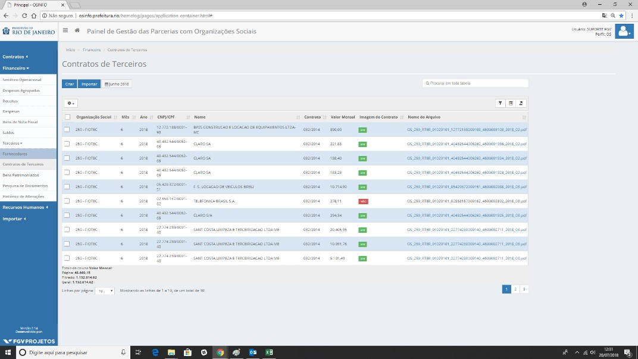

1. Para buscar por outros meses, utilize o filtro de datas. Clicando nesse campo uma caixa se abrirá. Nesta caixa, pode-se selecionar o ano e o mês que se deseja visualizar.

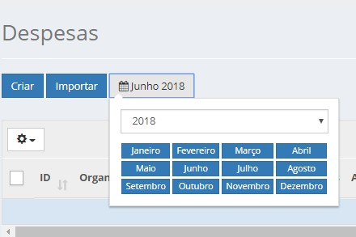

1. Para buscar por um item específico na tabela, você pode fazer uso do campo busca global. Ele se localiza no topo à direita.

Este campo filtrará automaticamente por palavras que contenham os caracteres escritos nele. Como mostra a imagem abaixo.

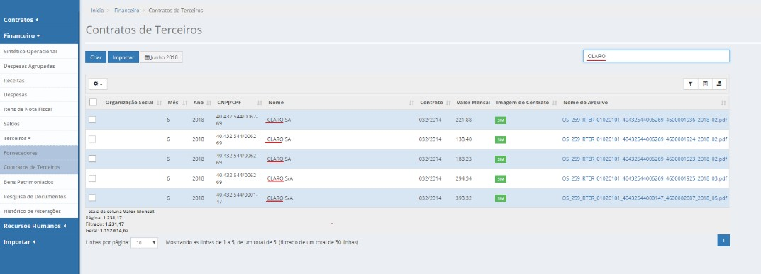

Importante: Para remover o filtro de busca, basta apagar o valor escrito no campo de busca global.

1. No canto superior direito da tabela é disponibilizado três botões: de filtros, de campos e de exportação.



O botão de filtro é o primeiro, ao clicar nele sua tabela habilitará um campo de pesquisa para cada coluna.



O segundo botão é o botão de campos, que serve para facilitar a observação dos dados. Ao clicar nele, pode-se adicionar ou retirar uma coluna, permitindo ao usuário escolher quais colunas se deseja visualizar na tela.

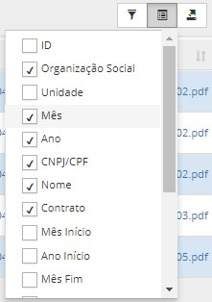

O terceiro botão é o botão de exportação, onde é possível escolher entre três formatos de exportação de dados: CSV, Excel e PDF.

O recurso de ordenamento de coluna está disponível nas colunas que possuírem o ícone de ordenamento . Esta funcionalidade serve para reordenar a coluna de forma crescente ou decrescente .





Ícone de ordenamento



Ícone de ordenamento decrescente



Ícone de ordenamento crescente

1. Por vezes o tamanho da tabela é muito grande, com muitos itens. Para esses casos temos o sistema de páginas e linhas por página.

Você pode aumentar as linhas visualizadas de uma só vez, para isso, basta clicar no eixo próximo ao final da tabela, além disso, também é possível visualizar os demais dados clicando na numeração da página correspondente.

Importante destacar que a página selecionada atualmente fica grifada em azul escuro.



1. Outro ponto é opção de exclusão, ela se localiza logo acima da tabela 

Você observará que existe uma *checkbox* do lado de cada linha



Aqui temos duas opções clicando na checkbox do cabeçalho você selecionará todas as linhas daquela tabela.



Caso, seja necessário você pode optar por selecionar as linhas individualmente, clicando em uma a uma.



1. Com as linhas selecionadas, pode-se executar a exclusão. Para isso basta clicar no botão de Ações em Lote (ícone ) e selecionar a opção "Excluir Selecionadas"



Importante: Para executar qualquer alteração você deve estar dentro do prazo de entrega. Para consultar o prazo, deve-se verificar na aba Relatório de Entrega. Para mais informações clique aqui.

## Despesas

### Exportar relatório de despesas.

1. Para exportar um relatório, deve-se clicar no ícone de Exportação , localizado no canto superior direito da tabela, abaixo do campo de pesquisa.

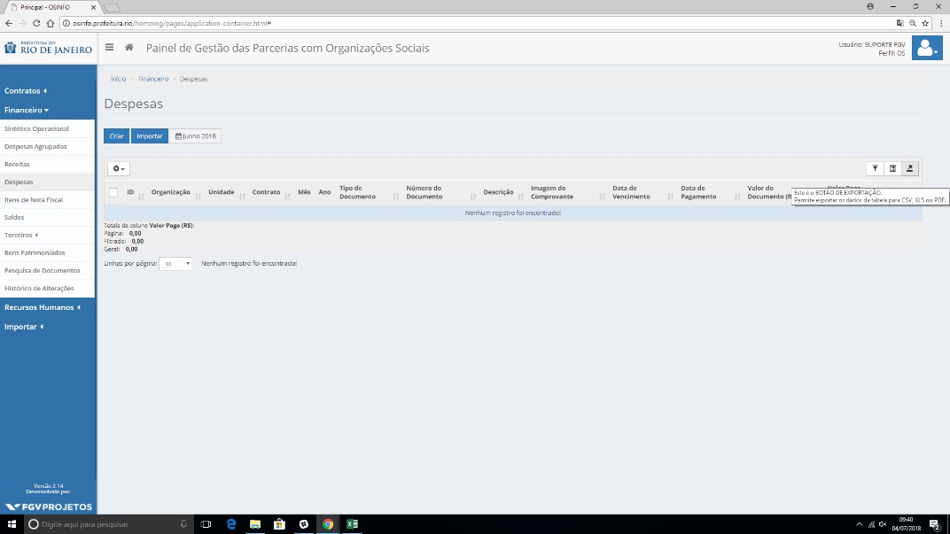

1. Serão disponibilizadas três opções: PDF, Excel e CSV.



Como ajustar a data?

O arquivo a ser exportado corresponderá ao mês e ano selecionado no filtro:



#### Para alterá-lo, basta clicar no respectivo ícone, selecionar o ano e, posteriormente selecionar

o mês desejado:



Tenha certeza que os pop-up estejam habilitados!

1. Basta clicar na opção desejada e, nos casos das opções CSV e Excel, o download será feito automaticamente. Já no caso de PDF, uma segunda janela será aberta e o PDF poderá ser gerado.



1. Nesse caso, pressione CTRL + P. O campo de impressão será aberto, nele você deverá alterar a opção de impressora e selecionar "Salvar como PDF".



1. Selecionar a pasta desejada para a descarga e salvar.

• 

### Importar vários dados de despesa para o sistema.

1. Para importar uma série de dados simultaneamente, basta clicar no botão .

1. O usuário será direcionado para a tela de Importar Dados, que por sua vez é a tela padrão utilizada para importação de dados do Painel.



1. Escolha a opção desejada do tipo do arquivo a ser importado, nesse caso, Despesa.

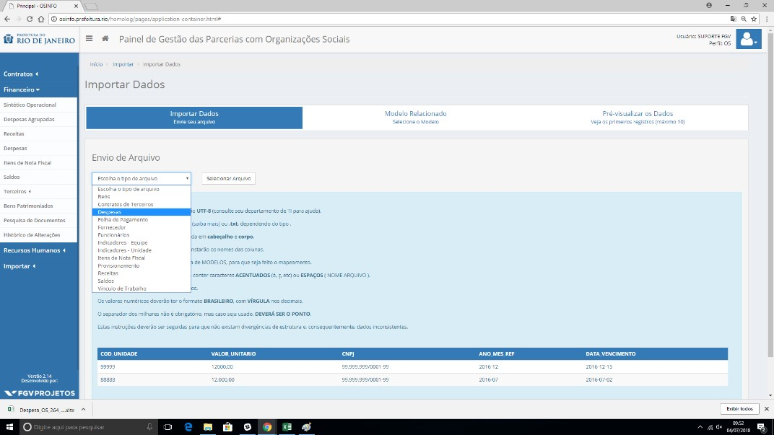

1. As respectivas instruções serão apresentadas assim que a opção for selecionada.

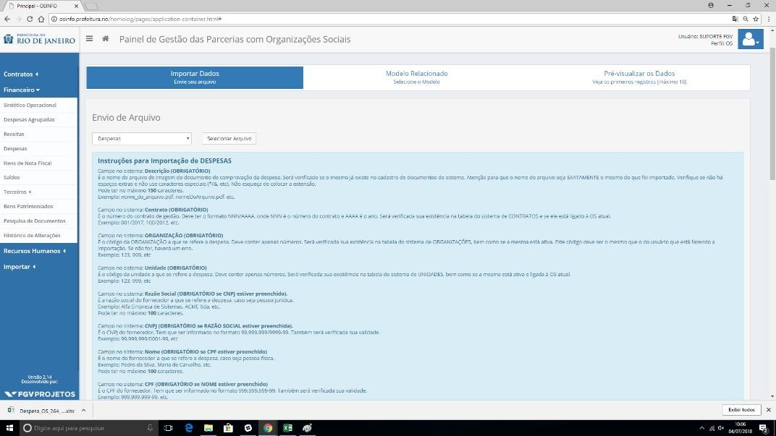

Revise os arquivos segundo as indicações!

#### Tabela com indicações para despesas

|  |  |  |
| --- | --- | --- |
| Campo | Descrição | Exemplo |
| Campo no sistema:  Descrição  (OBRIGATÓRIO) | É o nome do arquivo de imagem do documento de comprovação da despesa. Será verificado se o mesmo já existe no cadastro de documentos do sistema. Atenção para que o nome do arquivo seja EXATAMENTE o mesmo do que foi importado. Verifique se não há espaços extras e não use caracteres especiais (*/&, etc.). Não esqueça de colocar a extensão. | Exemplo:  nome_do_arquivo.pdf, nomeDoArquivo.pdf, etc. |
| Campo no sistema:  Contrato  (OBRIGATÓRIO) | É o número do contrato de gestão.  Deve ter o formato NNN/AAAA, onde NNN é o número do contrato e AAAA é o ano. Será verificada sua existência na tabela do sistema de CONTRATOS e se ele está ligado à OS atual. | Exemplo: 001/2017, 100/2012, etc. |
| Campo no sistema: ORGANIZAÇÃO  (OBRIGATÓRIO) | É o código da ORGANIZAÇÃO a que se refere a despesa. Deve conter apenas números. Será verificada sua  existência na tabela do sistema de ORGANIZAÇÕES, bem como se a mesma está ativa. Este código deve ser o mesmo que o do usuário que está fazendo a importação. Se não for, haverá um erro. | Exemplo: 123, 999, etc. |
| Campo no sistema: Unidade  (OBRIGATÓRIO) | É o código da unidade a que se refere a despesa. Deve conter apenas números. Será verificada sua  existência na tabela do sistema de UNIDADES, bem como se a mesma está ativa e ligada à OS atual. | Exemplo: 123, 999, etc. |

|  |  |  |
| --- | --- | --- |
| Campo no sistema:  Razão Social  (OBRIGATÓRIO se CNPJ estiver preenchido). | É a razão social do fornecedor a que se refere a despesa, caso seja pessoa jurídica. | Exemplo: Alfa Empresa de Sistemas. ACME ltda, etc. |
| Campo no sistema: CNPJ (OBRIGATÓRIO se RAZÃO SOCIAL estiver preenchida). | É o CNPJ do fornecedor. Tem que ser informado no formato  99.999.999/9999-99. Também será verificada sua validade. | Exemplo: 99.999.999/0001-  99, etc. |
| Campo no sistema:  Nome  (OBRIGATÓRIO se CPF estiver preenchido) | É o nome do fornecedor a que se refere a despesa, caso seja pessoa física. | Exemplo: Pedro da Silva, Maria de Carvalho, etc. |
| Campo no sistema: CPF (OBRIGATÓRIO se NOME estiver preenchido) | É o CPF do fornecedor. Tem que ser informado no formato 999.999.99999. Também será verificada sua validade. | Exemplo: 999.999.999-99, etc. |
| Campo no sistema:  Tipo de Despesa  (OBRIGATÓRIO) | É o tipo de despesa do lançamento. Este código será verificado na tabela do sistema de DESPESAS. Terá que ter, OBRIGATORIAMENTE, o formato  XX.XX.XX. | Exemplo: 02.03.02, 08.01.01, etc. |
| Campo no sistema:  Identificação  Bancária  (OBRIGATÓRIO) | É o identificador bancário da despesa. | Exemplo: 1.2356.56, 2345-4-  B |
| Campo no sistema: Parcela Paga  (OBRIGATÓRIO) | É o número da parcela que está sendo paga, em relação ao total de parcelas.  Deve conter apenas números. | Exemplo: terceira parcela (3/5 por exemplo) deve ser preenchido 3, quinta parcela (5/5 por exemplo) deve ser preenchido 5, etc. |
| Campo no sistema: Total de Parcelas  (OBRIGATÓRIO) | É a quantidade total de parcelas a serem pagas. Deve conter apenas números. | Exemplo: total de parcelas 10 deve ser preenchido 10, etc. |

|  |  |  |
| --- | --- | --- |
| Campo no sistema:  Ano-mês de  Referência  (OBRIGATÓRIO) | São o ano e o mês a que se refere os lançamentos das despesas. Deve ter o formato AAAA-MM, onde AAAA é o ano e MM é o mês. Caso a entrega já tenha sido encerrada para esta referência, OS e contrato, não será possível fazer a carga dos dados. | Exemplo: outubro de 2016 deve ser preenchido 201610, janeiro de 2017 deve ser preenchido 2017-01, SEM ESPAÇOS. |
| Campo no sistema:  Data de Vencimento  (OBRIGATÓRIO) | É a data de vencimento do documento da despesa. Deve ter o formato AAAAMM-DD, onde AAAA é o ano, MM é o mês e DD é o dia. O separador das datas tem que ser o -. | Exemplo: 2012-02-05, 201610-25, etc. |
| Campo no sistema:  Data de Emissão  (NÃO  OBRIGATÓRIO) | É a data de emissão do documento da despesa. Se preenchido, deve ter o formato AAAA-MM-DD, onde AAAA é o ano, MM é o mês e DD é o dia. O separador das datas tem que ser o -. | Exemplo: 2012-02-05, 201610-25, etc. |
| Campo no sistema:  Data de Pagamento  (OBRIGATÓRIO) | É a data de pagamento do documento da despesa. Se preenchido, deve ter o formato AAAA-MM-DD, onde AAAA é o ano, MM é o mês e DD é o dia. O separador das datas tem que ser o -. | Exemplo: 2012-02-05, 201610-25, etc. |
| Campo no sistema: Data de Apuração  (OBRIGATÓRIO) | É a data de competência do documento da despesa. Se preenchido. Deve ter o formato AAAA-MM-DD, onde AAAA é o ano, MM é o mês e DD é o dia. O separador das datas tem que ser o -. Caso não seja a data de competência, mas o período de competência, por exemplo, Janeiro/2019, informar o dia como 01. | Exemplo: 2012-02-05, 201610-25, etc. |
| Campo no sistema:  Série da Nota Fiscal  (NÃO  OBRIGATÓRIO) | É a série do documento da despesa. | Exemplo: A, B, 123, etc. |
| Campo no sistema: Código Fiscal (NÃO  OBRIGATÓRIO) | É o código fiscal da despesa. | Exemplo: 561, 1708, 5952, etc. |

|  |  |  |
| --- | --- | --- |
| Campo no sistema:  Número da Nota  Fiscal  (OBRIGATÓRIO se o  tipo de documento for NF) | É o número do documento de comprovação da despesa. | Exemplo: 12345, 63456, etc. |
| Campo no sistema:  Tipo de Documento  (OBRIGATÓRIO) | É o código do tipo de documento da despesa. Será verificada sua existência na tabela do sistema de TIPOS DE DOCUMENTOS. | Exemplo: NF, DARF, IRF, etc. |
| Campo no sistema:  Valor do Documento  (OBRIGATÓRIO) | É o valor nominal do documento de comprovação da despesa. Poderá ter a VÍRGULA como separador dos centavos e o PONTO como separador dos milhares. | Exemplo: 1200, 34,78, 1.200.345,45, etc. |
| Campo no sistema:  Valor Pago  (OBRIGATÓRIO) | É o valor efetivamente pago do documento de comprovação da despesa. Poderá ter a VÍRGULA como separador dos centavos, e o PONTO como separador dos milhares. | Exemplo: 1200, 34,78, 1.200.345,45, etc. |
| Campo no sistema:  Rubrica  (OBRIGATÓRIO) | É o código da rubrica do documento da despesa. Será verificada sua existência na tabela do sistema de RUBRICAS. | Exemplo: 1, 45, 130, etc. |
| Campo no sistema:  Conta Corrente  (OBRIGATÓRIO) | É o número da conta corrente da despesa. Não pode ter nenhum caractere que separe o dígito verificador do número. Será verificada sua existência na tabela do sistema de CONTAS CORRENTES (em conjunto com o código do banco e da agência), e também se está ligada à OS e ao CONTRATO. | Exemplo: 3432-4: deve ser preenchido como 34324, 889-0: deve ser preenchido como 8890, etc. |
| Campo no sistema:  Agência  (OBRIGATÓRIO) | É o código da agência do banco associado à conta corrente. Será verificada sua existência na tabela de AGÊNCIA. Este campo deverá conter apenas números, e não poderá ter o dígito verificador. | Exemplo: 8686-4: deve ser preenchido como 8686, 9685-78: deve ser preenchido como 9685, etc. |
| Campo no sistema:  Banco  (OBRIGATÓRIO) | É o código do banco associado à conta corrente. Será verificada sua existência na tabela do sistema de BANCOS. Este campo deverá conter apenas números. | Exemplo: 1, 237, 341, etc. |

1. Posteriormente, deve-se clicar no botão SELECIONAR ARQUIVO e, então, clicar no botão ABRIR.

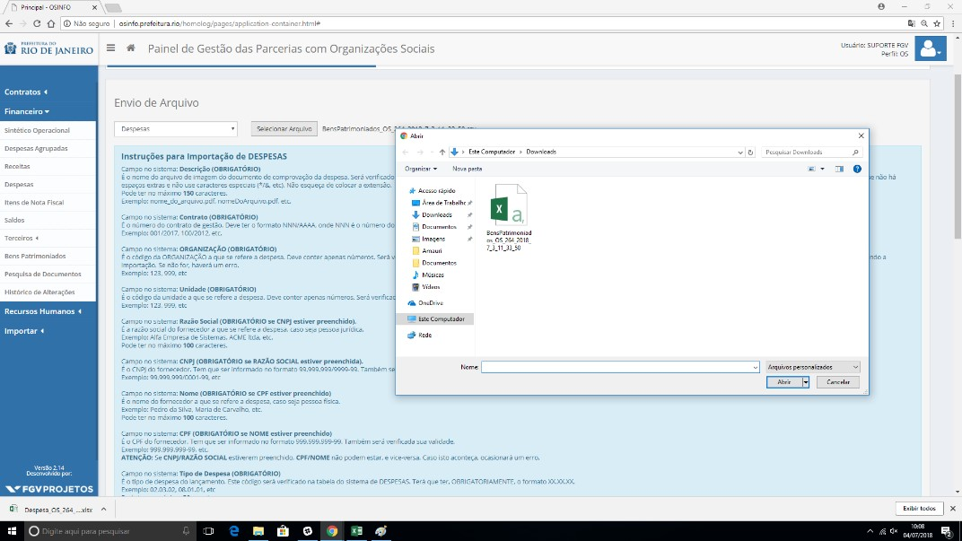

Tipo de arquivo para importação

Para executar uma importação o usuário deve fazer uso de um arquivo CSV ou TXT. Conforme exemplo:

Importante notar que as colunas de cada linha são separadas por ponto e vírgula (;).



1. Posteriormente, deve-se ir até o final da página e selecionar o botão PRÓXIMO PASSO.



1. Uma vez na aba Modelo Relacionado, deve-se escolher um modelo.



Como criar um Novo Modelo

* 1. Para criar um novo modelo, basta clicar no botão CRIAR NOVO.



* 1. O usuário deve preencher os campos, informando nome, se deseja compartilhar sua versão de modelo ou se deseja clonar um modelo existente e, então, clicar no botão SALVAR.



* 1. Uma relação com os campos do sistema será apresentada ao lado esquerdo e uma lista dos campos do cabeçalho oriundo do seu arquivo CSV será apresentada ao lado direito.



* 1. As correlações devem ser feitas até que todas as informações sejam preenchidas e,

posteriormente, deve-se clicar no botão SALVAR, localizado no final da página. O modelo será salvo e pode-se clicar no botão PRÓXIMO PASSO.

Um mesmo campo do cabeçalho não deve ser utilizado em mais de um campo do sistema, podendo gerar erros.



1. Em seguida, deve-se ir até o final da página e clicar no botão PRÓXIMO PASSO.



1. Nesse momento, a aba de pré-visualização será mostrada. Nesta aba são apresentados os primeiros 10 valores para que seja feita uma verificação dos campos.



1. Em seguida, deve-se clicar no botão PROCESSAR, no final da página.



1. O sistema irá iniciar o processo de importação e informar caso ocorra algum erro, como mostra a imagem abaixo.

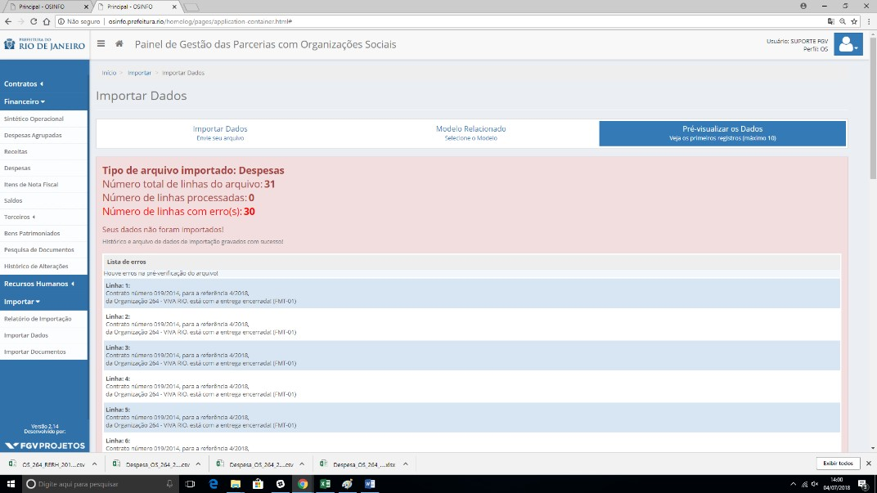

Erro - Problema com o formato do arquivo (UTF-8)

Caso ocorra um erro com o formato do arquivo (UTF-8). É sugerido que o usuário faça o download da ferramenta notepad++. [Clicando aqui.](https://notepad-plus-plus.org/download/v7.5.7.html)

Com o programa instalado, deve-se abrir seu arquivo CSV com ele e clicar na aba "Encoding".



E, em seguida, selecionar a opção "Convert to UTF-8".



Por fim, deve-se sair e salvar o arquivo, e reenviá-lo no Painel.

Erro - A quantidade de campos desta linha (x), não é a mesma que a quantidade de cabeçalhos (Y)! (CPOS-01)

Este erro ocorre usualmente por apresentar uma linha em branco no fim do arquivo CSV e é comumente associado à criação do arquivo CSV pelo Excel.

O Excel irá informar a existência de X linhas, quando na verdade o sistema identifica X+1.



Para resolver este problema abra seu arquivo CSV no NOTEPAD++, assim que abri-lo você constatará que existe uma a linha adicional que não é identificada pelo Excel.



Para corrigir o problema, deve-se apagar esta linha adicional pressionando *backspace.*



O usuário deve salvar e reenviar o arquivo no painel novamente.

12. Corrija os itens conforme indicação do sistema e repita o processo.

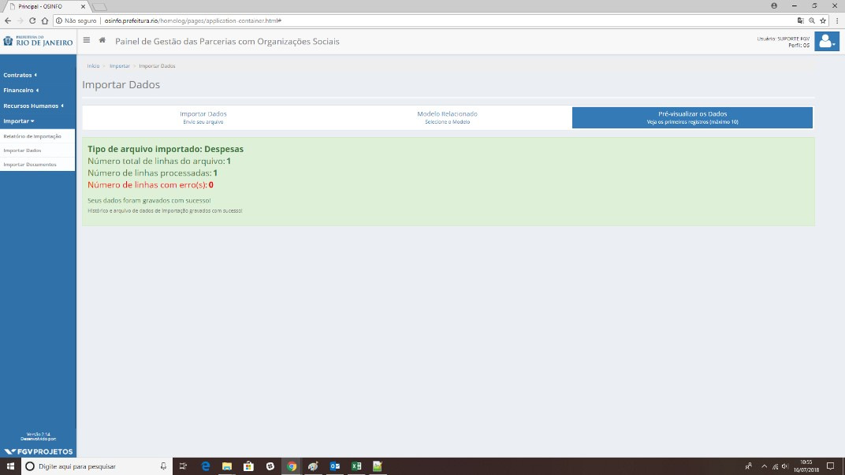

Caso queira ver o histórico de envio

Para consultar o histórico de envio, deve-se ir na aba Importar → Relatório de Importação

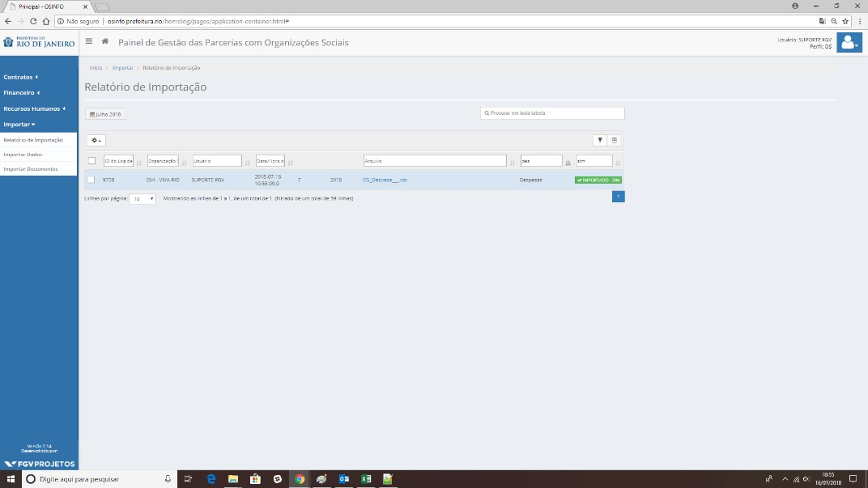

Se necessário, você pode clicar no botão e observar todo os problemas daquele envio.

ou



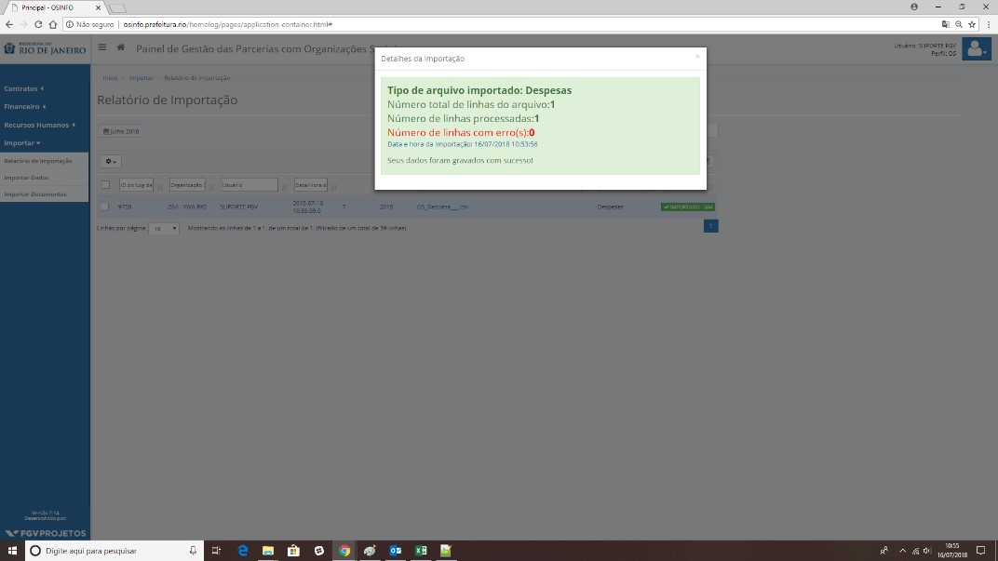

### Inserir uma linha de dado para despesa.

1. Para criar um registro basta clicar no botão CRIAR e um modal se abrirá com a lista de preenchimento, como mostra a figura abaixo.

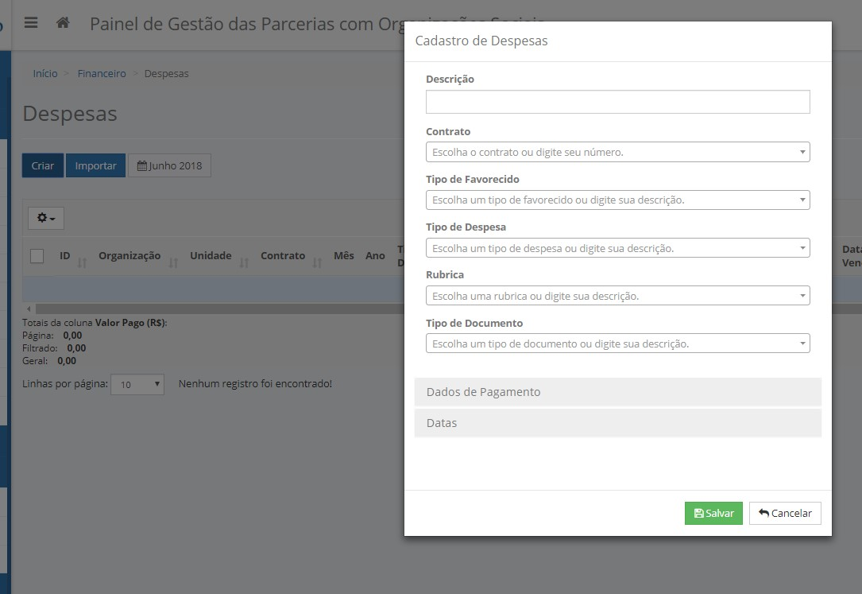

1. Segue abaixo uma pequena relação de comentários sobre cada campo.

|  |  |
| --- | --- |
| Campo | Descrição |
| Descrição | É o nome do arquivo de imagem do documento de comprovação da despesa. |
| Contrato | É o número do contrato de gestão. |
| Tipo de Favorecido | Pessoa física ou Jurídica |
| Tipo de Despesa | É o tipo de despesa do lançamento. |
| Rubrica | É o código da rubrica do documento da despesa. |
| Tipo de Documento | É o código do tipo de documento da despesa. |
| Valor do Documento | É o valor nominal do documento de comprovação da despesa. |
| Valor Pago | É o valor efetivamente pago do documento de comprovação da despesa. |
| Conta Corrente | É o número da conta corrente da despesa. |
| Identificador  Bancário | É o identificador bancário da despesa. |
| Parcela paga | É o número da parcela que está sendo paga, em relação ao total de parcelas. |
| Número de Parcelas | Número da parcela que está sendo paga. |
| Mês de Referência | Mês de referência da despesa |
| Ano de Referência | Ano de referência da despesa |
| Data de Vencimento | É a data de vencimento do documento da despesa. |
| Data de Emissão | É a data de emissão do documento da despesa. |
| Data de Pagamento | É a data de pagamento do documento da despesa. |
| Data de Apuração | É a data de apuração do documento da despesa. |

1. Assim que todos os campos forem preenchidos adequadamente clique em salvar.

Caso ocorra algum problema com algum campo, o sistema irá informa-lo através de uma mensagem em vermelho logo abaixo do item com erro.



Atenção ao preenchimento dos campos obrigatórios.

Caso tudo tenha corrido bem a seguinte mensagem aparecerá:



Caso ainda não tenha inserido o documento de imagem e deseje o fazer, clique aqui!

### Utilizar os filtros de despesa

1. Vá até a aba FINANCEIRO → DESPESA

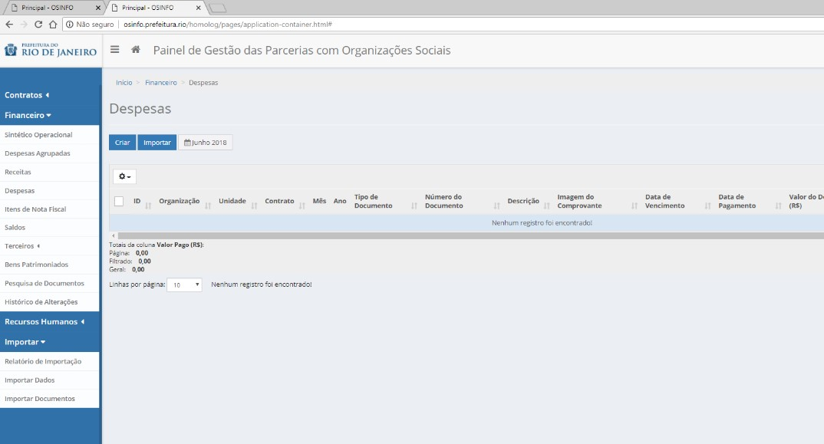

1. Para buscar por outros meses, utilize o filtro de datas. Clicando nesse campo uma caixa se abrirá. Nesta caixa, pode-se selecionar o ano e o mês que se deseja visualizar.



1. No canto superior direito da tabela é disponibilizado três botões: de filtros, de campos e de exportação.



O botão de filtro é o primeiro, ao clicar nele sua tabela habilitará um campo de pesquisa para cada coluna.



O segundo botão é o botão de campos, que serve para facilitar a observação dos dados. Ao clicar nele, pode-se adicionar ou retirar uma coluna, permitindo ao usuário escolher quais colunas se deseja visualizar na tela.

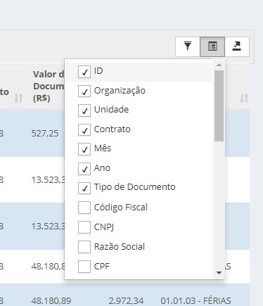

O terceiro botão é o botão de exportação, onde é possível escolher entre três formatos de exportação de dados: CSV, Excel e PDF.

O recurso de ordenamento de coluna está disponível nas colunas que possuírem o ícone de ordenamento . Esta funcionalidade serve para reordenar a coluna de forma crescente ou decrescente .





Ícone de ordenamento



Ícone de ordenamento decrescente



Ícone de ordenamento crescente

4. Por vezes o tamanho da tabela é muito grande, com muitos itens. Para esses casos temos o sistema de páginas e linhas por página.

Você pode aumentar as linhas visualizadas de uma só vez, para isso, basta clicar no eixo próximo ao final da tabela, além disso, também é possível visualizar os demais dados clicando na numeração da página correspondente.

Importante destacar que a página selecionada atualmente fica grifada em azul escuro.

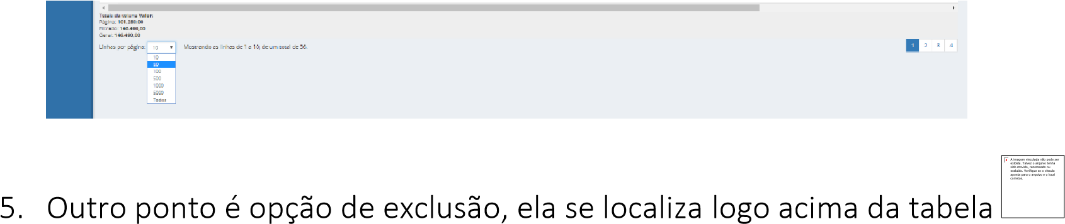

Você observará que existe uma *checkbox* do lado de cada linha



Aqui temos duas opções clicando na checkbox do cabeçalho você selecionará todas as linhas daquela tabela.



Caso, seja necessário você pode optar por selecionar as linhas individualmente, clicando em uma a uma.



6. Com as linhas selecionadas, pode-se executar a exclusão. Para isso basta clicar no botão de Ações em Lote (ícone ) e selecionar a opção "Excluir Selecionadas"



Importante: Para executar qualquer alteração você deve estar dentro do prazo de entrega. Para consultar o prazo, deve-se verificar na aba Relatório de Entrega. Para mais informações clique aqui.

## Despesas Agrupadas

### Consultar relatório

1. Vá até a aba FINANCEIRO → DESPESAS AGRUPADAS

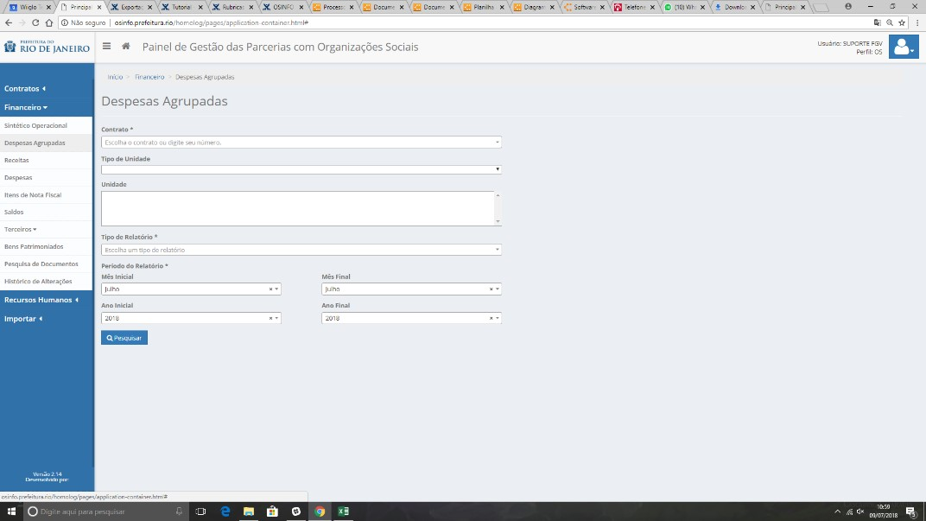

1. Selecionar o contrato na primeira caixa de texto.

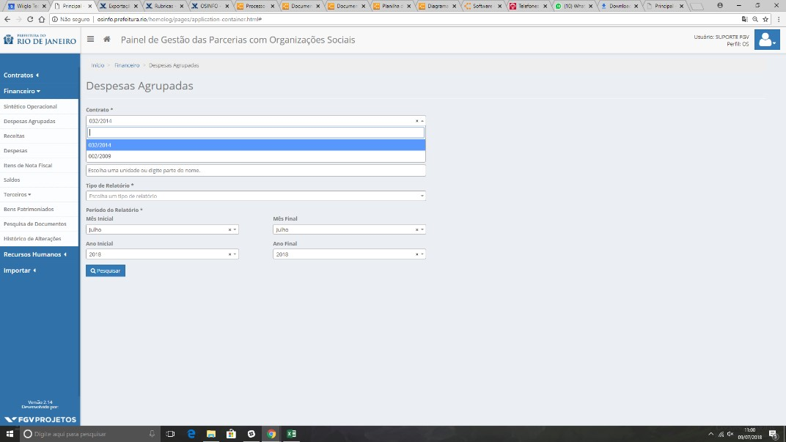

3.Selecione o tipo de unidade.

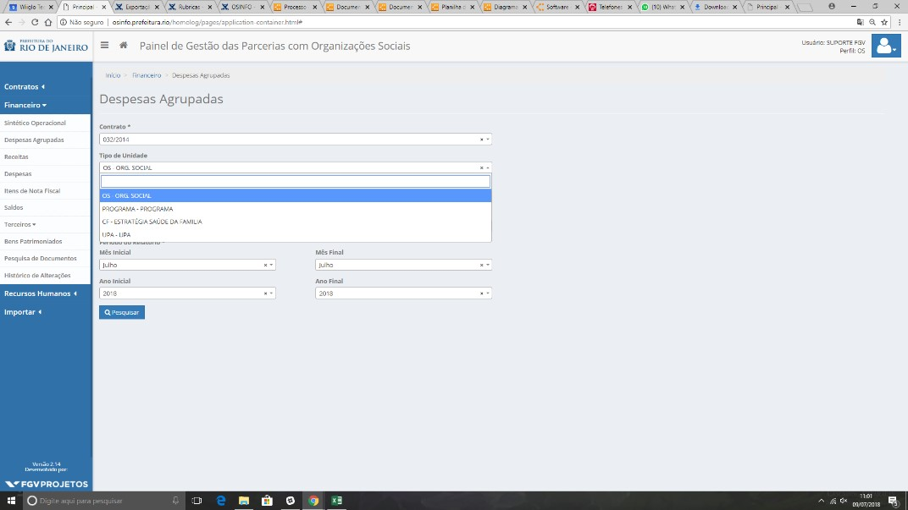

1. Selecionar a unidade. Vale lembrar que você pode inserir mais de uma unidade.

Caso queira retirar alguma unidade da lista basta clicar no "X" ao lado do nome. 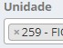

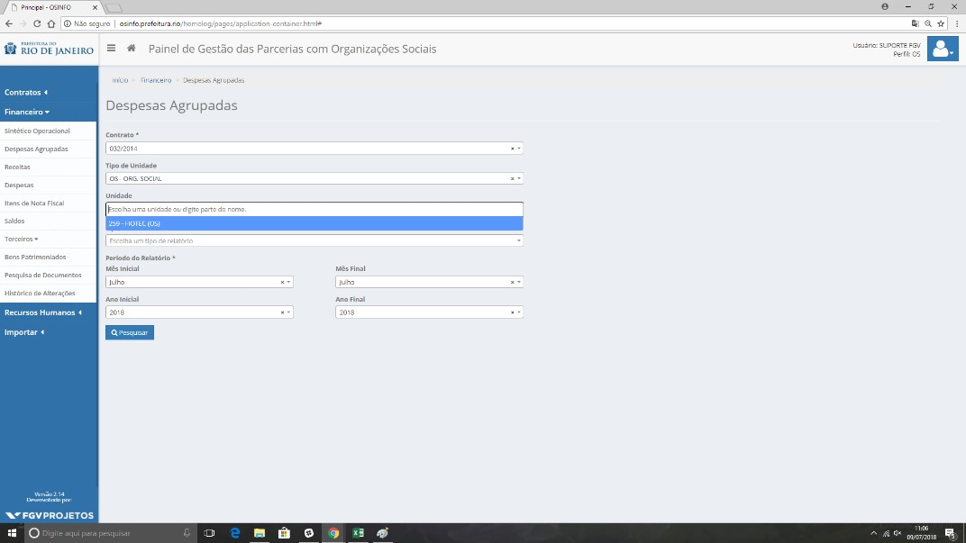

1. Selecione o tipo de relatório que deseja retirar, temos duas opções rubrica e despesas.

*Rubrica*: São filtros utilizados para ajustar a nomenclatura dos contratos.

*Despesas*: São as nomenclaturas normalmente utilizadas no sistema.

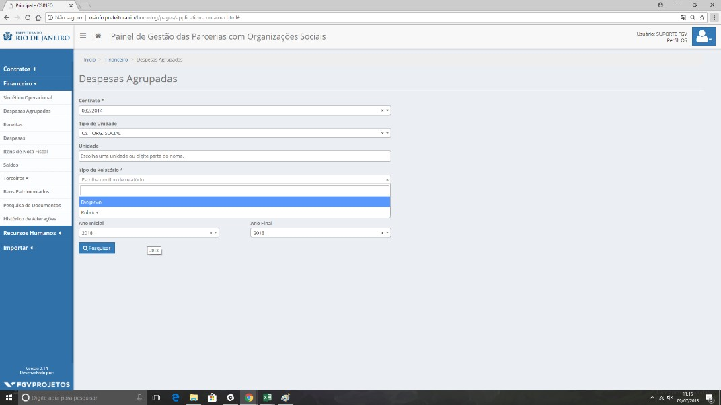

1. Selecionar o mês e ano de referência inicial e final.

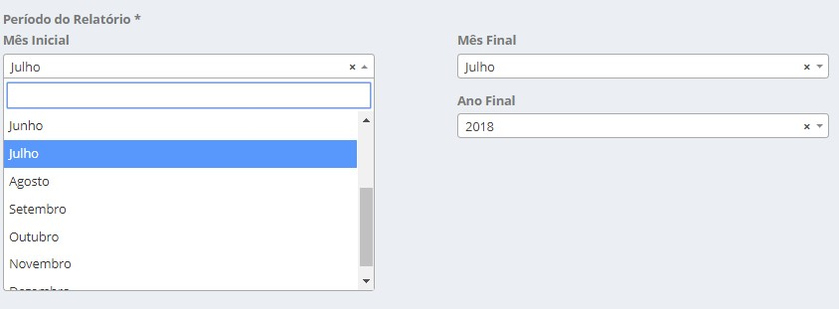

1. Clique em pesquisar, logo em seguida o relatório está disponível em sua tela. 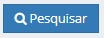

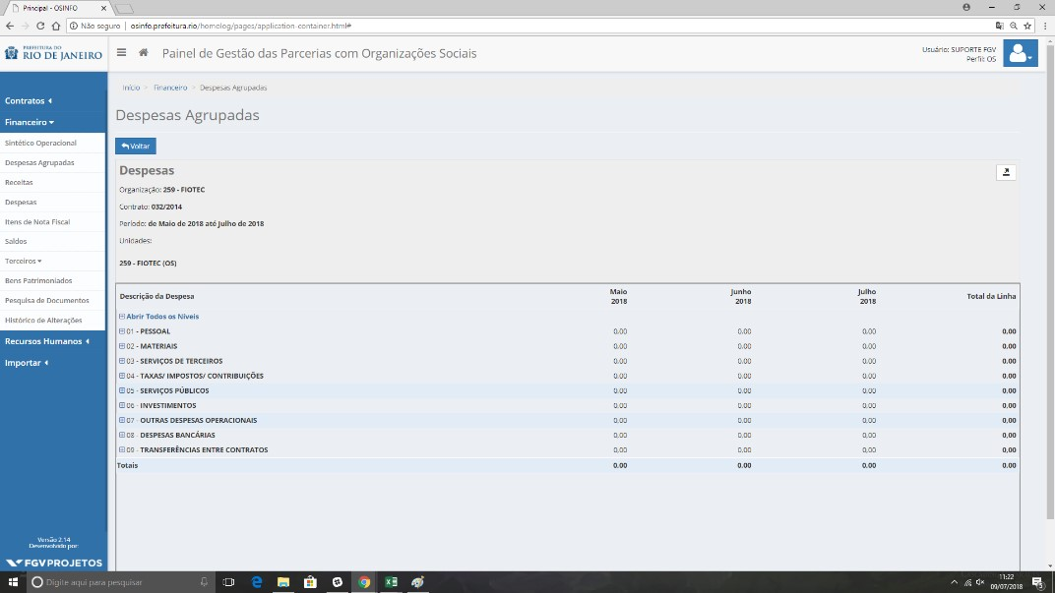

Exemplo de Despesa:

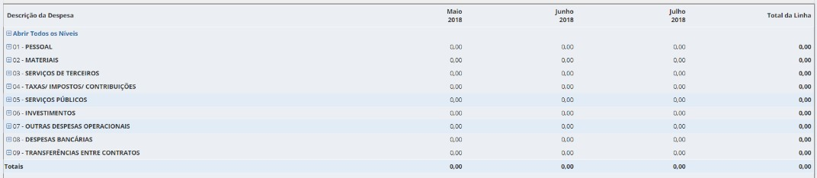

Exemplo de Rubrica:

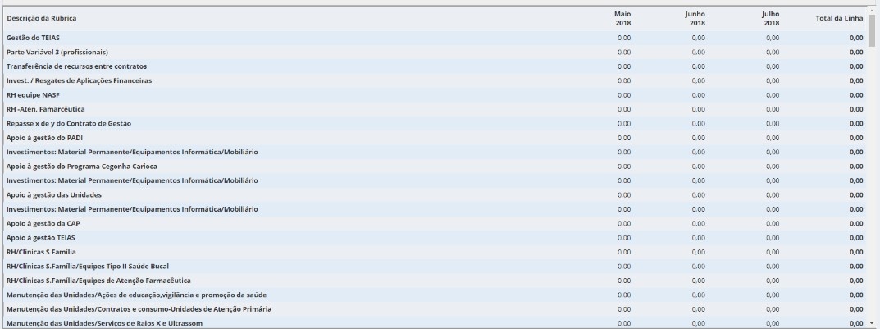

1. Caso queira exportar o relatório para CSV, Excel ou PDF. Clique aqui.

### Exportar relatório

1. Para exportar um relatório, deve-se clicar no ícone de Exportação , localizado no canto superior direito da tabela, abaixo do campo de pesquisa.

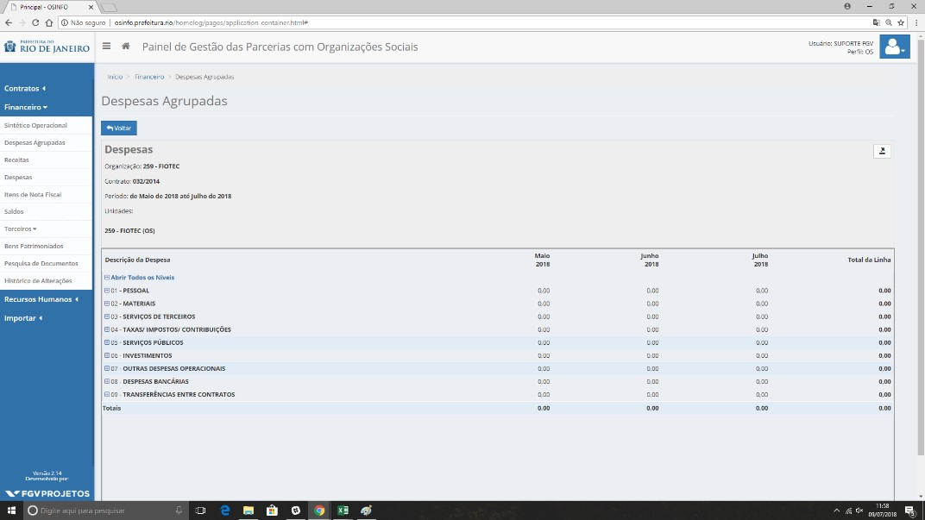

1. Serão disponibilizadas três opções: PDF, Excel e CSV.



Como ajustar a data?

O arquivo a ser exportado corresponderá ao mês e ano selecionado nos filtros:

Para alterá-lo, basta clicar no respectivo ícone, selecionar o mês, posteriormente selecionar o ano desejado:



Tenha certeza que os pop-up estejam habilitados!

1. Basta clicar na opção desejada e, nos casos das opções CSV e Excel, o download será feito automaticamente. Já no caso de PDF, uma segunda janela será aberta e o PDF poderá ser gerado.

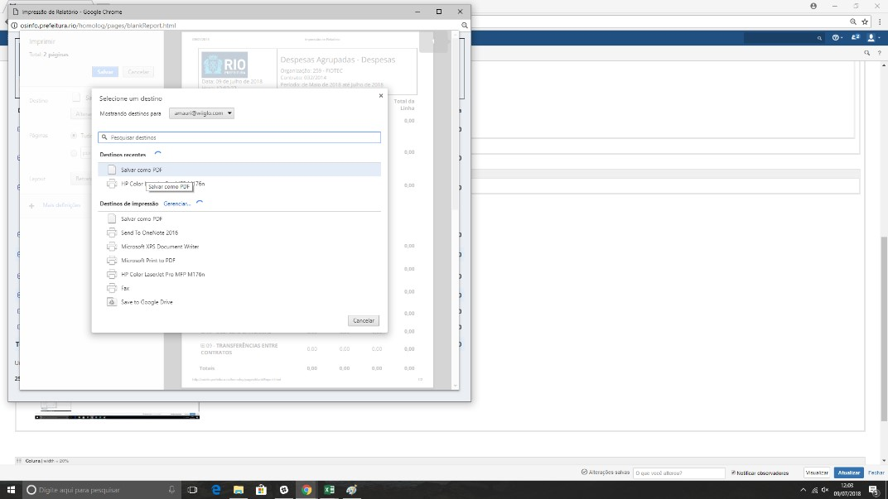

1. Nesse caso, pressione CTRL + P. O campo de impressão será aberto, nele você deverá alterar a opção de impressora e selecionar "Salvar como PDF".



1. Selecionar a pasta desejada para a descarga e salvar.

• 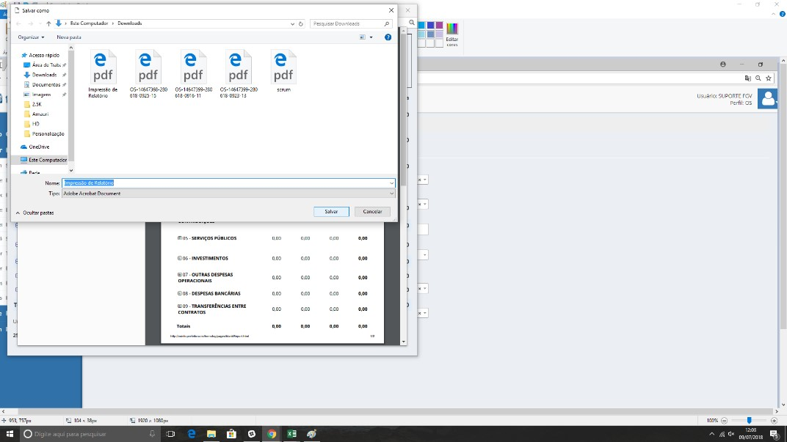

## Fornecedores

### Exportar relatório de fornecedores

1. Para exportar um relatório, deve-se clicar no ícone de Exportação , localizado no canto superior direito da tabela, abaixo do campo de pesquisa.

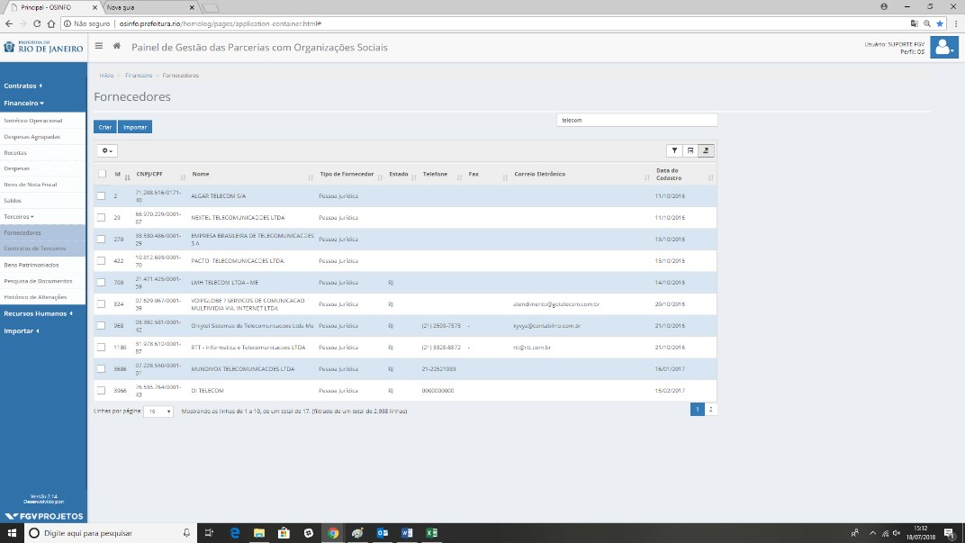

1. Serão disponibilizadas três opções: PDF, Excel e CSV.

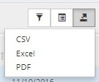

Tenha certeza que os pop-up estejam habilitados!

1. Basta clicar na opção desejada e, nos casos das opções CSV e Excel, o download será feito automaticamente. Já no caso de PDF, uma segunda janela será aberta e o PDF poderá ser gerado.

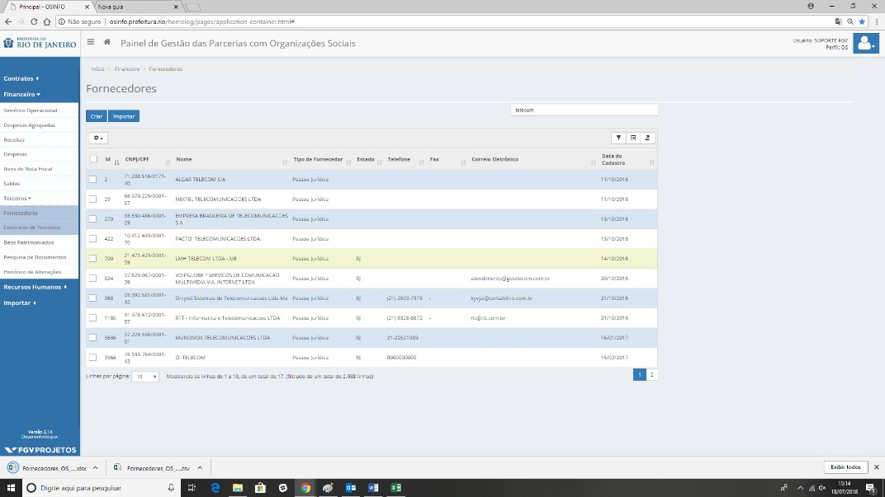

1. Nesse caso, pressione CTRL + P. O campo de impressão será aberto, nele você deverá alterar a opção de impressora e selecionar "Salvar como PDF".

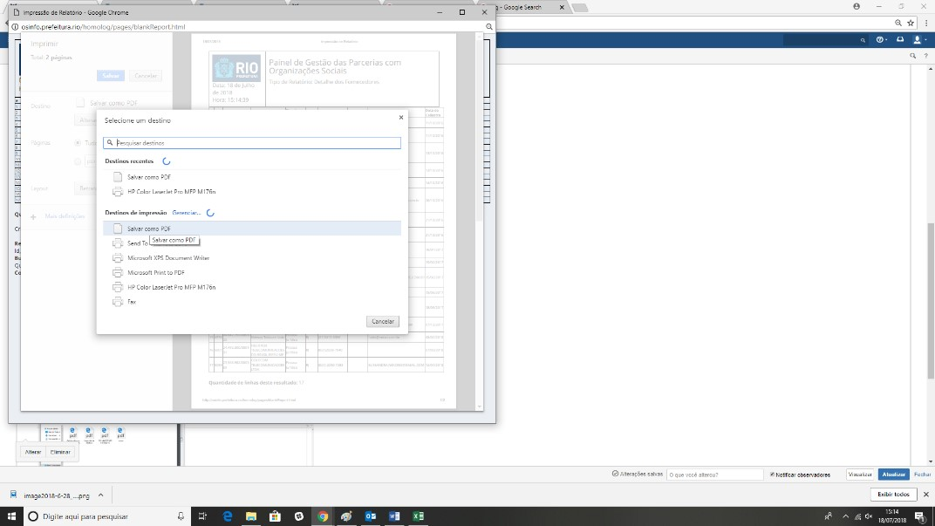

1. Selecionar a pasta desejada para a descarga e salvar.

• 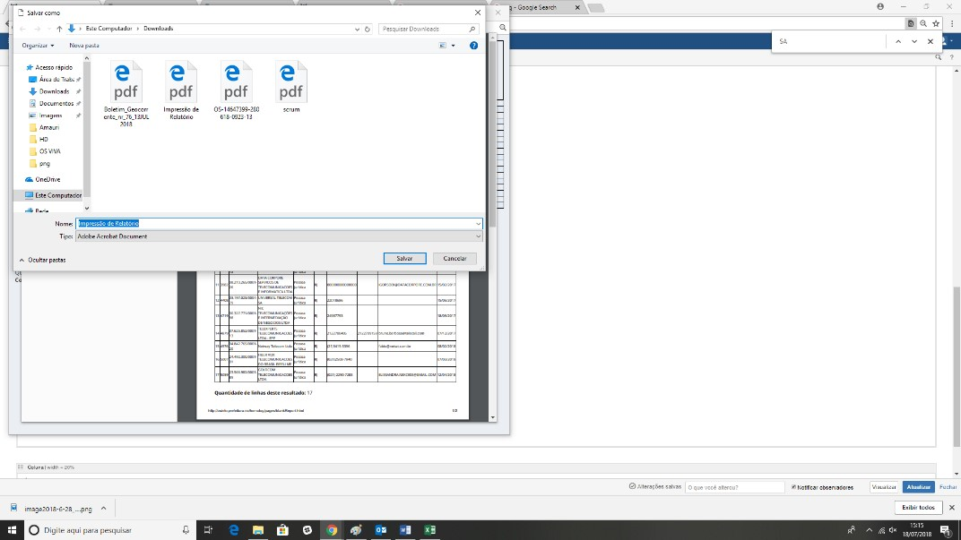

### Exportar relatório de fornecedores

1. Para exportar um relatório, deve-se clicar no ícone de Exportação , localizado no canto superior direito da tabela, abaixo do campo de pesquisa.



1. Serão disponibilizadas três opções: PDF, Excel e CSV.



Tenha certeza que os pop-up estejam habilitados!

1. Basta clicar na opção desejada e, nos casos das opções CSV e Excel, o download será feito automaticamente. Já no caso de PDF, uma segunda janela será aberta e o PDF poderá ser gerado.



1. Nesse caso, pressione CTRL + P. O campo de impressão será aberto, nele você deverá alterar a opção de impressora e selecionar "Salvar como PDF".



1. Selecionar a pasta desejada para a descarga e salvar.

• 

### Importar fornecedores

1. Para importar uma série de dados simultaneamente, basta clicar no botão .

1. O usuário será direcionado para a tela de Importar Dados, que por sua vez é a tela padrão utilizada para importação de dados do Painel.



1. Escolha a opção desejada do tipo do arquivo a ser importado, nesse caso, Fornecedores.

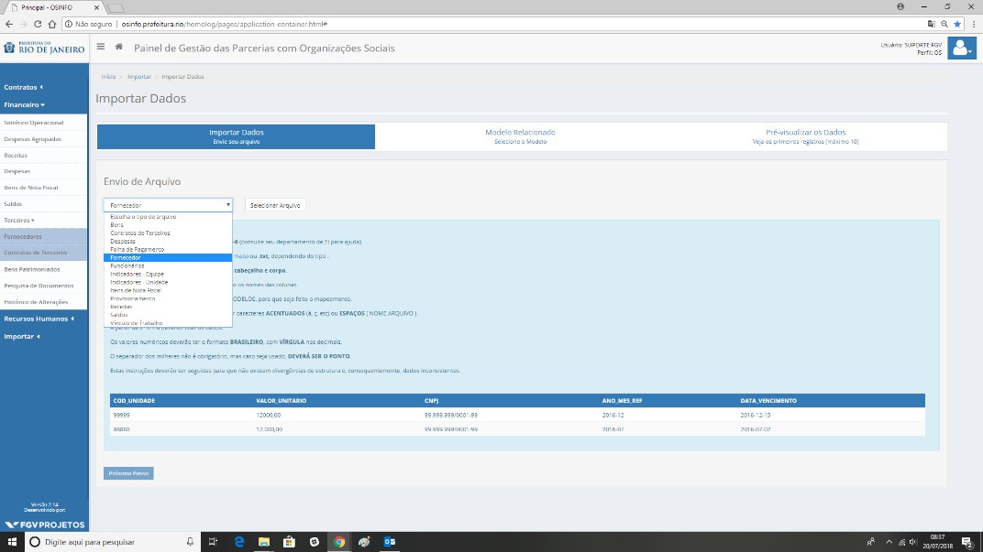

Por favor, revise os arquivos segundo as instruções:

Tabela com indicações para fornecedores



|  |  |  |
| --- | --- | --- |
| Campo | Tipo | Exemplo: |
| Campo no sistema:  Número Fiscal  (OBRIGATÓRIO) | É a sigla de Cadastro  Nacional da Pessoa Jurídica, no caso de pessoa física é o CPF. | Exemplo: 12, 10, 78, 1.200, etc. |
| Campo no sistema: Nome  (OBRIGATÓRIO) | É o nome do fornecedor ou a razão social do fornecedor, caso seja pessoa jurídica. | Exemplo: Alfa Empresa de Sistemas. ACME ltda, etc. |
| Campo no sistema: Tipo de Fornecedor (OBRIGATÓRIO) | J para pessoa Jurídica e F para pessoa Física. | Exemplo: J ou F. |
| Campo no sistema:  Pessoa de Contato no  Fornecedor (NÃO  OBRIGATÓRIO) | Nome do ponto focal. | Exemplo: João Amoedo, Roberto Marinho, etc. |
| Campo no sistema:  Endereço do Fornecedor  (OBRIGATÓRIO) | É a localização física da empresa. | Exemplo: Avenida Rio Branco, Travessa do Ouvidor, Rua da Conceição, etc. |
| Campo no sistema:  Número do Endereço do  Fornecedor  (OBRIGATÓRIO) | Número da rua ou avenida. | Exemplo: 12, 10, 78, 1.200, etc. |
| Campo no sistema:  Complemento Endereço  Fornecedor (NÃO  OBRIGATÓRIO) | Complemento do endereço. | Exemplo: bloco 10, lote 5, etc. |
| Campo no sistema:  Código Postal Endereço  Fornecedor  (OBRIGATÓRIO) | Código de endereço postal. | Exemplo: 00000-000, 11111-111, etc. |

|  |  |  |
| --- | --- | --- |
| Campo no sistema: Bairro  do Endereço do Fornecedor  (OBRIGATÓRIO) | Bairro do fornecedor. | Exemplo: Centro, São Cristóvão, etc. |
| Campo no sistema: Município do Endereço do Fornecedor (NÃO  OBRIGATÓRIO) | Município do fornecedor. | Exemplo: Caxias, Rio de Janeiro, etc. |
| Campo no sistema: UF do  Endereço do Fornecedor  (NÃO OBRIGATÓRIO) | Estado do fornecedor. | Exemplo: RJ, MG, SP, etc. |
| Campo no sistema:  Referência Endereço  Fornecedor (NÃO  OBRIGATÓRIO) | Referência da localização do fornecedor. | Exemplo: Próximo ao museu, Ao lado do posto de gasolina, etc. |
| Campo no sistema:  Telefone de contato do  Fornecedor (NÃO  OBRIGATÓRIO) | Número do telefone do fornecedor. | Exemplo: (21) 2475-3651, (21) 98331-8855, etc. |
| Campo no sistema: Ramal  Telefone (NÃO  OBRIGATÓRIO) | Ramal do fornecedor. | Exemplo: 015, 256, 32, etc. |
| Campo no sistema:  Telefone Alternativo  Fornecedor (NÃO  OBRIGATÓRIO) | Outro Número do telefone do fornecedor. | Exemplo: (21) 2475-3651, (21) 98331-8855, etc. |
| Campo no sistema: Ramal  Telefone Alternativo  (NÃO OBRIGATÓRIO) | Ramal do fornecedor do número alternativo. | Exemplo: 015, 256, 32, etc. |
| Campo no sistema: FAX do Fornecedor (NÃO OBRIGATÓRIO) | Número de fax do fornecedor. | Exemplo: (21) 2475-3651, (21) 98331-8855, etc. |
| Campo no sistema:  Correio Eletrônico do  Fornecedor (NÃO  OBRIGATÓRIO) | E-mail válido do fornecedor. | Exemplo: engenharia@engenharia.com, financeiro@financeiro.com.br, etc. |

1. Posteriormente, deve-se clicar no botão SELECIONAR ARQUIVO e, então, clicar no botão ABRIR.



Tipo de arquivo para importação

Para executar uma importação o usuário deve fazer uso de um arquivo CSV ou TXT. Conforme exemplo:

Importante notar que as colunas de cada linha são separadas por ponto e vírgula (;).



1. Posteriormente, deve-se ir até o final da página e selecionar o botão PRÓXIMO PASSO.



1. Uma vez na aba Modelo Relacionado, deve-se escolher um modelo.



Como criar um Novo Modelo

1. Para criar um novo modelo, basta clicar no botão CRIAR NOVO.



1. O usuário deve preencher os campos, informando nome, se deseja compartilhar sua versão de modelo ou se deseja clonar um modelo existente e, então, clicar no botão SALVAR.



1. Uma relação com os campos do sistema será apresentada ao lado esquerdo e uma lista dos campos do cabeçalho oriundo do seu arquivo CSV será apresentada ao lado direito.

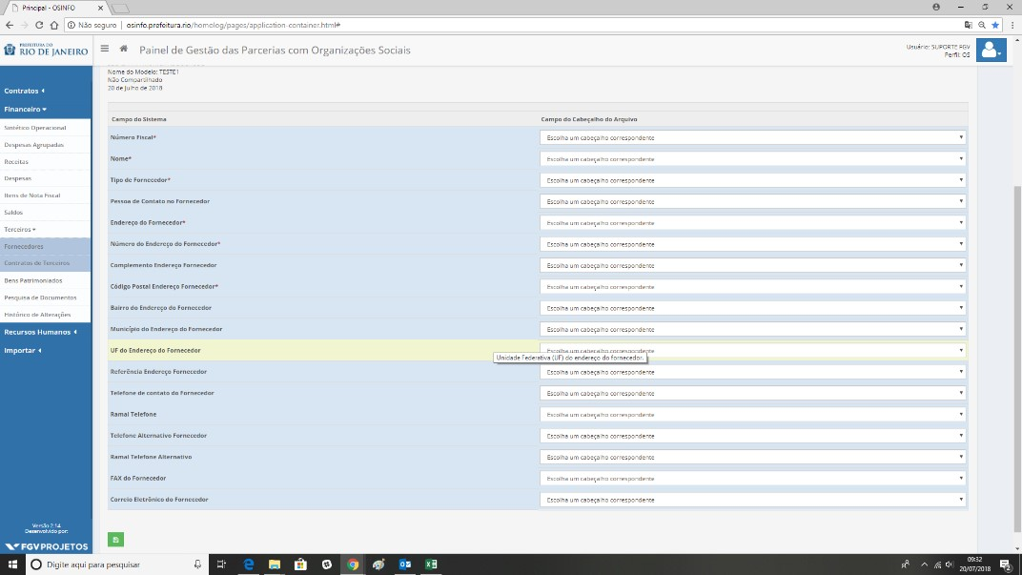

1. As correlações devem ser feitas até que todas as informações sejam preenchidas e,

posteriormente, deve-se clicar no botão SALVAR, localizado no final da página. O modelo será salvo e pode-se clicar no botão PRÓXIMO PASSO.

Um mesmo campo do cabeçalho não deve ser utilizado em mais de um campo do sistema, podendo gerar erros.

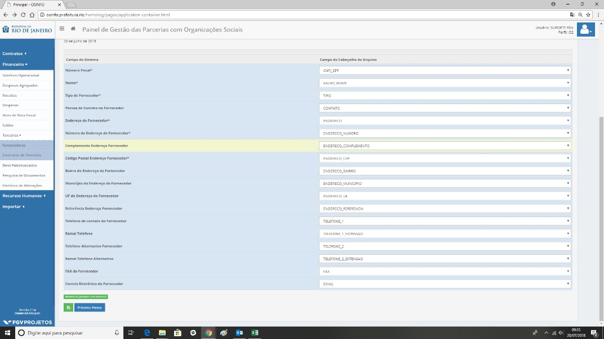

1. Em seguida, deve-se ir até o final da página e clicar no botão PRÓXIMO PASSO.

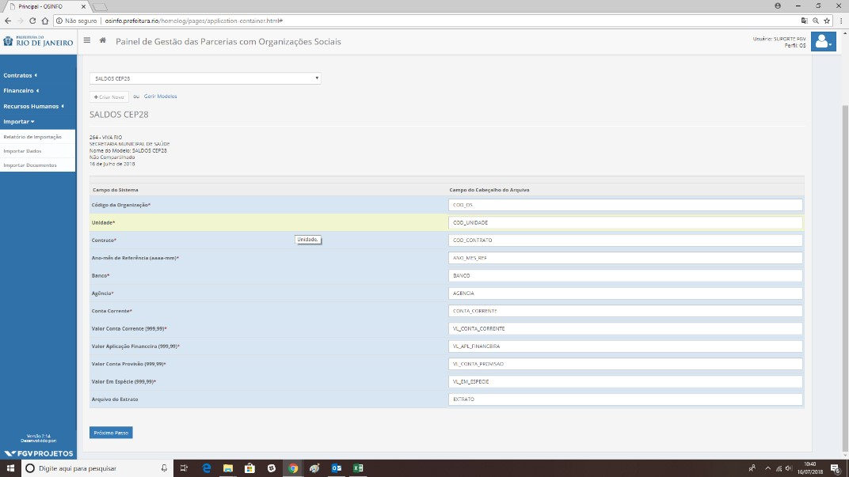

1. Nesse momento, a aba de pré-visualização será mostrada. Nesta aba são apresentados os primeiros 10 valores para que seja feita uma verificação dos campos.

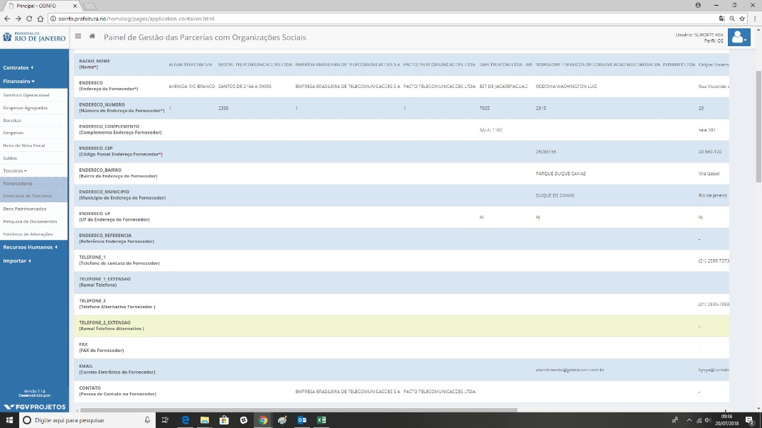

1. Em seguida, deve-se clicar no botão PROCESSAR, no final da página.

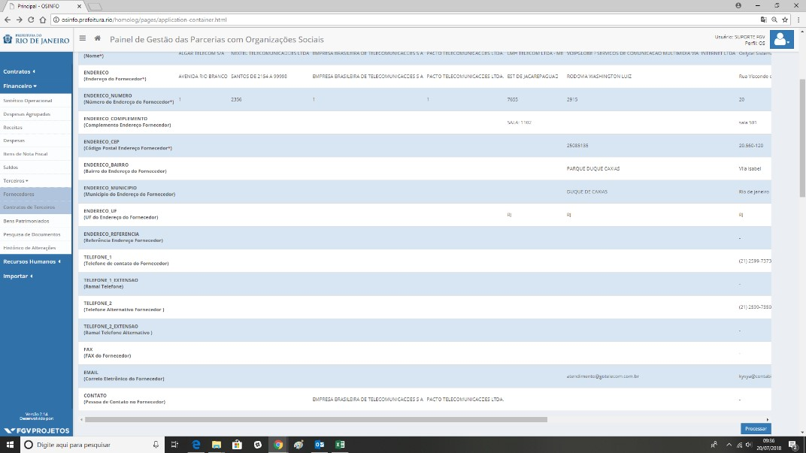

1. O sistema irá iniciar o processo de importação e informar caso ocorra algum erro, como mostra a imagem abaixo.

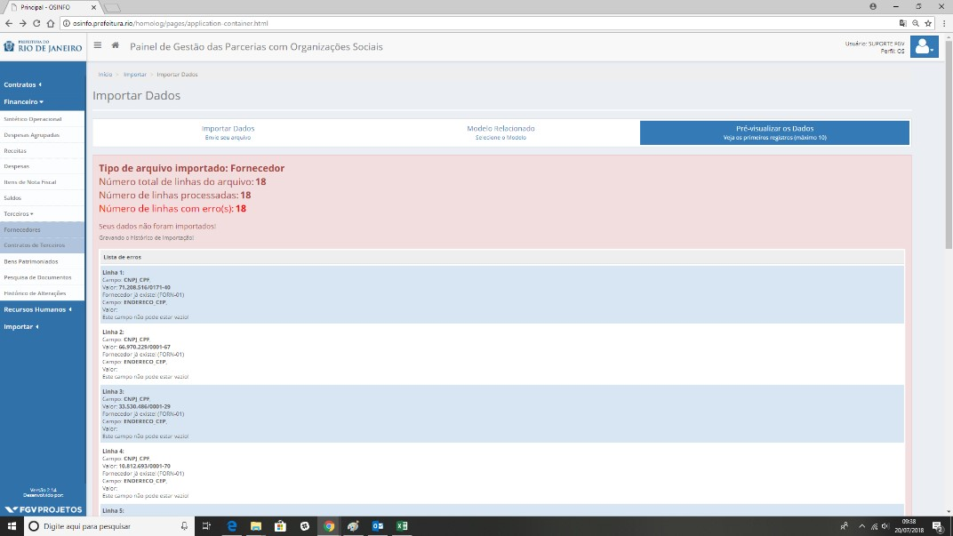

Erro - Problema com o formato do arquivo (UTF-8)

Caso ocorra um erro com o formato do arquivo (UTF-8). É sugerido que o usuário faça o download da ferramenta notepad++. [Clicando aqui.](https://notepad-plus-plus.org/download/v7.5.7.html)

Com o programa instalado, deve-se abrir seu arquivo CSV com ele e clicar na aba "Encoding".



E, em seguida, selecionar a opção "Convert to UTF-8".



Por fim, deve-se sair e salvar o arquivo, e reenviá-lo no Painel.

Erro - A quantidade de campos desta linha (x), não é a mesma que a quantidade de cabeçalhos (Y)! (CPOS-01)

Este erro ocorre usualmente por apresentar uma linha em branco no fim do arquivo CSV e é comumente associado à criação do arquivo CSV pelo Excel.

O Excel irá informar a existência de X linhas, quando na verdade o sistema identifica X+1.



Para resolver este problema abra seu arquivo CSV no NOTEPAD++, assim que abri-lo você constatará que existe uma a linha adicional que não é identificada pelo Excel.



Para corrigir o problema, deve-se apagar esta linha adicional pressionando *backspace.*



O usuário deve salvar e reenviar o arquivo no painel novamente.

11. Corrija os itens conforme indicação do sistema e repita o processo.

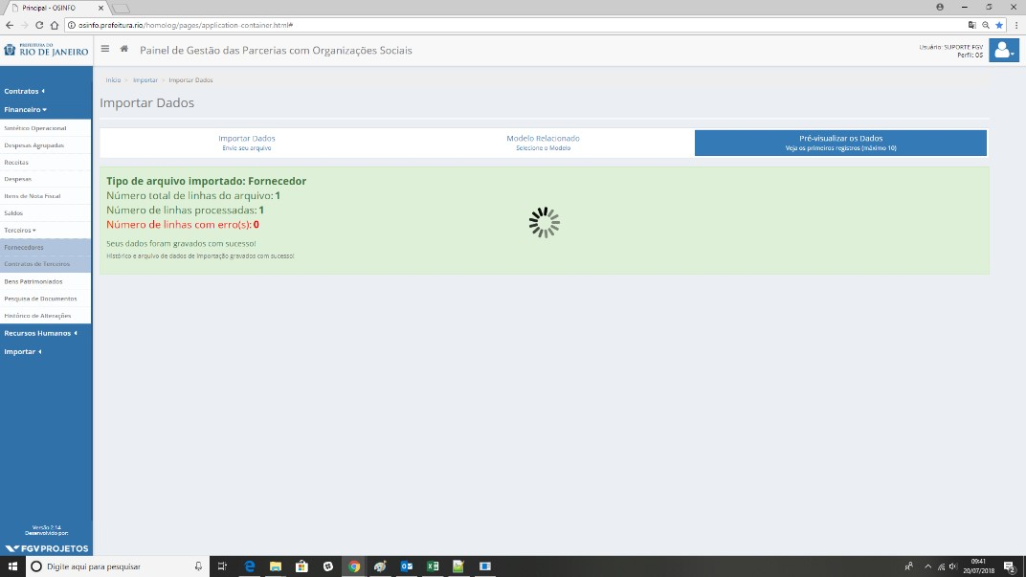

Caso queira ver o histórico de envio

Para consultar o histórico de envio, deve-se ir na aba Importar → Relatório de Importação

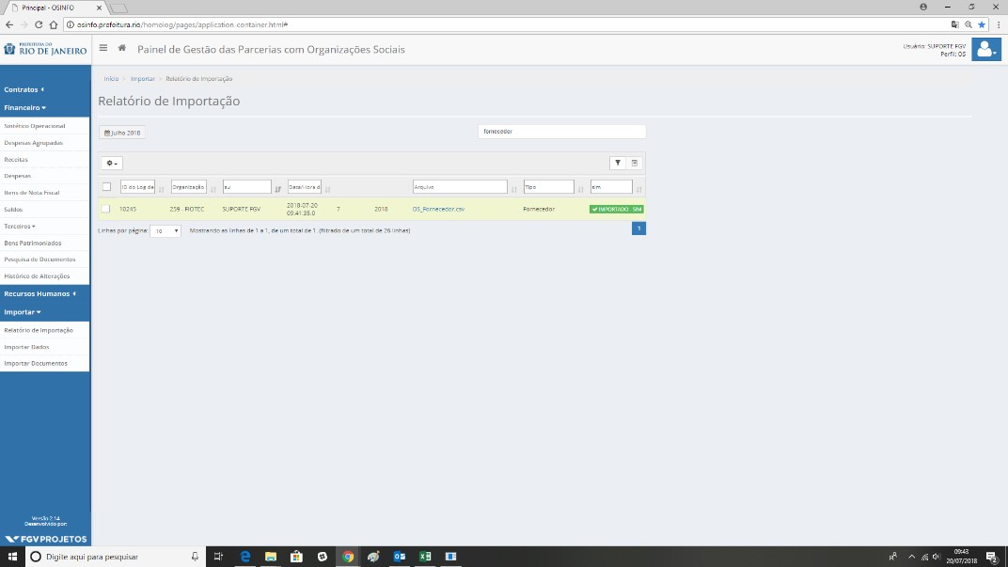

Se necessário, você pode clicar no botão e observar todo os problemas daquele envio.

ou



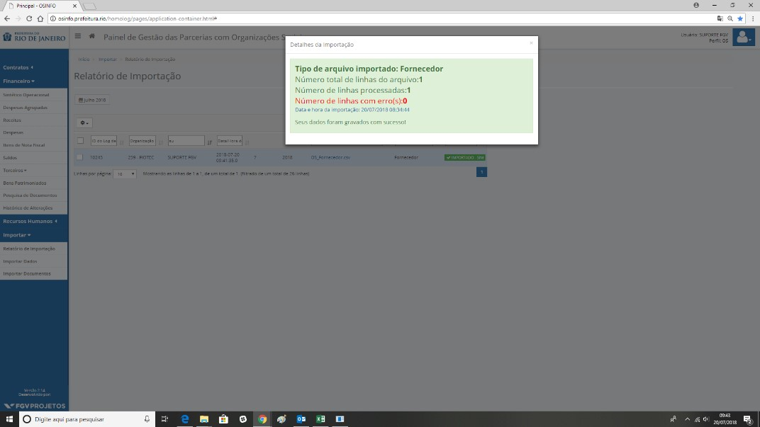

### Utilizar os filtros

1. Vá até a aba FINANCEIRO → TERCEIROS → FORNECEDORES

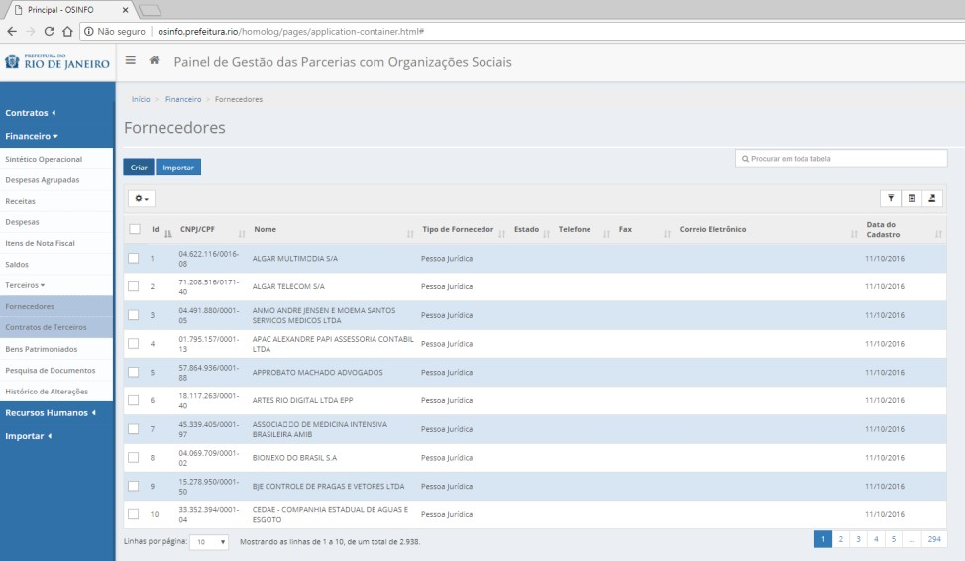

1. Para buscar por um item específico na tabela, você pode fazer uso do campo busca global. Ele se localiza no topo à direita.

Este campo filtrará automaticamente por palavras que contenham os caracteres escritos nele. Como mostra a imagem abaixo.

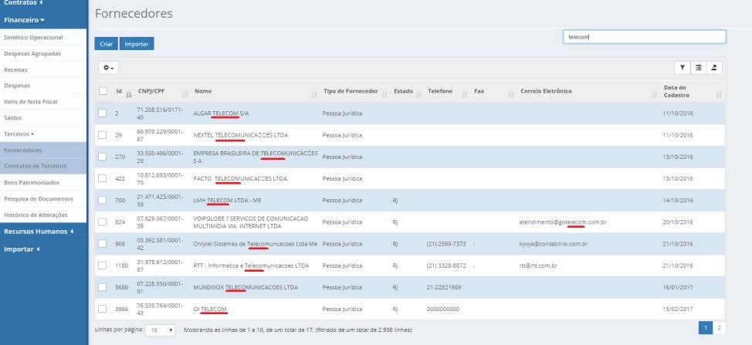

Importante: Para remover o filtro de busca, basta apagar o valor escrito no campo de busca global

1. No canto superior direito da tabela são disponibilizados três botões: de filtros, de campos e de exportação.



O botão de filtro é o primeiro, ao clicar nele sua tabela habilitará um campo de pesquisa para cada coluna.



O segundo é o botão de campos, que serve para facilitar a observação dos dados. Ao clicar nele, pode-se adicionar ou retirar uma coluna, permitindo ao usuário escolher quais colunas se deseja visualizar na tela.

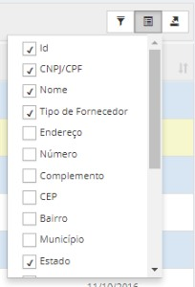

O terceiro botão é o botão de exportação, onde é possível escolher entre três formatos de exportação de dados: CSV, Excel e PDF.

O recurso de ordenamento de coluna está disponível nas colunas que possuírem o ícone de ordenamento . Esta funcionalidade serve para reordenar a coluna de forma crescente ou decrescente .





Ícone de ordenamento



Ícone de ordenamento decrescente



Ícone de ordenamento crescente

1. Por vezes o tamanho da tabela é muito grande, com muitos itens. Para esses casos temos o sistema de páginas e linhas por página.

Você pode aumentar as linhas visualizadas de uma só vez, para isso, basta clicar no eixo próximo ao final da tabela, além disso, também é possível visualizar os demais dados clicando na numeração da página correspondente.

Importante destacar que a página selecionada atualmente fica grifada em azul escuro.



1. Outro ponto é opção de exclusão, ela se localiza logo acima da tabela 

Você observará que existe uma *checkbox* do lado de cada linha



Aqui temos duas opções clicando na checkbox do cabeçalho você selecionará todas as linhas daquela tabela.



Caso, seja necessário você pode optar por selecionar as linhas individualmente, clicando em uma a uma.



1. Com as linhas selecionadas, pode-se executar a exclusão. Para isso basta clicar no botão de Ações em Lote (ícone ) e selecionar a opção "Excluir Selecionadas"



Importante: Para executar qualquer alteração você deve estar dentro do prazo de entrega. Para consultar o prazo, deve-se verificar na aba Relatório de Entrega. Para mais informações clique aqui.

## Histórico de alterações

### Consultar relatório de Histórico de alterações

1. Para elaborar uma consulta no histórico de alterações, você deve ir na aba FINANCEIRO>HISTÓRICO DE ALTERAÇÕES.

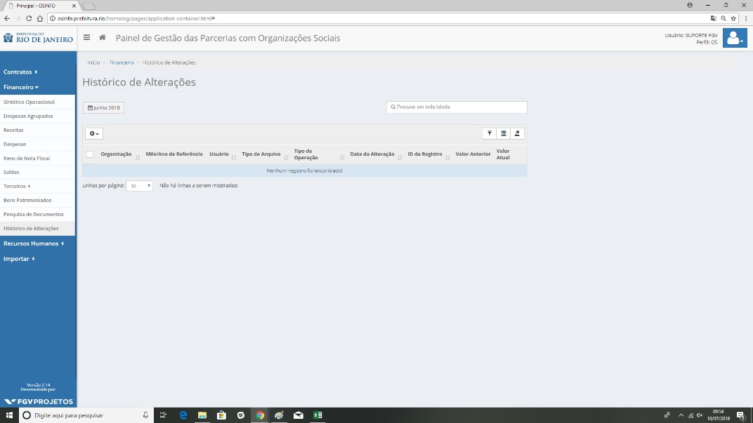

1. Temos o filtro de datas, clicando nesse campo um campo irá se abrir. Lá você pode selecionar o ano e o mês que deseja visualizar o item desejado.

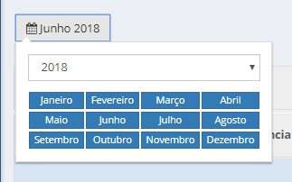

1. Logo ao lado uma linha funcionalidade muito importante:



O botão de filtro é o primeiro, ao clicar nele sua tabela habilitará um campo de pesquisa para cada coluna.

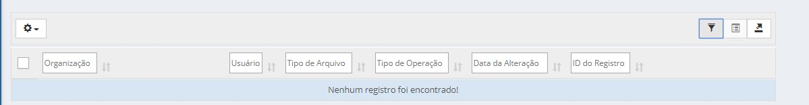

O segundo é o botão de campos, ele serve para facilitar a observação dos dados. Clicando nele você pode adicionar ou retirar coluna, possibilitando assim só deixar o essencial na tela.

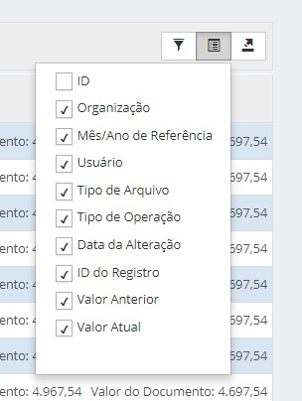

O terceiro botão é o botão de exportação, onde é possível escolher entre três formatos de exportação de dados: CSV, Excel e PDF.

O recurso de ordenamento de coluna está disponível nas colunas que possuírem o ícone de ordenamento . Esta funcionalidade serve para reordenar a coluna de forma crescente ou decrescente .





Ícone de ordenamento



Ícone de ordenamento decrescente



Ícone de ordenamento crescente

1. Por vezes o tamanho da tabela é muito grande, com muitos itens. Para esses casos temos o sistema de páginas e linhas por página.

Você pode aumentar as linhas visualizadas de uma só vez clicando no eixo logo no final da tabela, além disso você também pode ver o visualizar os demais dados clicando na numeração da página correspondente!

Importante destacar que a página selecionada atualmente fica grifada em azul escuro.



1. Caso precise buscar por um item específico dentro da tabela, você pode fazer uso do campo busca global. Ele se localiza no topo à direita.

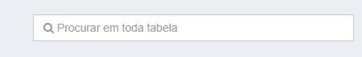

ele irá filtrar automaticamente por palavras que contenham os caracteres escritos nele. Por exemplo, ao elaborar uma busca pelo número 50, obtemos todos os resultados envolvidos com essa busca que estejam na tabela, conforme print

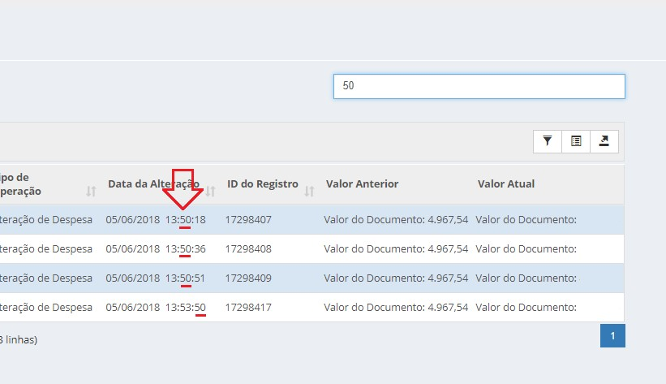

### Exportar relatório de Histórico de alterações

1. Para exportar um relatório, deve-se clicar no ícone de Exportação , localizado no canto superior direito da tabela, abaixo do campo de pesquisa.

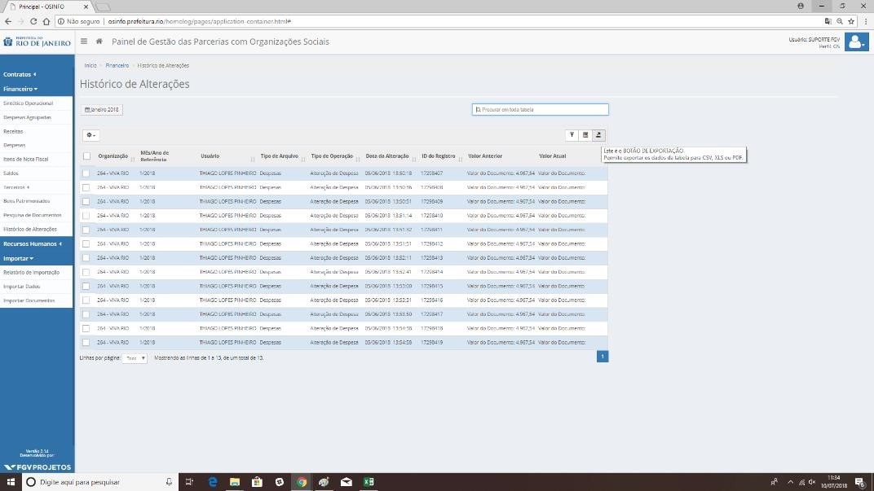

1. Serão disponibilizadas três opções: PDF, Excel e CSV.



Como ajustar a data?

O arquivo a ser exportado corresponderá ao mês e ano selecionado no filtro:



Para alterá-lo, basta clicar no respectivo ícone, selecionar o ano e, posteriormente selecionar o mês desejado:



Tenha certeza que os pop-up estejam habilitados!

1. Basta clicar na opção desejada e, nos casos das opções CSV e Excel, o download será feito automaticamente. Já no caso de PDF, uma segunda janela será aberta e o PDF poderá ser gerado.

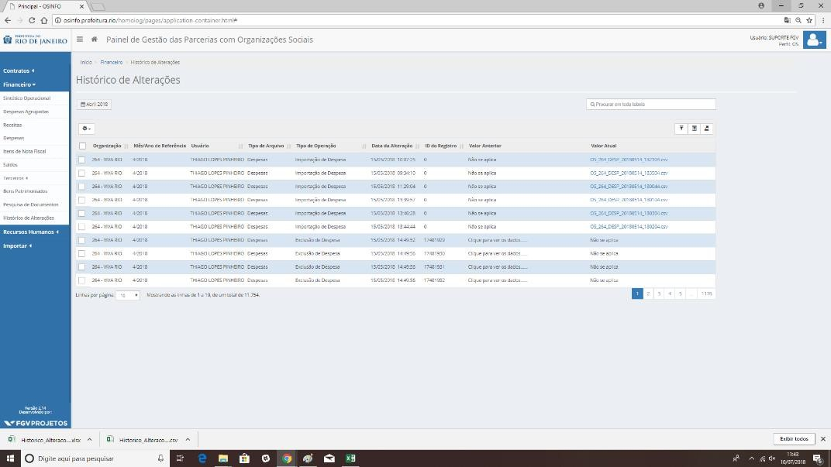

1. Nesse caso, pressione CTRL + P. O campo de impressão será aberto, nele você deverá alterar a opção de impressora e selecionar "Salvar como PDF".

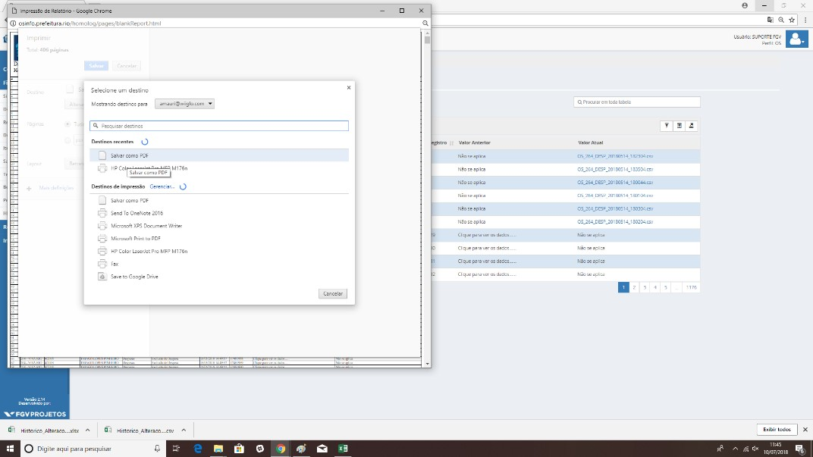

1. Selecionar a pasta desejada para a descarga e salvar.

• 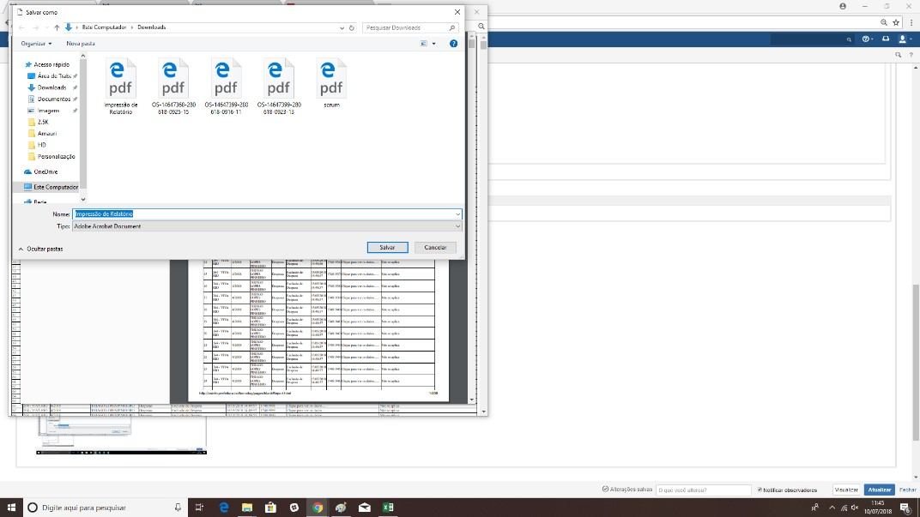

## Itens de nota fiscal

### Como criar um item

1. Para criar um registro basta clicar no botão CRIAR e um modal se abrirá com a lista de preenchimento, como mostra a figura abaixo.

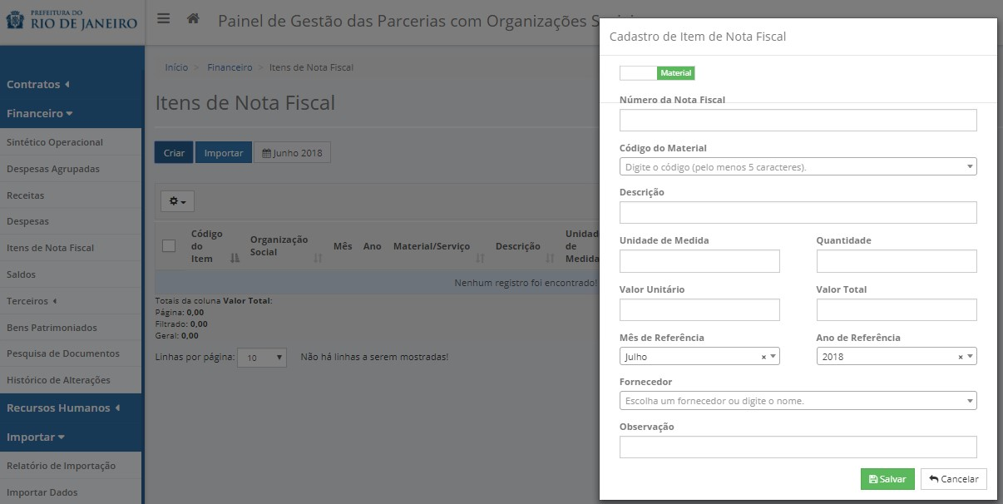

1. Segue abaixo uma pequena relação de comentários sobre cada campo.

|  |  |
| --- | --- |
| Index | Descrição |
| Número da Nota Fiscal | Número da nota fiscal da castrada em despesas |
| Código do Material/Serviço | Código do material segundo a tabela sigma |
| Descrição | Descrição do item em questão |
| Unidade de Medida | Unidade de medida em questão |
| Quantidade | Quantidade de material/serviço contida no item |
| Valor Unitário | Valor unitário do item |
| Valor Total | Valor total da nota |
| Mês de Referência | Mês referenciado da receita |
| Ano de Referência | Ano referenciado da receita |
| Fornecedor | Informe o fornecedor |
| Observação | Observação adicional |

1. Assim que todos os campos forem preenchidos adequadamente, deve-se clicar no botão SALVAR.

Caso ocorra algum erro, o sistema irá informa-lo através de uma mensagem em vermelho logo abaixo do respectivo item.



Atenção ao preenchimento dos campos obrigatórios.

Caso tudo tenha corrido bem a seguinte mensagem aparecerá:



Caso ainda não tenha inserido o documento de imagem e deseje o fazer, clique aqui!

### Como exportar relatório.

1. Para exportar um relatório, deve-se clicar no ícone de Exportação , localizado no canto superior direito da tabela, abaixo do campo de pesquisa.

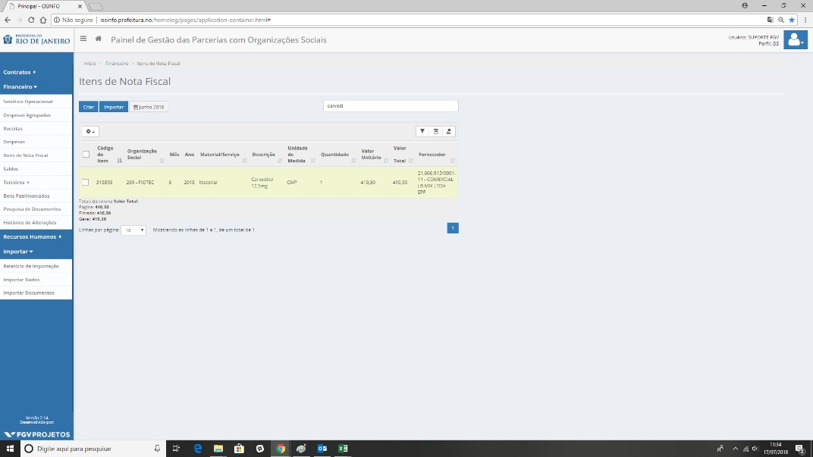

1. Serão disponibilizadas três opções: PDF, Excel e CSV.

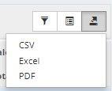

Como ajustar a data?

O arquivo a ser exportado corresponderá ao mês e ano selecionado no filtro:



Para alterá-lo, basta clicar no respectivo ícone, selecionar o ano e, posteriormente selecionar o mês desejado:



Tenha certeza que os pop-up estejam habilitados!

1. Basta clicar na opção desejada e, nos casos das opções CSV e Excel, o download será feito automaticamente. Já no caso de PDF, uma segunda janela será aberta e o PDF poderá ser gerado.

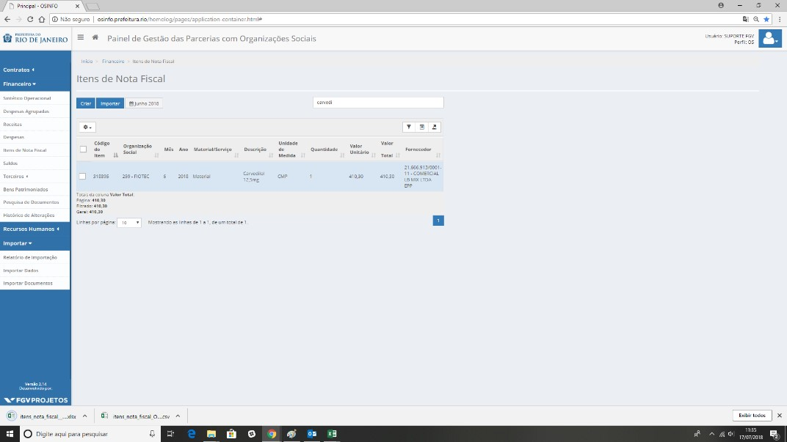

1. Nesse caso, pressione CTRL + P. O campo de impressão será aberto, nele você deverá alterar a opção de impressora e selecionar "Salvar como PDF".

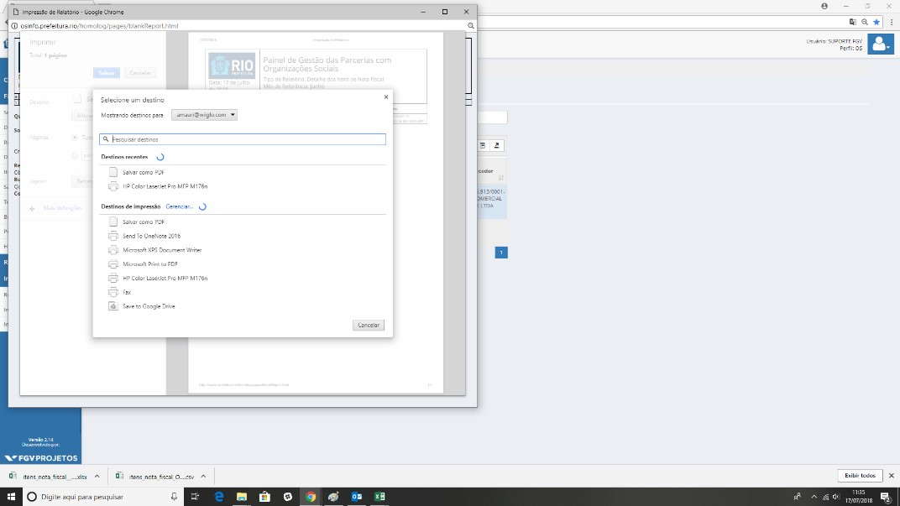

1. Selecionar a pasta desejada para a descarga e salvar.

• 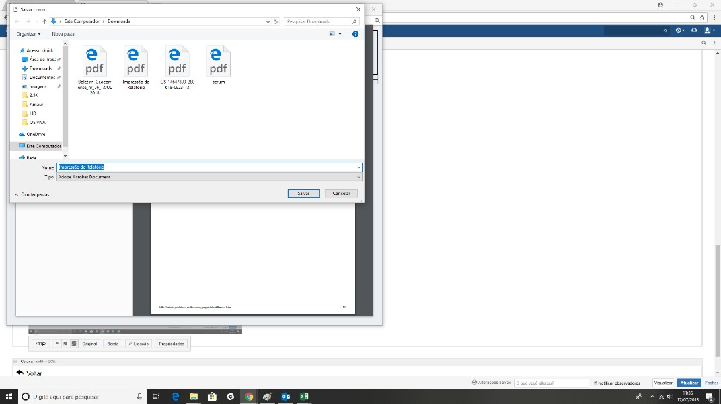

### Como importar dados

1. Para importar uma série de dados simultaneamente, basta clicar no botão .

1. O usuário será direcionado para a tela de Importar Dados, que por sua vez é a tela padrão utilizada para importação de dados do Painel.



1. Escolha a opção desejada do tipo do arquivo a ser importado, nesse caso, Bens.

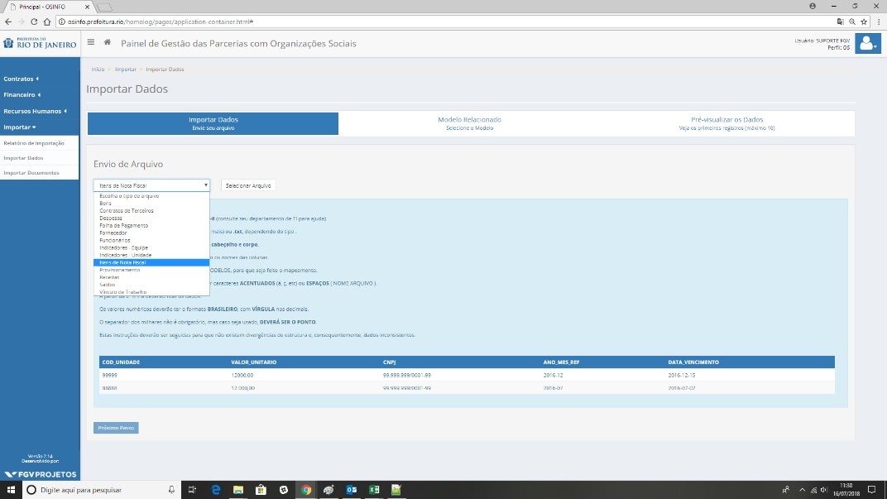

Por favor, revise os arquivos segundo as instruções:

Tabela com indicações para item de nota fiscal

|  |  |  |
| --- | --- | --- |
| Campo | Tipo | Exemplo: |
| Campo no sistema:  Código da  Organização  (OBRIGATÓRIO) | É o código da Organização Social Responsável pela inclusão do funcionário no sistema. Poderá ter no máximo 11 dígitos. | Exemplo: 264, 9739, etc. |
| Campo no sistema:  Código do item  (OBRIGATÓRIO) | É o código do item de nota fiscal no sigma | Exemplo: 123, 999, etc. |

|  |  |  |
| --- | --- | --- |
| Campo no sistema:  Descrição do Item  (OBRIGATÓRIO) | É a descrição do item de nota fiscal. Poderá ter no máximo 255 caracteres. | Exemplo: Cilostazol 50mg, Cilostazol 50mg, etc. |
| Campo no sistema:  Unidade de Medida  (OBRIGATÓRIO) | Unidade de medida utilizada em questão | Exemplo: metro, litro, etc. |
| Campo no sistema:  Valor Unitário  (999,99)  (OBRIGATÓRIO) | Valor unitário do item | Exemplo: 1200, 34,78, 1.200.345,45, etc. |
| Campo no sistema:  Quantidade (999,99)  (OBRIGATÓRIO) | Quantidade de material/serviço contida no item | Exemplo: 12, 10, 78, 1.200, etc. |
| Campo no sistema:  Valor Total (999,99)  (OBRIGATÓRIO) | Valor total da nota fiscal | Exemplo: 1200, 34,78, 1.200.345,45, etc. |
| Campo no sistema:  Número da Nota  Fiscal  (OBRIGATÓRIO) | Número da nota fiscal. Junto com o CNPJ do fornecedor e a data, será verificada a sua existência em despesas. | Exemplo: 12, 10, 78, 1.200, etc. |
| Campo no sistema:  CPF/CNPJ do  Fornecedor  (OBRIGATÓRIO) | É o CNPJ do fornecedor. Tem que ser informado no formato  99.999.999/9999-99. Também será verificada sua validade. | Exemplo:  99.999.999/0001-99, etc. |
| Campo no sistema: Tipo de Item  (OBRIGATÓRIO) | É o campo onde se informa o tipo do item, serviço ou material. Deve ter o formato M para material ou S para Serviço. | Exemplo: M ou S |
| Campo no sistema: Ano-mês de  Referência (aaaamm) (OBRIGATÓRIO) | É a referência do lançamento  (ano/mês). Deve ter o formato AAAAMM, onde AAAA é o ano e MM é o mês. Caso a entrega já tenha sido encerrada para esta referência, Organização e contrato, não será possível fazer a carga dos dados. | Exemplo: outubro de  2016 deve ser preenchido 2016-10, janeiro de 2017 deve ser preenchido  2017-01 |

1. Posteriormente, deve-se clicar no botão SELECIONAR ARQUIVO e, então, clicar no botão ABRIR.



Tipo de arquivo para importação

Para executar uma importação o usuário deve fazer uso de um arquivo CSV ou TXT. Conforme exemplo:

Importante notar que as colunas de cada linha são separadas por ponto e vírgula (;).



1. Posteriormente, deve-se ir até o final da página e selecionar o botão PRÓXIMO PASSO.



1. Uma vez na aba Modelo Relacionado, deve-se escolher um modelo.



Como criar um Novo Modelo

1. Para criar um novo modelo, basta clicar no botão CRIAR NOVO.



1. O usuário deve preencher os campos, informando nome, se deseja compartilhar sua versão de modelo ou se deseja clonar um modelo existente e, então, clicar no botão SALVAR.



1. Uma relação com os campos do sistema será apresentada ao lado esquerdo e uma lista dos campos do cabeçalho oriundo do seu arquivo CSV será apresentada ao lado direito.



1. As correlações devem ser feitas até que todas as informações sejam preenchidas e,

posteriormente, deve-se clicar no botão SALVAR, localizado no final da página. O modelo será salvo e pode-se clicar no botão PRÓXIMO PASSO.

Um mesmo campo do cabeçalho não deve ser utilizado em mais de um campo do sistema, podendo gerar erros.



1. Em seguida, deve-se ir até o final da página e clicar no botão PRÓXIMO PASSO.

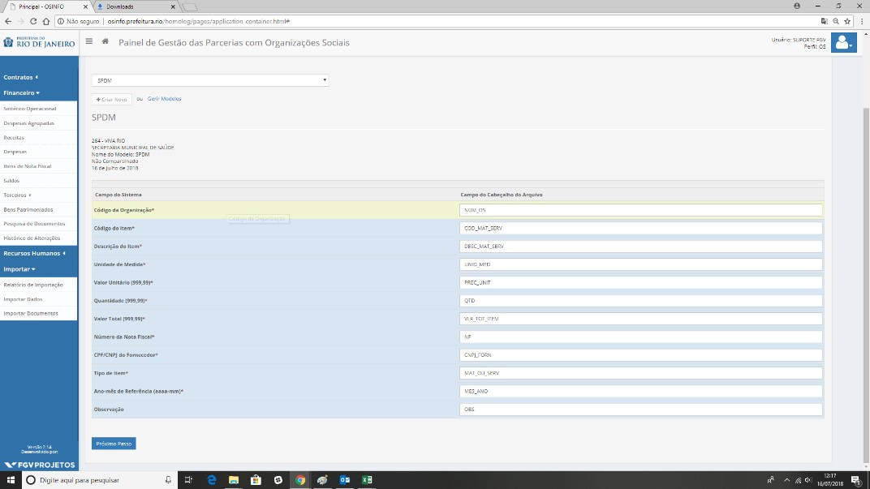

1. Nesse momento, a aba de pré-visualização será mostrada. Nesta aba são apresentados os primeiros 10 valores para que seja feita uma verificação dos campos.

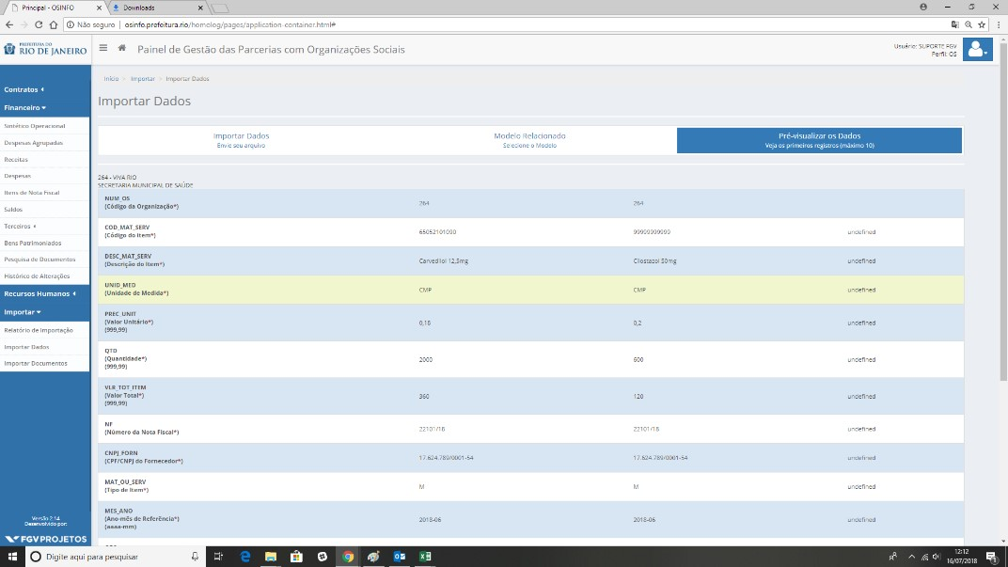

1. Em seguida, deve-se clicar no botão PROCESSAR, no final da página.

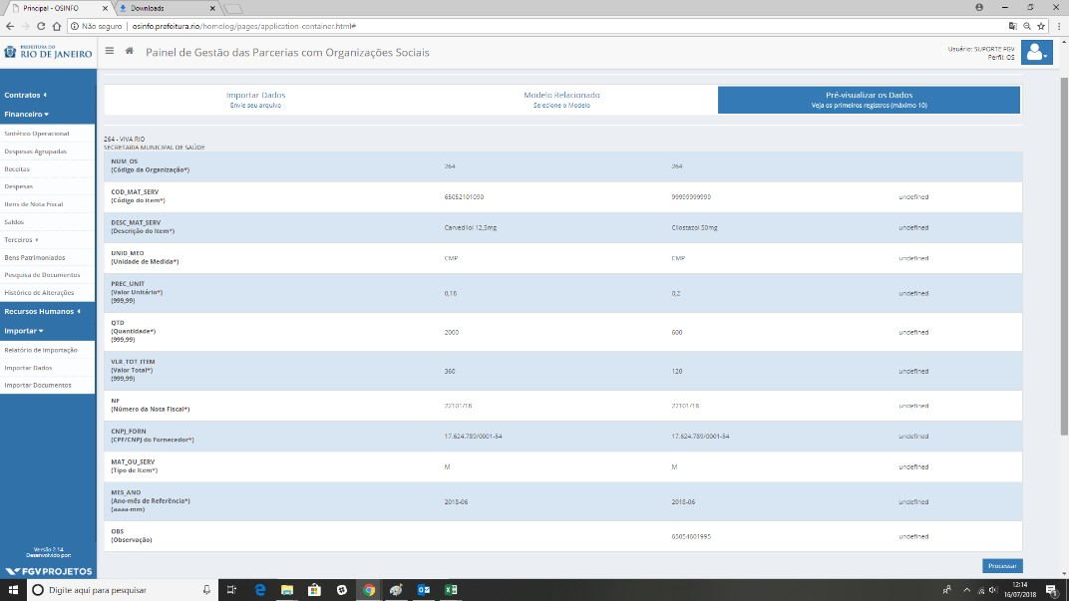

1. O sistema irá iniciar o processo de importação e informar caso ocorra algum erro, como mostra a imagem abaixo.

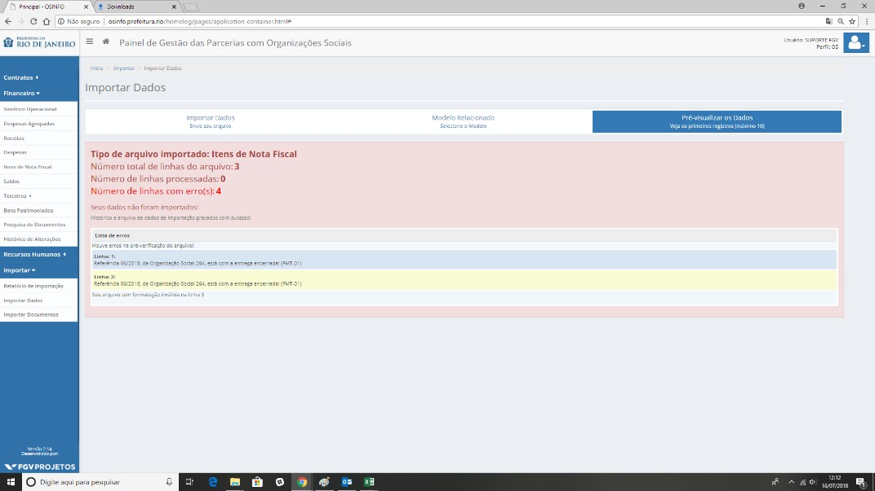

Erro - Problema com o formato do arquivo (UTF-8)

Caso ocorra um erro com o formato do arquivo (UTF-8). É sugerido que o usuário faça o download da ferramenta notepad++. [Clicando aqui.](https://notepad-plus-plus.org/download/v7.5.7.html)

Com o programa instalado, deve-se abrir seu arquivo CSV com ele e clicar na aba "Encoding".



E, em seguida, selecionar a opção "Convert to UTF-8".



Por fim, deve-se sair e salvar o arquivo, e reenviá-lo no Painel.

Erro - A quantidade de campos desta linha (x), não é a mesma que a quantidade de cabeçalhos (Y)! (CPOS-01)

Este erro ocorre usualmente por apresentar uma linha em branco no fim do arquivo CSV e é comumente associado à criação do arquivo CSV pelo Excel.

O Excel irá informar a existência de X linhas, quando na verdade o sistema identifica X+1.



Para resolver este problema abra seu arquivo CSV no NOTEPAD++, assim que abri-lo você constatará que existe uma a linha adicional que não é identificada pelo Excel.



Para corrigir o problema, deve-se apagar esta linha adicional pressionando *backspace.*



O usuário deve salvar e reenviar o arquivo no painel novamente.

11. Corrija os itens conforme indicação do sistema e repita o processo.

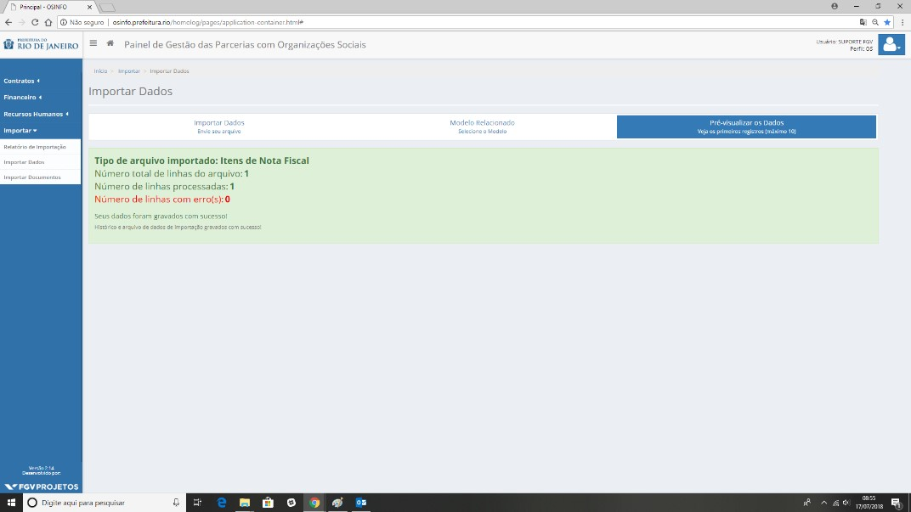

Pode ser que sua importação fique informando que a soma não confere, nesse caso, você deve verificar pois os itens colocados não atendem toda a abrangência da nota fiscal. Exemplo: Quanto uma nota fiscal consta o total sendo R$ 400,00, no entanto, seus itens cadastrados somados superam essa valor.

Um item de 200, outro de 150 e outro de 150, se o somatório ( R$500,00) não corresponder a realidade como nesse caso, o sistema indicará o seguinte erro:

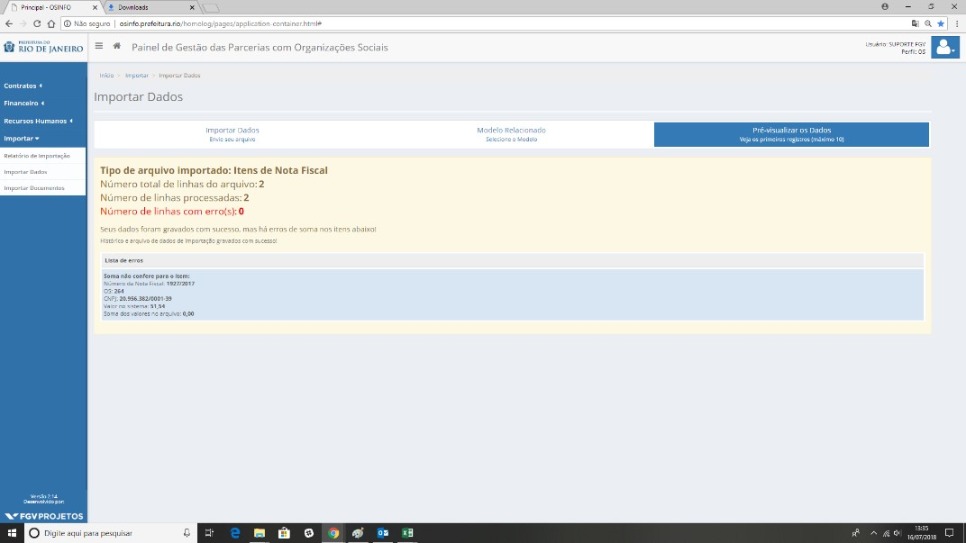

Mesmo os arquivos com erros de soma constarão como enviados. Essa sinalização se dá em caráter de alerta, sendo assim, não se trata de um impedimento!

Caso queira ver o histórico de envio

Para consultar o histórico de envio, deve-se ir na aba Importar → Relatório de Importação

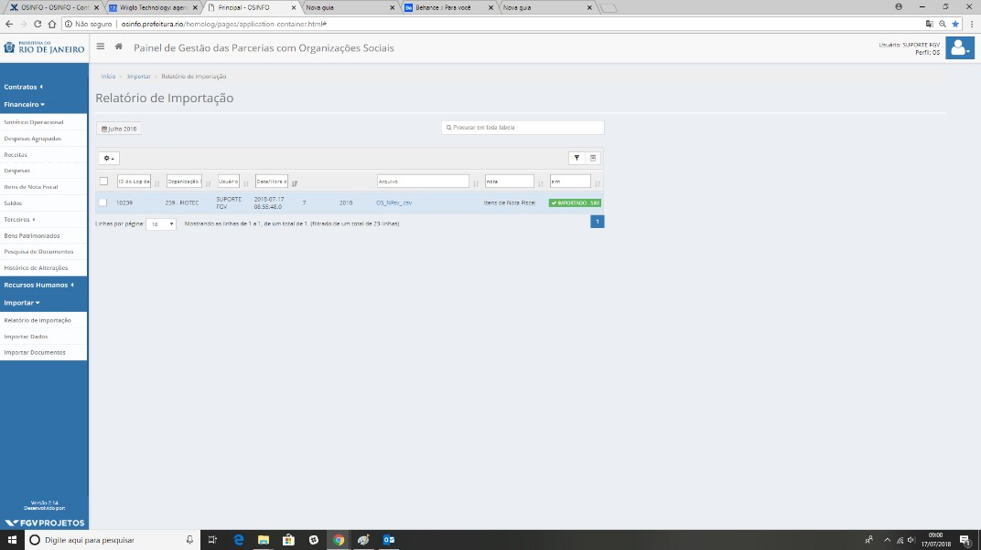

Se necessário, você pode clicar no botão e observar todo os problemas daquele envio.

ou



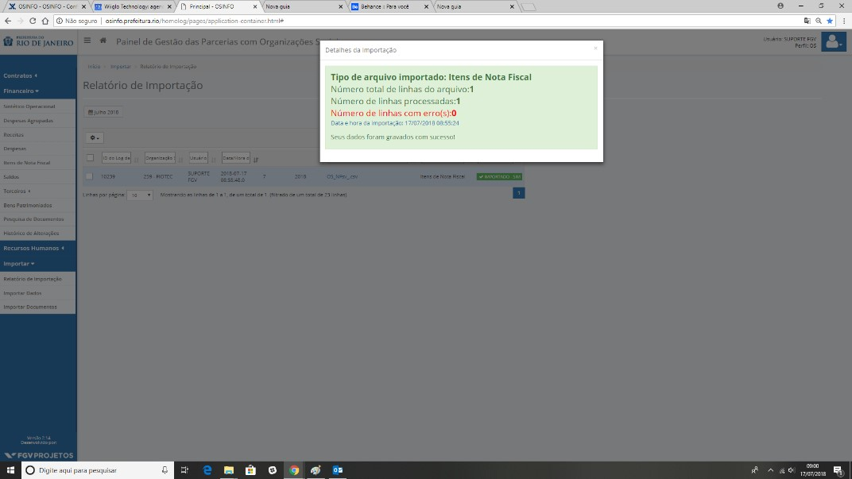

### Como utilizar os filtros.

1. Vá até a aba FINANCEIRO → ITENS DE NOTA FISCAL

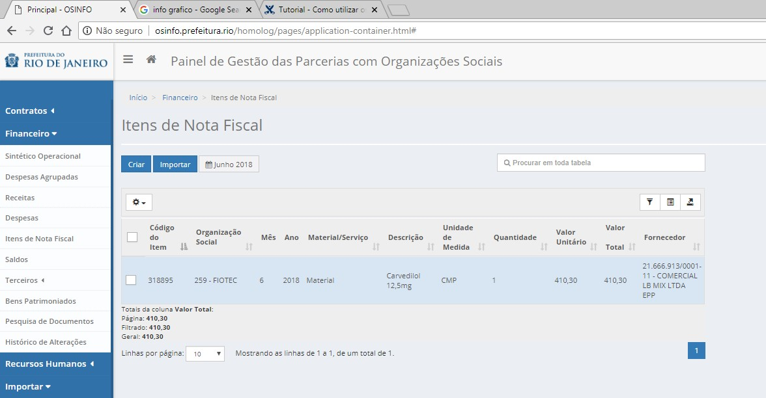

1. Para buscar por outros meses, utilize o filtro de datas. Clicando nesse campo uma caixa se abrirá. Nesta caixa, pode-se selecionar o ano e o mês que se deseja visualizar.

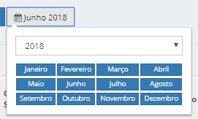

1. Para buscar por um item específico na tabela, você pode fazer uso do campo busca global. Ele se localiza no topo à direita.

Este campo filtrará automaticamente por palavras que contenham os caracteres escritos nele. Como mostra a imagem abaixo.

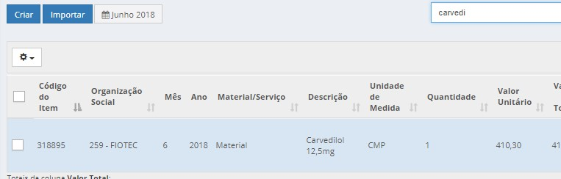

Importante: Para remover o filtro de busca, basta apagar o valor escrito no campo de busca global.

1. No canto superior direito da tabela é disponibilizado três botões: de filtros, de campos e de exportação.



1. O botão de filtro é o primeiro, ao clicar nele sua tabela habilitará um campo de pesquisa para cada coluna.

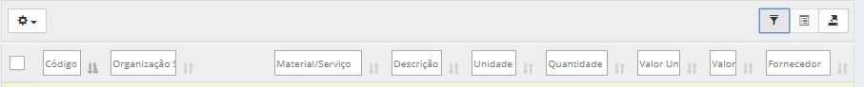

O segundo botão é o botão de campos, que serve para facilitar a observação dos dados. Ao clicar nele, pode-se adicionar ou retirar uma coluna, permitindo ao usuário escolher quais colunas se deseja visualizar na tela.

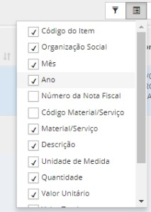

O terceiro botão é o botão de exportação, onde é possível escolher entre três formatos de exportação de dados: CSV, Excel e PDF.

O recurso de ordenamento de coluna está disponível nas colunas que possuírem o ícone de ordenamento . Esta funcionalidade serve para reordenar a coluna de forma crescente ou decrescente .





Ícone de ordenamento



Ícone de ordenamento decrescente



Ícone de ordenamento crescente

Por vezes o tamanho da tabela é muito grande, com muitos itens. Para esses casos temos o sistema de páginas e linhas por página.

Você pode aumentar as linhas visualizadas de uma só vez, para isso, basta clicar no eixo no final da tabela. Para mais, você também pode visualizar os demais dados clicando na numeração da página correspondente.

Importante destacar que a página selecionada atualmente fica grifada em azul escuro.



6. Outro ponto é opção de exclusão, ela se localiza logo acima da tabela 

Você observará que existe uma *checkbox* do lado de cada linha



Aqui temos duas opções clicando na checkbox do cabeçalho você selecionará todas as linhas daquela tabela.



Caso, seja necessário você pode optar por selecionar as linhas individualmente, clicando em uma a uma.



Com as linhas selecionadas, pode-se executar a exclusão. Para isso basta clicar no botão de Ações em Lote (ícone ) e selecionar a opção "Excluir Selecionadas"



Importante: Para executar qualquer alteração você deve estar dentro do prazo de entrega. Para consultar o prazo, deve-se verificar na aba Relatório de Entrega. Para mais informações clique aqui.

## Pesquisa de Documentos

### Exportar relatório de documentos

1. Para exportar um relatório, deve-se clicar no ícone de Exportação , localizado no canto superior direito da tabela, abaixo do campo de pesquisa.

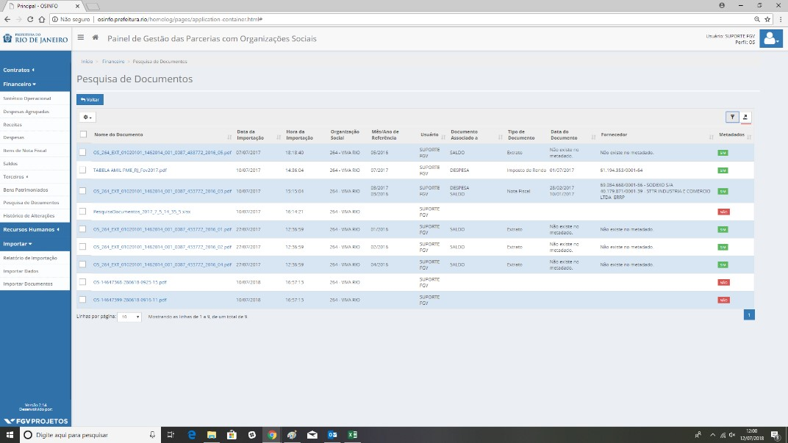

1. Serão disponibilizadas três opções: PDF, Excel e CSV.

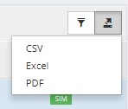

1. Basta clicar na opção desejada e, nos casos das opções CSV e Excel, o download será feito automaticamente. Já no caso de PDF, uma segunda janela será aberta e o PDF poderá ser gerado.

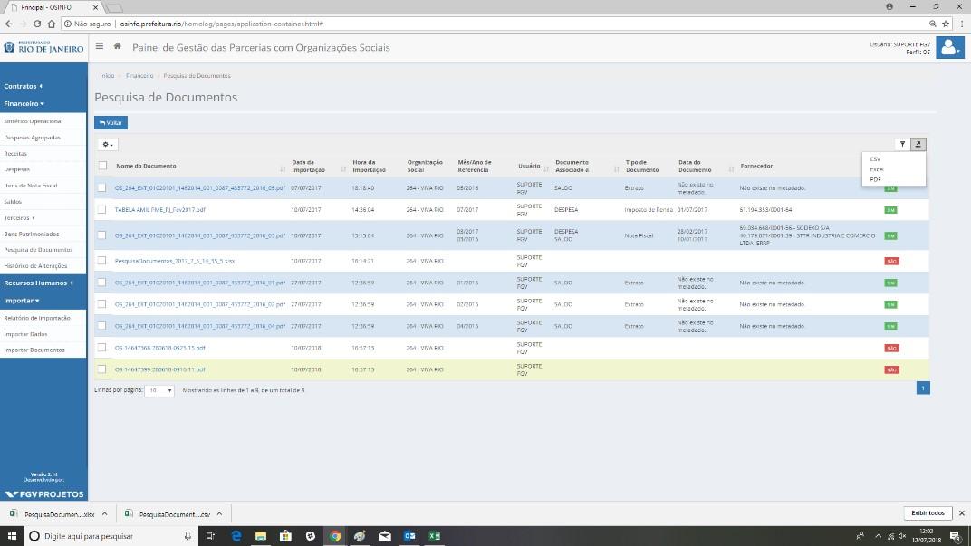

Tenha certeza que os pop-up estejam habilitados!

1. Nesse caso, pressione CTRL + P. O campo de impressão será aberto, nele você deverá alterar a opção de impressora e selecionar "Salvar como PDF".

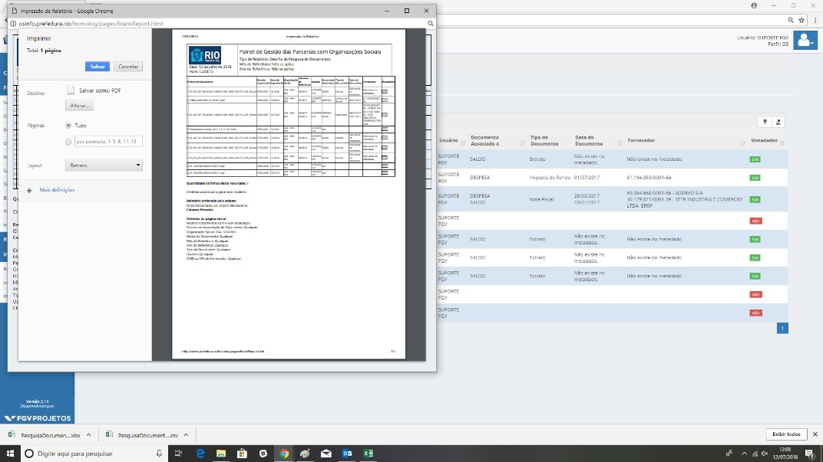

1. Selecionar a pasta desejada para a descarga e salvar.

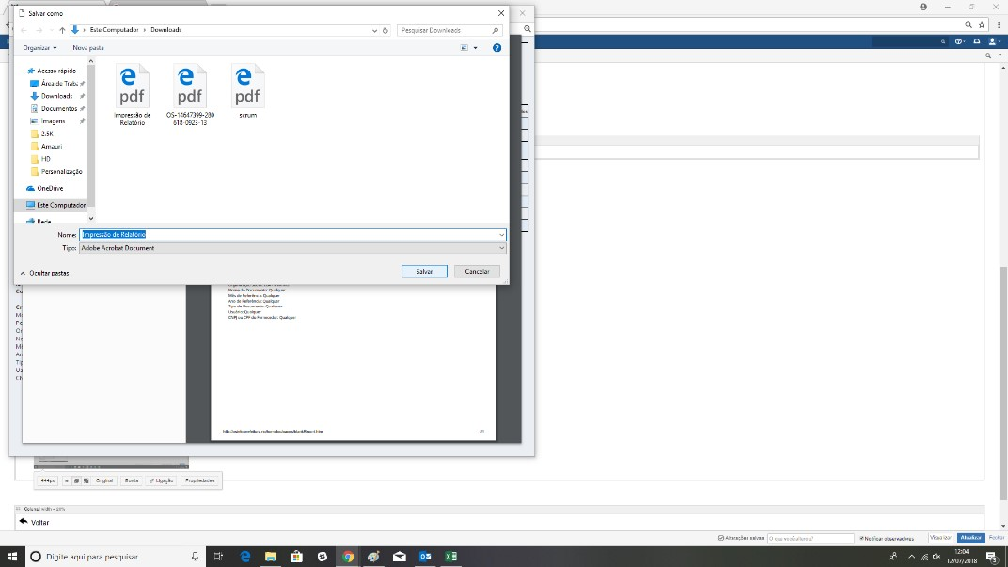

### Pesquisar e visualizar documentos importados

1. Vá até a aba FINANCEIRO→PESQUISA DE DOCUMENTOS:

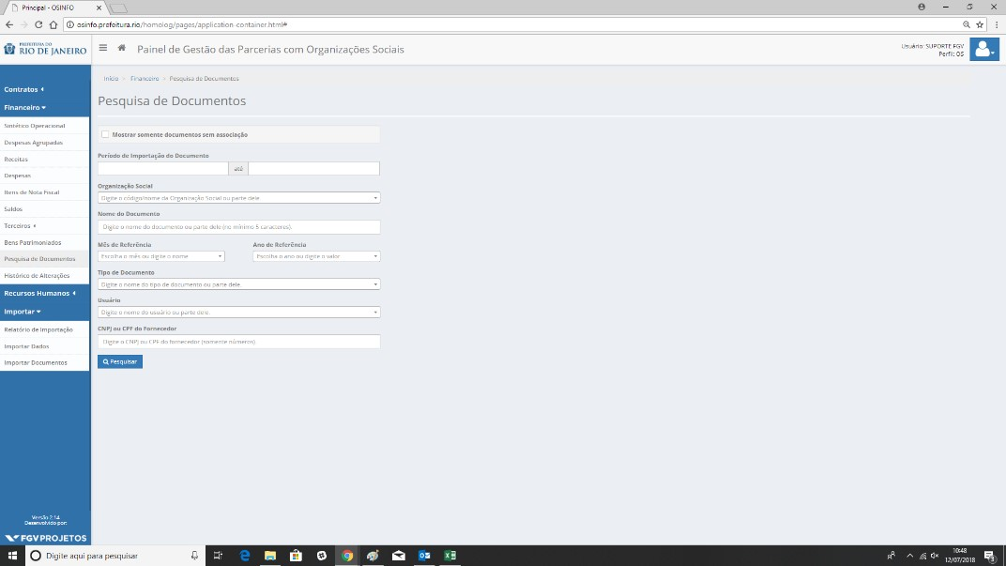

1. Para iniciar sua pesquisa é importante ter em mente qual documento está buscando. A primeira opção do formulário é um *checkbox,* que caso selecionado, selecionará apenas os documentos sem associação.

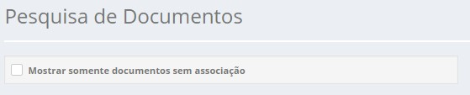

Um documento associado é aquele que já dispõe de um vínculo entre uma linha da tabela e um documento anexado no sistema. Em suma, o usuário ao cadastrar um bem, saldo, despesa, contrato de terceiros ou item de nota fiscal informou o nome do documento corretamente. Feito isso o sistema automaticamente correlaciona a linha da tabela com o documento comprobatório enviado.

1. As datas são fundamentais para filtrar os documentos inseridos. Clicando nesse campo, conforme a figura, uma caixa se abrirá. Lá você pode selecionar o ano, mês e dia que deseja visualizar. Vale destacar que a data de início e termino deve ser selecionada.

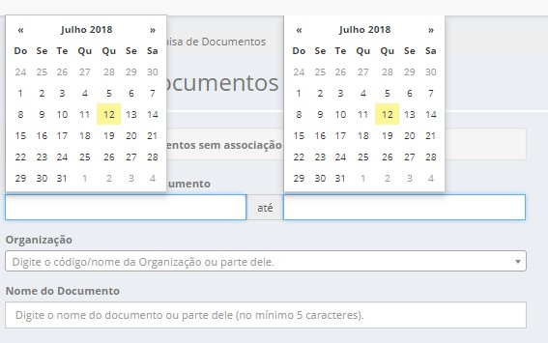

1. Selecione a organização desejada.

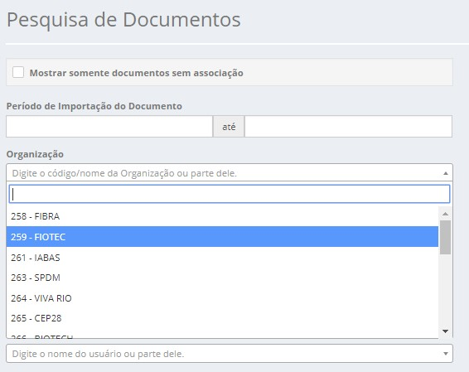

1. Caso queira, é possível utilizar a busca pelo nome do documento. O sistema irá procurar por todos os documentos que contenham essa nomenclatura ou parte dela.

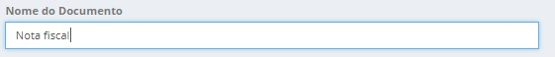

1. O próximo campo é um filtro opcional, pode-se elaborar uma busca pelo mês e ano de referência.

Ao deixar esse filtro em branco automaticamente o sistema buscará por todos os itens.

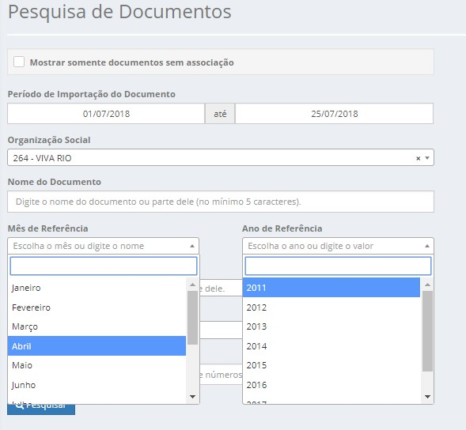

1. O campo tipo de documento viabiliza uma busca direcionada, esse campo disponibiliza uma lista completa dos tipos de documentos que constam no sistema.

Ao deixar esse filtro em branco automaticamente o sistema buscará por todos os itens.

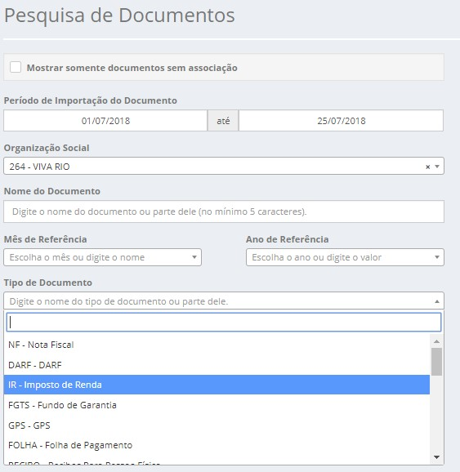

Para facilitar a busco esse campo disponibiliza uma busca interna.

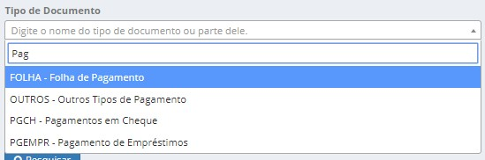

1. O campo tipo de usuário viabiliza uma busca direcionada, esse campo disponibiliza uma lista completa dos usuários que fizeram inserções no sistema.

Também é possível deixar esse campo em branco e automaticamente o sistema buscará por todos os itens.

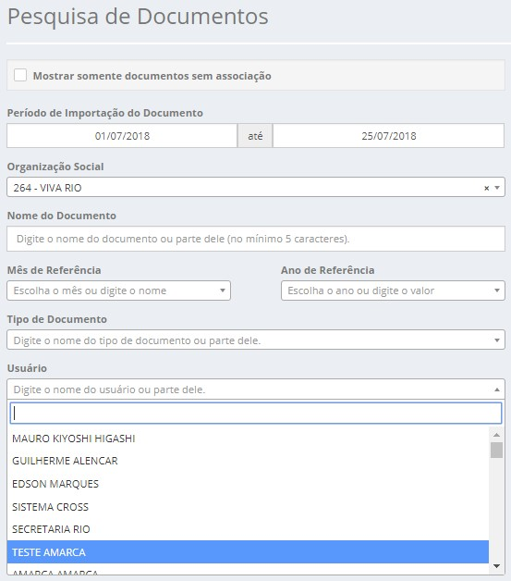

Para facilitar a busco esse campo disponibiliza uma busca interna.

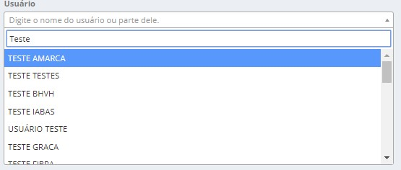

1. Caso queira você pode utilizar a busca pelo CNPJ ou CPF do fornecedor, ele irá buscar por todos os documentos que contenham esse nome.

Também é possível deixar esse campo em branco e automaticamente o sistema buscará por todos os itens.

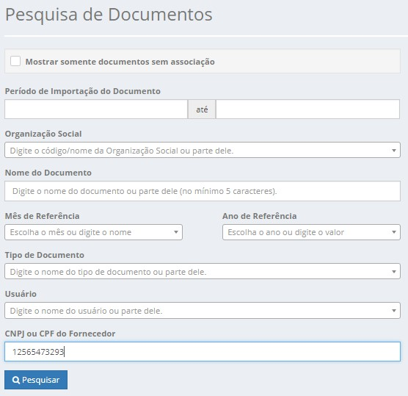

1. Após tudo isso, clique em 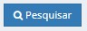

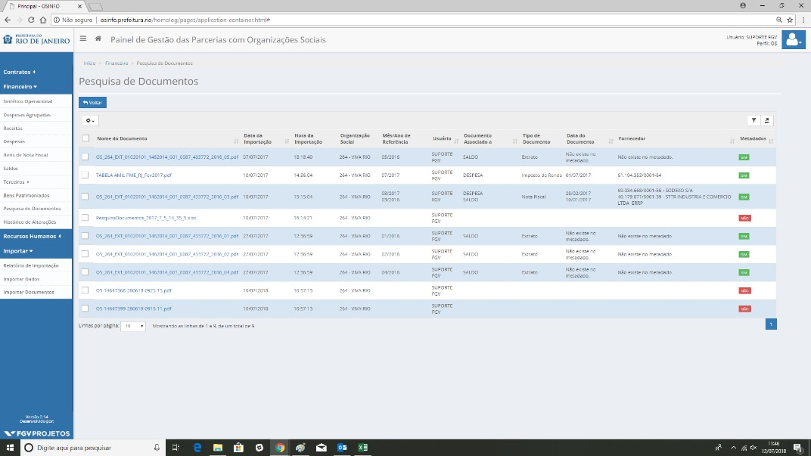

1. Logo ao lado uma linha de filtro muito importante:

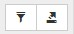

O botão de filtro é o primeiro, ao clicar nele sua tabela habilitará um campo de pesquisa para cada coluna.



O segundo botão é o botão de exportação, onde é possível escolher entre três formatos de exportação de dados: CSV, Excel e PDF.

O recurso de ordenamento de coluna está disponível nas colunas que possuírem o ícone de ordenamento . Esta funcionalidade serve para reordenar a coluna de forma crescente ou decrescente .





Ícone de ordenamento na coluna Organização



Ícone de ordenamento decrescente na coluna Organização



Ícone de ordenamento crescente na coluna Organização

1. Por vezes o tamanho da tabela é muito grande, com muitos itens. Para esses casos, temos o sistema de páginas e linhas por página.

Você pode aumentar as linhas visualizadas de uma só vez clicando no eixo logo no final da tabela, além disso você também pode ver o visualizar os demais dados clicando na numeração da página correspondente!

Importante destacar que a página selecionada atualmente fica grifada em azul escuro.



1. Caso você queira fazer o download de apenas um arquivo, basta clicar no nome do arquivo ele estará sublinhado e na cor azul.

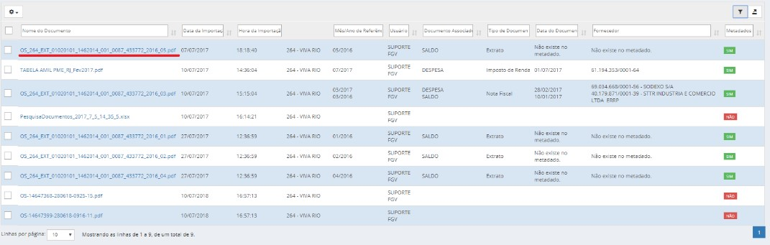

1. Os arquivos vinculados e não vinculados são mostrados na coluna metadado. Para ficar mais evidente, todos os arquivos detêm as seguintes identificações:



Caso um arquivo já tenha sido vinculado no sistema a opção metadado aparecerá em verde, do contrário aparecerá em vermelho.

Um documento pode ser vinculado à várias informações. Por exemplo: uma nota fiscal pode ser o documento de vários itens de nota fiscal.

## Plano de Contas

### Como pesquisar e exportar relatório

1. Vá até a aba FINANCEIRO → Plano de contas

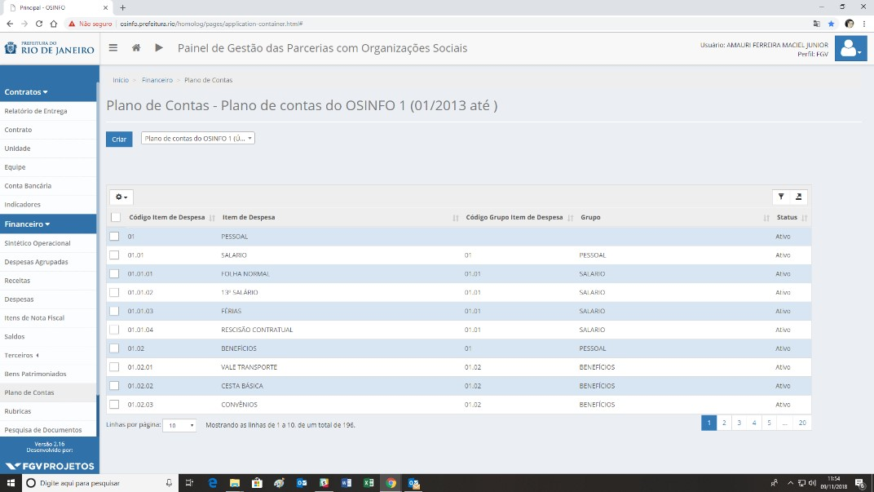

1. Selecione a Plano de contas que irá trabalhar.

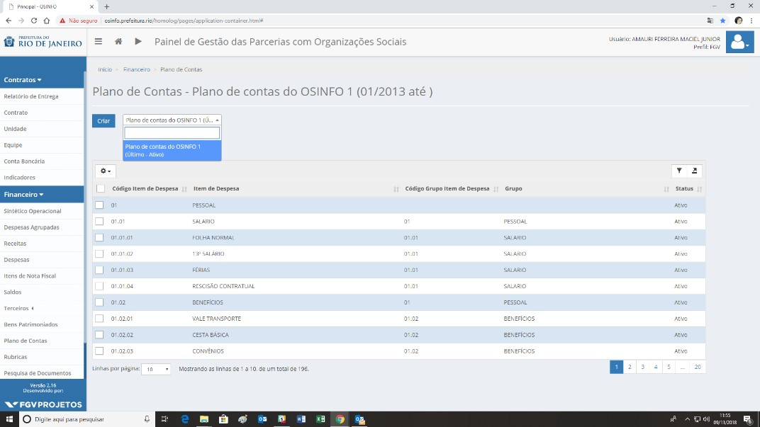

1. No canto superior direito da tabela são disponibilizados dois botões: filtros e exportação.

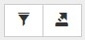

O botão de filtro é o primeiro, ao clicar nele sua tabela habilitará um campo de pesquisa para cada coluna.

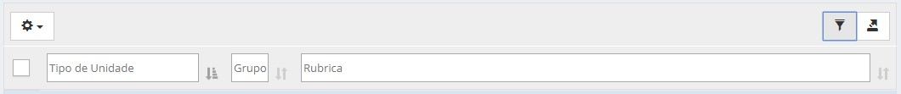

O Segundo botão é o botão de exportação, onde é possível escolher entre três formatos de exportação de dados: CSV, Excel e PDF.

O recurso de ordenamento de coluna está disponível nas colunas que possuírem o ícone de ordenamento . Esta funcionalidade serve para reordenar a coluna de forma crescente ou decrescente .





Ícone de ordenamento



Ícone de ordenamento decrescente



Ícone de ordenamento crescente

1. Por vezes o tamanho da tabela é muito grande, com muitos itens. Para esses casos temos o sistema de páginas e linhas por página.

Você pode aumentar as linhas visualizadas de uma só vez, para isso, basta clicar no eixo próximo ao final da tabela, além disso, também é possível visualizar os demais dados clicando na numeração da página correspondente.

Importante destacar que a página selecionada atualmente fica grifada em azul escuro.



## Receita

### Exportar relatório

1. Para exportar um relatório, deve-se clicar no ícone de Exportação , localizado no canto superior direito da tabela, abaixo do campo de pesquisa.

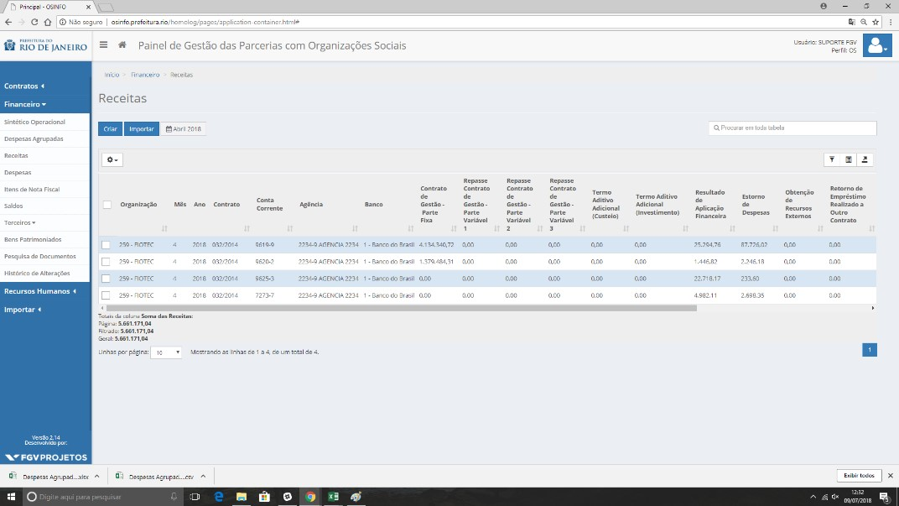

1. Serão disponibilizadas três opções: PDF, Excel e CSV.



Como ajustar a data?

O arquivo a ser exportado corresponderá ao mês e ano selecionado no filtro: 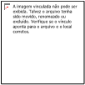

Para alterá-lo, basta clicar no respectivo ícone, selecionar o ano e, posteriormente selecionar o mês desejado:

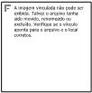

Tenha certeza que os pop-up estejam habilitados!

1. Basta clicar na opção desejada e, nos casos das opções CSV e Excel, o download será feito automaticamente. Já no caso de PDF, uma segunda janela será aberta e o PDF poderá ser gerado.

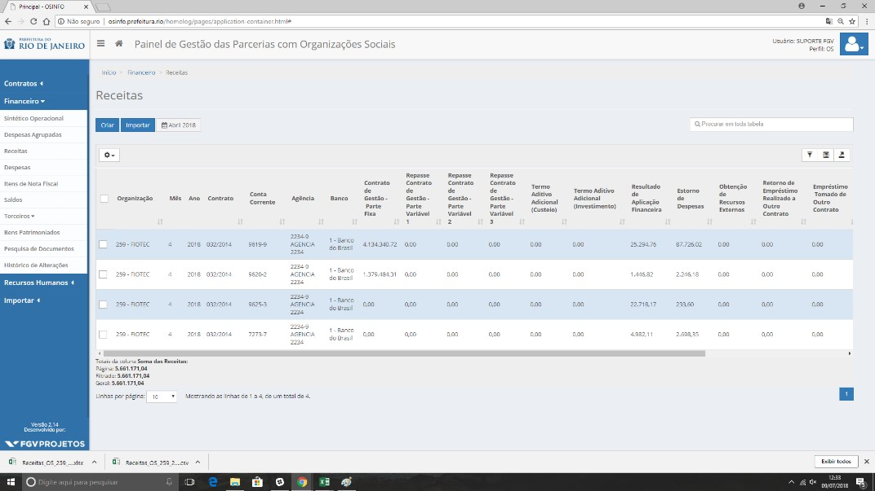

1. Nesse caso, pressione CTRL + P. O campo de impressão será aberto, nele você deverá alterar a opção de impressora e selecionar "Salvar como PDF".

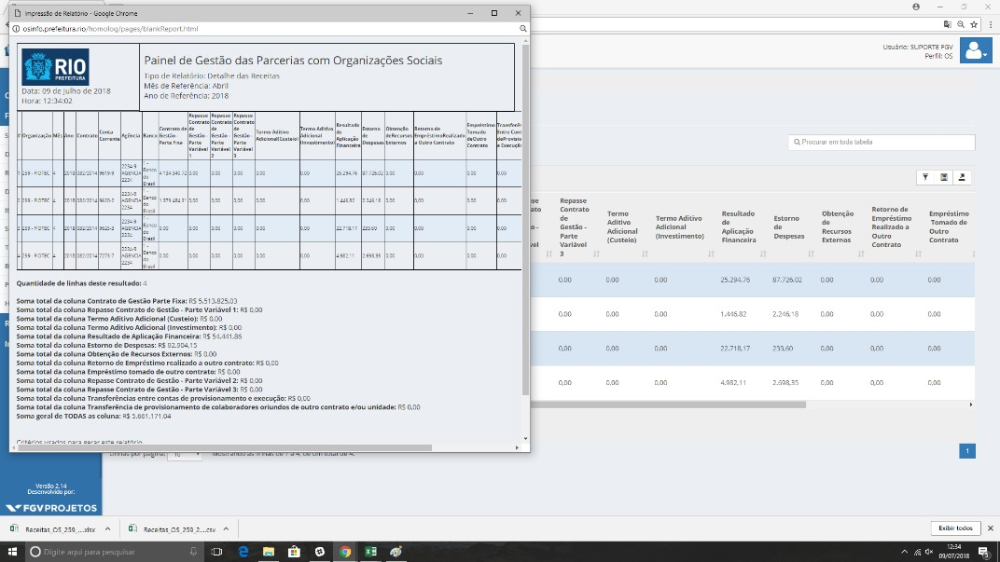

1. Selecionar a pasta desejada para a descarga e salvar.

• 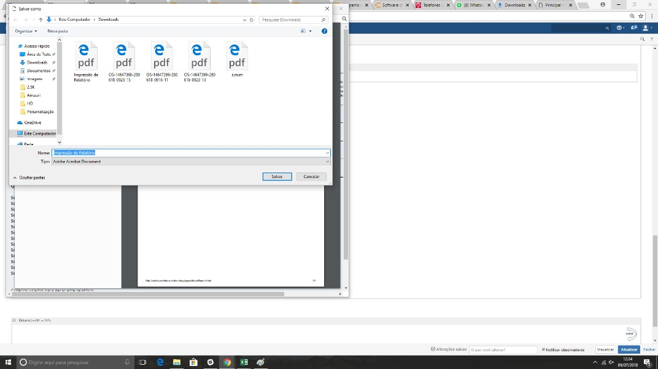

### Importar receita para o sistema.

1. Para importar uma série de dados simultaneamente, basta clicar no botão .

1. O usuário será direcionado para a tela de Importar Dados, que por sua vez é a tela padrão utilizada para importação de dados do Painel.



1. Escolha a opção desejada do tipo do arquivo a ser importado, nesse caso, Receita.

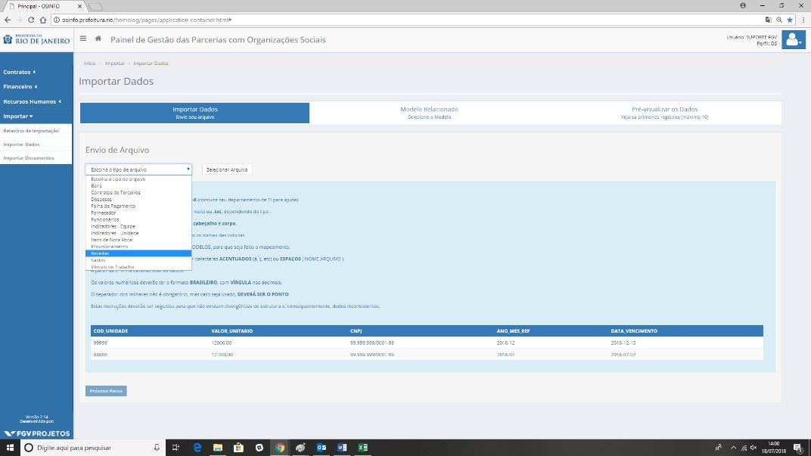

Por favor, revise os arquivos segundo as instruções:

Tabela com indicações para receita

|  |  |  |
| --- | --- | --- |
| Campo | Descrição | Exemplo |
| Campo no sistema: ORGANIZAÇÃO  (OBRIGATÓRIO) | É o código da Organização a que se refere a despesa. Deve conter apenas números. Será verificada sua existência na tabela do sistema de Organizações, bem como se a mesma está ativa. Este código deve ser o mesmo que o do usuário que está fazendo a importação. Se não for, haverá um erro. | Exemplo: 123, 999, etc. |

|  |  |  |
| --- | --- | --- |
| Campo no sistema:  Unidade  (OBRIGATÓRIO) | É o código da unidade a que se refere a despesa. Deve conter apenas números. Será verificada sua existência na tabela de unidades, bem como se está ativa e ligada à Organização atual. | Exemplo: 123, 999, etc. |
| Campo no sistema:  Contrato  (OBRIGATÓRIO) | É o número do contrato de gestão. Deve ter o formato NNN/AAAA, onde NNN é o número do contrato e AAAA é o ano. Será verificada sua existência na tabela de contrato e se ele está ligado à Organização atual. | Exemplo: 001/2017, 100/2012, etc. |
| Campo no sistema:  Ano-mês de  Referência  (OBRIGATÓRIO) | É a referência do lançamento (ano/mês). Deve ter o formato AAAA-MM, onde AAAA é o ano e MM é o mês. Caso a entrega já tenha sido encerrada para esta referência, Organização e contrato, não será possível fazer a carga dos dados. | Exemplo: outubro de 2016 deve ser preenchido 2016-10, janeiro de 2017 deve ser preenchido 201701 |
| Campo no sistema:  Banco  (OBRIGATÓRIO) | É o código do banco associado à conta corrente. Será verificada sua existência na tabela do sistema de BANCOS. Este campo deverá conter apenas números. | Exemplo: 1, 237, 341, etc. |
| Campo no sistema:  Agência  (OBRIGATÓRIO) | É o código da agência do banco associado à conta corrente. Será verificada sua existência na tabela de AGÊNCIA. Este campo deverá conter apenas números, e não poderá ter o dígito verificador. | Exemplo: 8686-4: deve ser preenchido como 8686, 9685-78: deve ser preenchido como 9685, etc. |
| Campo no sistema: Conta Corrente  (OBRIGATÓRIO) | É o número da conta corrente da despesa. Não pode ter nenhum caractere que separe  o dígito verificador do número. Será  verificada sua existência na tabela do sistema de CONTAS CORRENTES (em conjunto com o código do banco e da agência), e também se está ligada à OS e ao CONTRATO. | Exemplo: 3432-4: deve ser preenchido como 34324, 889-0: deve ser preenchido como 8890, etc. |

|  |  |  |
| --- | --- | --- |
| Campo no sistema:  Verba Fixa Contrato  Gestão  (OBRIGATÓRIO) | É o valor das receitas com verba fixa do contrato de gestão. | Exemplo: 1200, 34,78, 1.200.345,45, etc. |
| Campo no sistema:  Verba Variável 1  Contrato Gestão  (OBRIGATÓRIO) | É o valor das receitas com verba variável do contrato de gestão. | Exemplo: 1200, 34,78, 1.200.345,45, etc. |
| Campo no sistema:  Verba Adicional  Custeio TA  (OBRIGATÓRIO) | É o Valor das receitas com verba adicional de custeio com ase no TA | Exemplo: 1200, 34,78, 1.200.345,45, etc. |
| Campo no sistema:  Verba Adicional  Investimento TA (OBRIGATÓRIO) | É o valor das receitas com verba adicional de investimento com base no TA. | Exemplo: 1200, 34,78, 1.200.345,45, etc. |
| Campo no sistema:  Aplicações  Financeiras  (OBRIGATÓRIO) | É o valor das receitas com aplicação financeira. | Exemplo: 1200, 34,78, 1.200.345,45, etc. |
| Campo no sistema:  Estorno de Despesas  (OBRIGATÓRIO) | É o valor das receitas com reembolso de despesa. | Exemplo: 1200, 34,78, 1.200.345,45, etc. |
| Campo no sistema:  Recursos Externos  (OBRIGATÓRIO) | É o valor das receitas com recursos externos. | Exemplo: 1200, 34,78, 1.200.345,45, etc. |
| Campo no sistema:  Retorno Empréstimo  Outro Contrato  (OBRIGATÓRIO) | É o valor da receita oriunda do retorno de um Empréstimo com outro Contrato. | Exemplo: 1200, 34,78, 1.200.345,45, etc. |
| Campo no sistema:  Empréstimo Tomado  Outro Contrato  (OBRIGATÓRIO) | É o valor da receita oriunda de Empréstimo com outro Contrato. | Exemplo: 1200, 34,78, 1.200.345,45, etc. |
| Campo no sistema:  Verba Variável 2  Contrato Gestão  (OBRIGATÓRIO) | Valor das receitas com verba variável 2 do contrato de gestão. | Exemplo: 1200, 34,78, 1.200.345,45, etc. |
| Campo no sistema:  Verba Variável 3  Contrato Gestão  (OBRIGATÓRIO) | É o Valor das receitas com verba variável 3 do contrato de gestão. | Exemplo: 1200, 34,78, 1.200.345,45, etc. |
| Campo no sistema:  Trans. Contas Prov.  Exec. Contrato  (OBRIGATÓRIO) | É o valor de transferência entre contas de provisionamento | Exemplo: 1200, 34,78, 1.200.345,45, etc. |
| Campo no sistema:  Trans. Colab. Outro  Contr./Unidade  (OBRIGATÓRIO) | É o valor de transferência de provisionamento de colaboradores oriundos de outro contrato e/ou unidade. | Exemplo: 1200, 34,78, 1.200.345,45, etc. |

1. Posteriormente, deve-se clicar no botão SELECIONAR ARQUIVO e, então, clicar no botão ABRIR.

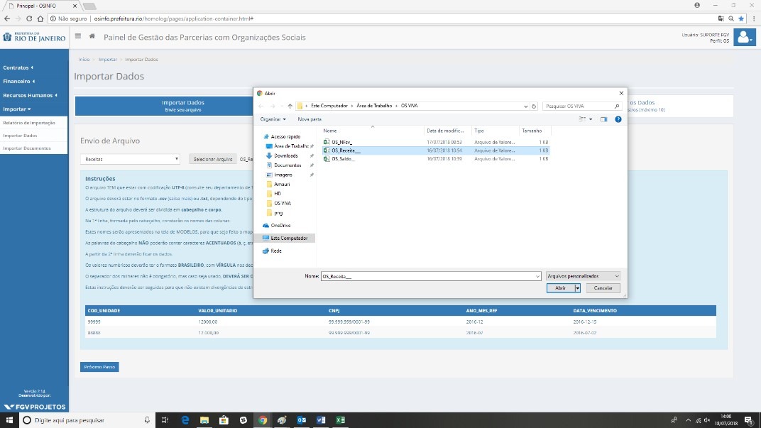

Tipo de arquivo para importação

Para executar uma importação o usuário deve fazer uso de um arquivo CSV ou TXT. Conforme exemplo:

Importante notar que as colunas de cada linha são separadas por ponto e vírgula (;).



1. Posteriormente, deve-se ir até o final da página e selecionar o botão PRÓXIMO PASSO.



1. Uma vez na aba Modelo Relacionado, deve-se escolher um modelo.



Como criar um Novo Modelo

* 1. Para criar um novo modelo, basta clicar no botão CRIAR NOVO.



* 1. O usuário deve preencher os campos, informando nome, se deseja compartilhar sua versão de modelo ou se deseja clonar um modelo existente e, então, clicar no botão SALVAR.



* 1. Uma relação com os campos do sistema será apresentada ao lado esquerdo e uma lista dos campos do cabeçalho oriundo do seu arquivo CSV será apresentada ao lado direito.



* 1. As correlações devem ser feitas até que todas as informações sejam preenchidas e,

posteriormente, deve-se clicar no botão SALVAR, localizado no final da página. O modelo será salvo e pode-se clicar no botão PRÓXIMO PASSO.

Um mesmo campo do cabeçalho não deve ser utilizado em mais de um campo do sistema, podendo gerar erros.



1. Em seguida, deve-se ir até o final da página e clicar no botão PRÓXIMO PASSO.

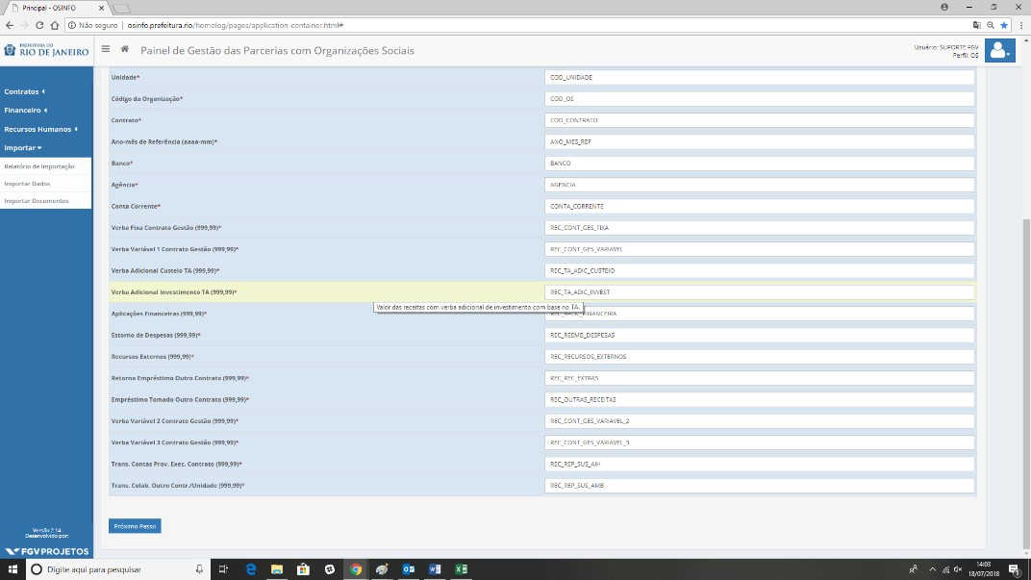

1. Nesse momento, a aba de pré-visualização será mostrada. Nesta aba são apresentados os primeiros 10 valores para que seja feita uma verificação dos campos.



1. Em seguida, deve-se clicar no botão PROCESSAR, no final da página.



1. O sistema irá iniciar o processo de importação e informar caso ocorra algum erro, como mostra a imagem abaixo.

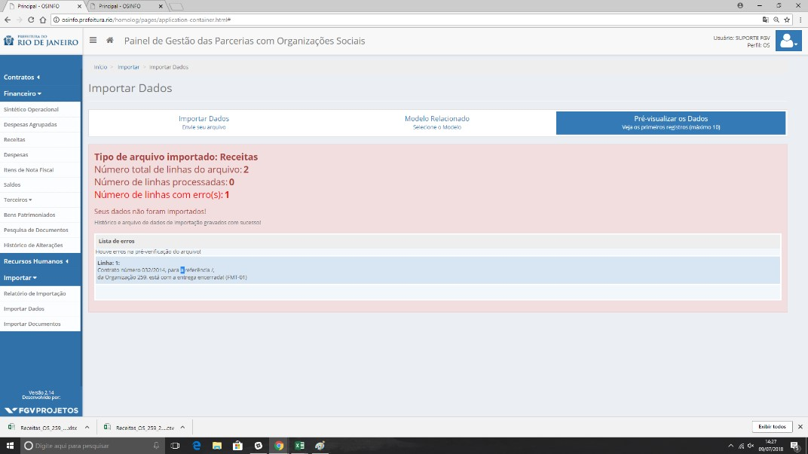

Erro - Problema com o formato do arquivo (UTF-8)

Caso ocorra um erro com o formato do arquivo (UTF-8). É sugerido que o usuário faça o download da ferramenta notepad++. [Clicando aqui.](https://notepad-plus-plus.org/download/v7.5.7.html)

Com o programa instalado, deve-se abrir seu arquivo CSV com ele e clicar na aba "Encoding".



E, em seguida, selecionar a opção "Convert to UTF-8".



Por fim, deve-se sair e salvar o arquivo, e reenviá-lo no Painel.

Erro - A quantidade de campos desta linha (x), não é a mesma que a quantidade de cabeçalhos (Y)! (CPOS-01)

Este erro ocorre usualmente por apresentar uma linha em branco no fim do arquivo CSV e é comumente associado à criação do arquivo CSV pelo Excel.

O Excel irá informar a existência de X linhas, quando na verdade o sistema identifica X+1.



Para resolver este problema abra seu arquivo CSV no NOTEPAD++, assim que abri-lo você constatará que existe uma a linha adicional que não é identificada pelo Excel.



Para corrigir o problema, deve-se apagar esta linha adicional pressionando *backspace.*



O usuário deve salvar e reenviar o arquivo no painel novamente.

11. Corrija os itens conforme indicação do sistema e repita o processo.

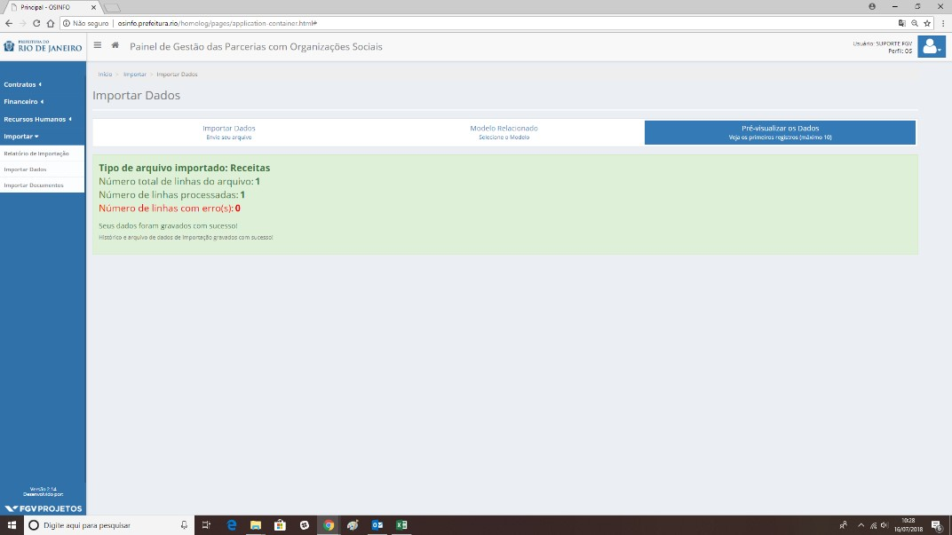

Caso queira ver o histórico de envio

Para consultar o histórico de envio, deve-se ir na aba Importar → Relatório de Importação

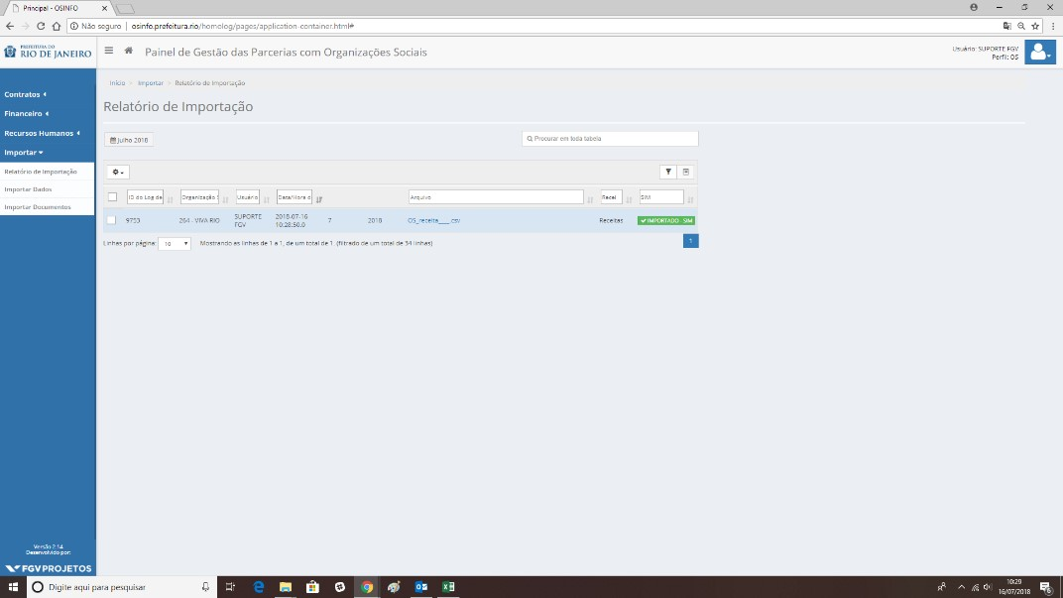

Se necessário, você pode clicar no botão e observar todo os problemas daquele envio.

ou



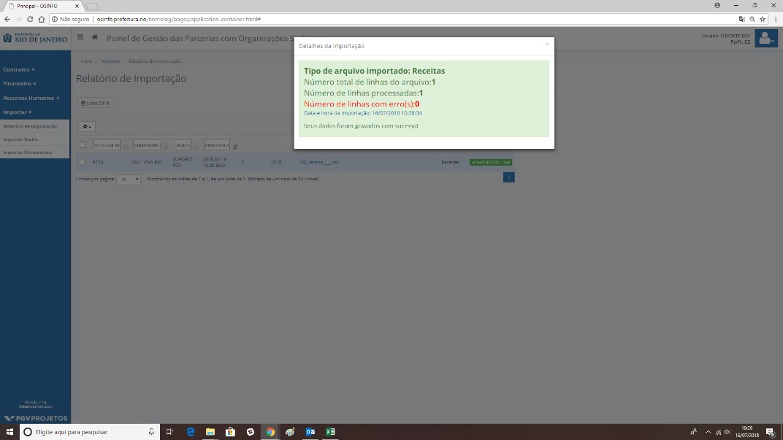

### Inserir uma linha de dado para receita

1. Para criar um registro basta clicar no botão CRIAR e um modal se abrirá com a lista de preenchimento, como mostra a figura abaixo.

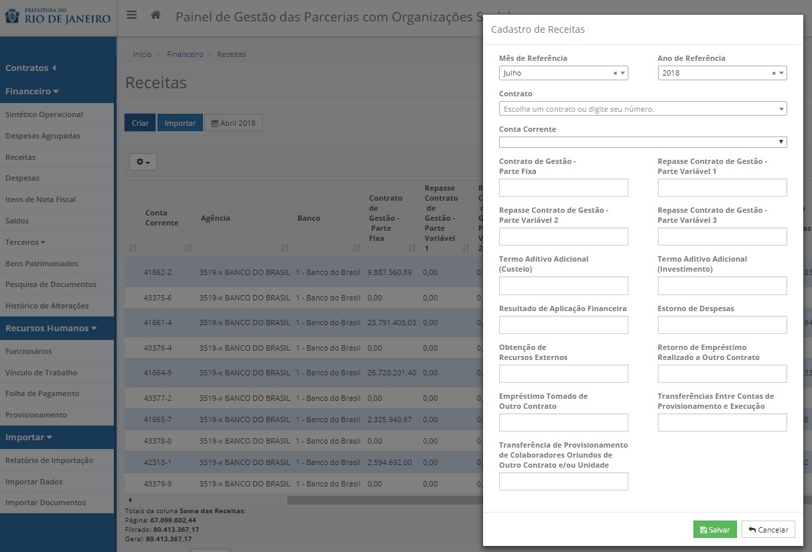

1. Segue abaixo uma pequena relação de comentários sobre cada campo.

|  |  |
| --- | --- |
| Index | Descrição |
| Mês de Referência | Mês referenciado da receita |
| Ano de Referência | Ano referenciado da receita |
| Contrato | Número do contrato de destino |
| Conta Corrente | Conta corrente da receita |
| Contrato de Gestão - Parte Fixa | Número do contrato de destino |
| Repasse Contrato de Gestão - Parte  Variável 1 | Valor do Repasse com verba variável 1 do contrato de gestão |
| Repasse Contrato de Gestão - Parte  Variável 2 | Valor do Repasse com verba variável 2 do contrato de gestão |
| Repasse Contrato de Gestão - Parte  Variável 3 | Valor do Repasse com verba variável 3 do contrato de gestão |
| Termo Aditivo Adicional (Custeio) | Valor das receitas com verba adicional de custeio do termo aditivo |
| Termo Aditivo Adicional (Investimento) | Valor das receitas com verba adicional de investimento do termo aditivo |
| Resultado de Aplicação Financeira | Valor da receita com aplicações financeiras |
| Estorno de Despesas | Valor das receitas com reembolso de despesa |
| Obtenção de Recursos Externos | Valor das receitas com recursos externos |
| Retorno de Empréstimo Realizado a  Outro Contrato | Valor das receitas com recursos obtidos por retorno de empréstimo para outros contratos |
| Empréstimo Tomado de Outro  Contrato | Valor das receitas com recursos obtidos através do empréstimo com outros contratos |
| Transferências Entre Contas de  Provisionamento e Execução | Valor das receitas obtidas através da transferência entre Contas de Provisionamento e Execução |
| Transferência de Provisionamento de  Colaboradores Oriundos de Outro  Contrato e/ou Unidade | Valor das receitas obtidas através da transferência de Provisionamento de Colaboradores Oriundos de Outro Contrato e/ou Unidade |

1. Assim que todos os campos forem preenchidos adequadamente, deve-se clicar no botão SALVAR.

Caso ocorra algum erro, o sistema irá informa-lo através de uma mensagem em vermelho logo abaixo do respectivo item.

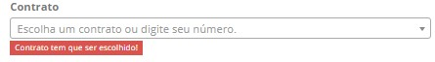

Atenção ao preenchimento dos campos obrigatórios.

Caso não existam erros, uma mensagem de confirmação na cor verde será apresentada, como mostrado na imagem abaixo.



Caso ainda não tenha inserido o documento de imagem e deseje o fazer, clique aqui!

### Utilizar os filtros de receita

1. Vá até a aba FINANCEIRO → RECEITA

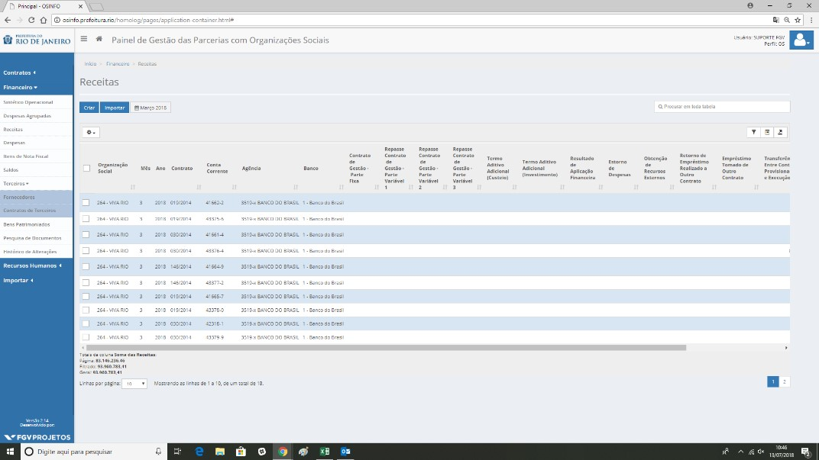

1. Para buscar por outros meses, utilize o filtro de datas. Clicando nesse campo uma caixa se abrirá. Nesta caixa, pode-se selecionar o ano e o mês que se deseja visualizar.

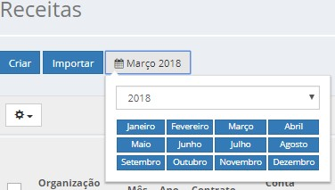

1. No canto superior direito da tabela é disponibilizado três botões: de filtros, de campos e de exportação.

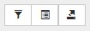

O botão de filtro é o primeiro, ao clicar nele sua tabela habilitará um campo de pesquisa para cada coluna.



O segundo botão é o botão de campos, que serve para facilitar a observação dos dados. Ao clicar nele, pode-se adicionar ou retirar uma coluna, permitindo ao usuário escolher quais colunas se deseja visualizar na tela.

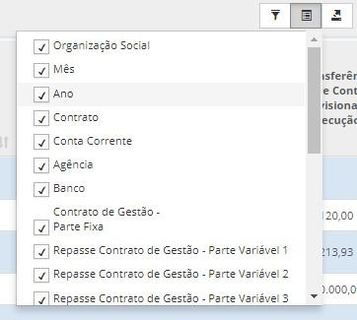

O terceiro botão é o botão de exportação, onde é possível escolher entre três formatos de exportação de dados: CSV, Excel e PDF.

O recurso de ordenamento de coluna está disponível nas colunas que possuírem o ícone de ordenamento . Esta funcionalidade serve para reordenar a coluna de forma crescente ou decrescente .





Ícone de ordenamento



Ícone de ordenamento decrescente



Ícone de ordenamento crescente

1. Por vezes o tamanho da tabela é muito grande, com muitos itens. Para esses casos temos o sistema de páginas e linhas por página.

Você pode aumentar as linhas visualizadas de uma só vez, para isso, basta clicar no eixo próximo ao final da tabela, além disso, também é possível visualizar os demais dados clicando na numeração da página correspondente.

Importante destacar que a página selecionada atualmente fica grifada em azul escuro.



1. Outro ponto é opção de exclusão, ela se localiza logo acima da tabela 

Você observará que existe uma *checkbox* do lado de cada linha



Aqui temos duas opções. Clicando na *checkbox* do cabeçalho, pode-se selecionar todas as linhas daquela tabela.



Caso seja necessário, pode-se optar por selecionar as linhas individualmente, clicando em uma a uma.



1. Com as linhas selecionadas, pode-se executar a exclusão. Para isso basta clicar no botão de Ações em Lote (ícone ) e selecionar a opção "Excluir Selecionadas"

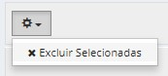

Importante: Para executar qualquer alteração você deve estar dentro do prazo de entrega. Para consultar o prazo, deve-se verificar na aba Relatório de Entrega. Para mais informações clique aqui.

1. Para buscar por um item específico na tabela, você pode fazer uso do campo busca global. Ele se localiza no topo à direita.

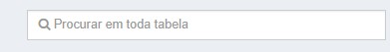

Este campo filtrará automaticamente por palavras que contenham os caracteres escritos nele. Por exemplo, ao elaborar uma busca pelo número 416, obtemos todos os resultados envolvidos com essa busca que estejam na tabela, como mostra a imagem abaixo.

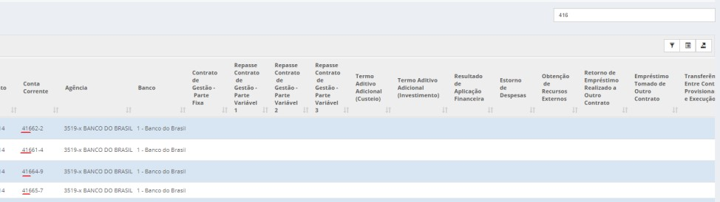

Para remover o filtro de busca, basta apagar o valor escrito no campo de busca global.

## Rubrica

### Exportar relatório de fornecedores

1. Para exportar um relatório, deve-se clicar no ícone de Exportação , localizado no canto superior direito da tabela, abaixo do campo de pesquisa.



1. Serão disponibilizadas três opções: PDF, Excel e CSV.



Tenha certeza que os pop-up estejam habilitados!

1. Basta clicar na opção desejada e, nos casos das opções CSV e Excel, o download será feito automaticamente. Já no caso de PDF, uma segunda janela será aberta e o PDF poderá ser gerado.

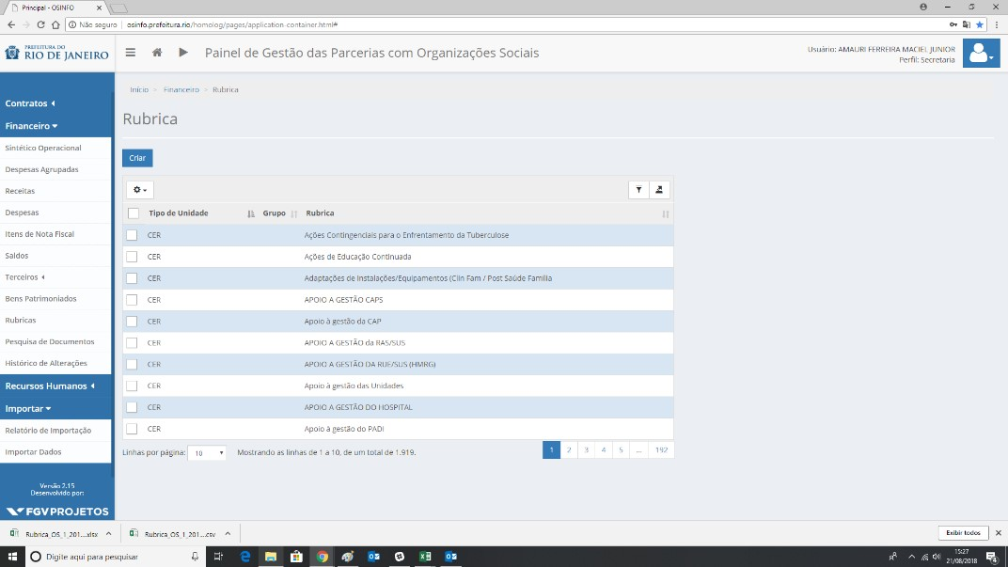

1. Nesse caso, pressione CTRL + P. O campo de impressão será aberto, nele você deverá alterar a opção de impressora e selecionar "Salvar como PDF".

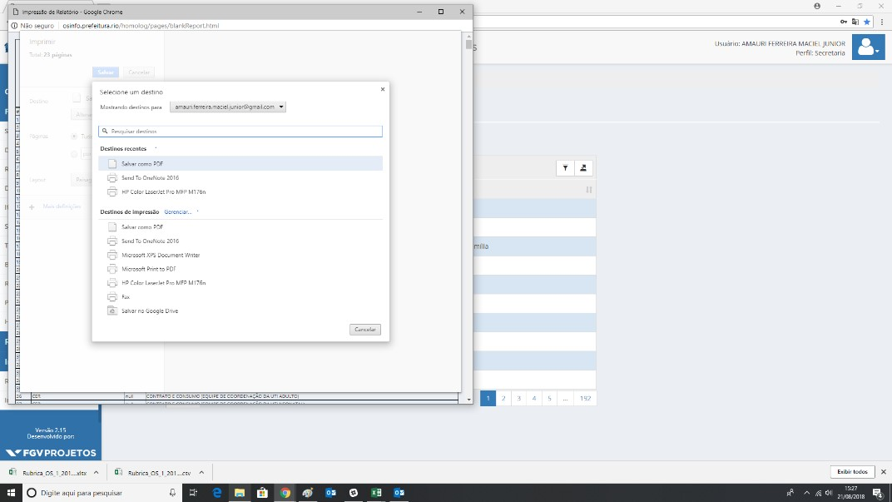

1. Selecionar a pasta desejada para a descarga e salvar.

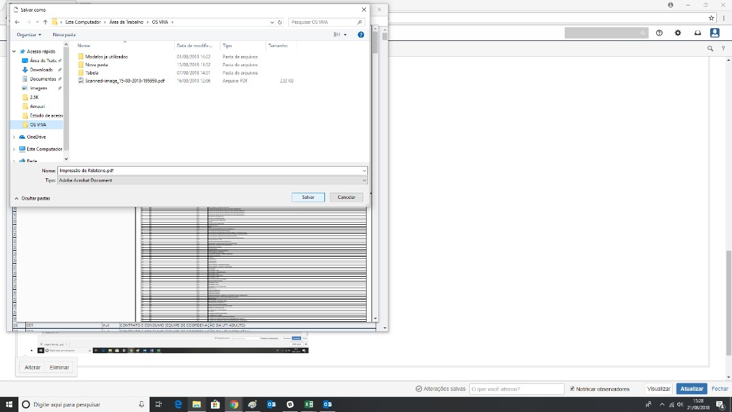

### Utilizar os filtros

1. Vá até a aba FINANCEIRO → RUBRICA

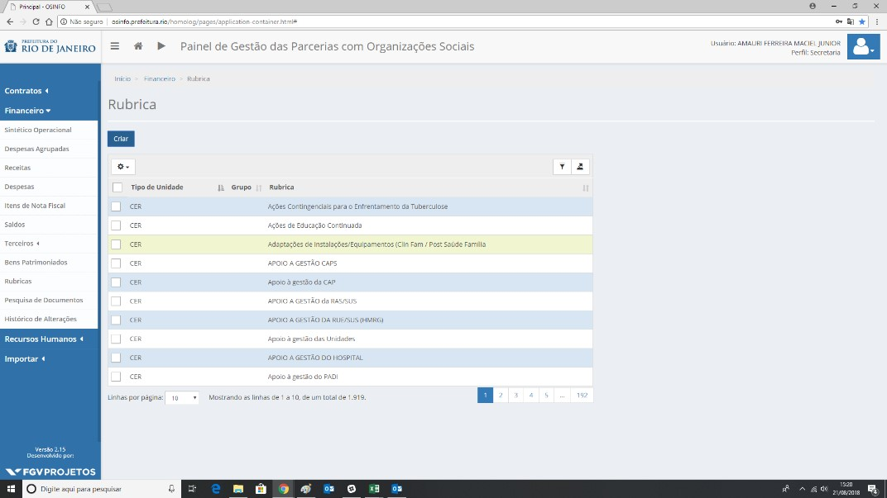

1. No canto superior direito da tabela são disponibilizados dois botões: filtros e exportação.



O botão de filtro é o primeiro, ao clicar nele sua tabela habilitará um campo de pesquisa para cada coluna.



O Segundo botão é o botão de exportação, onde é possível escolher entre três formatos de exportação de dados: CSV, Excel e PDF.

O recurso de ordenamento de coluna está disponível nas colunas que possuírem o ícone de ordenamento . Esta funcionalidade serve para reordenar a coluna de forma crescente ou decrescente .





Ícone de ordenamento



Ícone de ordenamento decrescente



Ícone de ordenamento crescente

1. Por vezes o tamanho da tabela é muito grande, com muitos itens. Para esses casos temos o sistema de páginas e linhas por página.

Você pode aumentar as linhas visualizadas de uma só vez, para isso, basta clicar no eixo próximo ao final da tabela, além disso, também é possível visualizar os demais dados clicando na numeração da página correspondente.

Importante destacar que a página selecionada atualmente fica grifada em azul escuro.



1. Outro ponto é opção de exclusão, ela se localiza logo acima da tabela 

Você observará que existe uma *checkbox* do lado de cada linha



Aqui temos duas opções clicando na checkbox do cabeçalho você selecionará todas as linhas daquela tabela.



Caso, seja necessário você pode optar por selecionar as linhas individualmente, clicando em uma a uma.



1. Com as linhas selecionadas, pode-se executar a exclusão. Para isso basta clicar no botão de Ações em Lote (ícone ) e selecionar a opção "Excluir Selecionadas"

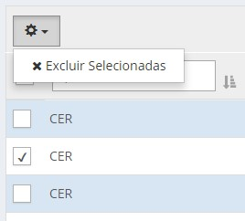

Importante: Não é possível excluir rubricas que já estejam em uso.

## Saldo

### Exportar relatório

1. Para exportar um relatório, deve-se clicar no ícone de Exportação , localizado no canto superior direito da tabela, abaixo do campo de pesquisa.

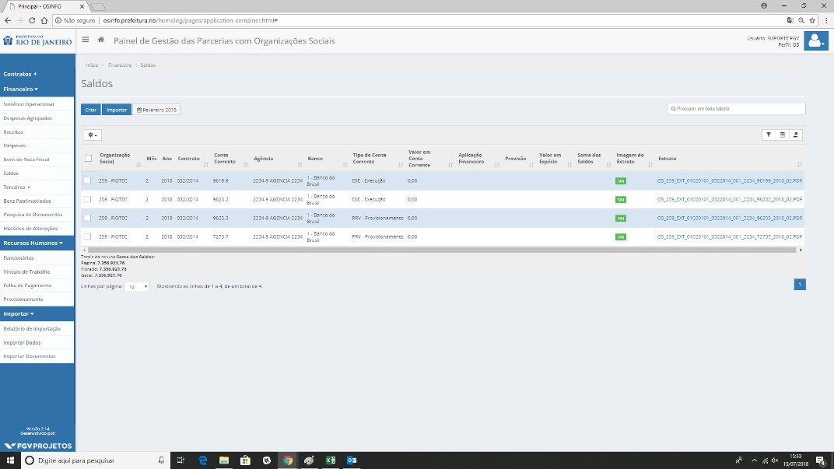

1. Serão disponibilizadas três opções: PDF, Excel e CSV.



Como ajustar a data?

O arquivo a ser exportado corresponderá ao mês e ano selecionado no filtro:



#### Para alterá-lo, basta clicar no respectivo ícone, selecionar o ano e, posteriormente selecionar

o mês desejado:



Tenha certeza que os pop-up estejam habilitados!

1. Basta clicar na opção desejada e, nos casos das opções CSV e Excel, o download será feito automaticamente. Já no caso de PDF, uma segunda janela será aberta e o PDF poderá ser gerado.

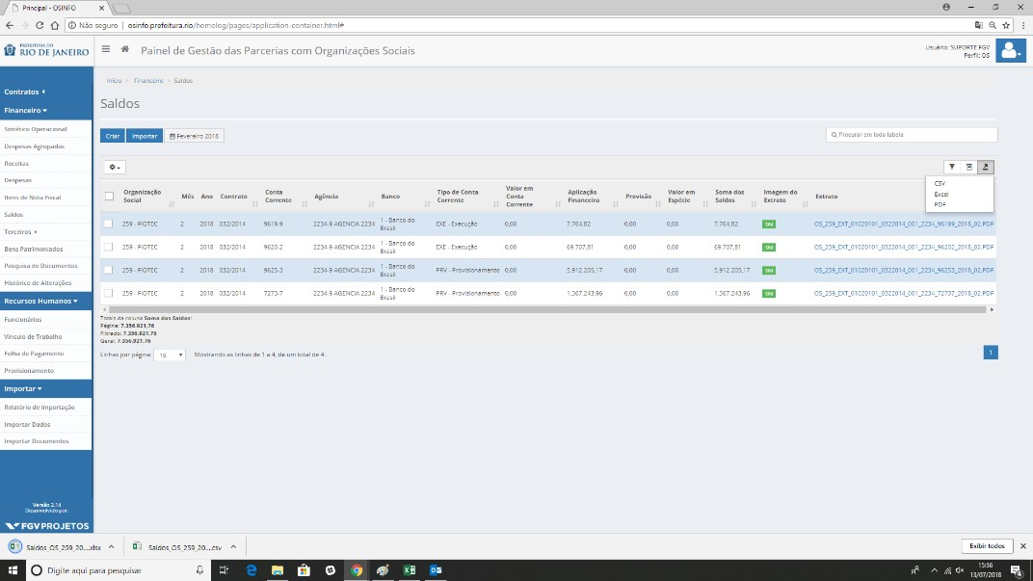

1. Nesse caso, pressione CTRL + P. O campo de impressão será aberto, nele você deverá alterar a opção de impressora e selecionar "Salvar como PDF".



1. Selecionar a pasta desejada para a descarga e salvar.



### Importar saldo para o sistema.

1. Para importar uma série de dados simultaneamente, basta clicar no botão .

1. O usuário será direcionado para a tela de Importar Dados, que por sua vez é a tela padrão utilizada para importação de dados do Painel.



1. Escolha a opção desejada do tipo do arquivo a ser importado, nesse caso, saldo.

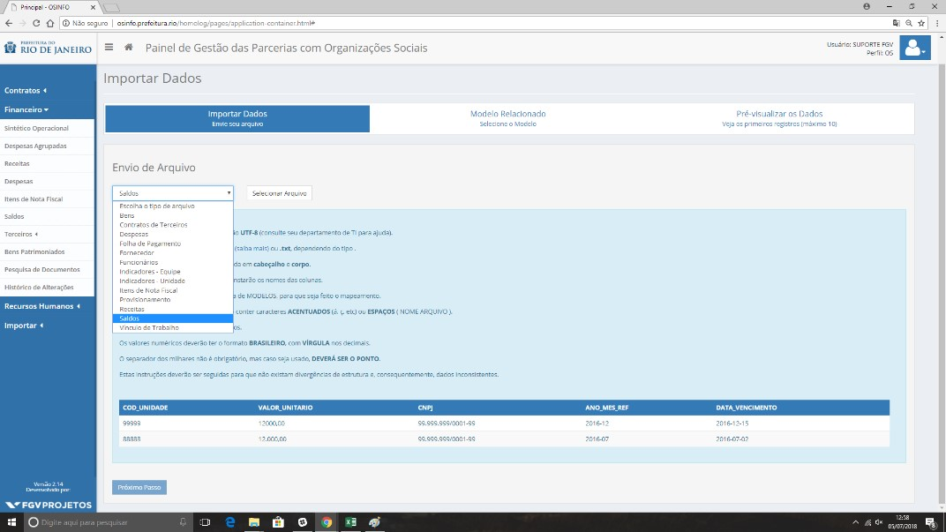

1. As respectivas instruções deverão ser seguidas, para que o envio seja feito com sucesso.

Revise os arquivos segundo as indicações!

 Tabela com indicações para saldo

|  |  |  |
| --- | --- | --- |
| Campo | Descrição | Exemplo |
| Campo no sistema: Descrição  (OBRIGATÓRIO) | É o nome do arquivo de imagem do documento de comprovação da despesa. Será verificado se o mesmo já existe no cadastro de documentos do sistema. Atenção para que o nome do arquivo seja EXATAMENTE o mesmo do que foi importado. Verifique se não há espaços extras e não use caracteres especiais (*/&, etc.). Não esqueça de colocar a extensão. | Exemplo: nome_do_arquivo.pdf, nomeDoArquivo.pdf, etc. |
| Campo no sistema:  ORGANIZAÇÃO  (OBRIGATÓRIO) | É o código da  ORGANIZAÇÃO a que se refere a despesa. Deve conter apenas números. Será verificada sua existência na tabela do sistema de  ORGANIZAÇÕES, bem como se a mesma está ativa. Este código deve ser o mesmo que o do usuário que está fazendo a importação. Se não for, haverá um erro. | Exemplo: 123, 999, etc. |
| Campo no sistema: Unidade (OBRIGATÓRIO) | É o código da unidade a que se refere a despesa. Deve conter apenas números. Será verificada sua existência na tabela do sistema de UNIDADES,  bem como se a mesma está ativa e ligada à OS atual. | Exemplo: 123, 999, etc. |

|  |  |  |
| --- | --- | --- |
| Campo no sistema: Contrato  (OBRIGATÓRIO) | É o número do contrato de gestão. Deve ter o formato NNN/AAAA, onde NNN é o número do contrato e AAAA é o ano. Será verificada sua existência na tabela do sistema de CONTRATOS e se ele está ligado à OS atual. | Exemplo: 001/2017, 100/2012, etc. |
| Campo no sistema: Anomês de  Referência  (OBRIGATÓRIO) | São o ano e o mês a que se refere os lançamentos das despesas. Deve ter o formato AAAA-MM, onde AAAA é o ano e MM é o mês. Caso a entrega já tenha sido encerrada para esta referência, OS e contrato, não será possível fazer a carga dos dados. | Exemplo: outubro de 2016 deve ser preenchido 2016-10, janeiro de 2017 deve ser preenchido 2017-01, SEM ESPAÇOS. |
| Campo no sistema: Banco (OBRIGATÓRIO) | É o código do banco associado à conta corrente. Será verificada sua existência na tabela do sistema de BANCOS. Este campo deverá conter apenas números. | Exemplo: 1, 237, 341, etc. |
| Campo no sistema: Agência (OBRIGATÓRIO) | É o código da agência do banco associado à conta corrente. Será verificada sua existência na tabela de AGÊNCIA. Este campo deverá conter apenas números, e não poderá ter o dígito verificador. | Exemplo: 8686-4: deve ser preenchido como 8686, 9685-78: deve ser preenchido como 9685, etc. |

|  |  |  |
| --- | --- | --- |
| Campo no sistema: Conta Corrente  (OBRIGATÓRIO) | É o número da conta corrente. Não pode ter nenhum caractere que  separe o dígito verificador do número. Será verificada sua existência na tabela do sistema de CONTAS CORRENTES (em conjunto com o código do banco e da agência), e também se está ligada à OS e ao CONTRATO. | Exemplo: 3432-4: deve ser preenchido como 34324, 889-0: deve ser preenchido como 8890, etc. |
| Campo no  sistema: Valor em Conta Corrente | Valor do Saldo em Conta Corrente no último dia do mês de referência. | Exemplo: 1200, 34,78, 1.200.345,45, etc. |
| Campo no  sistema: Valor em Aplicação Financeira | Valor da Aplicação Financeira no último dia do mês de referência. | Exemplo: 1200, 34,78, 1.200.345,45, etc. |
| Campo no  sistema: Valor em Provisões | Valor do Saldo na Conta de Provisões no último dia do mês de referência. | Exemplo: 1200, 34,78, 1.200.345,45, etc. |
| Campo no  sistema: Valor em Espécie | Valor em espécie disponível no "caixinha" no último dia do mês de Referência. | Exemplo: 1200, 34,78, 1.200.345,45, etc. |
| Campo no sistema: Imagem do extrato  (OBRIGATÓRIO) | É o nome do arquivo de imagem do extrato bancário. Será verificado se o mesmo já existe no cadastro de documentos do sistema.  Atenção para que o nome do arquivo seja EXATAMENTE o mesmo do que foi importado. Verifique se não há espaços extras e não use caracteres especiais (*/&, etc.).  Não esqueça de colocar a extensão. | Exemplo:  Extrato_264_2017_02_BEM_2341234.pdf |

1. Posteriormente, deve-se clicar no botão SELECIONAR ARQUIVO e, então, clicar no botão ABRIR.



Tipo de arquivo para importação

Para executar uma importação o usuário deve fazer uso de um arquivo CSV ou TXT. Conforme exemplo:

Importante notar que as colunas de cada linha são separadas por ponto e vírgula (;).



1. Posteriormente, deve-se ir até o final da página e selecionar o botão PRÓXIMO PASSO.



1. Uma vez na aba Modelo Relacionado, deve-se escolher um modelo.



Como criar um Novo Modelo

1. Para criar um novo modelo, basta clicar no botão CRIAR NOVO.



1. O usuário deve preencher os campos, informando nome, se deseja compartilhar sua versão de modelo ou se deseja clonar um modelo existente e, então, clicar no botão SALVAR.



1. Uma relação com os campos do sistema será apresentada ao lado esquerdo e uma lista dos campos do cabeçalho oriundo do seu arquivo CSV será apresentada ao lado direito.



1. As correlações devem ser feitas até que todas as informações sejam preenchidas e,

posteriormente, deve-se clicar no botão SALVAR, localizado no final da página. O modelo será salvo e pode-se clicar no botão PRÓXIMO PASSO.

Um mesmo campo do cabeçalho não deve ser utilizado em mais de um campo do sistema, podendo gerar erros.



1. Em seguida, deve-se ir até o final da página e clicar no botão PRÓXIMO PASSO.



1. Nesse momento, a aba de pré-visualização será mostrada. Nesta aba são apresentados os primeiros 10 valores para que seja feita uma verificação dos campos.

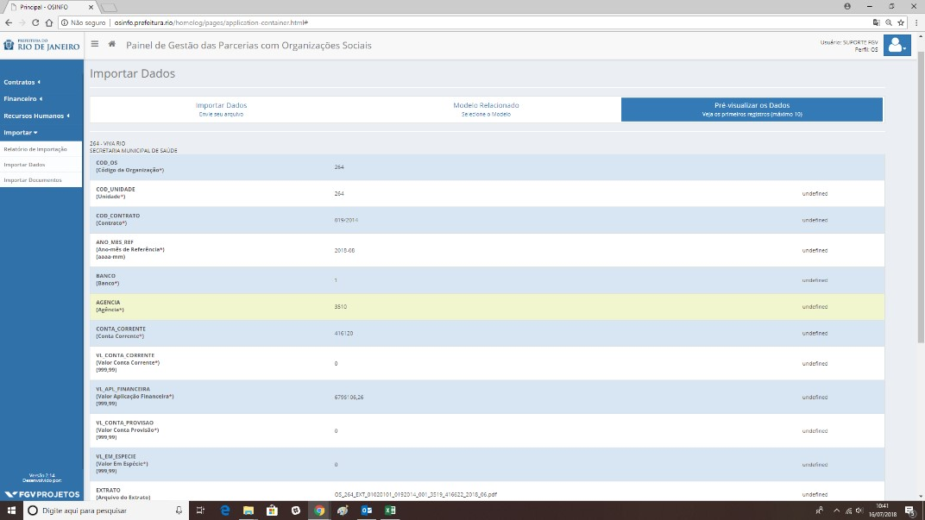

1. Em seguida, deve-se clicar no botão PROCESSAR, no final da página.

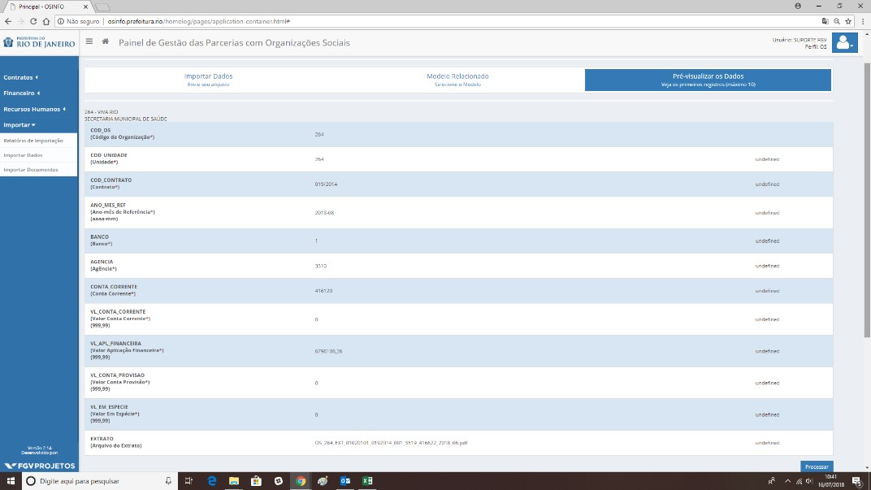

1. O sistema irá iniciar o processo de importação e informar caso ocorra algum erro, como mostra a imagem abaixo.

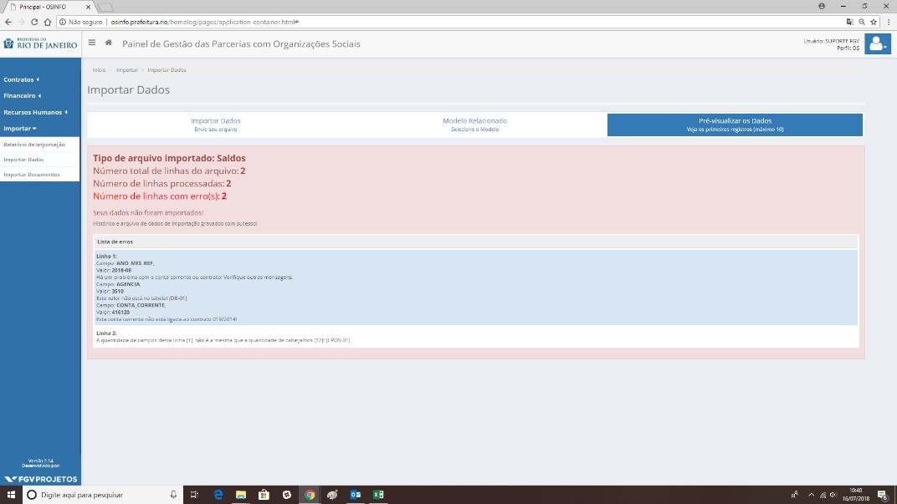

Erro - Problema com o formato do arquivo (UTF-8)

Caso ocorra um erro com o formato do arquivo (UTF-8). É sugerido que o usuário faça o download da ferramenta notepad++. [Clicando aqui.](https://notepad-plus-plus.org/download/v7.5.7.html)

Com o programa instalado, deve-se abrir seu arquivo CSV com ele e clicar na aba "Encoding".



E, em seguida, selecionar a opção "Convert to UTF-8".



Por fim, deve-se sair e salvar o arquivo, e reenviá-lo no Painel.

Erro - A quantidade de campos desta linha (x), não é a mesma que a quantidade de cabeçalhos (Y)! (CPOS-01)

Este erro ocorre usualmente por apresentar uma linha em branco no fim do arquivo CSV e é comumente associado à criação do arquivo CSV pelo Excel.

O Excel irá informar a existência de X linhas, quando na verdade o sistema identifica X+1.



Para resolver este problema abra seu arquivo CSV no NOTEPAD++, assim que abri-lo você constatará que existe uma a linha adicional que não é identificada pelo Excel.



Para corrigir o problema, deve-se apagar esta linha adicional pressionando *backspace.*



O usuário deve salvar e reenviar o arquivo no painel novamente.

12. Corrija os itens conforme indicação do sistema e repita o processo.

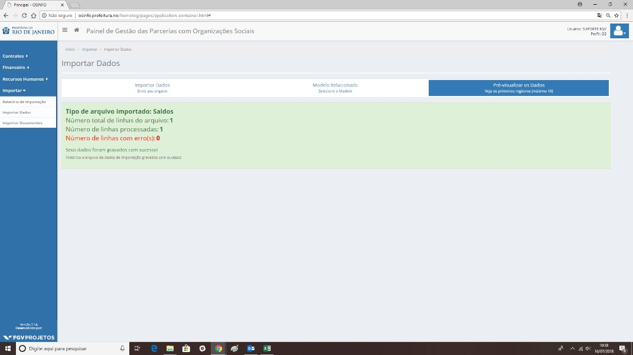

Caso queira ver o histórico de envio

Para consultar o histórico de envio, deve-se ir na aba Importar → Relatório de Importação

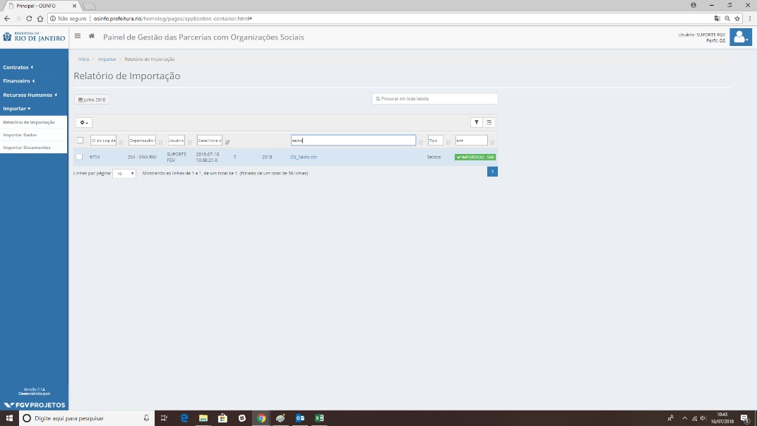

Se necessário, você pode clicar no botão e observar todo os problemas daquele envio.

ou



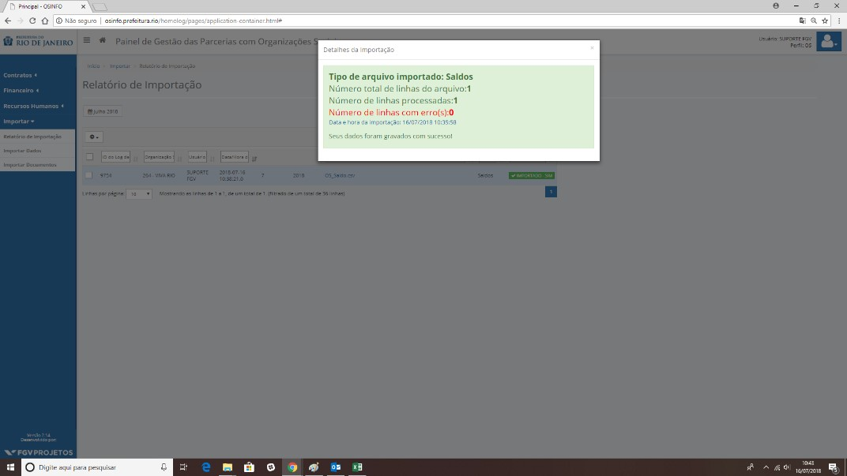

### Inserir um saldo no sistema.

1. Para criar um registro basta clicar no botão CRIAR e um modal se abrirá com a lista de preenchimento, como mostra a figura abaixo.

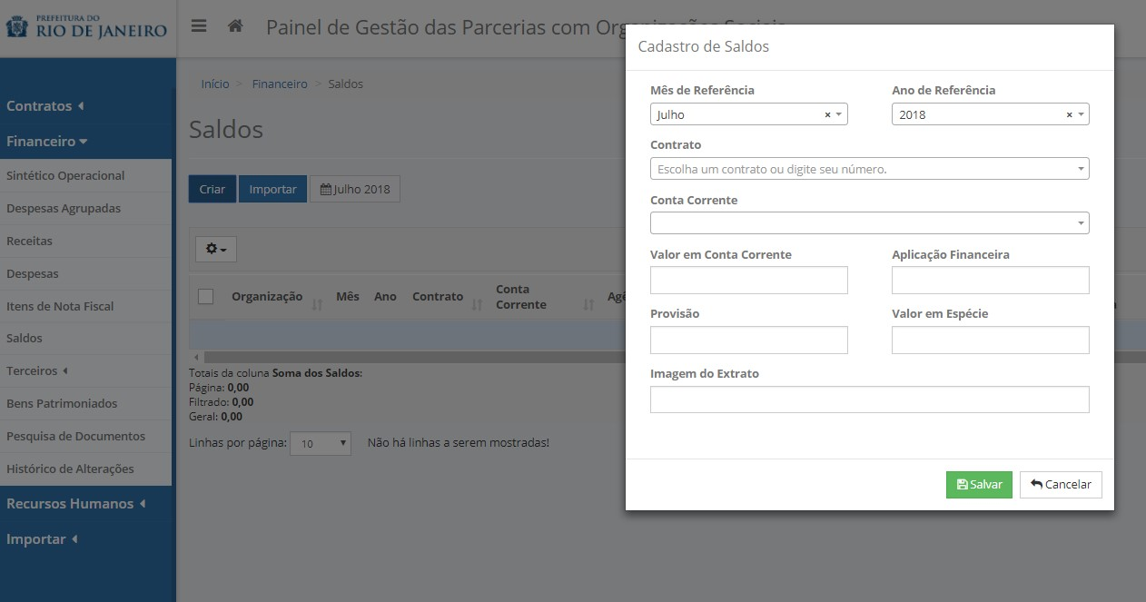

1. Segue abaixo uma pequena relação de comentários sobre cada campo.

|  |  |
| --- | --- |
| Campo | Descrição |
| Mês de Referência | É o mês a que se refere os lançamentos das despesas. |
| Ano de Referência | É o Ano a que se refere os lançamentos das despesas. |
| Contrato | É o número do contrato de gestão. |
| Conta Corrente | É o número da conta corrente. Não pode ter nenhum caractere que separe o dígito verificador do número. |
| Valor em Conta  Corrente | Valor do Saldo em Conta Corrente no último dia do mês de referência. |
| Aplicação  Financeira | Valor da Aplicação Financeira no último dia do mês de referência. |
| Provisão | Valor do Saldo na Conta de Provisões no último dia do mês de referência. |
| Valor em Espécie | Valor em espécie disponível no "caixinha" no último dia do mês de Referência. |
| Imagem do Extrato | É o nome do arquivo de imagem do extrato bancário. |

3.

4. Assim que todos os campos forem preenchidos adequadamente, deve-se clicar no botão SALVAR.

Caso ocorra algum erro, o sistema irá informa-lo através de uma mensagem em vermelho logo abaixo do respectivo item.



Atenção ao preenchimento dos campos obrigatórios.

Caso tudo tenha corrido bem a seguinte mensagem aparecerá:



Caso ainda não tenha inserido o documento de imagem e deseje o fazer, clique aqui!

### Utilizar os filtros.

1. Vá até a aba FINANCEIRO → SALDO

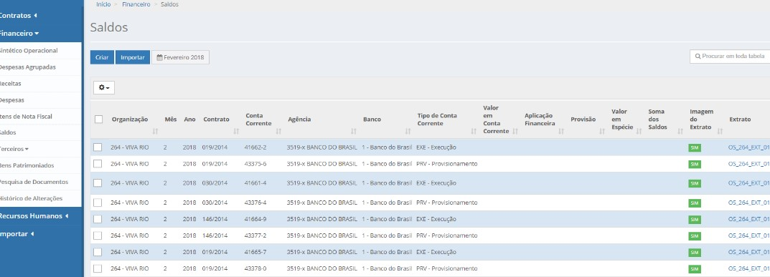

1. Para buscar por outros meses, utilize o filtro de datas. Clicando nesse campo uma caixa se abrirá. Nesta caixa, pode-se selecionar o ano e o mês que se deseja visualizar.



1. No canto superior direito da tabela é disponibilizado três botões: de filtros, de campos e de exportação.



O botão de filtro é o primeiro, ao clicar nele sua tabela habilitará um campo de pesquisa para cada coluna.



O segundo botão é o botão de campos, que serve para facilitar a observação dos dados. Ao clicar nele, pode-se adicionar ou retirar uma coluna, permitindo ao usuário escolher quais colunas se deseja visualizar na tela.

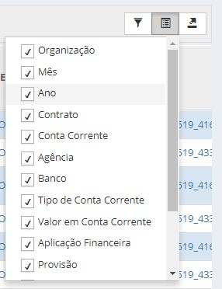

O terceiro botão é o botão de exportação, onde é possível escolher entre três formatos de exportação de dados: CSV, Excel e PDF.

O recurso de ordenamento de coluna está disponível nas colunas que possuírem o ícone de ordenamento . Esta funcionalidade serve para reordenar a coluna de forma crescente ou decrescente .





Ícone de ordenamento



Ícone de ordenamento decrescente



Ícone de ordenamento crescente

1. Por vezes o tamanho da tabela é muito grande, com muitos itens. Para esses casos temos o sistema de páginas e linhas por página.

Você pode aumentar as linhas visualizadas de uma só vez clicando no eixo logo no final da tabela, além disso você também pode ver o visualizar os demais dados clicando na numeração da página correspondente!

Importante destacar que a página selecionada atualmente fica grifada em azul escuro.



1. Outro ponto é opção de exclusão, ela se localiza logo acima da tabela 

Você observará que existe uma *checkbox* do lado de cada linha



Aqui temos duas opções clicando na *checkbox* do cabeçalho você selecionará todas as linhas daquela tabela.



Caso, seja necessário você pode optar por selecionar as linhas individualmente, clicando em uma a uma.



1. Com as linhas selecionadas, pode-se executar a exclusão. Para isso basta clicar no botão de

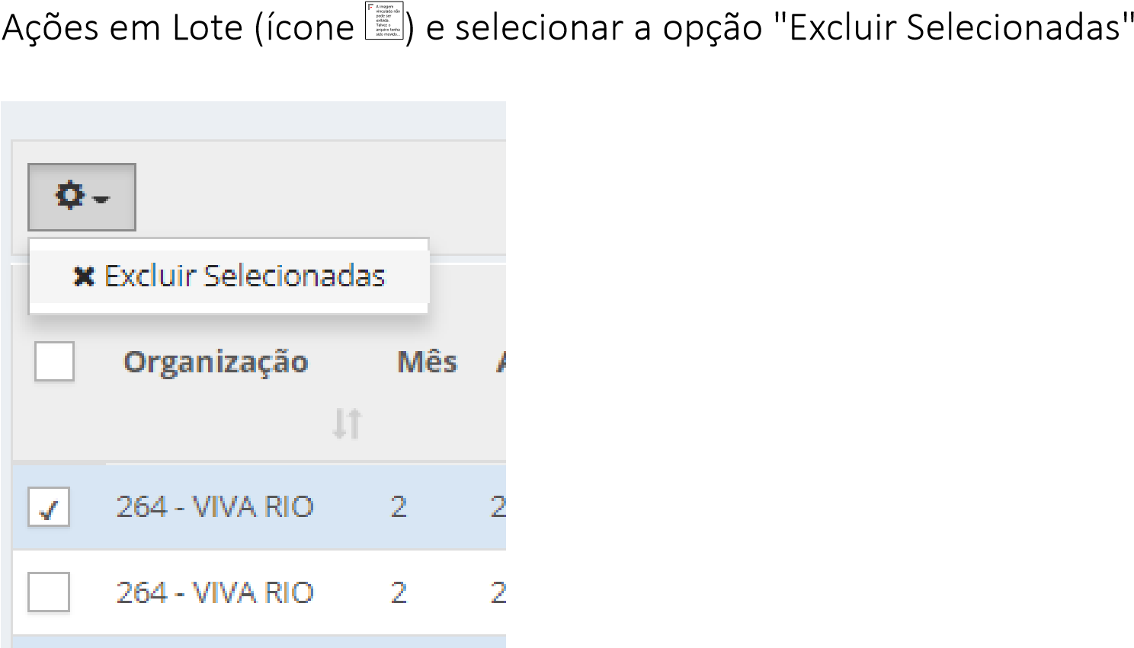

Importante: Para executar qualquer alteração você deve estar dentro do prazo de entrega. Para consultar o prazo, deve-se verificar na aba Relatório de Entrega. Para mais informações clique aqui.

## Importar Documentos

### Importar documentos - Como importar vários documentos para o sistema.

1. Para inserir um grupo de dados no sistema basta ir na aba IMPORTAR>IMPORTAR DOCUMENTOS

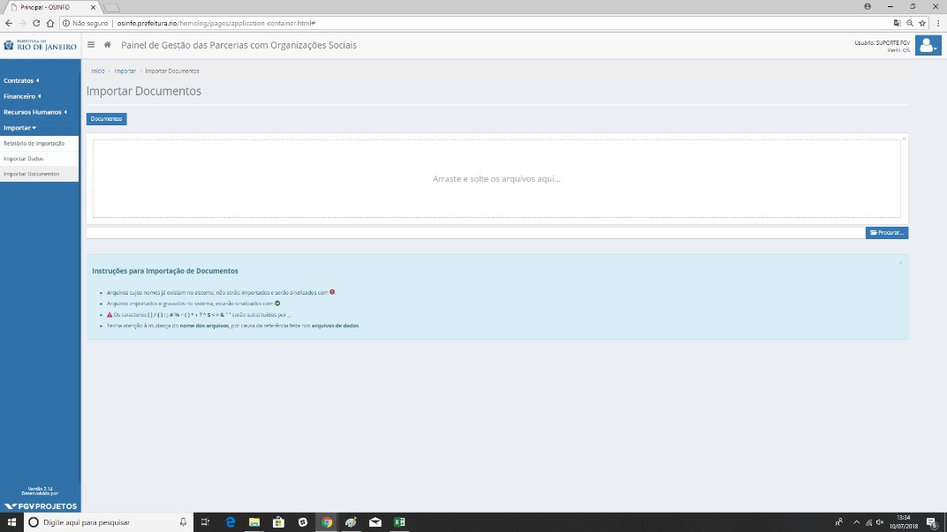

1. Aqui temos duas opções, podemos arrastar os itens desejados para o espaço ou seleciona-los no botão procurar.

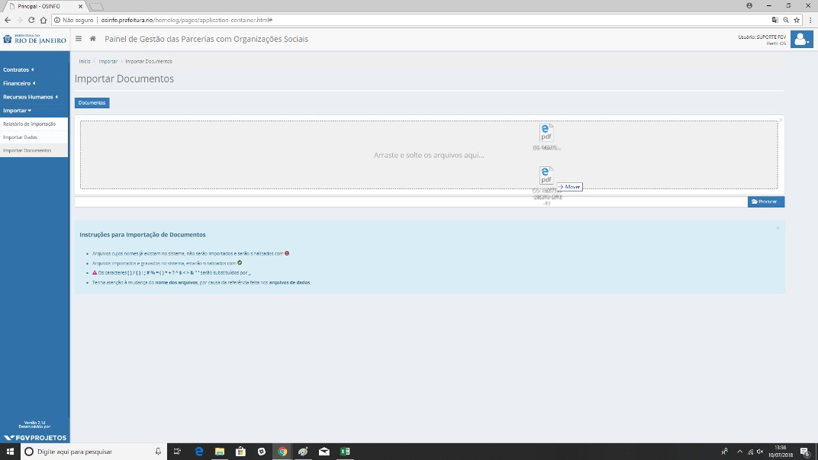

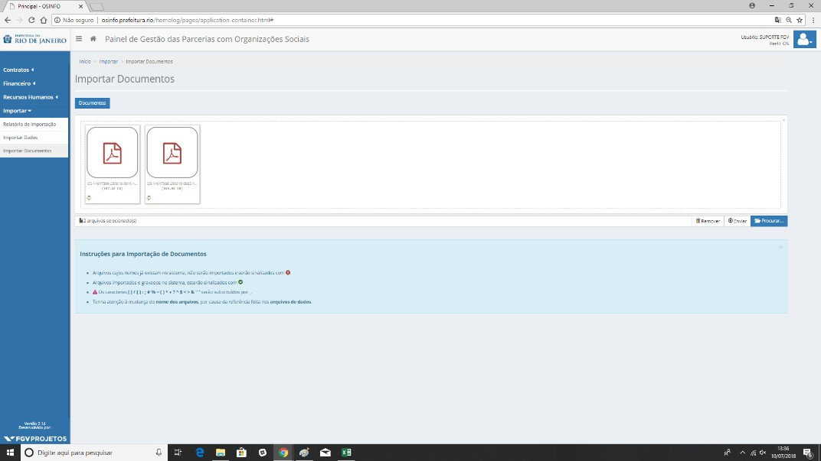

OU

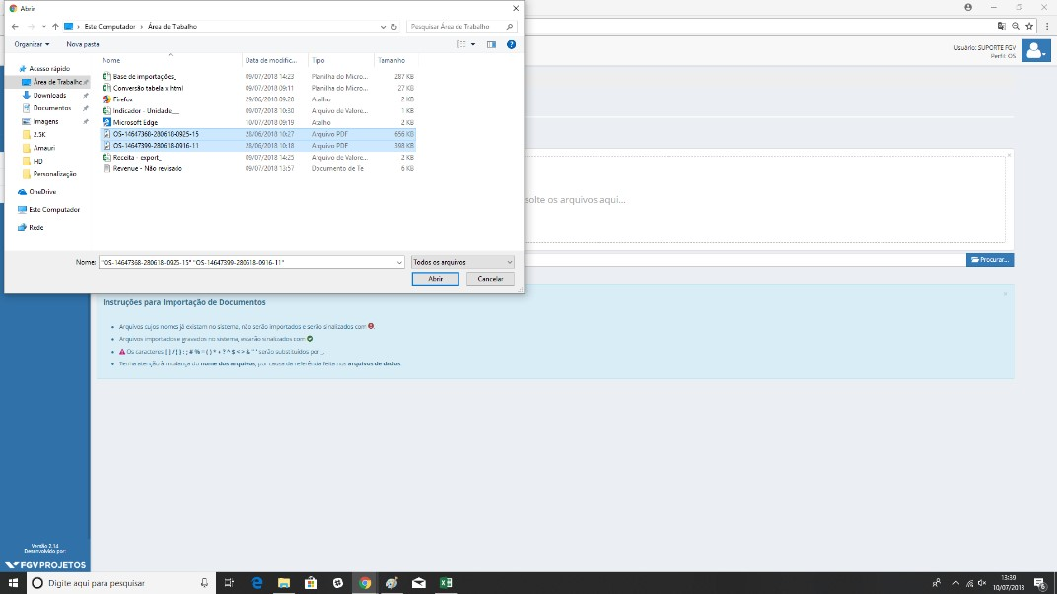

Não se esqueça de padronizar a nomenclatura do arquivo, importante destacar que não pode existir dois arquivos com o mesmo nome no sistema.

Instruções para Importação de Documentos o Arquivos cujos nomes já existam no sistema, não serão importados e serão sinalizados com. o Arquivos importados e gravados no sistema, estarão sinalizados com o Os caracteres [ ] / { } : ; # % = ( ) * + ? ^ $ < > & " ' serão substituídos por _.

o Tenha atenção à mudança do nome dos arquivos, por causa da referência feita nos arquivos de dados.

Caso precise excluir algum item, basta clicar no "X" ou Remover. conforme indicado na abaixo:

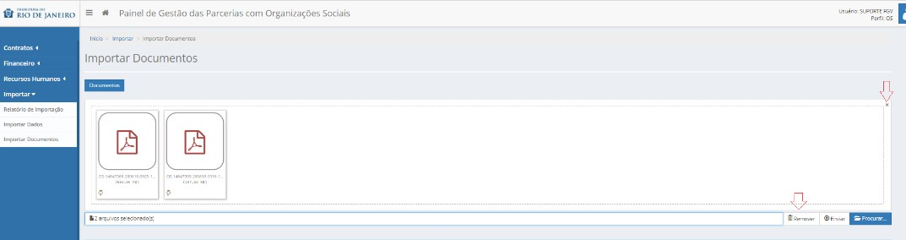

Lembrando que isso excluirá todos os itens na tela de importação!

1. Após isso, só clicar em enviar.

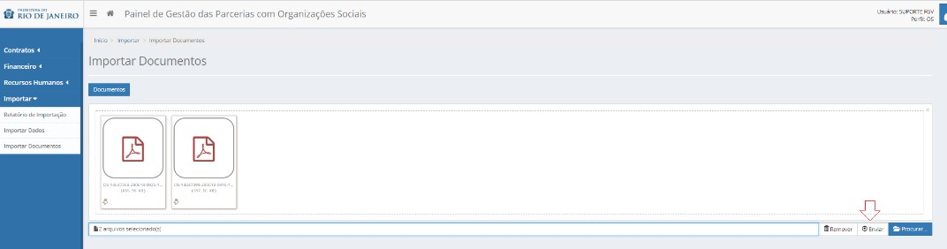

#### 4. Caso ocorra tudo certo, um campo de progresso de envio aparecerá (em verde), bem como

irá ocorre uma mudança na marca dos itens de

para

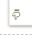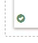

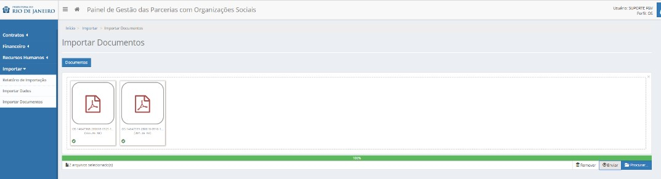

## Importação de Dados

### Inserir um modelo relacionado (De-Para)

1. Para criar um novo modelo, basta clicar no botão CRIAR NOVO.



1. O usuário deve preencher os campos, informando nome, se deseja compartilhar sua versão de modelo ou se deseja clonar um modelo existente e, então, clicar no botão SALVAR.



1. Uma relação com os campos do sistema será apresentada ao lado esquerdo e uma lista dos campos do cabeçalho oriundo do seu arquivo CSV será apresentada ao lado direito.



1. As correlações devem ser feitas até que todas as informações sejam preenchidas e,

posteriormente, deve-se clicar no botão SALVAR, localizado no final da página. O modelo será salvo e pode-se clicar no botão PRÓXIMO PASSO.



Um mesmo campo do cabeçalho não deve ser utilizado em mais de um campo do sistema, podendo gerar erros.

### Tabela com link de como executar cada importação:

Tabela com os links para cada guia de importação.

|  |  |
| --- | --- |
| Index | Link |
| Despesa | [Importar vários dados de despesa](http://osinfo.prefeitura.rio/wiki/pages/viewpage.action?pageId=1704371) |
| Item de nota fiscal | [Importar itens de nota fiscal](http://osinfo.prefeitura.rio/wiki/display/OS/Itens+de+nota+fiscal+-+Como+importar+dados) |
| Receita | [Importar dados de receita](http://osinfo.prefeitura.rio/wiki/pages/viewpage.action?pageId=1704083) |
| Saldo | [Importar vários dados de saldo](http://osinfo.prefeitura.rio/wiki/pages/viewpage.action?pageId=1704114) |
| Fornecedores | [Importar fornecedores](http://osinfo.prefeitura.rio/wiki/pages/viewpage.action?pageId=1704134) |
| Contrato de terceiros | [Importar contratos de fornecedores](http://osinfo.prefeitura.rio/wiki/display/OS/Contrato+de+Terceiros+-+Importar+contratos+de+terceiros) |
| Bens patrimoniados | [Importar dados de bens](http://osinfo.prefeitura.rio/wiki/pages/viewpage.action?pageId=1704344) |
| Funcionários | [Importar dados de funcionários](http://osinfo.prefeitura.rio/wiki/pages/viewpage.action?pageId=1704098) |
| Vínculo de trabalho | [Importar dados de vínculo de trabalho](http://osinfo.prefeitura.rio/wiki/pages/viewpage.action?pageId=1704257) |
| Folha de pagamento | [Importar dados de folha de pagamento](http://osinfo.prefeitura.rio/wiki/pages/viewpage.action?pageId=1704265) |
| Provisionamento | [Importar dados de provisionamento](http://osinfo.prefeitura.rio/wiki/pages/viewpage.action?pageId=1704277) |

## Relatório de Importação

### Pesquisar e visualizar detalhes no relatório de importação

1. O sistema automaticamente mostrará as importações ocorridas naquele mês.

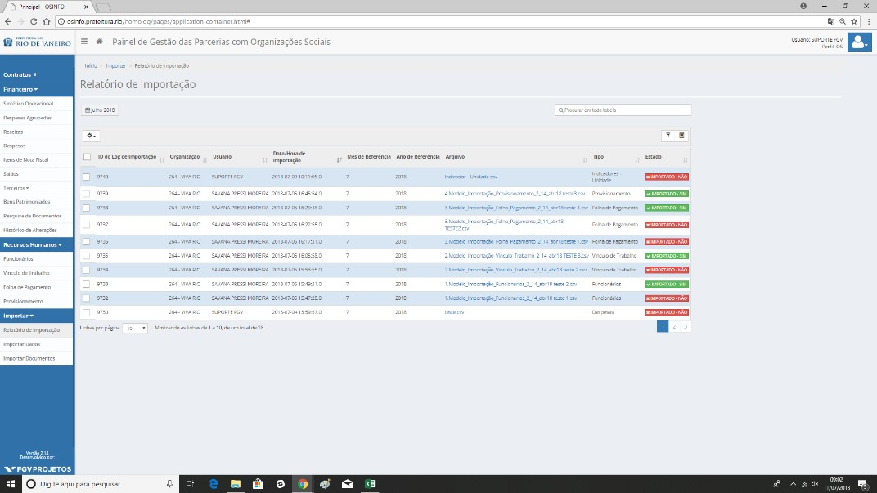

1. Para buscar por outros meses, temos o filtro de datas. Clicando nesse campo uma caixa se abrirá. Lá você pode selecionar o ano e o mês que deseja visualizar.

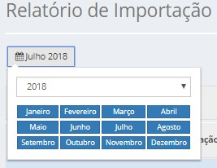

1. Logo ao lado uma linha de filtro muito importante:

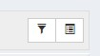

O botão de filtro é o primeiro, ao clicar nele sua tabela habilitará um campo de pesquisa para cada coluna.



O segundo botão é o botão de campos, ele serve para facilitar a observação dos dados. Clicando nele você pode adicionar ou retirar coluna, possibilitando assim só deixar o essencial na tela!

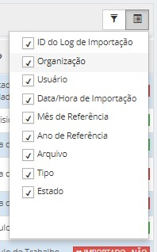

O recurso de ordenamento de coluna está disponível nas colunas que possuírem o ícone de ordenamento . Esta funcionalidade serve para reordenar a coluna de forma crescente ou decrescente .





Ícone de ordenamento na coluna Organização



Ícone de ordenamento decrescente na coluna Organização



Ícone de ordenamento crescente na coluna Organização

1. Por vezes o tamanho da tabela é muito grande, com muitos itens. Para esses casos temos o sistema de páginas e linhas por página.

Você pode aumentar as linhas visualizadas de uma só vez clicando no eixo logo no final da tabela, além disso você também pode ver o visualizar os demais dados clicando na numeração da página correspondente!

Importante destacar que a página selecionada atualmente fica grifada em azul escuro.



1. Outro ponto é opção de download, ela se localiza logo acima da tabela 

Você observará que existe uma checkbox do lado de cada linha



Aqui temos duas opções clicando na checkbox do cabeçalho você selecionará todas as linhas daquela tabela.



Caso, seja necessário você pode optar por selecionar as linhas individualmente, clicando em uma a uma.



1. Agora, com as linhas selecionadas você pode executar o download. Para isso basta clicar na engrenagem e selecionar a opção "Fazer download do arquivo original"

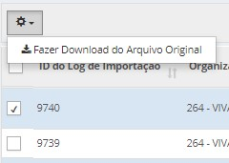

1. Caso você queira fazer o download de apenas um arquivo, basta clicar no nome do arquivo ele estará sublinhado e na cor azul.

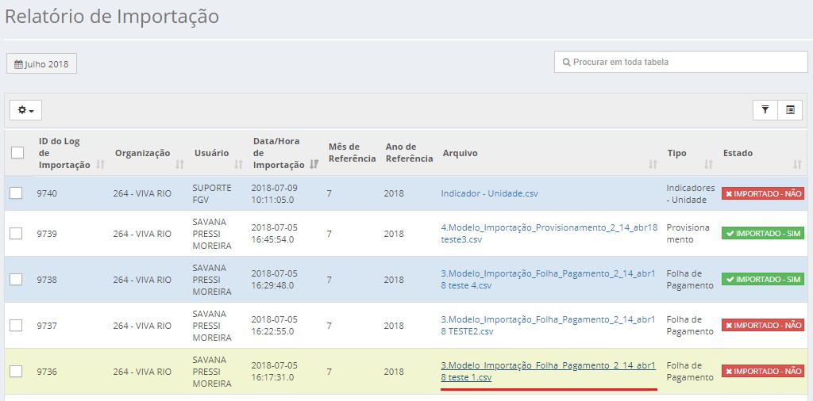

1. Caso precise buscar por um item específico dentro da tabela, você pode fazer uso do campo busca global. Ele se localiza no topo à direita.



ele irá filtrar automaticamente por palavras que contenham os caracteres escritos nele. Por exemplo, ao elaborar uma busca pelo número 16, obtemos todos os resultados envolvidos com essa busca que estejam na tabela.

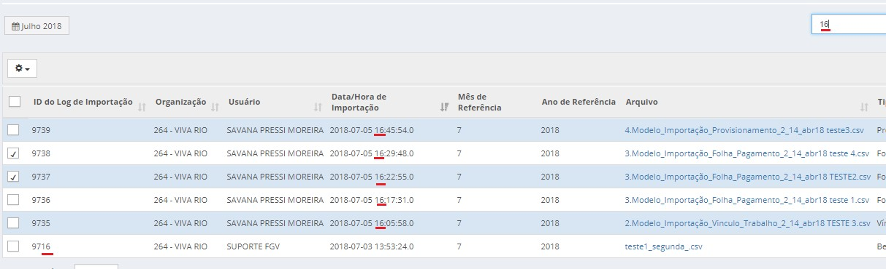

Lembrando que também é possível executar essa busca por nomes. Por exemplo, ao elaborar uma busca por "funcionários", obtemos todos os resultados envolvidos com essa busca disponíveis naquele mês.

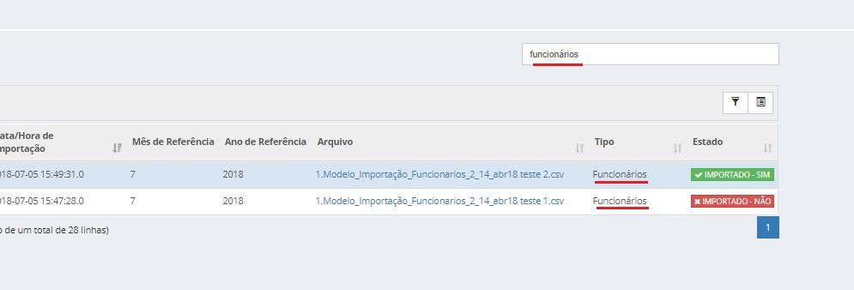

Para voltar ao normal, basta apagar o valor do campo.

1. Caso queira ver os detalhes do envio, para saber qual foi o erro no envio ou se tudo ocorreu bem basta clicar nos ícones:



1. Uma vez clicando nesses ícones uma janela se abrirá, trazendo todas as informações.

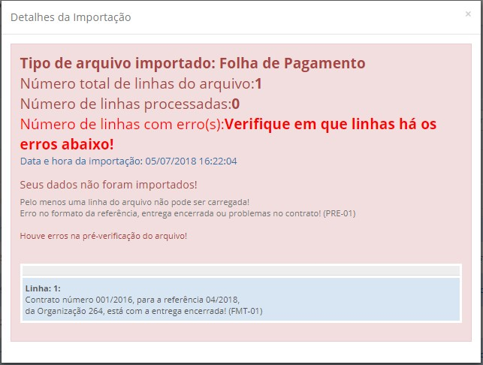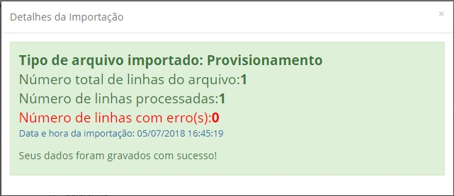

# RH

## Folha de Pagamento

### Exportar relatório

1. Para exportar um relatório, deve-se clicar no ícone de Exportação , localizado no canto superior direito da tabela, abaixo do campo de pesquisa.

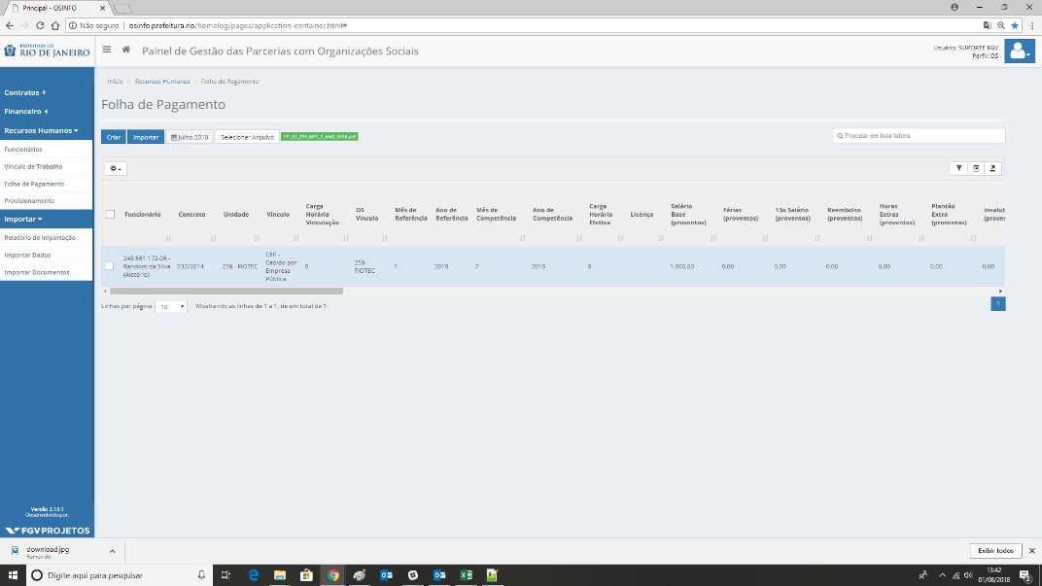

1. Serão disponibilizadas três opções: PDF, Excel e CSV.



Como ajustar a data?

O arquivo a ser exportado corresponderá ao mês e ano selecionado no filtro:



Para alterá-lo, basta clicar no respectivo ícone, selecionar o ano e, posteriormente selecionar o mês desejado:



Tenha certeza que os pop-up estejam habilitados!

1. Basta clicar na opção desejada e, nos casos das opções CSV e Excel, o download será feito automaticamente. Já no caso de PDF, uma segunda janela será aberta e o PDF poderá ser gerado.

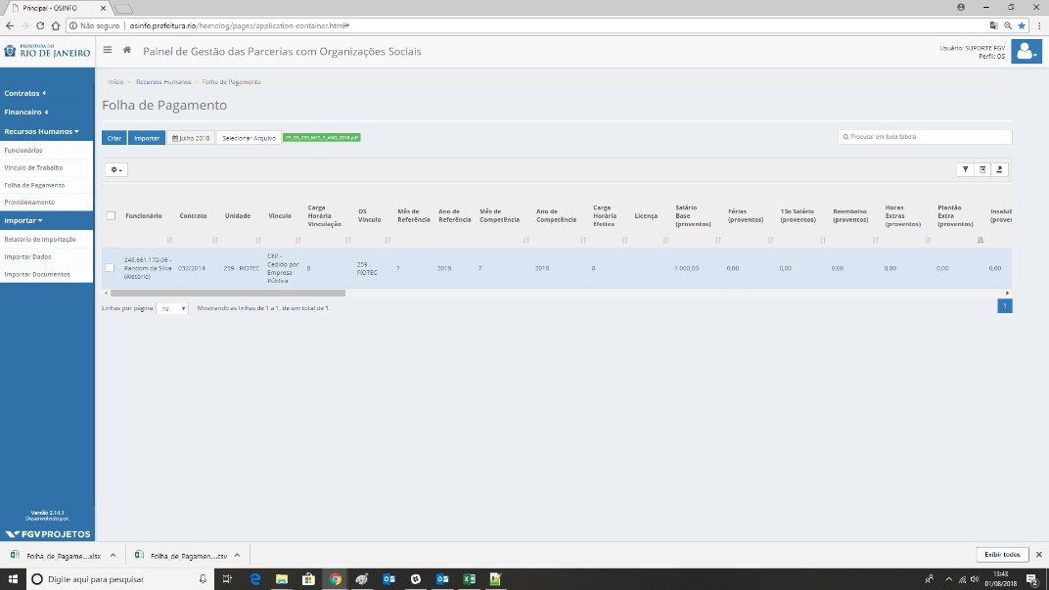

1. Nesse caso, pressione CTRL + P. O campo de impressão será aberto, nele você deverá alterar a opção de impressora e selecionar "Salvar como PDF".

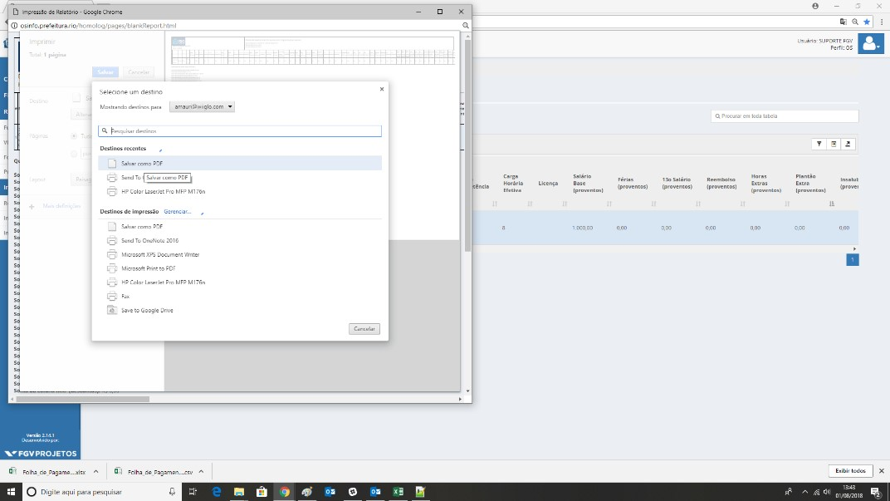

1. Selecionar a pasta desejada para a descarga e salvar.

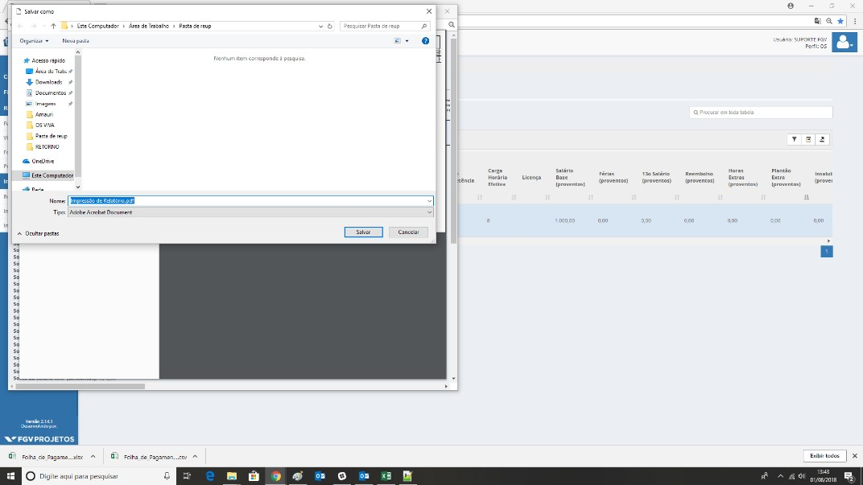

## Importar dados.

1. Para importar uma série de dados simultaneamente, basta clicar no botão .

1. O usuário será direcionado para a tela de Importar Dados, que por sua vez é a tela padrão utilizada para importação de dados do Painel.



1. Escolha a opção desejada do tipo do arquivo a ser importado, nesse caso, Folha de pagamento.

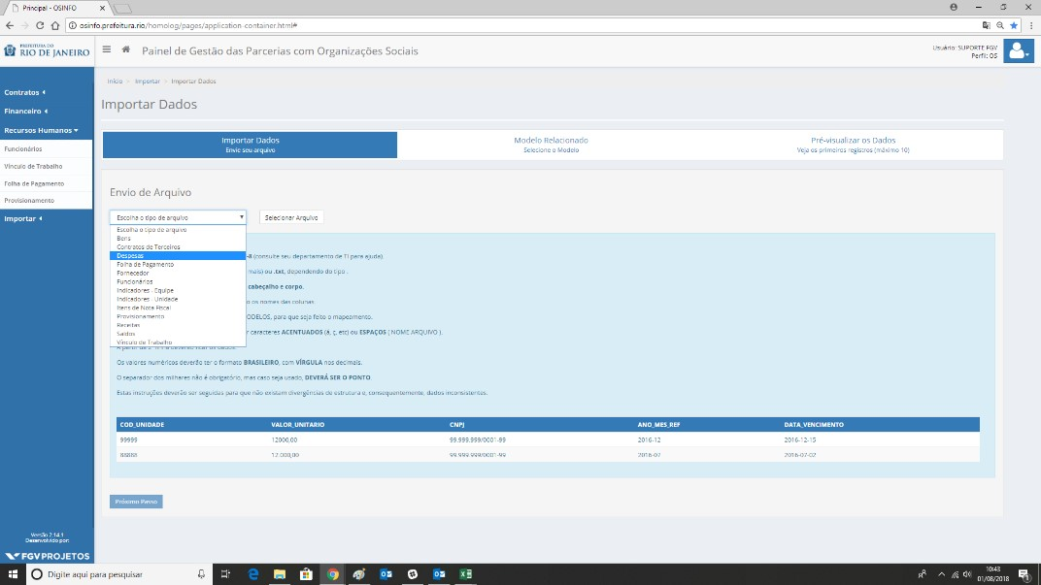

1. As respectivas instruções serão apresentadas assim que a opção for selecionada.

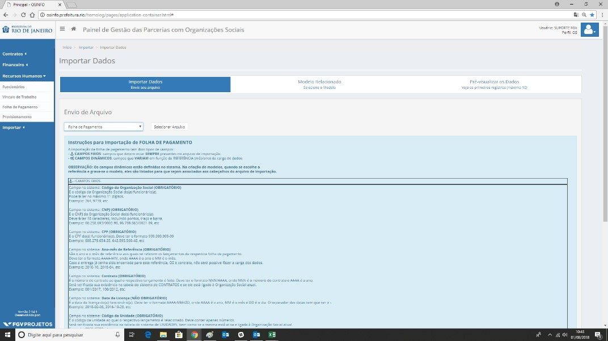

Revise os arquivos segundo as indicações!

|  |  |  |
| --- | --- | --- |
| Campo | Tipo | Exemplo: |
| Campo no sistema: Código da Organização  Social  (OBRIGATÓRIO) | É o código da Organização Social do(a)  funcionário(a). Poderá ter no máximo 11 dígitos. | Exemplo: 264, 9739, etc. |
| Campo no sistema: CNPJ (OBRIGATÓRIO) | É o CNPJ da Organização Social do(a) funcionário(a). Deverá ter 18 caracteres, incluindo pontos, traço e barra. | Exemplo:  00.258.693/0003-  98,  96.789.663/0021-  89, etc. |

|  |  |  |
| --- | --- | --- |
| Campo no sistema: CPF (OBRIGATÓRIO) | É o CPF do(a)  funcionário(a). Deve ter o formato 999.999.999-99 | Exemplo:  608.279.654-35,  643.895.560-45, etc. |
| Campo no sistema: Ano-mês de Referência (OBRIGATÓRIO) | São o ano e o mês de referência aos quais se referem os lançamentos da  respectiva folha de pagamento. Deve ter o formato AAAA-MM, onde AAAA é o ano e MM é o mês. Caso a entrega já tenha sido encerrada para esta referência, OS e contrato, não será possível fazer a carga dos dados. | Exemplo: 2016-10, 2018-04, etc. |
| Campo no sistema: Contrato (OBRIGATÓRIO) | É o número do contrato ao  qual o respectivo lançamento é feito. Deve ter o formato NNN/AAAA, onde NNN é o número do contrato e AAAA é o ano. Será verificada sua existência na tabela do sistema de CONTRATOS e se ele está ligado à  Organização Social atual. | Exemplo: 001/2017, 100/2012, etc. |
| Campo no sistema: Data da Licença (NÃO  OBRIGATÓRIO) | É a data da licença do(a) funcionário(a). Deve ter o formato AAAA-MM-DD, onde AAAA é o ano, MM é o mês e DD é o dia. O separador das datas tem que ser o -. | Exemplo: 2018-02-  05, 2016-10-25, etc. |

|  |  |  |
| --- | --- | --- |
| Campo no sistema: Código da Unidade (OBRIGATÓRIO) | É o código da unidade ao qual o respectivo lançamento é relacionado. Deve conter apenas números. Será verificada sua existência na tabela do sistema de UNIDADES, bem como se a mesma está ativa e ligada à Organização Social atual. | Exemplo: 9860, 9788, etc. |
| Campo no sistema: Carga Horária Efetiva  (OBRIGATÓRIO) | É o número de horas trabalhadas efetivamente pelo(a) funcionário(a), neste mês de competência, incluindo horas extras. Poderá ter no máximo 3 dígitos e somente números. | Exemplo: 24, 30, 40, etc. |
| Campo no sistema: Tipo de Vínculo  (OBRIGATÓRIO) | É o tipo de vínculo do(a) funcionário(a). Está informação será verificada na tabela de Vínculos do sistema. Poderá ter no máximo 3 caracteres. | Exemplo: BOE - Bolsa de  Estágio,BOP - Bolsa de Pesquisa,CEP - Cedido por Empresa  Pública,CLT -  Consolidação das  Leis do  Trabalho,REM - Residência Médica |
| Campo no sistema: Ano-mês de Competência (OBRIGATÓRIO) | São o ano e o mês de competência aos quais se referem os lançamentos da  respectiva folha de pagamento. Deve ter o formato AAAA-MM, onde AAAA é o ano e MM é o mês. | Exemplo: 2016-11, 2018-03, etc. |
| Campo no sistema: Os campos variam em função da  referência  (TODOS  OBRIGATÓRIOS) | É o valor do campo em moeda nacional. Poderá ter a VÍRGULA como separador dos centavos e o PONTO como separador dos milhares. Se não houver valor para o campo, será necessário preencher com 0  (zero). | Exemplo: 1.200,00; 1.489,34; 1200 |

1. Posteriormente, deve-se clicar no botão SELECIONAR ARQUIVO e, então, clicar no botão ABRIR.

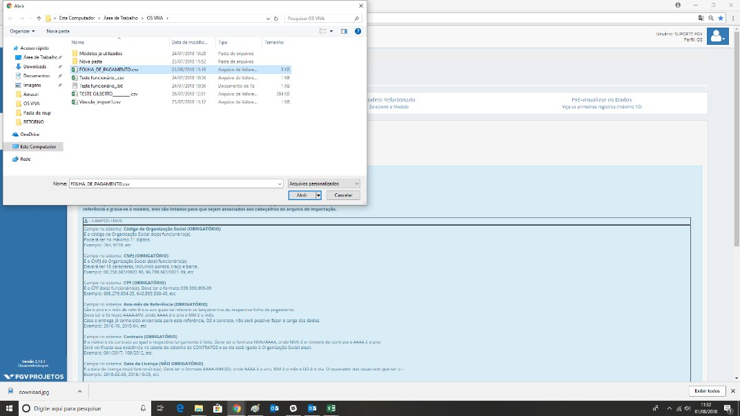

Tipo de arquivo para importação

Para executar uma importação o usuário deve fazer uso de um arquivo CSV ou TXT. Conforme exemplo:

Importante notar que as colunas de cada linha são separadas por ponto e vírgula (;).



1. Posteriormente, deve-se ir até o final da página e selecionar o botão PRÓXIMO PASSO.



1. Uma vez na aba Modelo Relacionado, deve-se escolher um modelo.

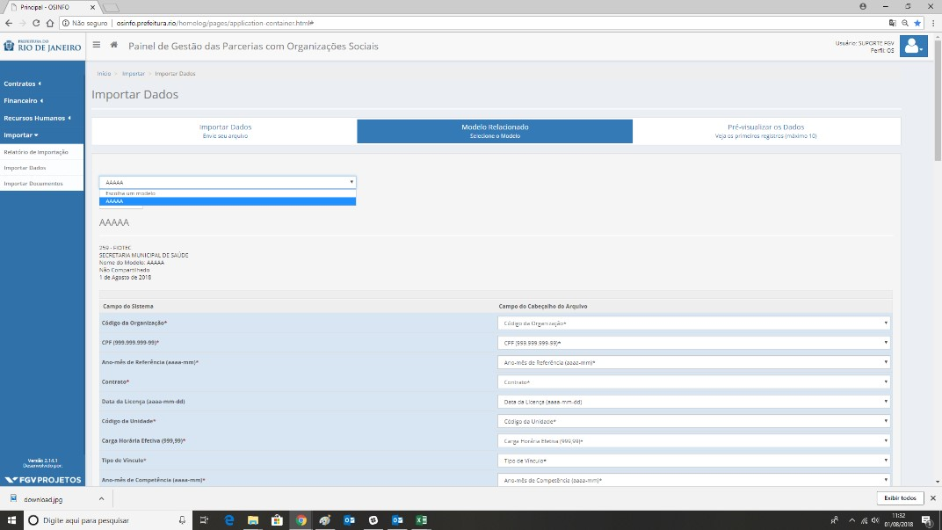

Como criar um Novo Modelo

* 1. Para criar um novo modelo, basta clicar no botão CRIAR NOVO.



* 1. O usuário deve preencher os campos, informando nome, se deseja compartilhar sua versão de modelo ou se deseja clonar um modelo existente e, então, clicar no botão SALVAR.



* 1. Uma relação com os campos do sistema será apresentada ao lado esquerdo e uma lista dos campos do cabeçalho oriundo do seu arquivo CSV será apresentada ao lado direito.

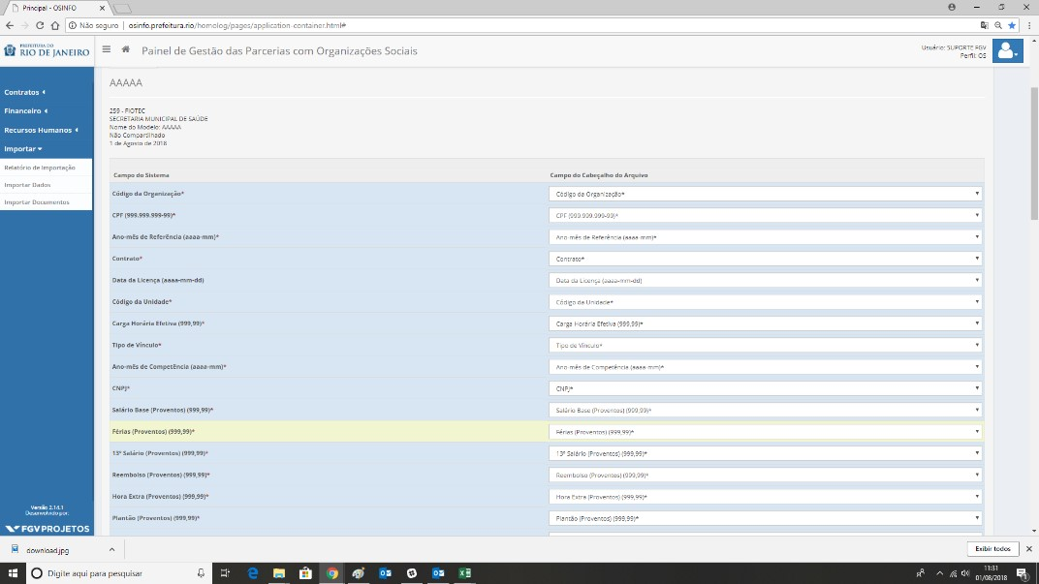

* 1. As correlações devem ser feitas até que todas as informações sejam preenchidas e,

posteriormente, deve-se clicar no botão SALVAR, localizado no final da página. O modelo será salvo e pode-se clicar no botão PRÓXIMO PASSO.

Um mesmo campo do cabeçalho não deve ser utilizado em mais de um campo do sistema, podendo gerar erros.

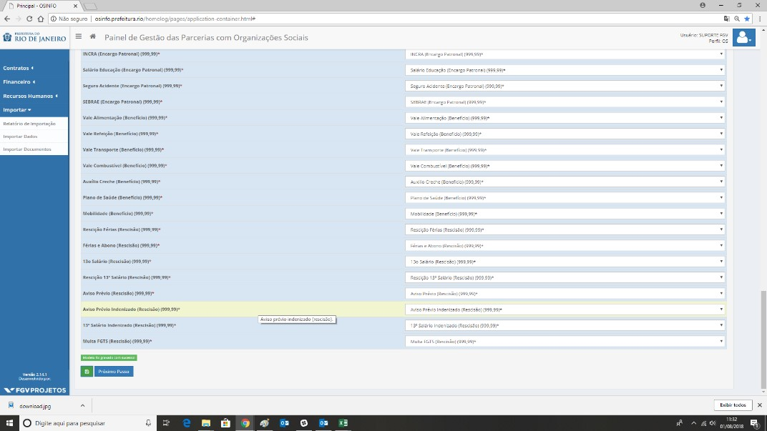

1. Em seguida, deve-se ir até o final da página e clicar no botão PRÓXIMO PASSO.

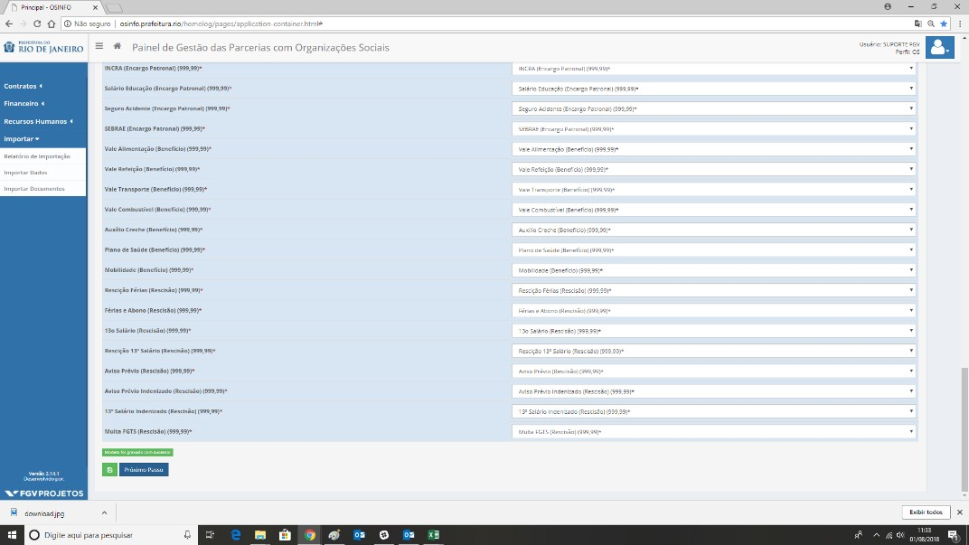

1. Nesse momento, a aba de pré-visualização será mostrada. Nesta aba são apresentados os primeiros 10 valores para que seja feita uma verificação dos campos.

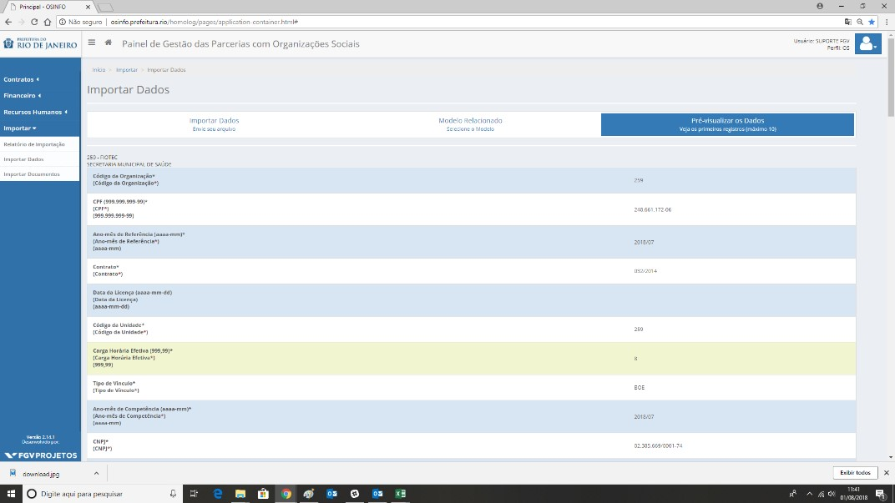

1. Em seguida, deve-se clicar no botão PROCESSAR, no final da página.

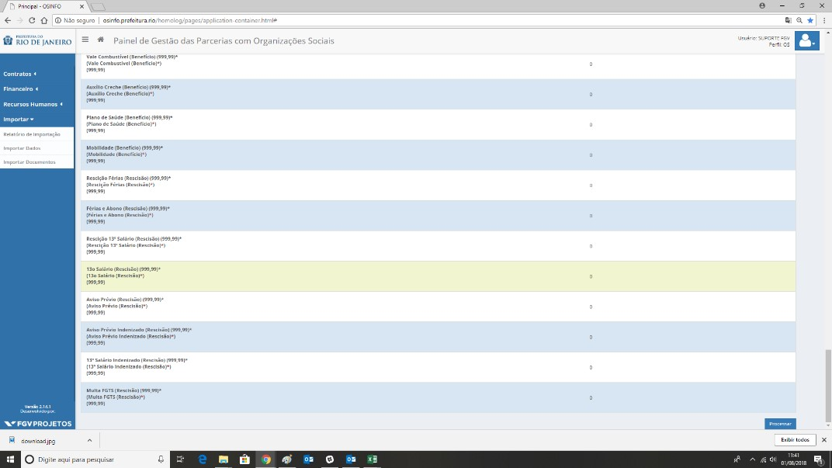

1. O sistema irá iniciar o processo de importação e informar caso ocorra algum erro, como mostra a imagem abaixo.

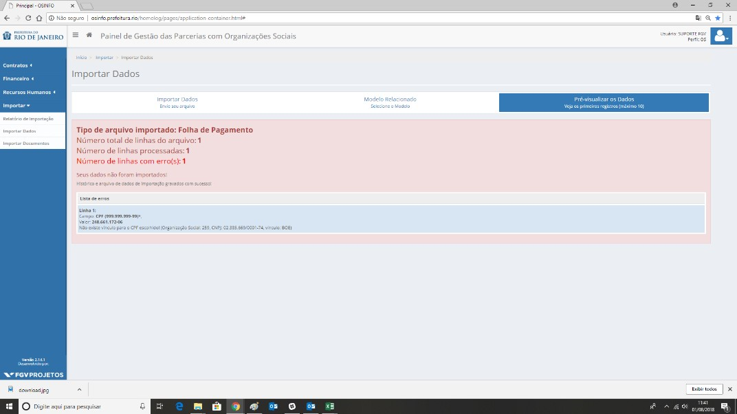

Erro - Problema com o formato do arquivo (UTF-8)

Caso ocorra um erro com o formato do arquivo (UTF-8). É sugerido que o usuário faça o download da ferramenta notepad++. [Clicando aqui.](https://notepad-plus-plus.org/download/v7.5.7.html)

Com o programa instalado, deve-se abrir seu arquivo CSV com ele e clicar na aba "Encoding".



E, em seguida, selecionar a opção "Convert to UTF-8".



Por fim, deve-se sair e salvar o arquivo, e reenviá-lo no Painel.

Erro - A quantidade de campos desta linha (x), não é a mesma que a quantidade de cabeçalhos (Y)! (CPOS-01)

Este erro ocorre usualmente por apresentar uma linha em branco no fim do arquivo CSV e é comumente associado à criação do arquivo CSV pelo Excel.

O Excel irá informar a existência de X linhas, quando na verdade o sistema identifica X+1.



Para resolver este problema abra seu arquivo CSV no NOTEPAD++, assim que abri-lo você constatará que existe uma a linha adicional que não é identificada pelo Excel.



Para corrigir o problema, deve-se apagar esta linha adicional pressionando *backspace.*



O usuário deve salvar e reenviar o arquivo no painel novamente.

1. Corrija os itens conforme indicação do sistema e repita o processo.

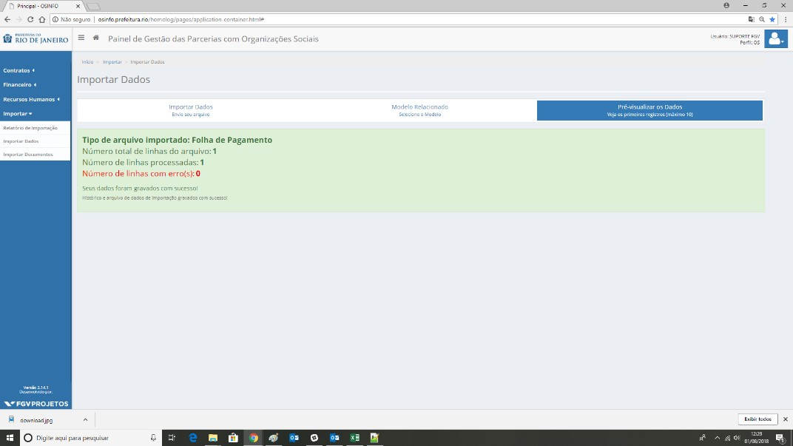

Caso queira ver o histórico de envio

Para consultar o histórico de envio, deve-se ir na aba Importar → Relatório de Importação

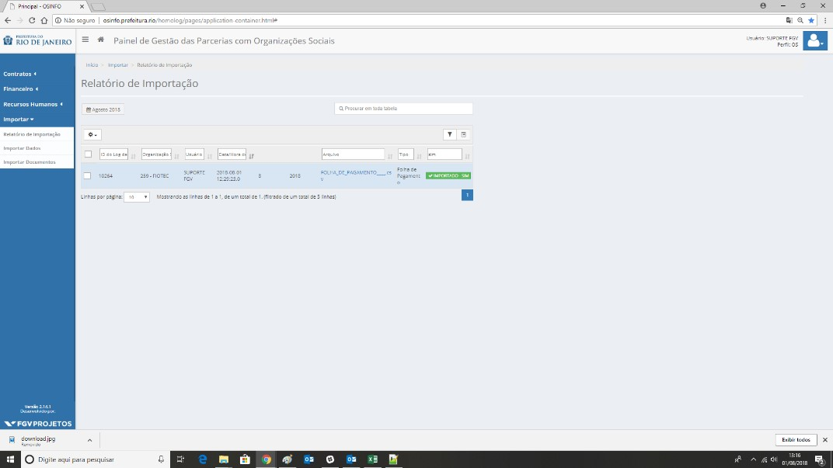

Se necessário, você pode clicar no botão e observar todo os problemas daquele envio.

ou



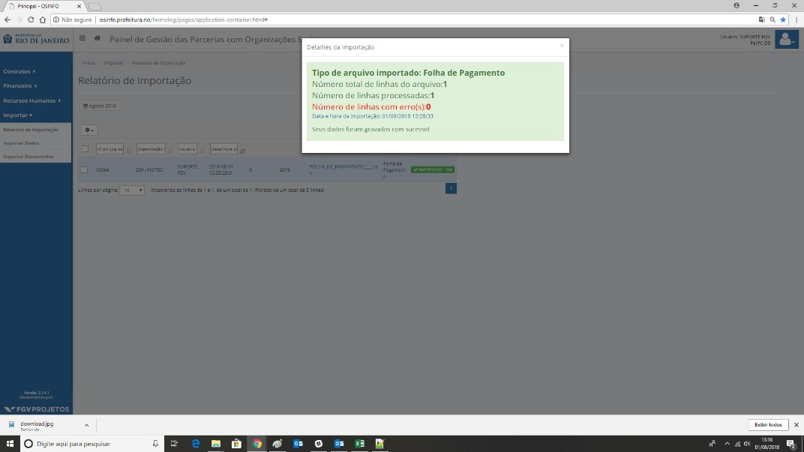

1. Todos os meses deve ser inserido um documento constando a relação com todas as folhas de pagamento. Para que isso seja feito, você pode clicar no botão SELECIONAR ARQUIVO:

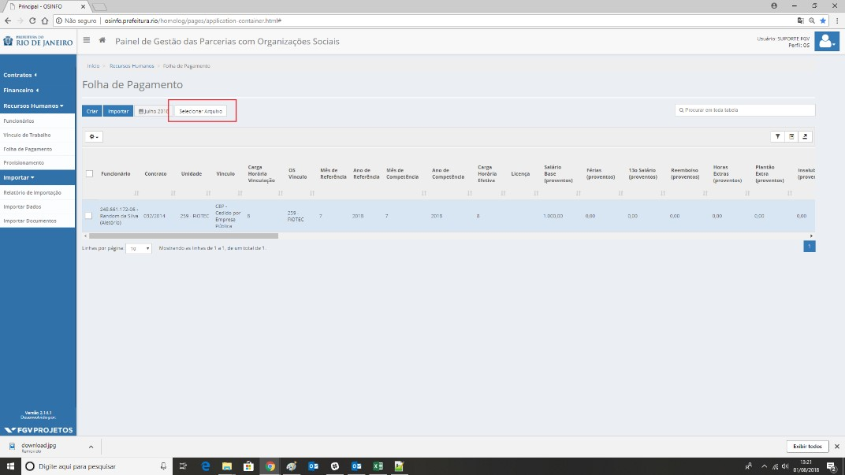

1. Selecione o arquivo, que deve ser um PDF com a nomenclatura adequada e pressione abrir.

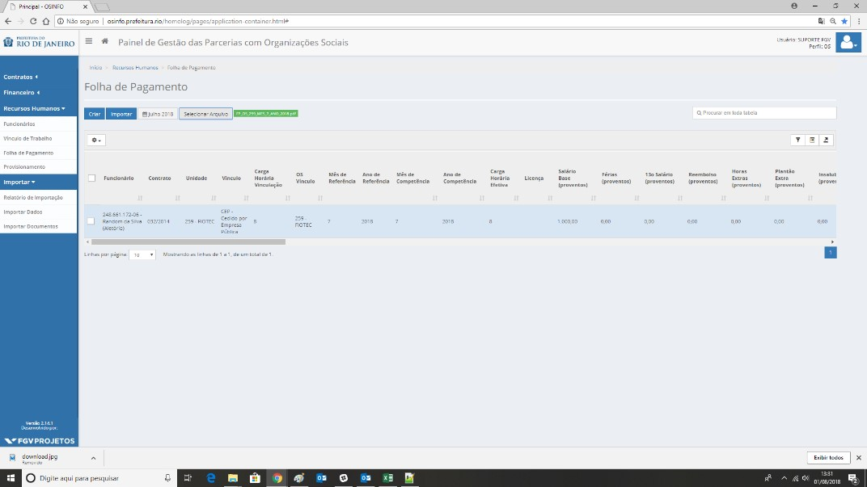

O Arquivo deve ter a seguinte nomenclatura: FP_OS_nnnn_MES_mm_ANO_aaaa.pdf´

nnnn → é o código da organização. (264, 9672, etc.) mm → é o mês de referência. (01, 02, etc.) aaaa → é o ano de referência. (2010, 2017, etc.) s ó serão aceitos arquivos PDF.

1. O arquivo anexado ficará disponível ao lado do botão de selecionar. Caso deseje substitui-lo, basta selecionar um novo arquivo pdf.

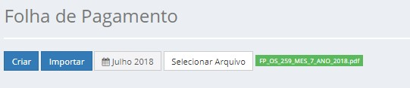

Importante: Para executar qualquer alteração você deve estar dentro do prazo de entrega. Para consultar o prazo, deve-se verificar na aba Relatório de Entrega. Para mais informações [clique aqui.](http://osinfo.prefeitura.rio/wiki/pages/viewpage.action?pageId=1704064)

## Inserir uma linha

1. Para criar um registro basta clicar no botão CRIAR e um modal se abrirá com a lista de preenchimento, como mostra a figura abaixo.

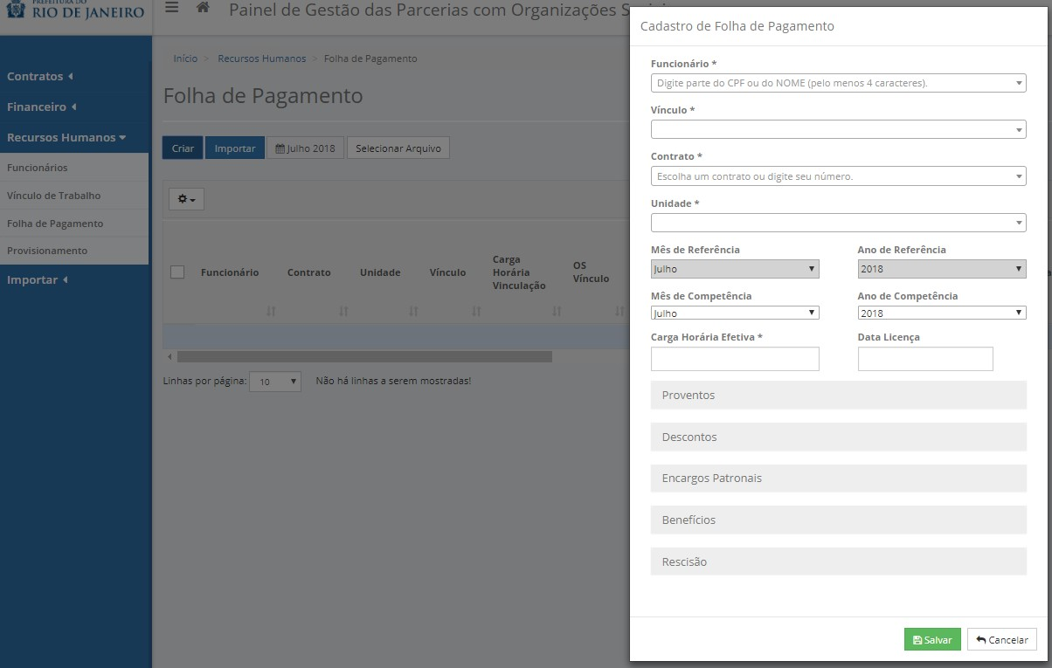

1. Segue abaixo uma pequena relação de comentários sobre cada campo.

|  |  |
| --- | --- |
| Index | Descrição |
| Funcionário * | Campo destinado ao CPF ou nome de um colaborador, ele deverá ter sido previamente cadastrado na aba FUNCIONÁRIOS. |
| Vínculo * | Seleção do tipo de vínculo já descrito na aba VÍNCULO DE TRABALHO. |
| Contrato * | Número do contrato de destino |
| Unidade * | Unidade de destino do funcionário. |
| Mês de  Referência | É o mês a que se refere o lançamento da folha de pagamento. |
| Ano de Referência | É o ano a que se refere o lançamento da folha de pagamento. |
| Mês de  Competência | É o mês a que se compete o lançamento da folha de pagamento. |
| Ano de  Competência | É o ano a que se compete o lançamento da folha de pagamento. |
| Carga Horária  Efetiva * | Carga horária efetiva, com horas extras e horas não trabalhadas. |
| Data Licença | Data em que o funcionário entrou de licença. |
| Proventos | Para esse ponto verifique o documento. Complemento de preenchimento. |
| Descontos |
| Encargos Patronais |
| Benefícios |
| Rescisão |

1. Assim que todos os campos forem preenchidos adequadamente, deve-se clicar no botão SALVAR.

Caso ocorra algum erro, o sistema irá informa-lo através de uma mensagem em vermelho logo abaixo do respectivo item.



Atenção ao preenchimento dos campos obrigatórios.

Caso não existam erros, uma mensagem de confirmação na cor verde será apresentada, como mostrado na imagem abaixo.

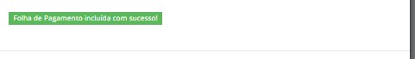

## Utilizar os filtros,

1. Vá até a aba RECURSO HUMANOS→ FOLHA DE PAGAMENTO

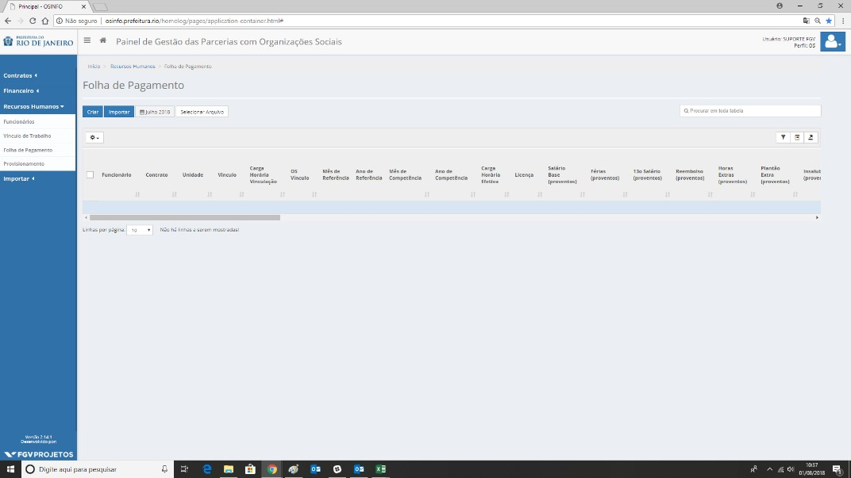

1. Para buscar por outros meses, utilize o filtro de datas. Clicando nesse campo uma caixa se abrirá. Nesta caixa, pode-se selecionar o ano e o mês que se deseja visualizar.

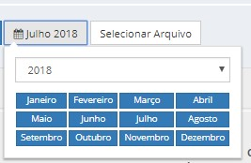

1. No canto superior direito da tabela é disponibilizado três botões: de filtros, de campos e de exportação.



O botão de filtro é o primeiro, ao clicar nele sua tabela habilitará um campo de pesquisa para cada coluna.



O segundo botão é o botão de campos, que serve para facilitar a observação dos dados. Ao clicar nele, pode-se adicionar ou retirar uma coluna, permitindo ao usuário escolher quais colunas se deseja visualizar na tela.

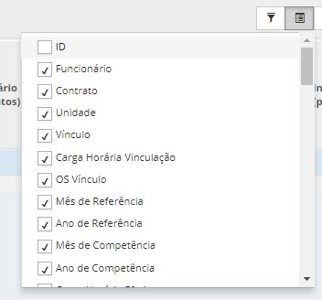

O terceiro botão é o botão de exportação, onde é possível escolher entre três formatos de exportação de dados: CSV, Excel e PDF.

O recurso de ordenamento de coluna está disponível nas colunas que possuírem o ícone de ordenamento . Esta funcionalidade serve para reordenar a coluna de forma crescente ou decrescente .





Ícone de ordenamento



Ícone de ordenamento decrescente



Ícone de ordenamento crescente

1. Por vezes o tamanho da tabela é muito grande, com muitos itens. Para esses casos temos o sistema de páginas e linhas por página.

Você pode aumentar as linhas visualizadas de uma só vez, para isso, basta clicar no eixo próximo ao final da tabela, além disso, também é possível visualizar os demais dados clicando na numeração da página correspondente.

Importante destacar que a página selecionada atualmente fica grifada em azul escuro.



1. Outro ponto é opção de exclusão, ela se localiza logo acima da tabela 

Você observará que existe uma *checkbox* do lado de cada linha



Aqui temos duas opções. Clicando na *checkbox* do cabeçalho, pode-se selecionar todas as linhas daquela tabela.



Caso seja necessário, pode-se optar por selecionar as linhas individualmente, clicando em uma a uma.



1. Com as linhas selecionadas, pode-se executar a exclusão. Para isso basta clicar no botão de Ações em Lote (ícone ) e selecionar a opção "Excluir Selecionadas"



Importante: Para executar qualquer alteração você deve estar dentro do prazo de entrega. Para consultar o prazo, deve-se verificar na aba Relatório de Entrega. Para mais informações clique aqui.

1. Para buscar por um item específico na tabela, você pode fazer uso do campo busca global. Ele se localiza no topo à direita.



Este campo filtrará automaticamente por palavras que contenham os caracteres escritos nele. Por exemplo, ao elaborar uma busca pelo número 416, obtemos todos os resultados envolvidos com essa busca que estejam na tabela, como mostra a imagem abaixo.



Para remover o filtro de busca, basta apagar o valor escrito no campo de busca global.

# Funcionários

## Importar vários dados de funcionários para o sistema.

1. Para importar uma série de dados simultaneamente, basta clicar no botão .

1. O usuário será direcionado para a tela de Importar Dados, que por sua vez é a tela padrão utilizada para importação de dados do Painel.

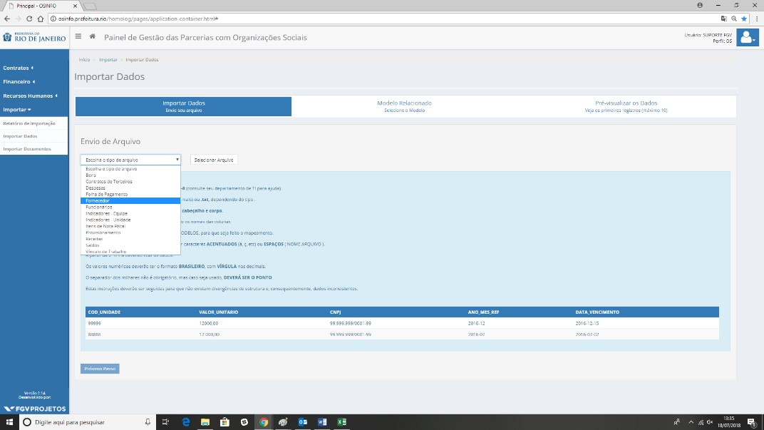

1. Escolha a opção desejada do tipo do arquivo a ser importado, nesse caso, funcionários.

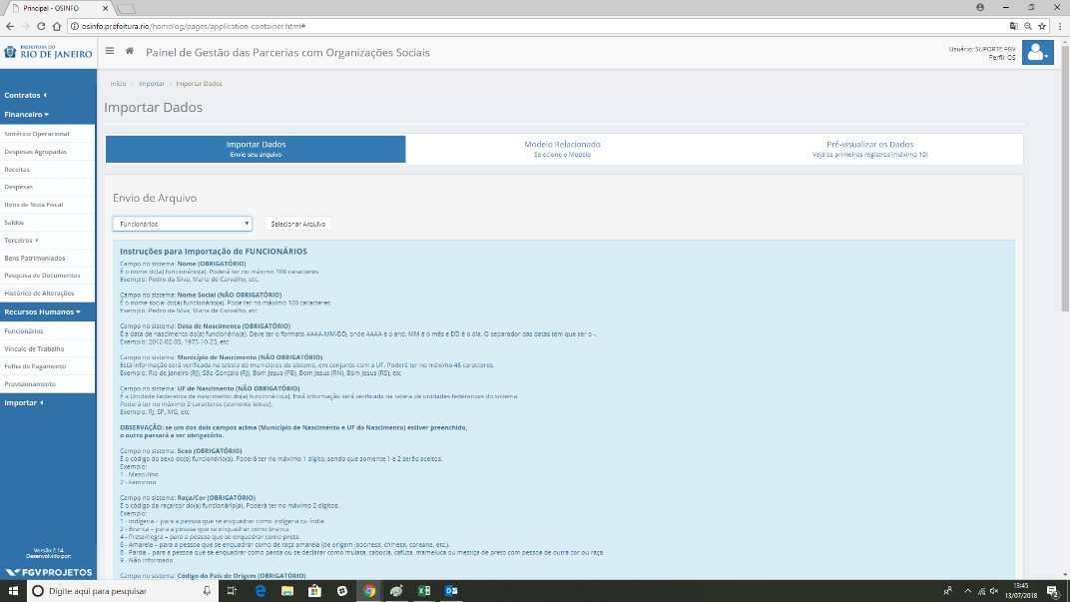

1. As respectivas instruções serão apresentadas assim que a opção for selecionada.

|  |  |  |
| --- | --- | --- |
| Campo | Tipo | Exemplo: |
| Campo no sistema: Nome  (OBRIGATÓRIO) | É o nome do(a) funcionário(a). Poderá ter no máximo 100 caracteres. | Exemplo: Pedro da Silva, Maria de Carvalho, etc. |
| Campo no sistema: Nome Social (NÃO  OBRIGATÓRIO) | É o nome social do(a) funcionário(a).  Pode ter no máximo 100 caracteres. | Exemplo: Pedro da Silva, Maria de Carvalho, etc. |



Por favor, revise os arquivos segundo as instruções:

Tabela com indicações para funcionários

|  |  |  |
| --- | --- | --- |
| Campo no sistema:  Data de Nascimento  (OBRIGATÓRIO) | É a data de nascimento do(a) funcionário(a). Deve ter o formato  AAAA-MM-DD, onde AAAA é o ano, MM é o mês e DD é o dia. O separador das datas tem que ser o -. | Exemplo: 2012-02-05, 1975-10-25, etc. |
| Campo no sistema:  Município de  Nascimento (NÃO  OBRIGATÓRIO) | Está informação será verificada na tabela de municípios do sistema, em conjunto com a UF. Poderá ter no máximo 45 caracteres. | Exemplo: Rio de Janeiro (RJ), São Gonça (RJ), Bom Jesus (PB), Bom Jesus (RN), Bom Jesus (RS), etc. |
| Campo no sistema:  UF de Nascimento  (NÃO  OBRIGATÓRIO) | É a Unidade Federativa de nascimento do(a) funcionário(a). Está informação será verificada na tabela de unidades federativas do sistema. Poderá ter no máximo 2 caracteres (somente letras). | Exemplo: RJ, SP, MG, etc. OBSERVAÇÃO se um dos dois campos acima (Municípi de Nascimento e UF do Nascimento) estiver preenchido, o outro passará a se obrigatório. |
| Campo no sistema:  Sexo  (OBRIGATÓRIO) | É o código do sexo do(a) funcionário(a). Poderá ter no máximo 1 dígito, sendo que somente 1 e 2 serão aceitos. | Exemplo: 1 - Masculino, 2 - Feminino |
| Campo no sistema: Raça/Cor  (OBRIGATÓRIO) | É o código da raça/cor do(a) funcionário(a). Poderá ter no máximo 2 dígitos. | Exemplo: 1 - Indígena – para a pessoa que se enquadrar como indígena ou índia, 2 - Branca – para a pessoa que se enquadrar como branca, 4 - Preta/negr – para a pessoa que se enquadrar como preta, 6 - Amarela – para a pessoa que s enquadrar como de raça amarela (de origem japonesa, chinesa, coreana, etc. 8 - Parda – para a pessoa que se enquadrar como parda ou se declarar como mulata, cabocla, cafuza, mamelu ou mestiça de preto com pessoa de out cor ou raça, 9 - Não informado. |
| Campo no sistema:  Código do País de  Origem  (OBRIGATÓRIO) | É o código da nacionalidade do(a) funcionário(a). Poderá ter no máximo 1 dígito, sendo que somente 1 e 2 serão aceitos. | Exemplo: 1 - Brasileiro, 2 - Estrangeiro |

c

|  |  |  |
| --- | --- | --- |
| Campo no sistema:  Nacionalidade  (OBRIGATÓRIO) | É a descrição da nacionalidade do(a) funcionário(a). Poderá ter no máximo 45 caracteres. Se no campo acima for escolhido o código 1, será obrigatório que nestes campos esteja o texto - Brasileira, Se no campo acima for escolhido o código 2, será obrigatório que nestes campos não esteja o texto - Brasileira. | Exemplo: Brasileira, Cubana,  Venezuelana, Portuguesa, Alemã, etc. |
| Campo no sistema:  Nome da Mãe  (OBRIGATÓRIO) | É o nome da mãe do(a) funcionário(a). Poderá ter no máximo 100 caracteres. | Exemplo: Maria de Carvalho, Elis Regina etc. |
| Campo no sistema:  Nome do Pai (NÃO  OBRIGATÓRIO) | É o nome do pai do(a) funcionário(a). Poderá ter no máximo 100 caracteres. | Exemplo: José de Alencar, Ariano Suassuna, etc. |
| Campo no sistema:  Escolaridade  (OBRIGATÓRIO) | É o código da escolaridade ou grau de instrução do(a) funcionário(a).  Poderá ter no máximo 2 caracteres. | Exemplo: 1 - Analfabeto, inclusive o que embora tenha recebido instrução, não s alfabetizou., 2 - Até o 5º ano incomplet do Ensino Fundamental (antiga 4ª série ou que se tenha alfabetizado sem ter frequentado escola regular, 3 - 5º ano completo do Ensino Fundamental, 4 - 6º ao 9º ano do Ensino Fundamental incompleto (antiga 5ª à 8ª série), 5 -  Ensino Fundamental completo, 6 - Ensin Médio incompleto, 7 - Ensino Médio completo, 8 - Educação Superior incompleta, 9 - Educação Superior completa, 10 - Mestrado completo, 11  Doutorado completo |
| Campo no sistema: CPF  (OBRIGATÓRIO) | É o CPF do(a) funcionário(a). Deve ter o formato 999.999.999-99 | Exemplo: 608.279.654-35, 643.895.560  45, etc. |
| Campo no sistema:  RG (OBRIGATÓRIO) | É o RG do(a) funcionário(a). Poderá ter no máximo 20 caracteres. | Exemplo: 580.157-1 , 224731032, 587412A, etc. |

D

-

1. Posteriormente, deve-se clicar no botão SELECIONAR ARQUIVO e, então, clicar no botão ABRIR.

|  |  |  |
| --- | --- | --- |
| Campo no sistema:  Órgão Emissor  (OBRIGATÓRIO) | É o Órgão Emissor do RG do(a) funcionário(a). Poderá ter no máximo 45 caracteres. | Exemplo: DIC-RJ , SSP-SP, DETRAN-MG, MMA, CRM-DF, Ministério da Marinha, etc. |
| Campo no sistema:  Data de Emissão  (OBRIGATÓRIO) | É a data de emissão do RG do(a) funcionário(a). Deve ter o formato  AAAA-MM-DD, onde AAAA é o ano, MM é o mês e DD é o dia. O separador das datas tem que ser o -. | Exemplo: 2012-02-05, 1975-10-25, etc. |
| Campo no sistema:  CNES (NÃO  OBRIGATÓRIO) | É o código CNES do(a) funcionário(a). Poderá ter no máximo 15 dígitos. | Exemplo: 135587941120459, 197510252012307, etc. |
| Campo no sistema:  Código da  Organização  (OBRIGATÓRIO) | É o código da Organização Social Responsável pela inclusão do funcionário no sistema. Poderá ter no máximo 11 dígitos. | Exemplo: 264, 9739, etc. |

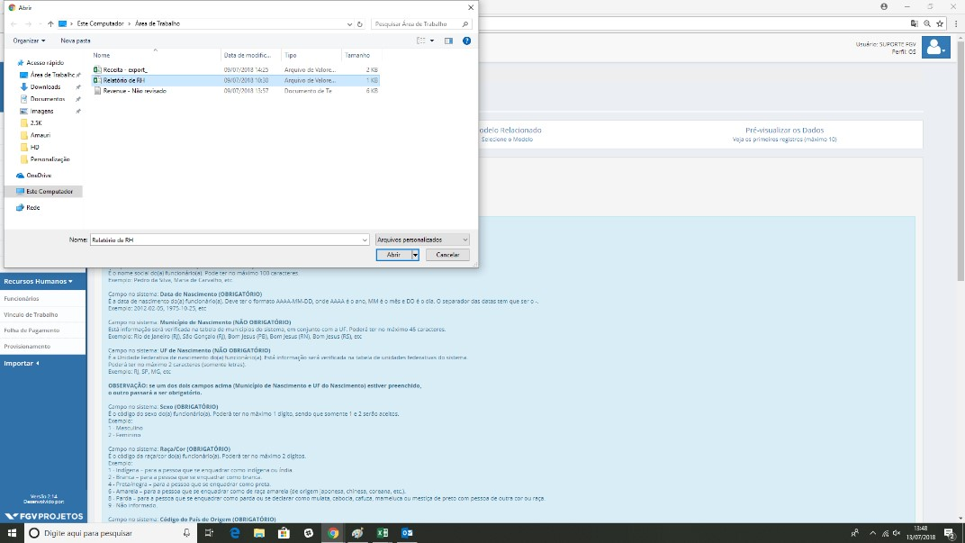

Tipo de arquivo para importação

Para executar uma importação o usuário deve fazer uso de um arquivo CSV ou TXT. Conforme exemplo:

Importante notar que as colunas de cada linha são separadas por ponto e vírgula (;).



1. Posteriormente, deve-se ir até o final da página e selecionar o botão PRÓXIMO PASSO.

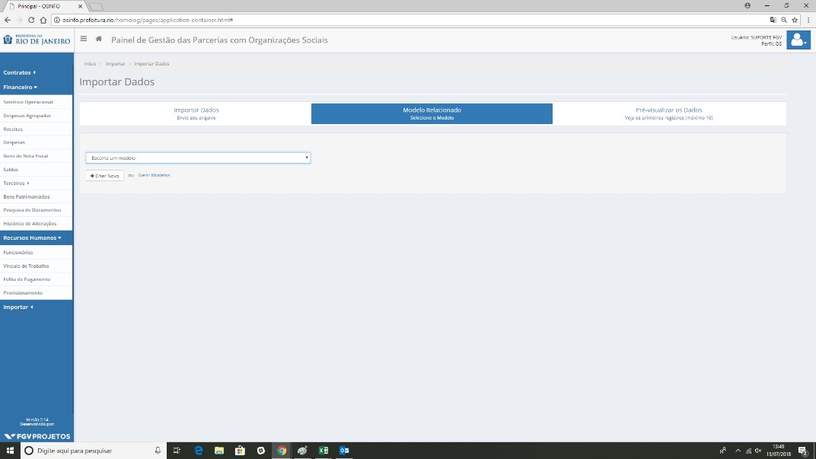

1. Uma vez na aba Modelo Relacionado, deve-se escolher um modelo.

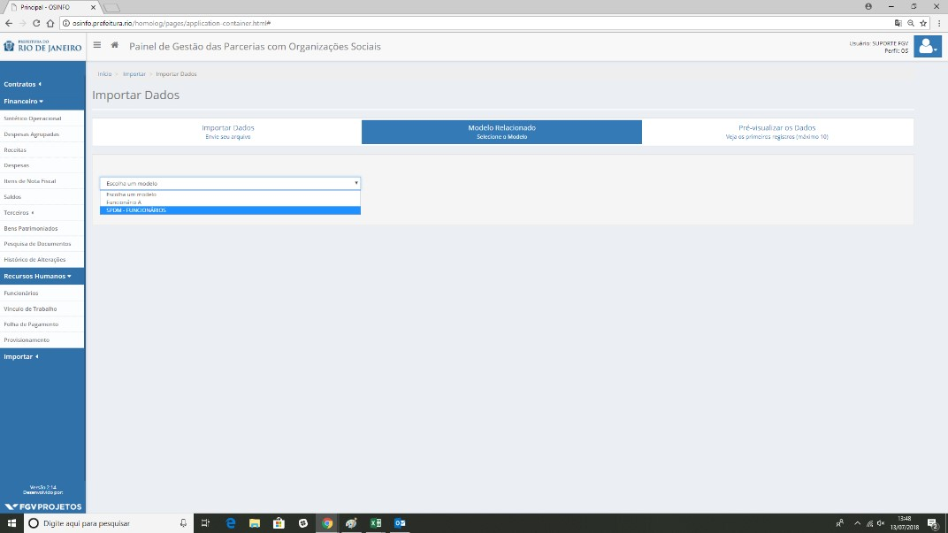

Como criar um Novo Modelo

* 1. Para criar um novo modelo, basta clicar no botão CRIAR NOVO.



* 1. O usuário deve preencher os campos, informando nome, se deseja compartilhar sua versão de modelo ou se deseja clonar um modelo existente e, então, clicar no botão SALVAR.



* 1. Uma relação com os campos do sistema será apresentada ao lado esquerdo e uma lista dos campos do cabeçalho oriundo do seu arquivo CSV será apresentada ao lado direito.

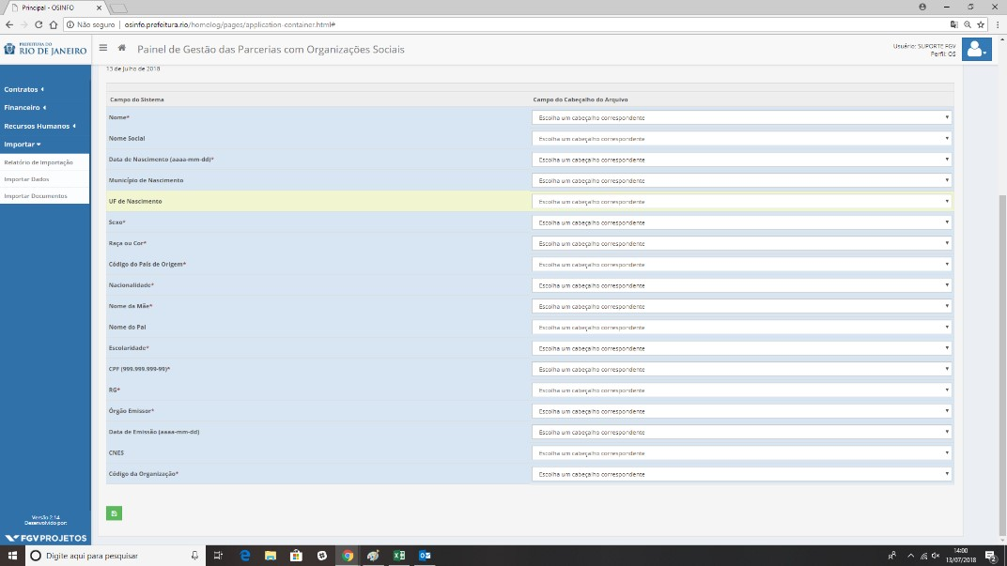

* 1. As correlações devem ser feitas até que todas as informações sejam preenchidas e,

posteriormente, deve-se clicar no botão SALVAR, localizado no final da página. O modelo será salvo e pode-se clicar no botão PRÓXIMO PASSO.

Um mesmo campo do cabeçalho não deve ser utilizado em mais de um campo do sistema, podendo gerar erros.

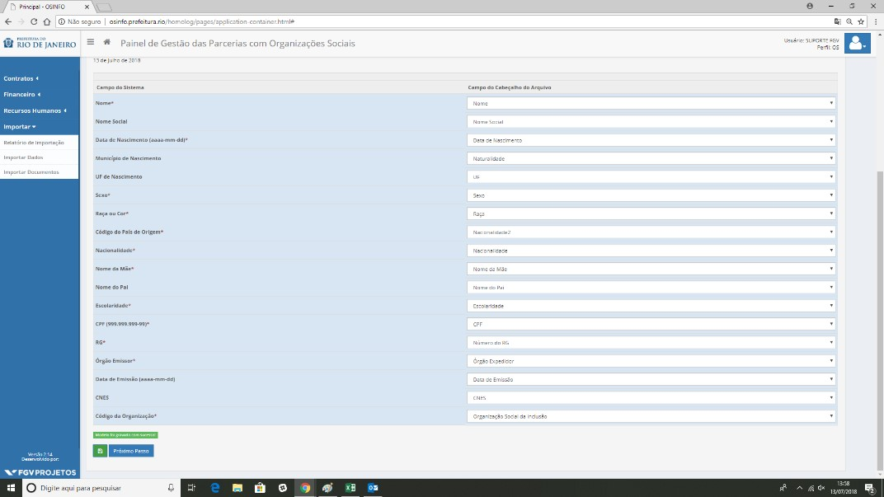

1. Em seguida, deve-se ir até o final da página e clicar no botão PRÓXIMO PASSO.



1. Nesse momento, a aba de pré-visualização será mostrada. Nesta aba são apresentados os primeiros 10 valores para que seja feita uma verificação dos campos.

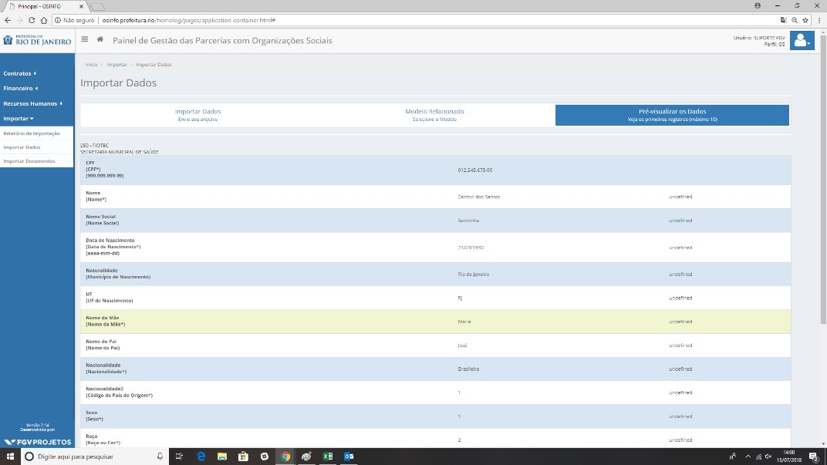

1. Em seguida, deve-se clicar no botão PROCESSAR, no final da página.

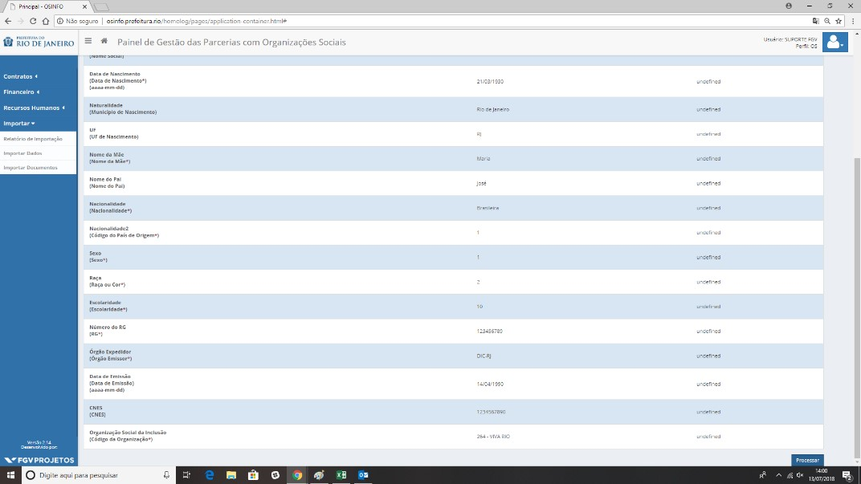

1. O sistema irá iniciar o processo de importação e informar caso ocorra algum erro, como mostra a imagem abaixo.

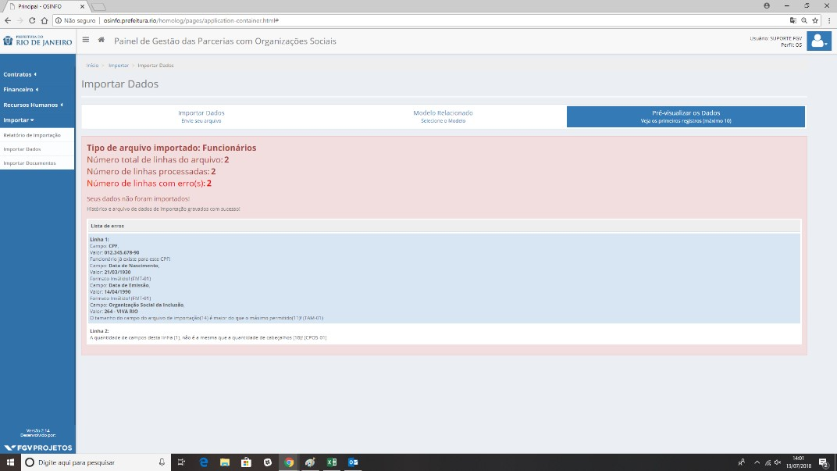

Erro - Problema com o formato do arquivo (UTF-8)

Caso ocorra um erro com o formato do arquivo (UTF-8). É sugerido que o usuário faça o download da ferramenta notepad++. [Clicando aqui.](https://notepad-plus-plus.org/download/v7.5.7.html)

Com o programa instalado, deve-se abrir seu arquivo CSV com ele e clicar na aba "Encoding".



E, em seguida, selecionar a opção "Convert to UTF-8".



Por fim, deve-se sair e salvar o arquivo, e reenviá-lo no Painel.

Erro - A quantidade de campos desta linha (x), não é a mesma que a quantidade de cabeçalhos (Y)! (CPOS-01)

Este erro ocorre usualmente por apresentar uma linha em branco no fim do arquivo CSV e é comumente associado à criação do arquivo CSV pelo Excel.

O Excel irá informar a existência de X linhas, quando na verdade o sistema identifica X+1.



Para resolver este problema abra seu arquivo CSV no NOTEPAD++, assim que abri-lo você constatará que existe uma a linha adicional que não é identificada pelo Excel.



Para corrigir o problema, deve-se apagar esta linha adicional pressionando *backspace.*



O usuário deve salvar e reenviar o arquivo no painel novamente.

12. Corrija os itens conforme indicação do sistema e repita o processo.

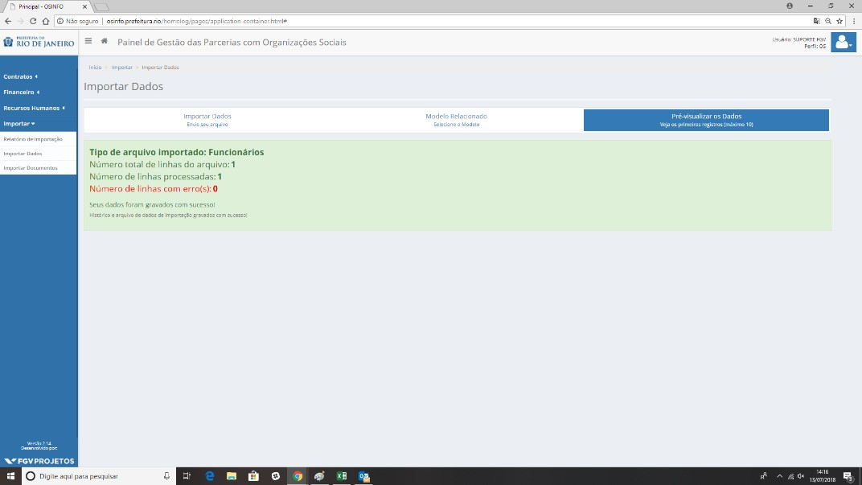

Caso queira ver o histórico de envio

Para consultar o histórico de envio, deve-se ir na aba Importar → Relatório de Importação

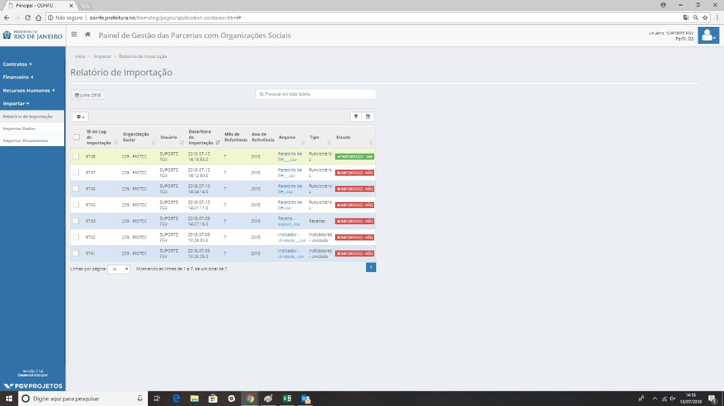

Se necessário, você pode clicar no botão e observar todo os problemas daquele envio.

ou



## Inserir um funcionário no sistema

1. Para criar um registro basta clicar no botão CRIAR e um modal se abrirá com a lista de preenchimento, como mostra a figura abaixo.

|  |  |
| --- | --- |
| Index | Descrição |
| Nome * | Nome do profissional |
| Nome Social | Nome social é o nome pelo qual pessoas preferem serem chamadas cotidianamente, em contraste com o nome oficialmente registrado que não reflete sua identidade de gênero. A identidade do nome social é vinculada com a identidade civil original |
| Data de  Nascimento * | Data de nascimento do profissional |
| País de  Nascimento * | País de nascimento do profissional |
| UF * | Estado de origem do profissional |
| Naturalidade  * | Cidade de onde o profissional é natural. |

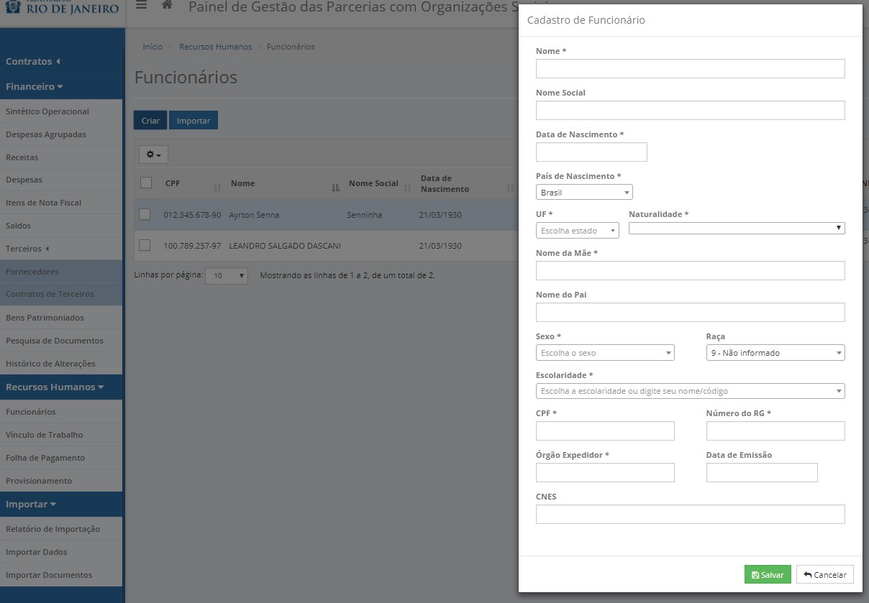

1. Segue abaixo uma pequena relação de comentários sobre cada campo.

3.

4. Assim que todos os campos forem preenchidos adequadamente, deve-se clicar no botão SALVAR.

Caso ocorra algum erro, o sistema irá informa-lo através de uma mensagem em vermelho logo abaixo do respectivo item.

|  |  |
| --- | --- |
| Nome da Mãe  * | Nome da mãe completo |
| Nome do Pai | Nome do pai completo |
| Sexo * | Assinalar a opção de sexo do profissional |
| Raça | Assinalar a opção racial em que o profissional se enquadra |
| Escolaridade * | Assinalar a opção do nível educacional em que o profissional se enquadra |
| CPF * | Número do registro de pessoa Física do profissional |
| Número do RG  * | Número do registro geral do profissional |
| Órgão  Expedidor * | Órgão expedidor do RG |
| Data de  Emissão | Data de emissão do RG |
| CNES | Número do CNES do profissional |

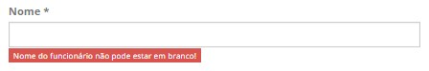

Atenção ao preenchimento dos campos obrigatórios.

Caso tudo tenha corrido bem a seguinte mensagem aparecerá:



## Utilizar os filtros

1. Vá até a aba RECURSO HUMANOS → FUNCIONÁRIOS

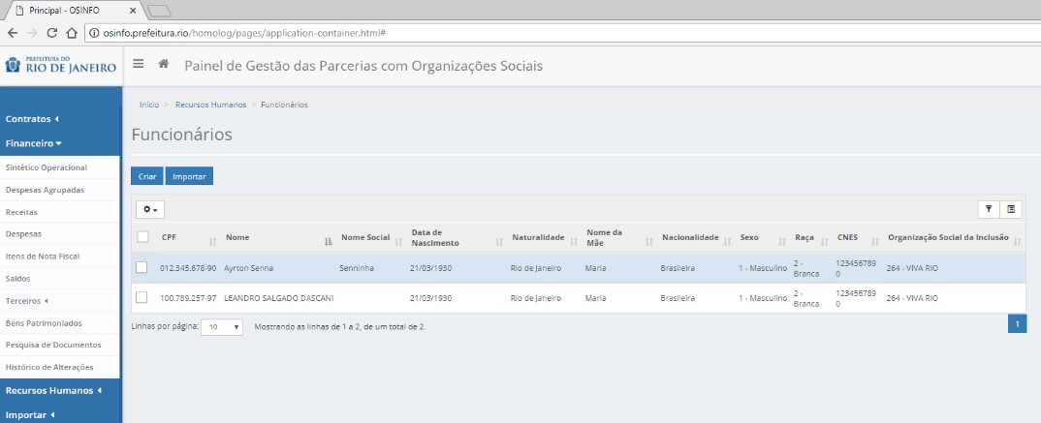

1. No canto superior direito da tabela é disponibilizado dois botões: de filtros e de campos.

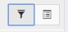

O botão de filtro é o primeiro, ao clicar nele sua tabela habilitará um campo de pesquisa para cada coluna.

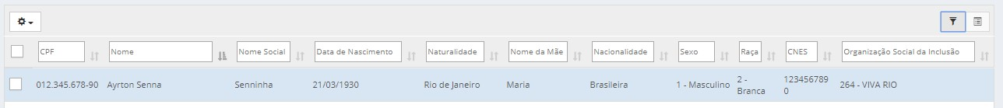

O segundo botão é o botão de campos, que serve para facilitar a observação dos dados. Ao clicar nele, pode-se adicionar ou retirar uma coluna, permitindo ao usuário escolher quais colunas se deseja visualizar na tela.

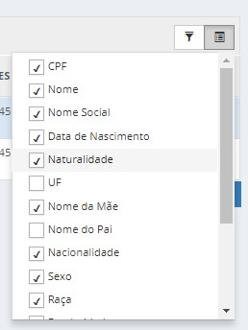

O terceiro botão é o botão de exportação, onde é possível escolher entre três formatos de exportação de dados: CSV, Excel e PDF.

O recurso de ordenamento de coluna está disponível nas colunas que possuírem o ícone de ordenamento . Esta funcionalidade serve para reordenar a coluna de forma crescente ou decrescente .



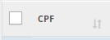

Ícone de ordenamento

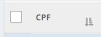

Ícone de ordenamento decrescente

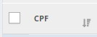

Ícone de ordenamento crescente

1. Por vezes o tamanho da tabela é muito grande, com muitos itens. Para esses casos temos o sistema de páginas e linhas por página.

Você pode aumentar as linhas visualizadas de uma só vez, para isso, basta clicar no eixo próximo ao final da tabela, além disso, também é possível visualizar os demais dados clicando na numeração da página correspondente.

Importante destacar que a página selecionada atualmente fica grifada em azul escuro.



1. Outro ponto é opção de exclusão, ela se localiza logo acima da tabela 

Você observará que existe uma *checkbox* do lado de cada linha



Aqui temos duas opções clicando na *checkbox* do cabeçalho você selecionará todas as linhas daquela tabela.



Caso, seja necessário você pode optar por selecionar as linhas individualmente, clicando em uma a uma.



1. Com as linhas selecionadas, pode-se executar a exclusão. Para isso basta clicar no botão de Ações em Lote (ícone ) e selecionar a opção "Excluir Selecionadas"



Importante: Para executar qualquer alteração você deve estar dentro do prazo de entrega. Para consultar o prazo, deve-se verificar na aba Relatório de Entrega. Para mais informações clique aqui.

# Provisionamento

## Exportar relatório

1. Para exportar um relatório, deve-se clicar no ícone de Exportação , localizado no canto superior direito da tabela, abaixo do campo de pesquisa.

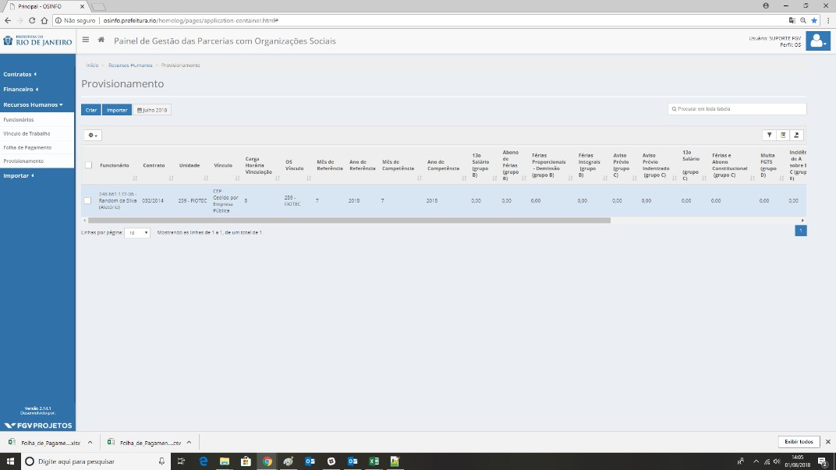

1. Serão disponibilizadas três opções: PDF, Excel e CSV.

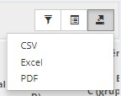

Como ajustar a data?

O arquivo a ser exportado corresponderá ao mês e ano selecionado no filtro:



#### Para alterá-lo, basta clicar no respectivo ícone, selecionar o ano e, posteriormente selecionar

o mês desejado:



Tenha certeza que os pop-up estejam habilitados!

1. Basta clicar na opção desejada e, nos casos das opções CSV e Excel, o download será feito automaticamente. Já no caso de PDF, uma segunda janela será aberta e o PDF poderá ser gerado.

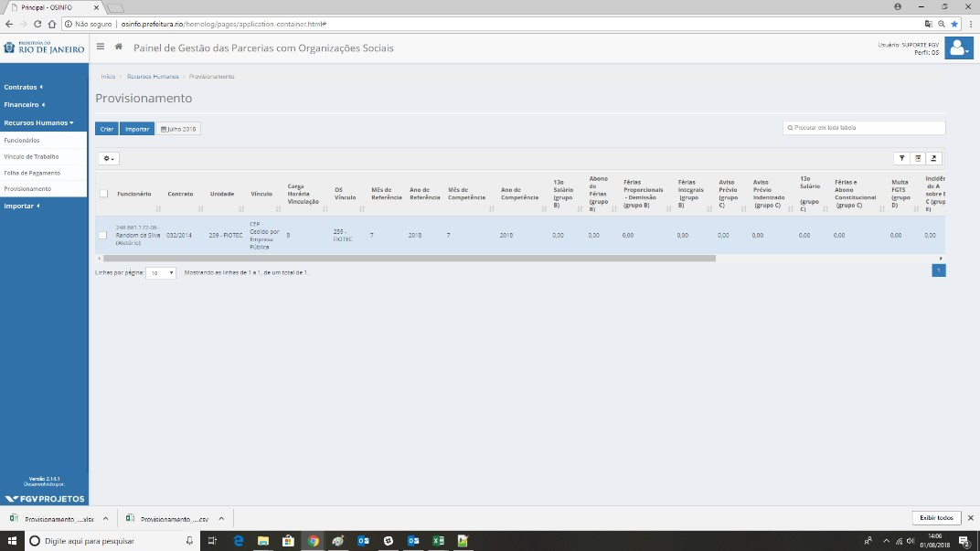

1. Nesse caso, pressione CTRL + P. O campo de impressão será aberto, nele você deverá alterar a opção de impressora e selecionar "Salvar como PDF".

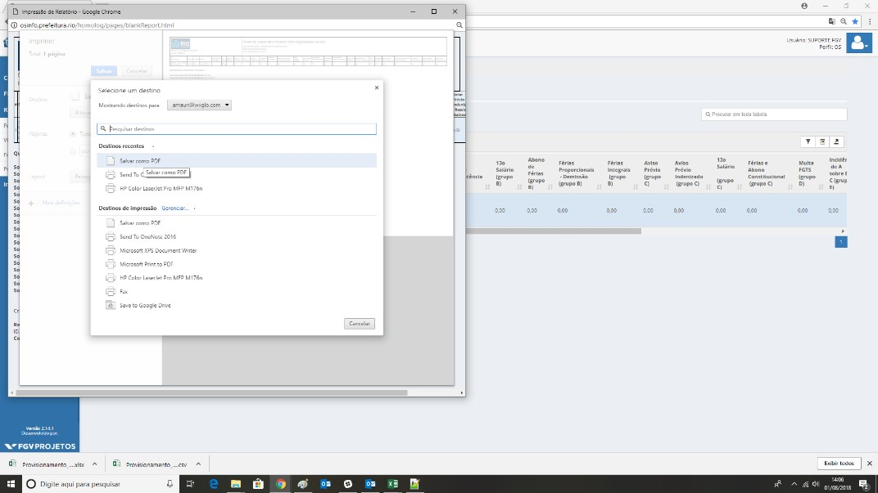

1. Selecionar a pasta desejada para a descarga e salvar.

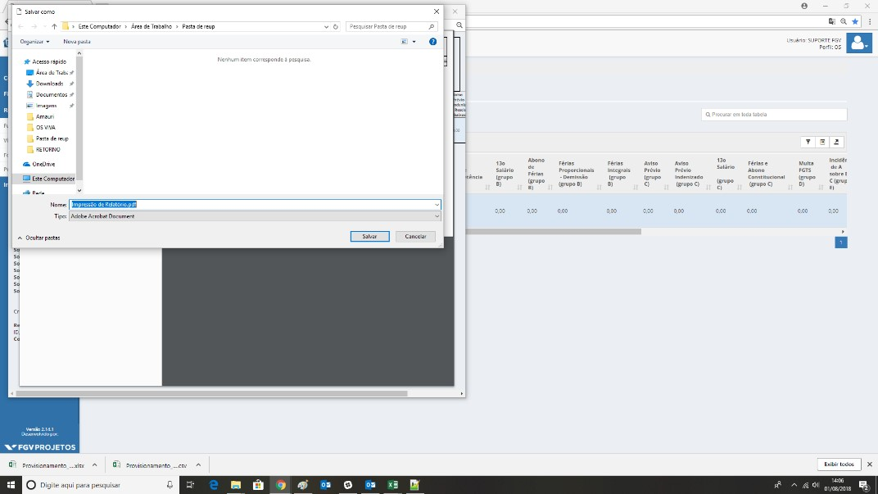

## Importar dados

1. Para importar uma série de dados simultaneamente, basta clicar no botão .

1. O usuário será direcionado para a tela de Importar Dados, que por sua vez é a tela padrão utilizada para importação de dados do Painel.



1. Escolha a opção desejada do tipo do arquivo a ser importado, nesse caso, Folha de pagamento.

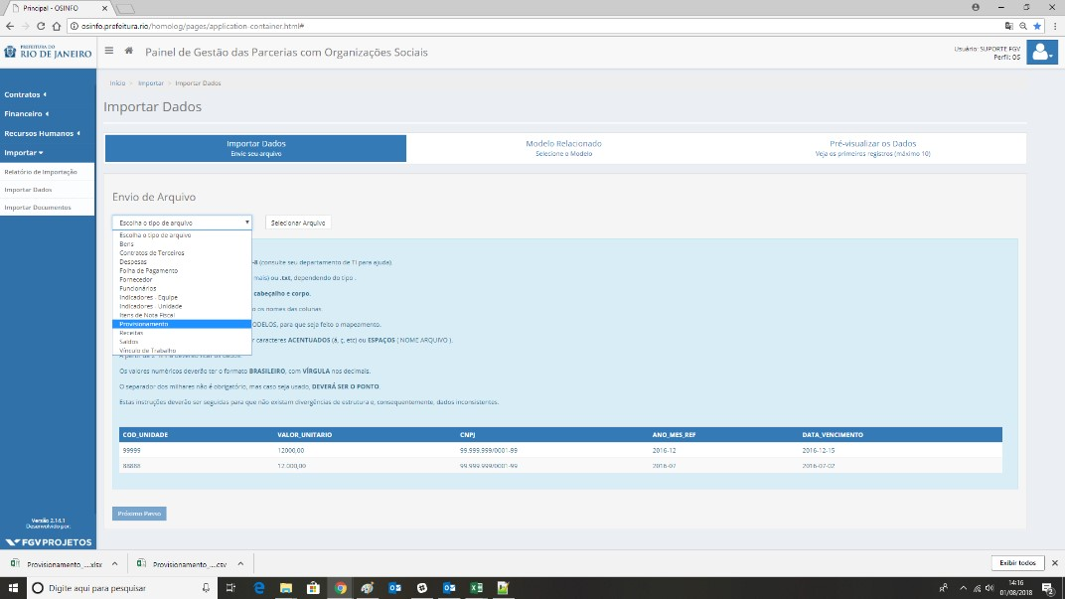

1. As respectivas instruções serão apresentadas assim que a opção for selecionada.

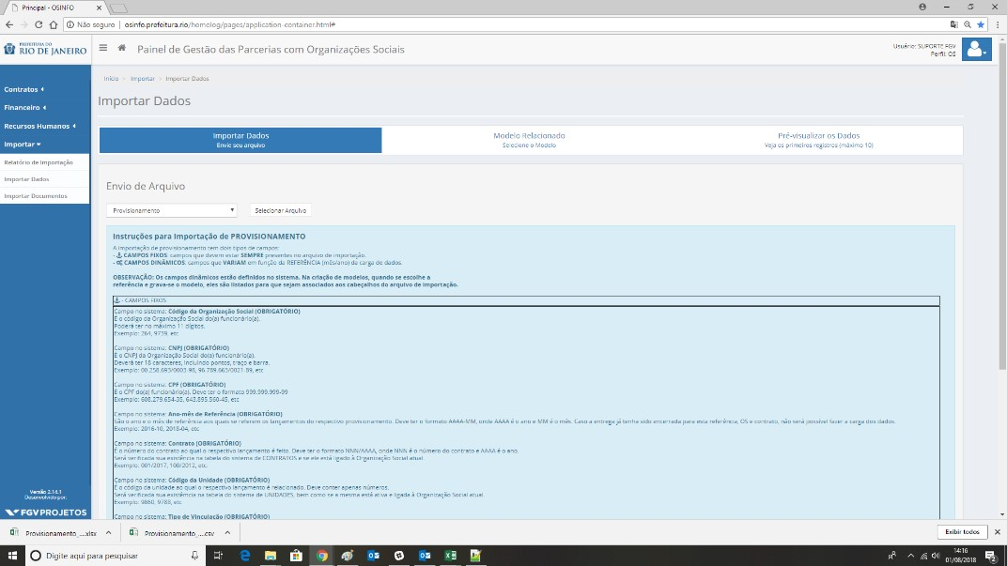

Revise os arquivos segundo as indicações!

|  |  |  |
| --- | --- | --- |
| Campo | Tipo | Exemplo: |
| Campo no sistema: Código da Organização  Social  (OBRIGATÓRIO) | É o código da  Organização Social do(a) funcionário(a). Poderá ter no máximo 11 dígitos. | Exemplo: 264, 9739, etc. |
| Campo no sistema: CNPJ (OBRIGATÓRIO) | É o CNPJ da Organização Social do(a)  funcionário(a). Deverá ter 18 caracteres, incluindo pontos, traço e barra. | Exemplo:  00.258.693/0003-  98,  96.789.663/0021-  89, etc. |

|  |  |  |
| --- | --- | --- |
| Campo no sistema: CPF (OBRIGATÓRIO) | É o CPF do(a)  funcionário(a). Deve ter o formato 999.999.999-99 | Exemplo:  608.279.654-35,  643.895.560-45, etc. |
| Campo no sistema: Anomês de  Referência  (OBRIGATÓRIO) | São o ano e o mês de referência aos quais se referem os lançamentos  do respectivo provisionamento. Deve ter o formato AAAA-MM, onde AAAA é o ano e MM é o mês. Caso a entrega já tenha sido encerrada para esta referência, OS e contrato, não será possível fazer a carga dos dados. | Exemplo: 2016-10, 2018-04, etc. |
| Campo no sistema: Contrato  (OBRIGATÓRIO) | É o número do contrato ao qual o respectivo lançamento é feito. Deve ter o formato NNN/AAAA, onde NNN é o número do contrato e AAAA é o ano. Será verificada sua existência na tabela do sistema de CONTRATOS e se ele está ligado à  Organização Social atual. | Exemplo:  001/2017,  100/2012, etc. |
| Campo no sistema: Código da Unidade (OBRIGATÓRIO) | É o código da unidade ao qual o respectivo lançamento é  relacionado. Deve conter apenas números. Será verificada sua existência na tabela do sistema de UNIDADES, bem como se a mesma está ativa e ligada à Organização Social atual. | Exemplo: 9860, 9788, etc. |
| Campo no sistema: Tipo de Vinculação  (OBRIGATÓRIO) | É o tipo de vínculo do(a) funcionário(a). Está informação será verificada na tabela de Vínculos do sistema. Poderá ter no máximo 3 caracteres. | Exemplo: BOE - Bolsa de Estágio,  BOP - Bolsa de  Pesquisa, CEP -  Cedido por  Empresa Pública, CLT - Consolidação das Leis do Trabalho, REM - Residência Médica |
| Campo no sistema: Anomês de Competência  (OBRIGATÓRIO) | São o ano e o mês de competência aos quais se referem os lançamentos do provisionamento. Deve ter o formato AAAAMM, onde AAAA é o ano e MM é o mês. | Exemplo: 2016-11, 2018-03, etc. |
| Campo no sistema: Os campos variam em função da  referência  (TODOS  OBRIGATÓRIOS) | É o valor do campo em moeda nacional. Poderá ter a VÍRGULA como separador dos centavos e o PONTO como separador dos milhares. Se não houver valor para o campo, será necessário preencher com 0 (zero). | Exemplo: 1.200,00; 1.489,34; 1200 |

1. Posteriormente, deve-se clicar no botão SELECIONAR ARQUIVO e, então, clicar no botão ABRIR.

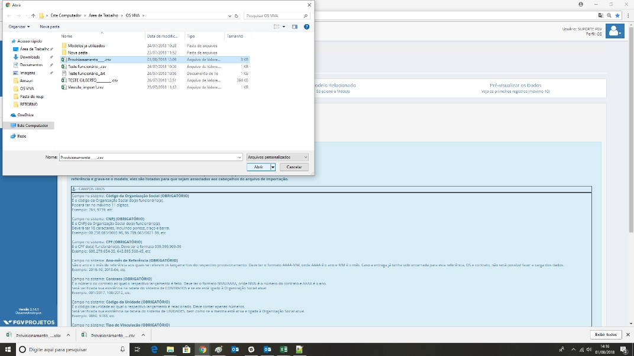

Tipo de arquivo para importação

Para executar uma importação o usuário deve fazer uso de um arquivo CSV ou TXT. Conforme exemplo:

Importante notar que as colunas de cada linha são separadas por ponto e vírgula (;).



1. Posteriormente, deve-se ir até o final da página e selecionar o botão PRÓXIMO PASSO.



1. Uma vez na aba Modelo Relacionado, deve-se escolher um modelo.

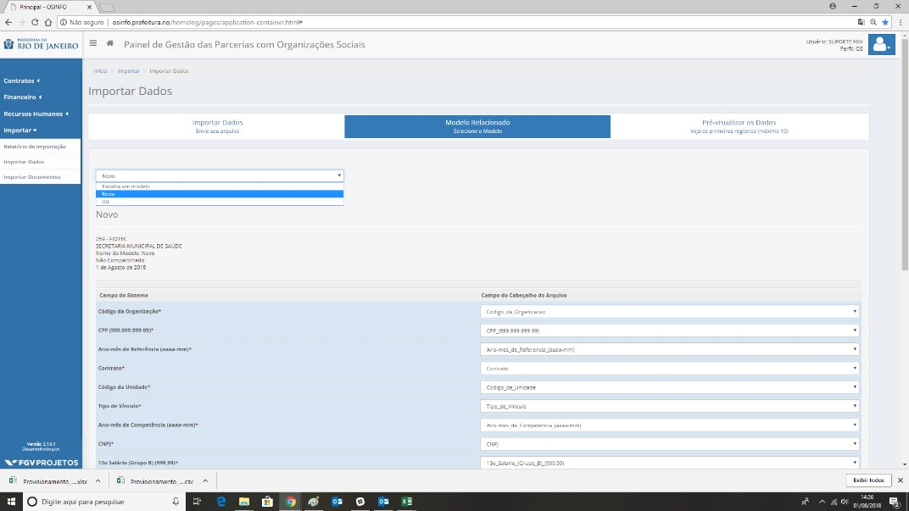

Como criar um Novo Modelo

1. Para criar um novo modelo, basta clicar no botão CRIAR NOVO.



1. O usuário deve preencher os campos, informando nome, se deseja compartilhar sua versão de modelo ou se deseja clonar um modelo existente e, então, clicar no botão SALVAR.



1. Uma relação com os campos do sistema será apresentada ao lado esquerdo e uma lista dos campos do cabeçalho oriundo do seu arquivo CSV será apresentada ao lado direito.

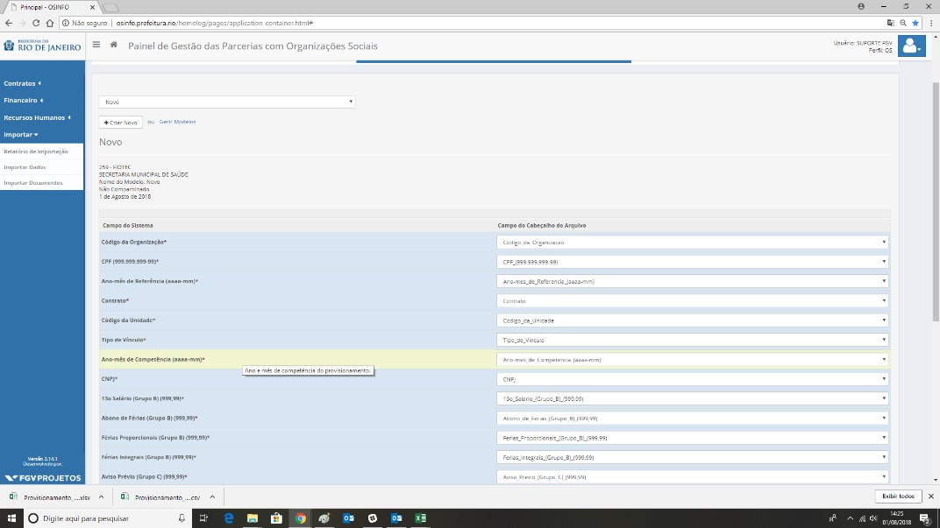

1. As correlações devem ser feitas até que todas as informações sejam preenchidas e,

posteriormente, deve-se clicar no botão SALVAR, localizado no final da página. O modelo será salvo e pode-se clicar no botão PRÓXIMO PASSO.

Um mesmo campo do cabeçalho não deve ser utilizado em mais de um campo do sistema, podendo gerar erros.

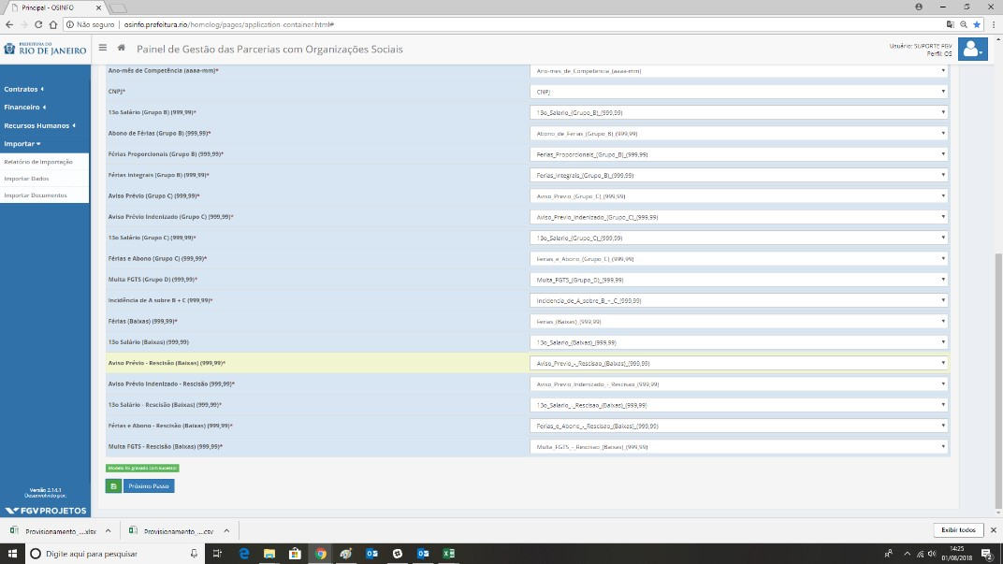

1. Em seguida, deve-se ir até o final da página e clicar no botão PRÓXIMO PASSO.

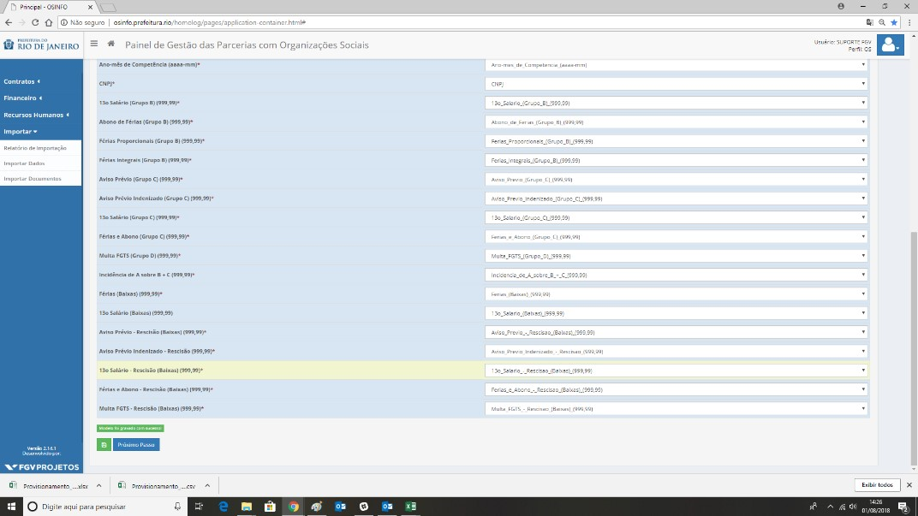

1. Nesse momento, a aba de pré-visualização será mostrada. Nesta aba são apresentados os primeiros 10 valores para que seja feita uma verificação dos campos.

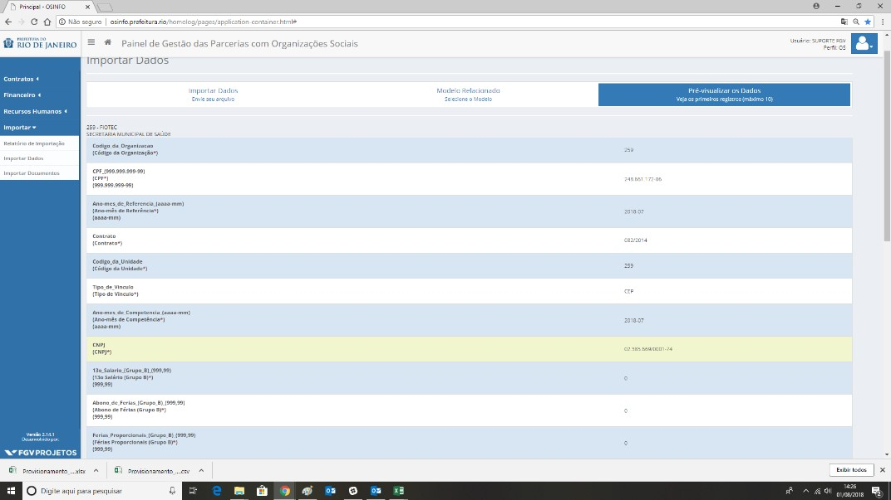

1. Em seguida, deve-se clicar no botão PROCESSAR, no final da página.

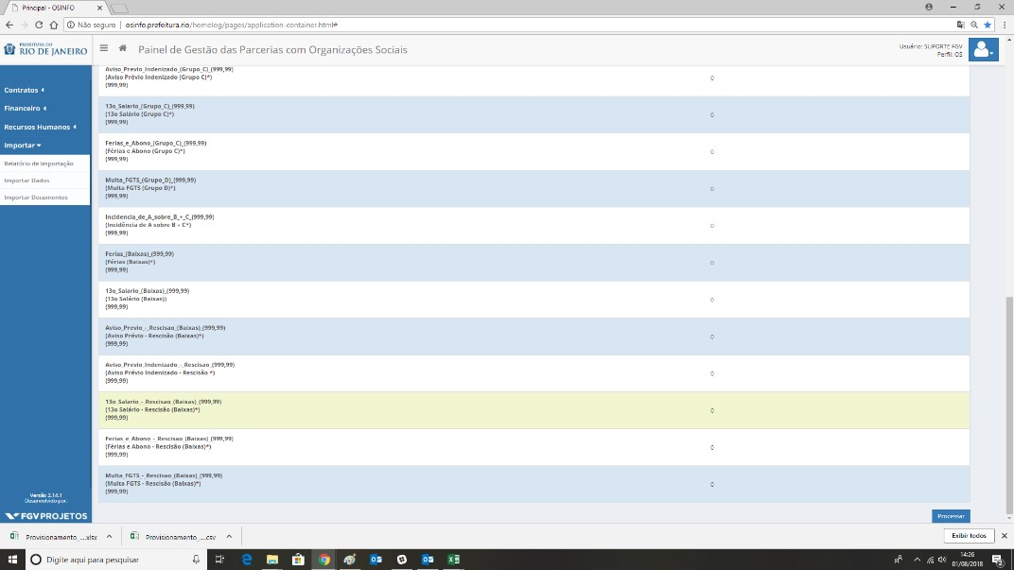

1. O sistema irá iniciar o processo de importação e informar caso ocorra algum erro, como mostra a imagem abaixo.

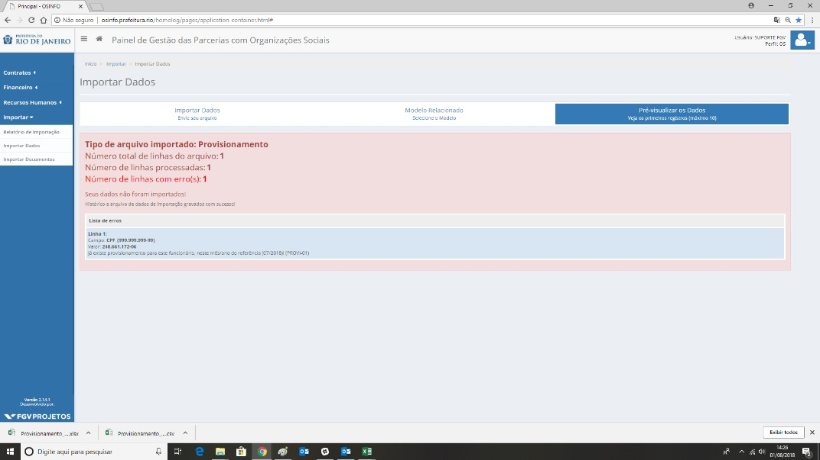

Erro - Problema com o formato do arquivo (UTF-8)

Caso ocorra um erro com o formato do arquivo (UTF-8). É sugerido que o usuário faça o download da ferramenta notepad++. [Clicando aqui.](https://notepad-plus-plus.org/download/v7.5.7.html)

Com o programa instalado, deve-se abrir seu arquivo CSV com ele e clicar na aba "Encoding".



E, em seguida, selecionar a opção "Convert to UTF-8".



Por fim, deve-se sair e salvar o arquivo, e reenviá-lo no Painel.

Erro - A quantidade de campos desta linha (x), não é a mesma que a quantidade de cabeçalhos (Y)! (CPOS-01)

Este erro ocorre usualmente por apresentar uma linha em branco no fim do arquivo CSV e é comumente associado à criação do arquivo CSV pelo Excel.

O Excel irá informar a existência de X linhas, quando na verdade o sistema identifica X+1.



Para resolver este problema abra seu arquivo CSV no NOTEPAD++, assim que abri-lo você constatará que existe uma a linha adicional que não é identificada pelo Excel.



Para corrigir o problema, deve-se apagar esta linha adicional pressionando *backspace.*



O usuário deve salvar e reenviar o arquivo no painel novamente.

12. Corrija os itens conforme indicação do sistema e repita o processo.

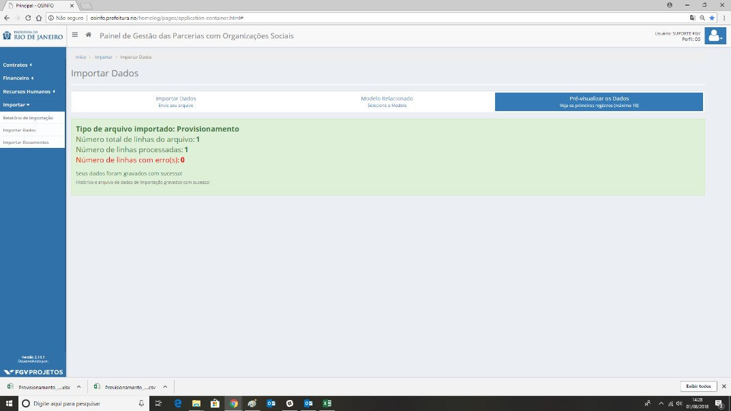

Caso queira ver o histórico de envio

Para consultar o histórico de envio, deve-se ir na aba Importar → Relatório de Importação

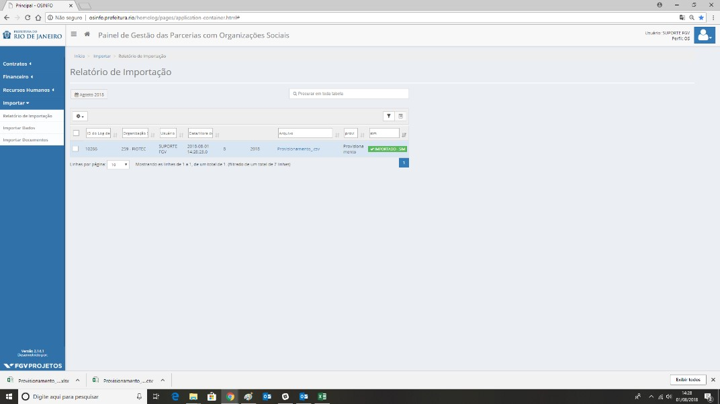

Se necessário, você pode clicar no botão e observar todo os problemas daquele envio.

ou



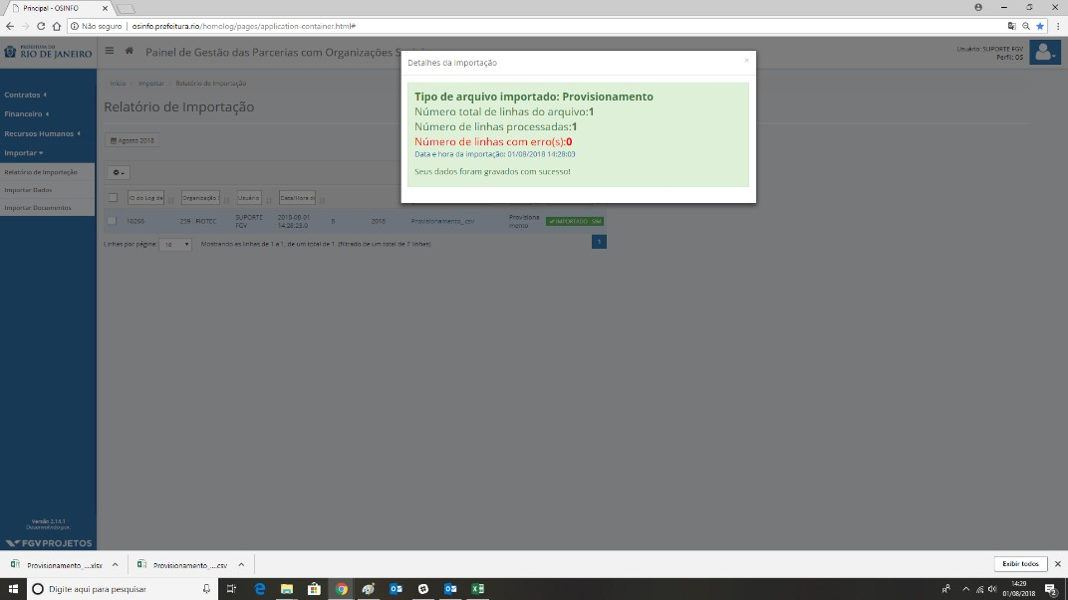

## Inserir uma linha

1. Para criar um registro basta clicar no botão CRIAR e um modal se abrirá com a lista de preenchimento, como mostra a figura abaixo.

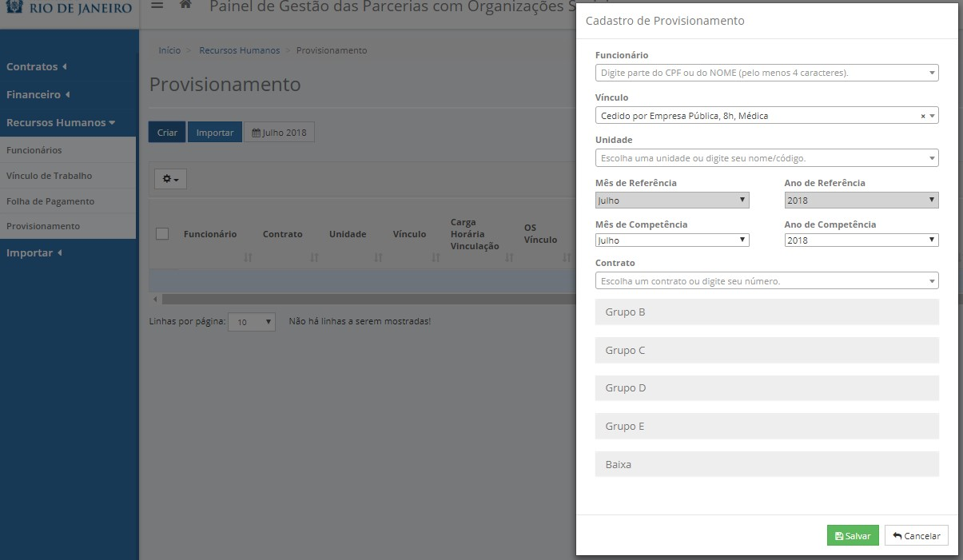

1. Segue abaixo uma pequena relação de comentários sobre cada campo.

|  |  |
| --- | --- |
| Index | Descrição |
| Funcionário * | Campo destinado ao CPF ou nome de um colaborador, ele deverá ter sido previamente cadastrado na aba FUNCIONÁRIOS. |
| Vínculo * | Seleção do tipo de vínculo já descrito na aba VÍNCULO DE TRABALHO. |
| Contrato * | Número do contrato de destino |
| Unidade * | Unidade de destino do funcionário. |
| Mês de  Referência | É o mês a que se refere o lançamento da folha de pagamento. |
| Ano de Referência | É o ano a que se refere o lançamento da folha de pagamento. |
| Mês de  Competência | É o mês a que se compete o lançamento da folha de pagamento. |
| Ano de  Competência | É o ano a que se compete o lançamento da folha de pagamento. |
| Carga Horária  Efetiva * | Carga horária efetiva, com horas extras e horas não trabalhadas. |
| Grupo B | Para esse ponto verifique o documento. Complemento de preenchimento. |
| Grupo C |
| Grupo D |
| Grupo E |
| Baixa |

1. Assim que todos os campos forem preenchidos adequadamente, deve-se clicar no botão SALVAR.

Caso ocorra algum erro, o sistema irá informa-lo através de uma mensagem em vermelho logo abaixo do respectivo item.



Atenção ao preenchimento dos campos obrigatórios.

Caso não existam erros, uma mensagem de confirmação na cor verde será apresentada, como mostrado na imagem abaixo.

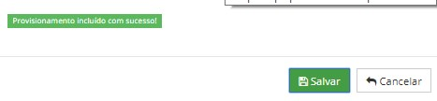

## Utilizar os filtros

1. Vá até a aba RECURSO HUMANOS→ PROVISIONAMENTO

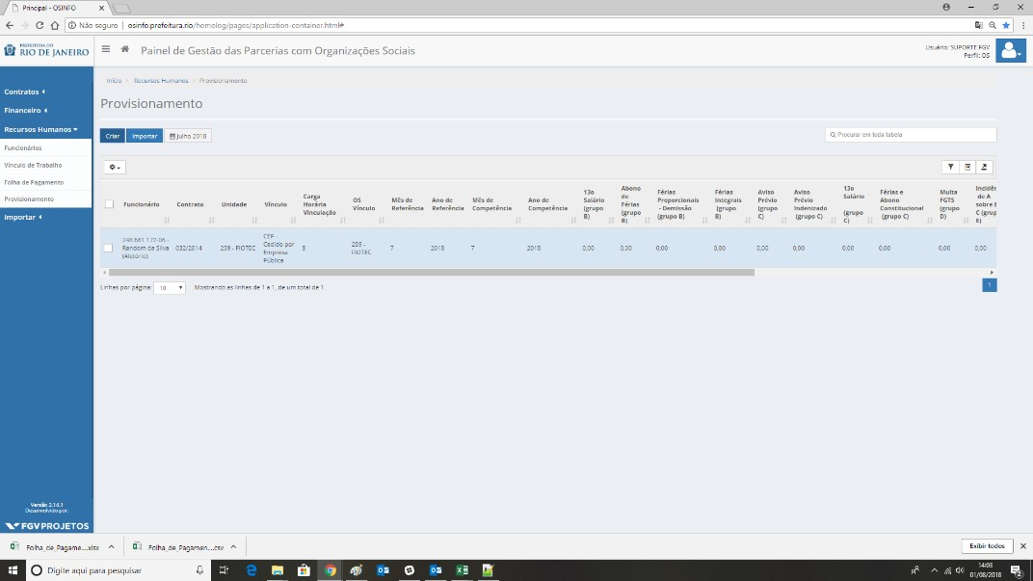

1. Para buscar por outros meses, utilize o filtro de datas. Clicando nesse campo uma caixa se abrirá. Nesta caixa, pode-se selecionar o ano e o mês que se deseja visualizar.

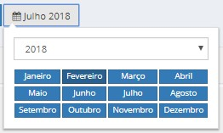

1. No canto superior direito da tabela é disponibilizado três botões: de filtros, de campos e de exportação.



O botão de filtro é o primeiro, ao clicar nele sua tabela habilitará um campo de pesquisa para cada coluna.



O segundo botão é o botão de campos, que serve para facilitar a observação dos dados. Ao clicar nele, pode-se adicionar ou retirar uma coluna, permitindo ao usuário escolher quais colunas se deseja visualizar na tela.

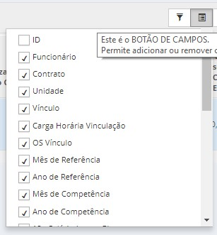

O terceiro botão é o botão de exportação, onde é possível escolher entre três formatos de exportação de dados: CSV, Excel e PDF.

O recurso de ordenamento de coluna está disponível nas colunas que possuírem o ícone de ordenamento . Esta funcionalidade serve para reordenar a coluna de forma crescente ou decrescente .





Ícone de ordenamento



Ícone de ordenamento decrescente



Ícone de ordenamento crescente

1. Por vezes o tamanho da tabela é muito grande, com muitos itens. Para esses casos temos o sistema de páginas e linhas por página.

Você pode aumentar as linhas visualizadas de uma só vez, para isso, basta clicar no eixo próximo ao final da tabela, além disso, também é possível visualizar os demais dados clicando na numeração da página correspondente.

Importante destacar que a página selecionada atualmente fica grifada em azul escuro.



1. Outro ponto é opção de exclusão, ela se localiza logo acima da tabela 

Você observará que existe uma *checkbox* do lado de cada linha



Aqui temos duas opções. Clicando na *checkbox* do cabeçalho, pode-se selecionar todas as linhas daquela tabela.



Caso seja necessário, pode-se optar por selecionar as linhas individualmente, clicando em uma a uma.



1. Com as linhas selecionadas, pode-se executar a exclusão. Para isso basta clicar no botão de Ações em Lote (ícone ) e selecionar a opção "Excluir Selecionadas"



Importante: Para executar qualquer alteração você deve estar dentro do prazo de entrega. Para consultar o prazo, deve-se verificar na aba Relatório de Entrega. Para mais informações clique aqui.

1. Para buscar por um item específico na tabela, você pode fazer uso do campo busca global. Ele se localiza no topo à direita.



Este campo filtrará automaticamente por palavras que contenham os caracteres escritos nele. Por exemplo, ao elaborar uma busca pelo número 416, obtemos todos os resultados envolvidos com essa busca que estejam na tabela, como mostra a imagem abaixo.



Para remover o filtro de busca, basta apagar o valor escrito no campo de busca global.

# Vínculo de Trabalho

## Exportar relatório

1. Para exportar um relatório, deve-se clicar no ícone de Exportação , localizado no canto superior direito da tabela, abaixo do campo de pesquisa.

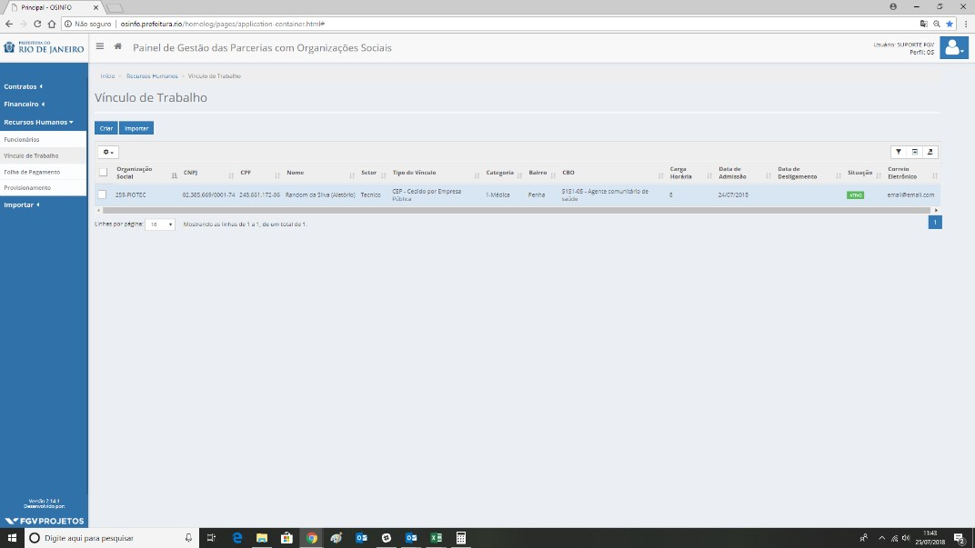

1. Serão disponibilizadas três opções: PDF, Excel e CSV.

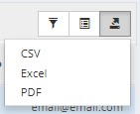

Tenha certeza que os pop-up estejam habilitados!

1. Basta clicar na opção desejada e, nos casos das opções CSV e Excel, o download será feito automaticamente. Já no caso de PDF, uma segunda janela será aberta e o PDF poderá ser gerado.

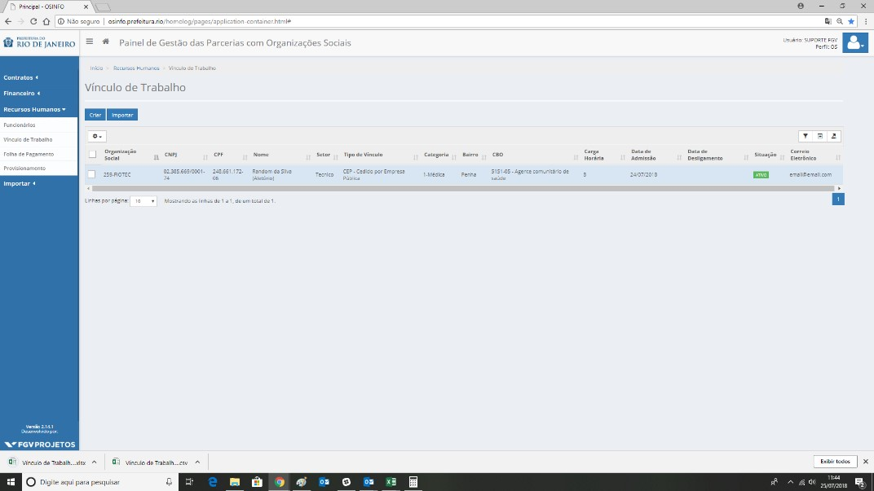

1. Nesse caso, pressione CTRL + P. O campo de impressão será aberto, nele você deverá alterar a opção de impressora e selecionar "Salvar como PDF".

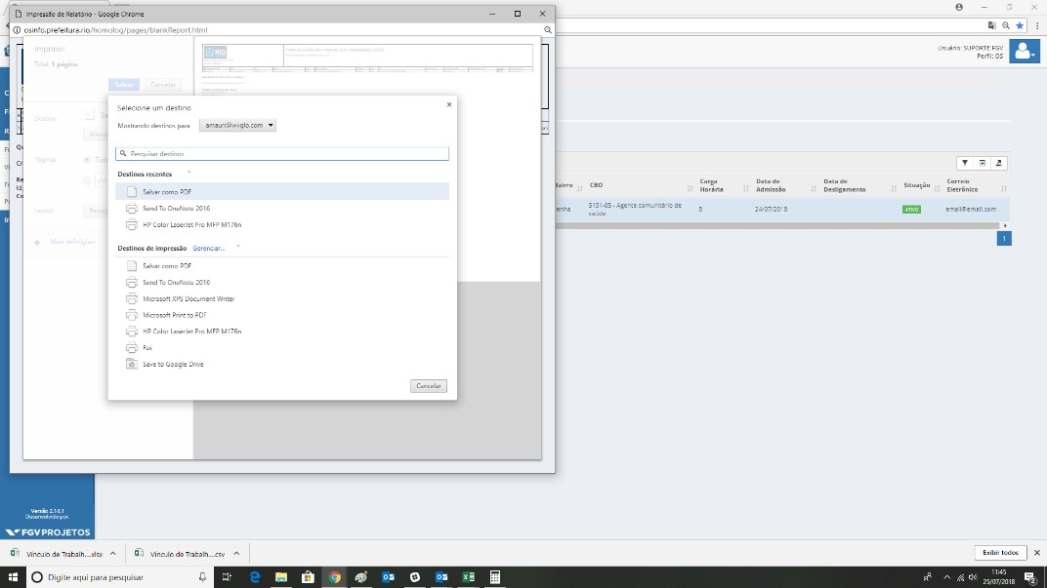

1. Selecionar a pasta desejada para a descarga e salvar.

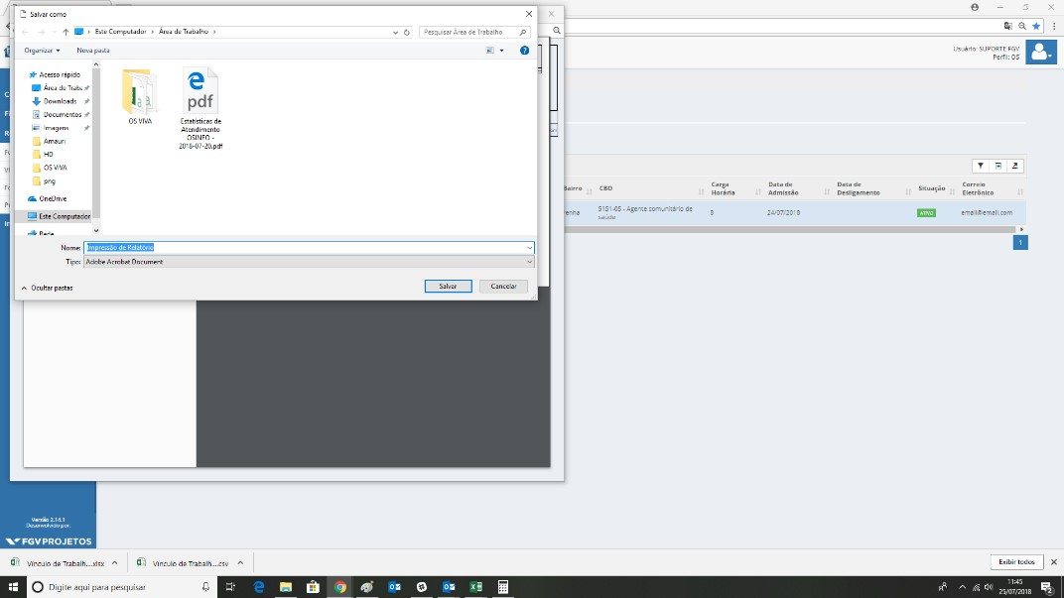

## Importar dados

1. Para importar uma série de dados simultaneamente, basta clicar no botão .

1. O usuário será direcionado para a tela de Importar Dados, que por sua vez é a tela padrão utilizada para importação de dados do Painel.



1. Escolha a opção desejada do tipo do arquivo a ser importado, nesse caso, vínculo de trabalho.

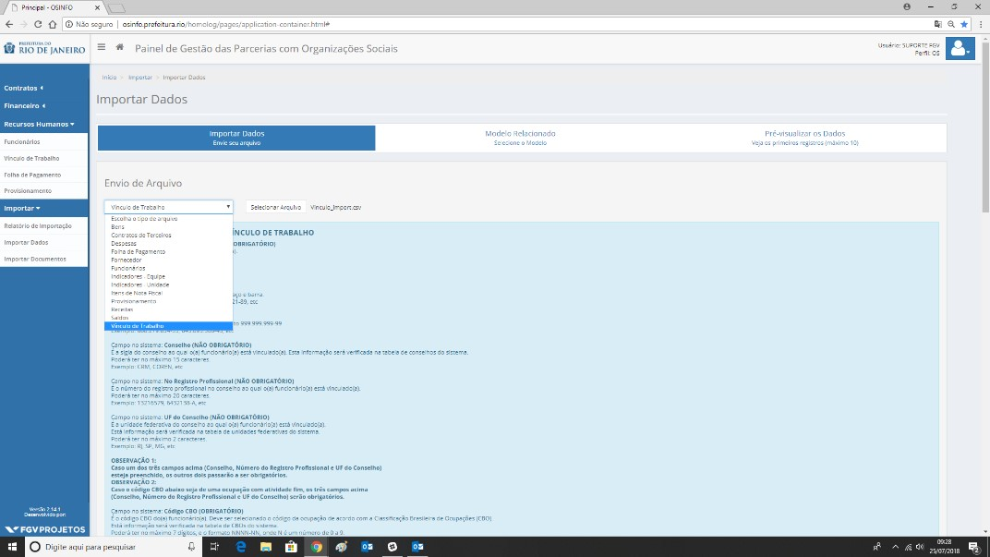

1. As respectivas instruções serão apresentadas assim que a opção for selecionada.

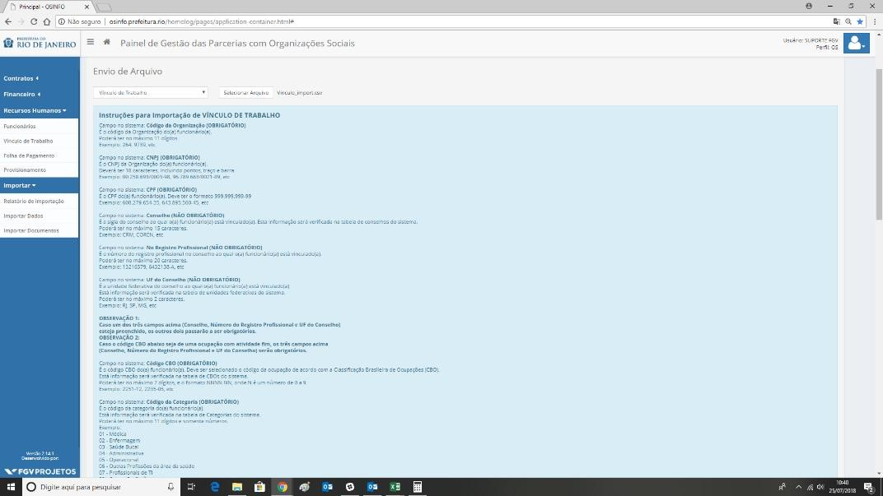

Por favor, revise os arquivos segundo as instruções:

Tabela com indicações para vínculo de trabalho

|  |  |  |
| --- | --- | --- |
| Campo: | Descrição: | Exemplo: |
| Campo no sistema: Código da Organização (OBRIGATÓRIO) | É o código da Organização do(a) funcionário(a). Poderá ter no máximo 11 dígitos. | Exemplo: 264, 9739, etc. |
| Campo no sistema: CNPJ (OBRIGATÓRIO) | É o CNPJ da Organização do(a) funcionário(a). Deverá ter 18 caracteres, incluindo pontos, traço e barra. | Exemplo: 00.258.693/0003-98, 96.789.663/0021-89, etc. |

|  |  |  |
| --- | --- | --- |
| Campo no sistema: CPF (OBRIGATÓRIO) | É o CPF do(a) funcionário(a).  Deve ter o formato  999.999.999-99 | Exemplo: 608.279.654-35, 643.895.560-45, etc. |
| Campo no sistema: Conselho (NÃO  OBRIGATÓRIO) | É a sigla do conselho ao qual o(a) funcionário(a) está vinculado(a). Esta informação será verificada na tabela de conselhos do sistema. Poderá ter no máximo 15 caracteres. | Exemplo: CRM, COREN, etc. |
| Campo no sistema: No  Registro  Profissional (NÃO  OBRIGATÓRIO) | É o número do registro profissional no conselho ao qual o(a) funcionário(a) está vinculado(a). Poderá ter no máximo 20 caracteres. | Exemplo: 13216579, 6432138-A, etc. |
| Campo no sistema: UF do Conselho (NÃO  OBRIGATÓRIO) | É a unidade federativa do conselho ao qual o(a) funcionário(a) está vinculado(a). Está informação será verificada na tabela de unidades federativas do sistema. Poderá ter no máximo 2 caracteres. | Exemplo: RJ, SP, MG, etc. |
| OBSERVAÇÃO 1: Caso um dos três campos acima (Conselho, Número do Registro Profissional e UF do Conselho) esteja preenchido, os outros dois passarão a ser obrigatórios. | | |
| OBSERVAÇÃO 2: Caso o código CBO abaixo seja de uma ocupação com atividade fim, os três campos acima (Conselho, Número do Registro Profissional e UF do Conselho) serão obrigatórios. | | |
| Campo no  sistema: Código  CBO  (OBRIGATÓRIO) | É o código CBO do(a) funcionário(a). Deve ser selecionado o código da ocupação de acordo com a  Classificação Brasileira de Ocupações (CBO). Está informação será verificada na tabela de CBOs do sistema. Poderá ter no máximo 7 dígitos, e o formato NNNN-NN, onde N é um número de 0 a 9. | Exemplo: 2251-12, 2235-05, etc. |

|  |  |  |
| --- | --- | --- |
| Campo no sistema: Código da Categoria (OBRIGATÓRIO) | É o código da categoria do(a) funcionário(a). Está informação será verificada na tabela de Categorias do sistema. Poderá ter no máximo 11 dígitos e somente números. | Exemplo: 01 - Médica, 02 -  Enfermagem, 03 - Saúde Bucal, 04 - Administrativa, 05 - Operacional, 06 -  Outras Profissões da área da saúde,  07 - Profissionais de TI, 08 - Outras Profissões |
| Campo no  sistema: Setor | É o setor ao qual o(a) funcionário(a) está vinculado. Poderá ter no máximo 45 caracteres. Exemplo: Emergência, Ambulatório, Contabilidade, etc. | Exemplo: Emergência, Ambulatório, Contabilidade, etc. |
| Campo no sistema: Tipo de Vinculação  (OBRIGATÓRIO) | É o tipo de vínculo do(a) funcionário(a). Está informação será verificada na tabela de Vínculos do sistema. Poderá ter no máximo 3 caracteres. | Exemplo: BOE - Bolsa de Estágio, BOP  - Bolsa de Pesquisa, CEP - Cedido por Empresa Pública, CLT - Consolidação das Leis do Trabalho, REM - Residência Médica |
| Campo no sistema: Carga Horária  (OBRIGATÓRIO) | É o número de horas normais de trabalho do(a) funcionário(a) por mês, sem incluir horas extras. Poderá ter no máximo 3 dígitos e somente números. | Exemplo: 24, 30, 40, etc. |
| Campo no sistema: Data de Entrada  (OBRIGATÓRIO) | É a data de entrada do(a) funcionário(a). Deve ter o formato AAAA-MM-DD, onde AAAA é o ano, MM é o mês e DD é o dia. O separador das datas tem que ser o -. | Exemplo: 2012-02-05, 2016-10-25, etc. |
| Campo no sistema: Data de Saída (NÃO  OBRIGATÓRIO) | É a data de saída do(a)  funcionário(a). Deve ter o formato AAAA-MM-DD, onde AAAA é o ano, MM é o mês e DD é o dia. O separador das datas tem que ser o -. | Exemplo: 2012-02-05, 2016-10-25, etc. |

|  |  |  |
| --- | --- | --- |
| Campo no  sistema: Ativo (OBRIGATÓRIO) | É o estado do(a) funcionário(a). Poderá ter no máximo 1 caractere, sendo que somente S e N serão aceitos. | Exemplo: S - Ativo, N - Inativo |
| Campo no sistema: Tipo de Logradouro  (OBRIGATÓRIO) | É o tipo de logradouro relativo ao endereço residencial do(a) funcionário(a). Está informação será verificada na tabela de Tipos de Logradouro do sistema., poderá ter no máximo 10 caracteres. | Exemplo: AV - Avenida, BV - Boulevard, EST - Estrada, FAV - Favela, PCA - Praça, R - Rua, RDV -  Rodovia, TR - Travessa |
| Campo no sistema: Endereço (OBRIGATÓRIO) | É o nome da rua, avenida, praça, etc., relativo ao endereço residencial do(a) funcionário(a). Poderá ter no máximo 250 caracteres. | Exemplo: Presidente Vargas, São Francisco Xavier, 28 de setembro, etc. |
| Campo no sistema: Número (OBRIGATÓRIO) | É o número da casa, lote, quadra, etc., relativo ao endereço residencial do(a) funcionário(a). Poderá ter no máximo 45 caracteres. | Exemplo: 28, 171, 1024, 12-A, Loja C etc. |
| Campo no sistema: Complemento  (NÃO  OBRIGATÓRIO) | É o número do bloco,  apartamento, sala, etc., relativo ao endereço residencial do(a) funcionário(a). Poderá ter no máximo 100 caracteres. | Exemplo: Bloco 1, Apto 104, Sala 1011, etc. |
| Campo no  sistema: Bairro (OBRIGATÓRIO) | É o bairro relativo ao endereço residencial do(a) funcionário(a). Está informação será verificada na tabela de bairros do sistema,  em conjunto com UF e Município. Poderá ter no máximo 45 caracteres. | Exemplo: Centro (Rio de Janeiro - RJ), Centro (São Paulo - SP), Grajaú (Rio de Janeiro - RJ), Grajaú (Grajaú - MA), etc. |

|  |  |  |
| --- | --- | --- |
| Campo no sistema:  Município  (OBRIGATÓRIO) | É o município relativo ao endereço residencial do(a) funcionário(a). Está informação será verificada na tabela de municípios do sistema, em conjunto com a UF. Poderá ter no máximo 45 caracteres. | Exemplo: Rio de Janeiro (RJ), São  Gonçalo (RJ), Bom Jesus (PB), Bom Jesus (RN), Bom Jesus (RS), etc. |
| Campo no sistema: UF (OBRIGATÓRIO) | É a unidade federativa relativa ao endereço residencial do(a) funcionário(a). Está informação será verificada na tabela de unidades federativas do sistema. Poderá ter no máximo 2 caracteres (somente letras). | Exemplo: RJ, SP, MG, etc. |
| Campo no sistema: CEP (OBRIGATÓRIO) | É o Código de Endereçamento Postal relativo ao endereço residencial do(a) funcionário(a).  Deve ter o formato 99.999-999 Poderá ter no máximo 10 caracteres. | Exemplo: 22.250-900, 20.550-900, 24.435-005, etc. |
| Campo no sistema: Referência do  Endereço (NÃO  OBRIGATÓRIO) | É a referência relativa ao endereço residencial do(a) funcionário(a). Poderá ter no máximo 100 caracteres. | Exemplo: Próximo ao supermercado Mundial, Ao lado da padaria ACME, etc. |
| Campo no sistema: Telefone (NÃO  OBRIGATÓRIO) | É o telefone com DDD do(a) funcionário(a). Deverá ter o formato (dd)nnnn-nnnn ou (dd)nnnnn-nnnn, onde n é um número de 0 a 9, e dd é o DDD com dois dígitos (sem o zero). Poderá ter no máximo 45 caracteres. | Exemplo: (21)2234-5678, (22)912345678, etc. |
| Campo no sistema: Correio Eletrônico  (OBRIGATÓRIO) | É o endereço de correio eletrônico (e-mail) do(a) funcionário(a). O formato do correio eletrônico será verificado, para saber se é válido. Poderá ter no máximo 100 caracteres. | Exemplo: meunome@gmail.com, nome@minhaempresa.com.br, etc. |

1. Posteriormente, deve-se clicar no botão SELECIONAR ARQUIVO e, então, clicar no botão ABRIR.

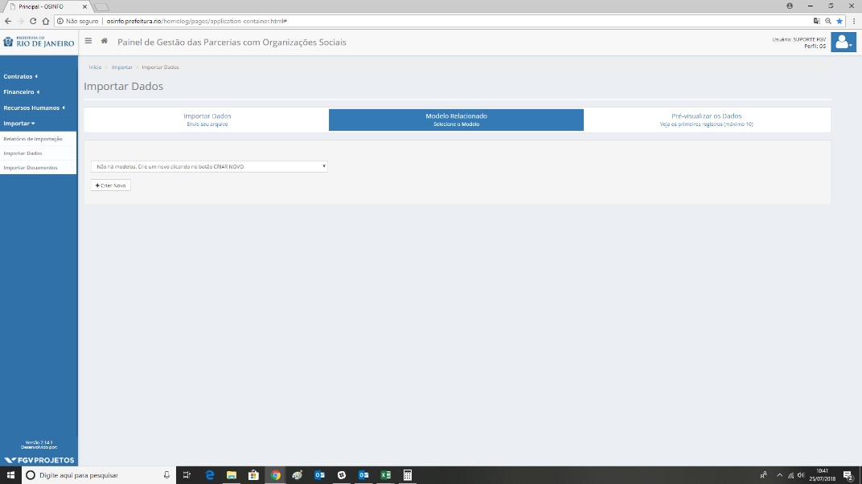

Tipo de arquivo para importação

Para executar uma importação o usuário deve fazer uso de um arquivo TXT. Conforme exemplo:

Importante notar que as colunas de cada linha são separadas por "espaços".

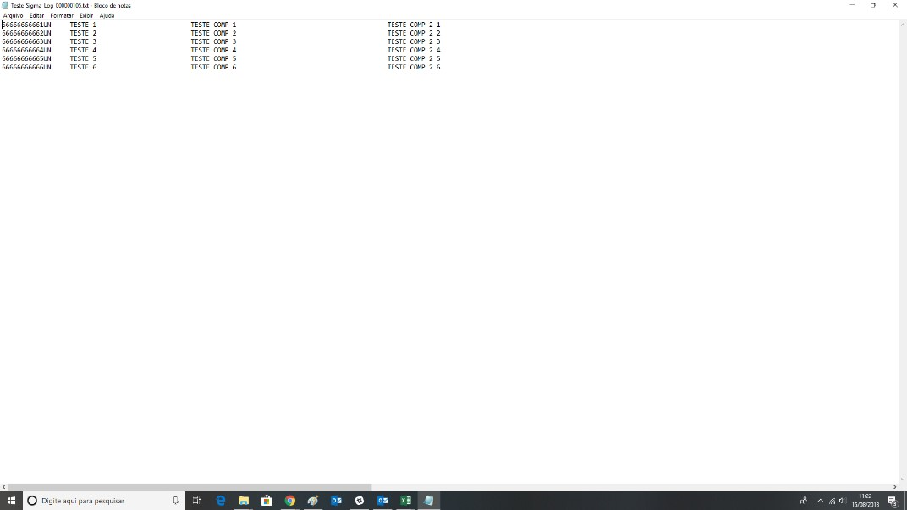

A quantidade de caracteres (“espaços”) caracteriza as colunas.

|  |  |
| --- | --- |
| Quantidade de caracteres | Coluna |
| 0 até 11 | Código do Item SIGMA (material) |
| 12 até 17 | Unidade de Medida SIGMA |
| 18 até 48 | Descrição do Item Material SIGMA |
| 49 até 99 | Complemento Descrição do Item SIGMA |
| 100 até 568 | Complemento 2 da Descrição do Item |
| 569 até 570 | Tipo de Material |
| 571 até 572 | Estado do item (material) |
| 573 até 574 | Outro tipo de Material |

Exemplo:

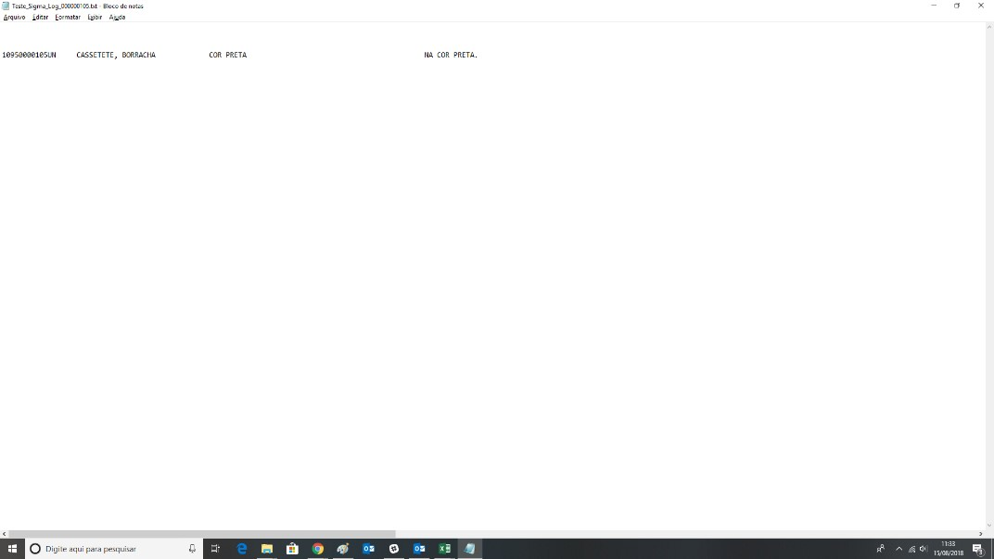

1. Posteriormente, deve-se ir até o final da página e selecionar o botão PRÓXIMO PASSO.

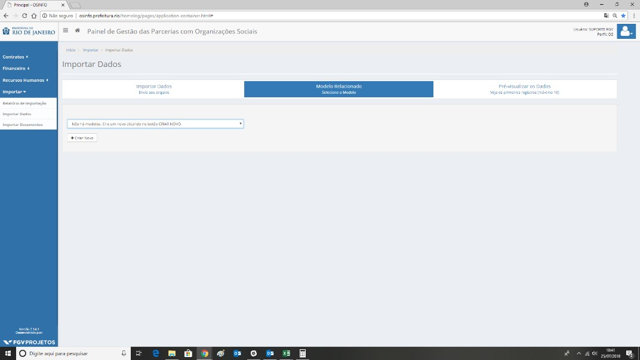

1. Uma vez na aba Modelo Relacionado, deve-se escolher um modelo.



Como criar um Novo Modelo

* 1. Para criar um novo modelo, basta clicar no botão CRIAR NOVO.



* 1. O usuário deve preencher os campos, informando nome, se deseja compartilhar sua versão de modelo ou se deseja clonar um modelo existente e, então, clicar no botão SALVAR.



* 1. Uma relação com os campos do sistema será apresentada ao lado esquerdo e uma lista dos campos do cabeçalho oriundo do seu arquivo CSV será apresentada ao lado direito.



* 1. As correlações devem ser feitas até que todas as informações sejam preenchidas e,

posteriormente, deve-se clicar no botão SALVAR, localizado no final da página. O modelo será salvo e pode-se clicar no botão PRÓXIMO PASSO.

Um mesmo campo do cabeçalho não deve ser utilizado em mais de um campo do sistema, podendo gerar erros.

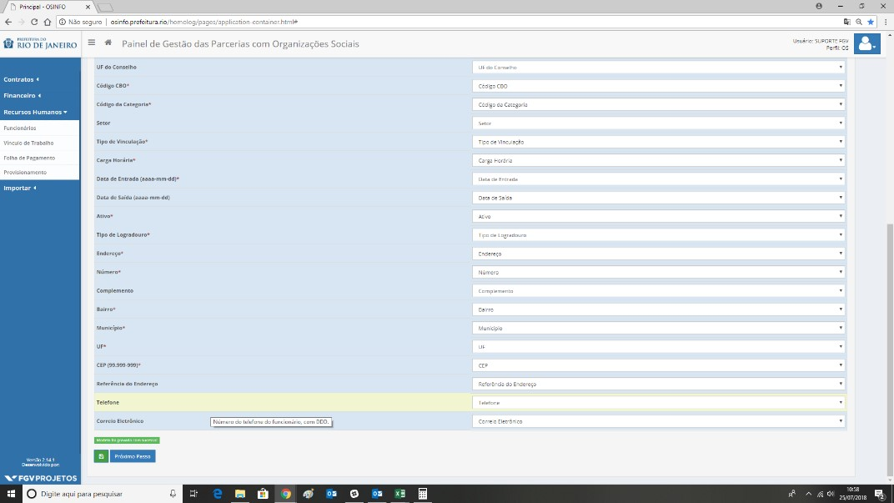

1. Em seguida, deve-se ir até o final da página e clicar no botão PRÓXIMO PASSO.



1. Nesse momento, a aba de pré-visualização será mostrada. Nesta aba são apresentados os primeiros 10 valores para que seja feita uma verificação dos campos.

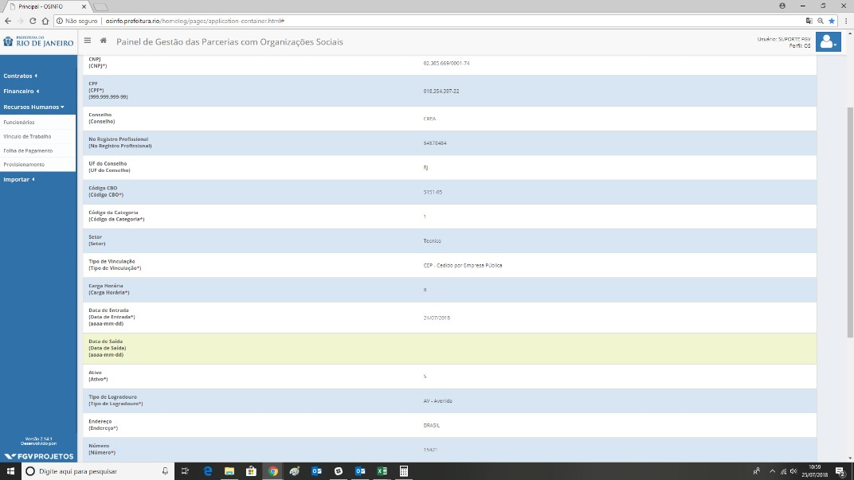

1. Em seguida, deve-se clicar no botão PROCESSAR, no final da página.

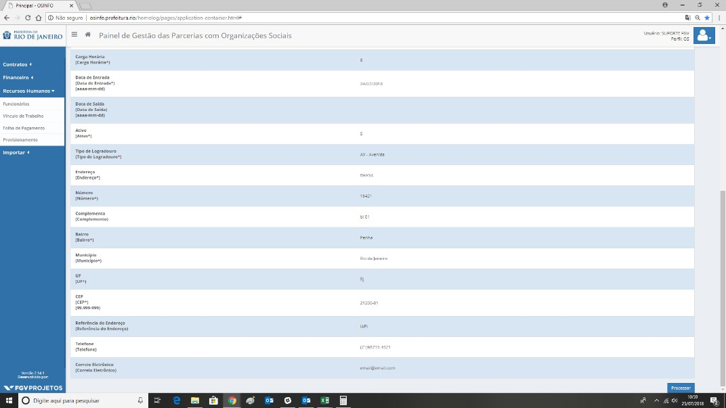

1. O sistema irá iniciar o processo de importação e informar caso ocorra algum erro, como mostra a imagem abaixo.

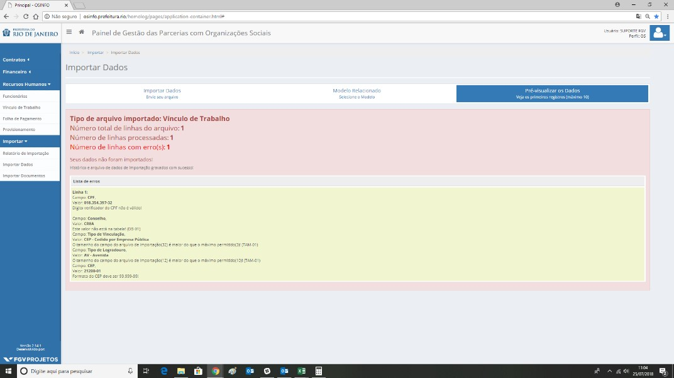

Erro - Problema com o formato do arquivo (UTF-8)

Caso ocorra um erro com o formato do arquivo (UTF-8). É sugerido que o usuário faça o download da ferramenta notepad++. [Clicando aqui.](https://notepad-plus-plus.org/download/v7.5.7.html)

Com o programa instalado, deve-se abrir seu arquivo CSV com ele e clicar na aba "Encoding".



E, em seguida, selecionar a opção "Convert to UTF-8".



Por fim, deve-se sair e salvar o arquivo, e reenviá-lo no Painel.

Erro - A quantidade de campos desta linha (x), não é a mesma que a quantidade de cabeçalhos (Y)! (CPOS-01)

Este erro ocorre usualmente por apresentar uma linha em branco no fim do arquivo CSV e é comumente associado à criação do arquivo CSV pelo Excel.

O Excel irá informar a existência de X linhas, quando na verdade o sistema identifica X+1.



Para resolver este problema abra seu arquivo CSV no NOTEPAD++, assim que abri-lo você constatará que existe uma a linha adicional que não é identificada pelo Excel.



Para corrigir o problema, deve-se apagar esta linha adicional pressionando *backspace.*



O usuário deve salvar e reenviar o arquivo no painel novamente.

12. Corrija os itens conforme indicação do sistema e repita o processo.

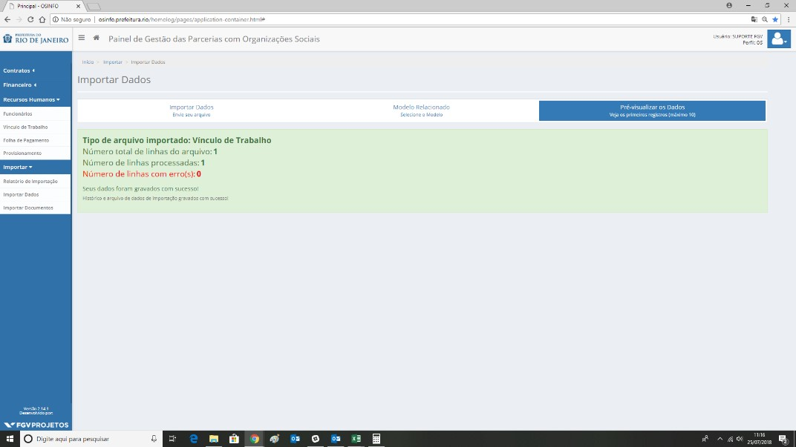

Caso queira ver o histórico de envio

Para consultar o histórico de envio, deve-se ir na aba Importar → Relatório de Importação

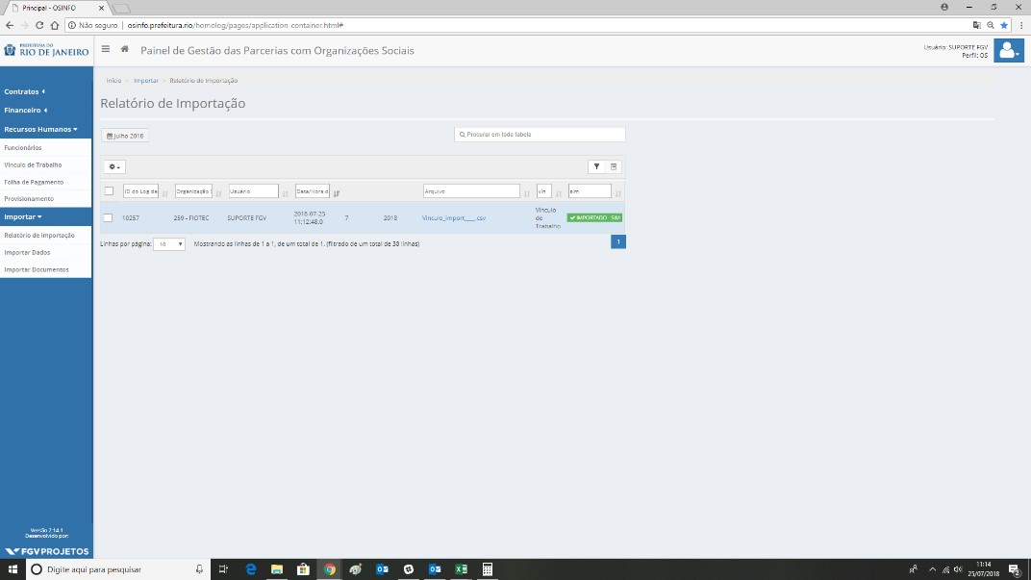

Se necessário, você pode clicar no botão e observar todo os problemas daquele envio.

ou



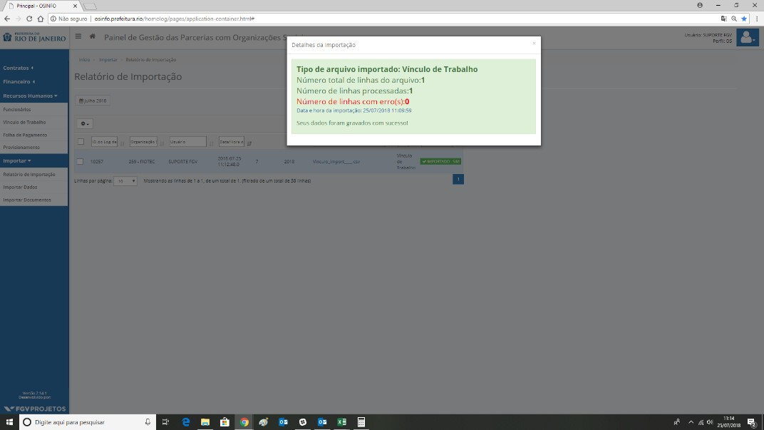

## Inserir uma linha

1. Para criar um registro basta clicar no botão CRIAR e um modal se abrirá com a lista de preenchimento, como mostra a figura abaixo.

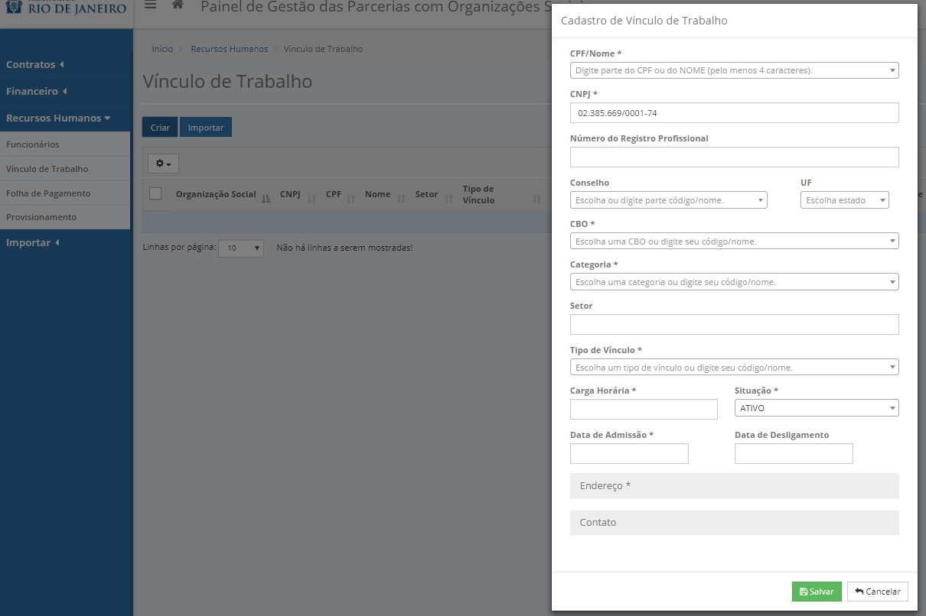

1. Segue abaixo uma pequena relação de comentários sobre cada campo.

|  |  |
| --- | --- |
| CPF/Nome * | Nome ou CPF do profissional |
| CNPJ * | Número do cadastro de pessoa jurídica da OS. |

|  |  |
| --- | --- |
| Número do Registro  Profissional | Número de Registro. Exemplo: CRM, CREA, etc. |
| UF | Unidade federativa do profissional |
| CBO * | Código brasileiro de ocupação |
| Categoria * | Categoria de ocupação |
| Setor | Setor de ocupação |
| Tipo de Vínculo * | Tipo do Vínculo de trabalho. Exemplo: bolsa de pesquisa, residência, clt, etc. |
| Carga Horária * | Número de horas a serem trabalhadas |
| Situação * | Ativo ou Inativo |
| Data de Admissão * | Data de ingresso |
| Data de Desligamento | Data de demissão |
| Tipo de Logradouro * | Tipo do logradouro a ser selecionado em lista disponível |
| Endereço * | Endereço do profissional |
| Número * | Número de endereço do profissional |
| Complemento | Complemento do endereço. |
| CEP * | Código de endereço postal |
| UF * | Estado do profissional |
| Município * | Município do profissional |
| Bairro * | Bairro do profissional |
| Referência | Referência da localização do profissional |
| Telefone (com DDD) | Número do telefone do profissional |
| Correio Eletrônico | E-mail válido do profissional |

1. Assim que todos os campos forem preenchidos adequadamente, deve-se clicar no botão SALVAR.

Caso ocorra algum erro, o sistema irá informa-lo através de uma mensagem em vermelho logo abaixo do respectivo item.



Não deixe nenhum item obrigatório em branco!

## Utilizar os filtros

1. Vá até a aba RECURSOS HUMANOS → VINCULO DE TRABALHO

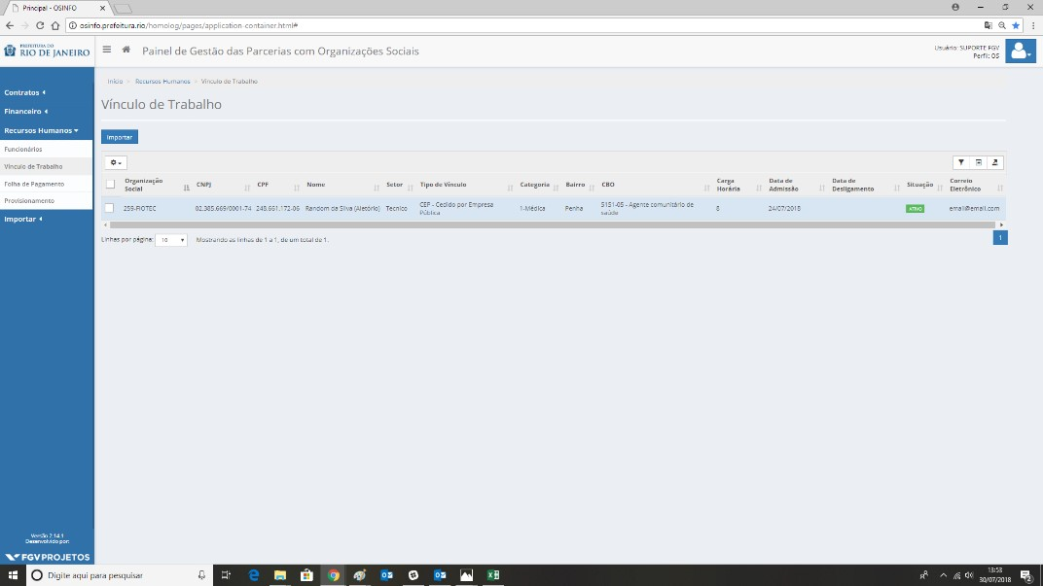

1. No canto superior direito da tabela é disponibilizado três botões: de filtros, de campos e de exportação.



O botão de filtro é o primeiro, ao clicar nele sua tabela habilitará um campo de pesquisa para cada coluna.



O segundo botão é o botão de campos, que serve para facilitar a observação dos dados. Ao clicar nele, pode-se adicionar ou retirar uma coluna, permitindo ao usuário escolher quais colunas se deseja visualizar na tela.

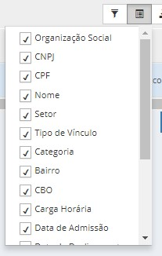

O terceiro botão é o botão de exportação, onde é possível escolher entre três formatos de exportação de dados: CSV, Excel e PDF.

O recurso de ordenamento de coluna está disponível nas colunas que possuírem o ícone de ordenamento . Esta funcionalidade serve para reordenar a coluna de forma crescente ou decrescente .





Ícone de ordenamento



Ícone de ordenamento decrescente



Ícone de ordenamento crescente

1. Por vezes o tamanho da tabela é muito grande, com muitos itens. Para esses casos temos o sistema de páginas e linhas por página.

Você pode aumentar as linhas visualizadas de uma só vez, para isso, basta clicar no eixo próximo ao final da tabela, além disso, também é possível visualizar os demais dados clicando na numeração da página correspondente.

Importante destacar que a página selecionada atualmente fica grifada em azul escuro.



1. Outro ponto é opção de exclusão, ela se localiza logo acima da tabela 

Você observará que existe uma *checkbox* do lado de cada linha



Aqui temos duas opções. Clicando na *checkbox* do cabeçalho, pode-se selecionar todas as linhas daquela tabela.



Caso seja necessário, pode-se optar por selecionar as linhas individualmente, clicando em uma a uma.



#### 5. Com as linhas selecionadas, pode-se executar a exclusão. Para isso basta clicar no botão de

